Материалы
для продвижения произведений
Григория Грабового в социальных
сетях интернет
Материалы для сборника взяты с сайта www.ggrig.com

2013
Содержание
Введение 7
Грабовой Г.П. «Методы продвижения произведений Григория Грабового в социальных сетях» 8
Материалы для продвижения книги Г.П. Грабового «Концентрация на числах растений для восстановления организма» в Интернете 41
Результаты практического применения технологий из книги Г.П.Грабового «Концентрация на числах растений для восстановления организма» 41
ВВЕДЕНИЕ 42
Цитаты из книги Г.П. Грабового "Концентрация на числах растений для восстановления организма" 55
Материалы для продвижения книги Г.П. Грабового «Каменные числа для вечного развития» в Интернете 58
ВВЕДЕНИЕ 58
Цитаты из книги Г.П.Грабового «Каменные числа для вечного развития» 68
Материалы для продвижения книги Г.П. Грабового «Числа звёзд для вечной жизни» в Интернете 70
Результаты практического применения технологий из книги Г.П.Грабового «Числа звёзд для вечной жизни» 70
ВВЕДЕНИЕ 71
Цитаты из книги Г.П.Грабового «Числа звёзд для вечной жизни» 85
Материалы для продвижения книги Г.П. Грабового «Хайрукулус» в Интернете 88
ВВЕДЕНИЕ 88
Цитаты из книги Г.П. Грабового «Хайрукулус» 92
АННОТАЦИЯ 97
Отзывы по книге Г.П. Грабового "Хайрукулус" 98
Материалы для продвижения книги Г.П. Грабового «Нормирование состава химических элементов концентрацией на числах» в Интернете 99
Введение 99
Материалы для продвижения книги Г.П. Грабового «Восстановление материи человека числовыми концентрациями» в Интернете 101
Результаты практического применения технологий из книги Г.П.Грабового «Восстановление материи человека числовыми концентрациями» 101
ВВЕДЕНИЕ 109
Цитаты из книги Г.П. Грабового "Восстановление материи человека числовыми концентрациями" 117
АННОТАЦИЯ к книге Г.П. Грабового "Восстановление материи человека числовыми концентрациями" 119
Материалы для продвижения книги Г.П. Грабового «Пришелец. Конца света не будет» в Интернете 121
ПРИШЕЛЕЦ 121
Цитаты из книги Г.П.Грабового «Пришелец. Конца света не будет» 125
ОТЗЫВ 126
Материалы для продвижения книги Г.П. Грабового «Числовые ряды психологического нормирования» в Интернете 128
Результаты практического применения технологий из книги Г.П.Грабового «Числовые ряды психологического нормирования» 128
ВВЕДЕНИЕ 134
Цитаты из книги Г.П. Грабового "Числовые ряды психологического нормирования" 145
АННОТАЦИЯ к книге Г.П. Грабового "Числовые ряды психологического нормирования" 146
Материалы для продвижения книги Г.П. Грабового «Числа для успешного бизнеса» в Интернете 148
Результаты практического применения технологий из книги Г.П.Грабового «Числа для успешного бизнеса» 148
ВВЕДЕНИЕ 148
Цитаты из книги Г.П. Грабового "Числа для успешного бизнеса" 160
АННОТАЦИЯ к книге Г.П.Грабового «Числа для успешного бизнеса» 163
Материалы для продвижения книги Г.П. Грабового «Численные концентрации по продуктам» в Интернете 165
Результаты практического применения технологий из книги Г.П.Грабового «Числовые концентрации по продуктам» 165
ВВЕДЕНИЕ 166
Цитаты из книги Г.П. Грабового "Численные концентрации по продуктам" 173
Принципы организации вечной жизни для всего живого, изложенные в книге Григория Грабового «Численные концентрации по продуктам», в соответствии с которыми производятся численные концентрации. 176
Материалы для продвижения 6-ти томов книг Г.П. Грабового «Практика управления. Путь спасения» 180
Практика управления. Путь спасения. том 1 180
Практика управления. Путь спасения. том 2 181
Практика управления. Путь спасения. том 3 181
Практика управления. Путь спасения. Результаты практикующих Учение Григория Грабового. том 4 181
Практика управления. Путь спасения. Результаты практикующих Учение Григория Грабового. том 5 182
Практика управления. Путь спасения. Результаты практикующих Учение Григория Грабового. том 6 182
Цитаты из произведений Григория Грабового 182
Цитаты из семинара Г.П. Грабового "20030219_Метод взаимодействия с Душой Создателя" 183
Цитаты из семинара Г.П. Грабового "20030221_Григорий Грабовой. Метод соразвития с Душой Создателя" 185
Цитаты из семинара Г.П. Грабового "20030804_Учение Григория Грабового о Жизни Вечной" 188
Цитаты из семинара Грабовой Г.П. «20030826_Применение технологии Учения к поисковым системам». 191
Цитаты из семинара Грабовой Г.П. «20040320_Учение Григория Грабового о Боге. Действие Бога в бесконечность». 192
Цитаты из семинара Г.П. Грабового "20041016_Учение Григория Грабового о Боге. Исправление кризисных ситуаций" 197
Цитаты из семинара Г.П. Грабового "20041021_Учение Григория Грабового о Боге. Реализация принципа самоуправления" 198
Цитаты из семинара Г.П. Грабового "20041022_Учение Григория Грабового о Боге. Система управления будущим." 199
Цитаты из семинара Г.П. Грабового "20041029_Учение Григория Грабового о Боге. Управление мышлением" 200
Цитаты из семинара Г.П. Грабового "20041203_Учение Григория Грабового о Боге. Волевое управление" 202
Цитаты из семинара Г.П. Грабового "20041210_Учение Григория Грабового о Боге. Управление смыслом" 205
Цитаты из семинара Грабового Г.П. «20041216_Учение Григория Грабового о Боге. Управление неявными процессами». 207
Цитаты из семинара Г.П. Грабового "20041218_Учение Григория Грабового о Боге. Вечное тело в Душе человека" 209
Цитаты из семинара Г.П. Грабового "20050119_Учение Григория Грабового о Боге. Процесс создания человека" 211
Цитаты из семинара Г.П. Грабового "20050126_Учение Григория Грабового о Боге. Счастье вечного развития" 212
Цитаты из семинара Грабового Г.П. «20050219_Учение Григория Грабового О Боге. Система обобщённого управления в вечном развитии». 213
Цитаты из семинара Г.П. Грабового "20050222_Система обобщённого управления в вечном развитии" 216
Цитаты Григория Грабового из книги В. Судакова "Феномен тысячелетий Григорий Грабовой" 218
Цитаты Григория Грабового из книги И. Самарина "Феномен Григория Грабового" 219
Инструкция по способам продвижения книг Григория Грабового в интернете. 220
Создание аккаунта в Фейсбуке , заполнение аккаунта материалами продвижения, способы продвижения в Фейсбуке. 234
Создание аккаунта в Твиттере, заполнение аккаунта материалами продвижения, способы продвижения в Твиттере. 239
Создание аккаунта в сети ВКонтакте ,заполнение аккаунта материалами продвижения, способы продвижения в ВКонтакте . 242
Создание аккаунта в Живом Журнале, заполнение аккаунта материалами продвижения, способы продвижения в Живом Журнале 248
Отзывы по Учению Григория Грабового и трудам Грабового Г.П. 253
АННОТАЦИЯ к книге Грабового Г.П. «ИРРАЦИОНАЛЬНЫЕ МЕТОДЫ ПРЕДОТВРАЩЕНИЯ ГЛОБАЛЬНЫХ КАТАСТРОФИЧЕСКИХ ПРОЦЕССОВ, ПРЕДСТАВЛЯЮЩИХ УГРОЗУ ВСЕМУ МИРУ» 254
Создание аккаунта на www.ggrig.com по партнёрской программе первого уровня по распространению произведений Григория Грабового. 256
Работа по партнёрской программе второго уровня на www.ggrig.com по распространению произведений Григория Грабового. 273
Регистрация в партнёрской программе на www.ggrig.com по товарным знакам GRABOVOI®, GRIGORI GRABOVOI®. Как искать сублицензиатов для заключения сублицензионных договоров по использованию товарных знаков GRABOVOI®, GRIGORI GRABOVOI®. 275
Партнерская программа по заключению сублицензионных договоров на предоставление права использования товарных знаков GRABOVOI®, GRIGORI GRABOVOI®. 278
Регистрация в партнёрской программе на www.ggrig.com по сублицензиям на использование произведений Г.П. Грабового. Как искать сублицензиатов для заключения сублицензионных договоров по использованию произведений Г.П. Грабового. 282
Партнерская программа по заключению сублицензионных договоров на предоставление права использования произведений Григория Грабового. 284
Создание сайтов для продвижения произведений и товарных знаков Григория Грабового. 287

Введение
Продвигая произведения Григория Грабового через интернет, Вы доводите их до каждого, так как сейчас каждый может иметь доступ в интернет. Тем самым Вы выполняете действие всеобщего спасения, через которое на высокой моральной и духовной основе реализуется Ваше целевое управление и вечная жизнь всех без исключения.
Спасительные и реализующие вечную жизнь всех свойства произведений Григория Грабового даны в результатах, полученных от применения его произведений в шести томах «Практика управления. Путь спасения». Запротоколированные результаты Григория Грабового и его последователей, доказаны патентами и научными публикациями.

Григорий Грабовой

«Методы продвижения произведений Григория Грабового в социальных сетях»

Продвижение произведений Григория Грабового в социальных сетях «Facebook», «Twitter», «ВКонтакте», «Живой журнал».

В данной книге даны 60 методов продвижения. В каждом методе даны системы управления по продвижению области информации содержащей произведения Григория Петровича Грабового в виде видеозаписей его семинаров, в виде аудиозаписей и в виде текстов книг. Так же при продвижении можно рассматривать отдельно управление по продвижению книг в печатном виде, книг в интернет в электронном виде, видео произведений и аудиозаписей.
Метод 1.
В данном методе необходимо рассмотреть позицию восприятия некоторых событий прошлого времени и эти события использовать как позитивный опыт для того, чтобы они были основой для продвижения. Например, можно рассмотреть такую систему управления, когда Вы передаёте кому-либо какую-то информацию, и эта информация к Вам возвращается в ещё большем благоприятном для Вас объёме. Следует учитывать, что цель продвижения произведений должна реализовываться постоянно, то есть в вечной жизни Вас – всех людей, и поэтому возврат какой-либо информации, он также носит бесконечный характер в управлении.
Для продвижения в социальной сети «Facebook» можно использовать цифровой ряд 914218917218. В данном варианте использования цифрового ряда нужно первое число ряда мысленно соединить светящимся отрезком с адресом сети «Facebook» в интернете, причём с первой буквой адреса. В адрес входит в данном случае также и символы «три дубль в» (www). Получается, что в данном случае первое число 9 соединяется этим отрезком света с первым символом – «дубль в» (w).
Для продвижения в социальной сети «Twitter» необходимо рассмотреть вариант использования следующего ряда – 498714819391, и при этом число 1, которым ряд заканчивается, нужно мысленно соединить светящимся отрезком с адресом в интернет социальной сети «Twitter».
Для продвижения в социальной сети «ВКонтакте» можно использовать также светящийся белого цвета отрезок, мысленно представить его, что он соединяет первое число ряда с адресом социальной сети «ВКонтакте» в интернет. Числовой ряд следующий – 498741.
В целом управление можно провести обобщённое по продвижению в каждой из социальной сетей одновременно. Для этого можно рассмотреть адреса стоящие рядом. То есть, например, «три дубль в фейсбук ком» www.facebook.com, затем «три дубль в твиттер ком» www.twitter.com и далее «три дубль в в контакте ру» www.vkontakte.ru.
При управлении используйте метод, который реализуется в плане восприятия управления, например, при проговаривании адресов. Можно учитывать, что для ускорения управления, когда Вы воспринимаете адрес, можно точку пропускать. То есть, если Вы например, «три дубль в точка фейсбук точка ком» «www.Facebook.com» воспринимаете, то время управления замедляется. Если воспринимаете просто «три дубль в фейсбук ком» «www «Facebook» com» , то время управление в сети ускоряется.
Замедление времени управления, оно также целесообразно, чтобы рассмотреть ближайшую область информации и перевестись в управлении в другие формы, которые, например, сами по себе целевые или выходят на большие социальные сети для поиска целевой аудитории. Так же рассматривая социальную сеть в восприятии «три дубль в точка твиттер точка ком» «www.Twitter».com», можно через замедление выйти на крупнейшие социальные сети другие, которые есть в мире.
При управлении в социальной сети «ВКонтакте» ускорение возникает в следующем варианте восприятия: «три дубль в точка вконтакте ру» «www vkontakte ru» – скорость управления максимально высокая на перспективу и по отдаленным областям сети интернет. При управлении через восприятие «три дубль в точка в контакте точка ру» «www.vcontacte.ru» – возникает увеличение скорости по ближайшим областям, интернет областям. Если рассматривать, воспринять, проговаривать мысленно без точек, например «три дубль в вконтакте ру» www.vcontacte.ru, то возникает управление в какие-то отдельные области этой сети. Получается, что в случае, если Вы хотите работать с отдельными вариантами, как бы импульсно работать, то надо воспринимать без точек этот адрес. В целом изложенная методика ускорения и замедления с отдельной выборкой управления применима и для адресов сети интернет с другими наименованиями.
При работе в социальных сетях постарайтесь использовать и другие социальные сети интернет в Северной Америке, в Канаде, в Великобритании, в Германии, Европы, в Южной и Центральной Америке, в Азии.
Специальную технику управления можно использовать в распространённых сетях в Китае. Отдельным методом управления может быть использование различных сетей с русскоязычным интерфейсом, который соответствует оригиналам произведений.
После управления по социальным сетям «Facebook», «Twitter», «ВКонтакте» можно добавить область управления, относящуюся к «Живому журналу» (www.livejournal.com). То есть создать аккаунт, страницу в «Живом журнале» и проводить управление через «Живой журнал» по координации управления в отношении информации, содержащейся в социальных сетях «ВКонтакте», «Twitter» и «Facebook».
При этом в «Живом журнале» можно выставить, например, описание видео произведений, а в «Facebook» можно выставить рекламу текстовых произведений и, например, в «Twitter» коротко указать, в чём преимущество для конкретной целевой аудитории.

Метод 2.
Можно применять технологию, когда Вы рассматриваете исходя из информации прошлого все прошлые события, объединяете их как бы с будущими событиями и получаете контур управления, которое касается лично Вас и всего мира в направлении вечного развития.
Для социальной сети «Facebook» управляющий цифровой ряд следующий – 5186147198. При этом концентрация осуществляется в большей степени на числе, оканчивающем ряд, – 8, и представляется оно в серебристом цвете.
Для социальной сети «Twitter» цифровой ряд – 49167848. При этом концентрация осуществляется более длительно на оканчивающих ряд числах – 4 и 8.
Для социальной сети «ВКонтакте» цифровой ряд – 539614. При этом концентрация осуществляется в большей степени на первом числе ряда – 5. После данной концентрации Вы должны полностью воспринять, чтó в этой сети Вы расположили, оценить в целом объём информации, насколько эффективно он продвигается.
Для социальной сети «Живой журнал» цифровой ряд – 498741. При этом в данной концентрации, когда Вы её производите, старайтесь осмотреть на уровне информации близлежащие области управления.

Метод 3.
Для реализации данного метода рассмотрите возможность управления по цели продвижения произведений, к которой так же стремятся те люди, которых Вы ещё пока в сети не знаете, но при этом они имеют на уровне управления правильную, уже сейчас проявленную ориентацию на вечную жизнь.
Рассматривая данное управление, Вы можете видеть, что у всех, естественно, есть данная определённая ориентация, заложенная в душе человека, но Вы же выбираете в первую очередь категорию, которая может быстро подключиться к идее реализации вечной жизни, и уже через них передаёте всем другим. Таким образом Вы строите систему управления, которая основана на неопределённом круге лиц, которые могут Вам помочь и сделать управление более эффективным и интенсивным.
Для социальной сети «Facebook» цифровой ряд в этом случае – 519648718.
Для социальной сети «Twitter» в этом случае цифровой ряд – 216.
Для социальной сети «ВКонтакте» цифровой ряд – 594754.
Для социальной сети «Живой журнал» – 31649874181.

Метод 4.
С точки зрения информации общего управления на бесконечное вечное развитие, на реализацию вечной жизни всех производится оценка состояния Интернета в целом. То есть Вы рассматриваете всё интернет-пространство как область информации, подвижную, реально действующую, с оживлёнными системами распространения информации, и при этом сразу же охватываете ситуацию, которая происходит во всём мире. И, исходя из этого, Вы в интернете находите какие-то области, которые наиболее актуальны с точки зрения вечного развития. В этом случае управление по числовым рядам следующее:
Для социальной сети «Facebook» – 918914 849715. Когда Вы рассматриваете вот вариант пробела, то здесь Вы должны воспринять в целом всю Интернет сеть и связь со всем внешним миром.
Для социальной сети «Twitter» – 519617.
Для социальной сети «ВКонтакте» управление – 581491.
Для социальной сети «Живой журнал» управление – 69749871.
При этом через «Живой журнал» можно добавить управляющую систему для «Facebook» и «Twitter», добавляя просто цифровой ряд – 498718.

Метод 5.
Рассматривая прошлые события как систему Вашего саморазвития, Вы можете в прошлом увидеть такую конструкцию, что, например, рассмотрев свой десятилетний возраст, посмотрев – какие дети возле Вас, постарайтесь прислушаться к тому, что они говорят. Как Вы, например, могли бы это в прошлом делать. Здесь нужно применить этот же принцип при работе с числовыми рядами в отношении управлений по социальным сетям. Постарайтесь как бы на слух уловить элемент наибольшей активности сети, как бы прослушать сеть и тогда на основе этой платформы использовать следующие числовые ряды:
Для социальной сети «Facebook» – 519671498 84.
Для социальной сети «Twitter» – 317581398641719.
При этом на «Twitter» Вы можете создать два и более аккаунтов под различными логинами. В каждом случае, когда выбираете псевдоним для работы в социальной сети, надо понимать, что Вы как автор текстов продвигающих произведения Григория Грабового, имеете право на свой литературный псевдоним. Он может называться ником, логином, Вы можете его информировать дополнительными системами продвижения. Специально концентрироваться различными технологиями Учения Григория Грабового для продвижения именно этой информации в отношении псевдонима, который Вы используете в сети.
Для работы в сети желательно выбирать псевдоним, который имеет наибольшую скорость управления, скорость духовного управления в сети, и распространять управление на всё бесконечное будущее для обеспечения вечной жизни всем.
Для социальной сети «ВКонтакте» в данном случае нужно производить управление, которое использует следующий цифровой ряд в тех условия, что ряд воспринимается целиком и Вы его одновременно прочитываете слева направо, ряд следующий – 4965187198.
Для «Живого журнала» ряд следующий – 45161.

Метод 6.
Когда Вы рассматриваете прошлые события, нужно рассматривать их связь с будущими и отдалёнными последствиями, которые Вас касаются. В связи с этим Вы работает через будущие события, которые благоприятно складываются для всех. Вы можете использовать, на этой основе, следующие числовые ряды:
Для социальной сети «Facebook» – 51649871.
Для социальной сети «Twitter» – 58969458.
Для социальной сети «ВКонтакте» – 53161875.
Для социальной сети «Живой журнал» – 49781317.

Метод 7.
Рассматривая свои прошлые события, когда Вы оцениваете будущие события и какие-то следствия, ведущие от них, и рассматриваете себя в настоящем времени, можно вспомнить какой-то период, например, пятнадцатилетнего возраста или представить этот возраст, если, например, абстрагироваться от непосредственно своих событий. Здесь можно увидеть, что Вы, когда раздаёте, например, кому-то угощение, то в это угощение Вы вкладываете жизнь другому человеку. Распространите эту жизнь на всё бесконечное будущее и постарайтесь учитывать все внешние события. На этой платформе управление следующее:
Для социальной сети «Facebook» – 51431871. При этом на «Facebook» можно создать три, например, аккаунта, где один поддерживает каждый следующий, то есть систему взаимно поддерживающих аккаунтов. При этом при использовании, например, разных псевдонимов можно вполне делать управление несколько обобщённое:
Для социальной сети «Twitter» цифровой ряд – 61431981.
Для социальной сети «ВКонтакте» цифровой ряд – 516478.
Для социальной сети «Живой журнал» – 56471874.

Метод 8.
Когда Вы рассматриваете через Ваше восприятие такую характеристику человека , как восемнадцать лет человеку, и там рассматриваете защиту от действий, которые возможно вокруг происходят, то можно метод защиты, который Вы могли бы выработать в этом возрасте, перевести на систему управления через социальные сети. При этом произведения Григория Грабового, которые используют для защиты и спасения всех для реализации вечной жизни, можно проводить в управление, используя принцип предварительной защиты управляющих систем. Для этого Вы в социальной сети «Facebook» можете использовать следующий ряд – 49854121861.
Для социальной сети «Twitter» цифровой ряд – 51961481.
Для социальной сети «ВКонтакте» цифровой ряд – 58431864.
Для социальной сети «Живой журнал» цифровой ряд – 51874931.
Когда Вы создаёте аккаунты в каждой из социальных сетей и показываете рекламу произведений, то здесь можно на управлении связать общую концепцию рекламы в продвижение в бесконечное будущее. Для этого нужно закладывать интерес следующих слушателей, читателей, создавать рассылки, увеличивать систему постоянных читателей и всячески поддерживать интерес путём, например, публикаций в аккаунтах различных наиболее интересных текстов, цитат из произведений. При этом принцип продвижения должен быть равнозначен по отношению к каждому произведению. Выделяя в произведениях наиболее популярные, например, новые, нужно обязательно показывать, что во всех прежних произведениях, так как они входят в программу обучения вечной жизни, также есть необходимое, и это необходимое желательно выделять.

Метод 9.
Когда Вы оцениваете события прошлого с точки зрения настоящего и, например, рассматриваете возраст два года человека, то можно продумать такую ситуацию, что Вы можете услышать об этом возрасте у третьего лица, что в этом возрасте делал человек. Так вот, в возрасте два года человек также сам воспринимал. И наложите эту информацию человека и то, что про него говорили.
Таким образом можно, используя такой подход, накладывать информацию одной сети на другую и получать разницу в восприятии. Участники одной сети, они определённым образом ориентированы на реализацию каких-то проектов внутри сети. Чтобы состыковать их мнение в отношении произведений Григория Грабового, нужно использовать следующие ряды, которые показывают явно всем участникам сети, всем людям, которые не только находятся в сети, но и могут не касаться этих сетей, что Учение реализует вечную жизнь.
В этом случае концентрации следующие:
В социальной сети «Facebook» – 51964189871.
В социальной сети «Twitter» – 53149861871.
В социальной сети «ВКонтакте» – 53184158.
В социальной сети «Живой журнал» – 61971.
При реализации методов понятно, что нужно обязательно реализовывать продвижение через конкретный аккаунт, то есть обязательно в каждой сети открыть как минимум один аккаунт, и при этом другие уже сети могут быть такими, что Вы в них так же можете открывать аккаунты или же просто на них ссылаться. Этот подход в методологии управления через данные четыре социальные сети, когда обязательным уровнем является открытие аккаунтов ускоряет управление. Нужно выработать позицию, когда есть какой-то общий подход, который реализует структуру управления так, что Вы синхронизируете управление ещё и с другими аккаунтами, через которые происходит продвижение произведений Григория Грабового.
Вы можете рассматривать так же правовую основу управления состоящую в том, что нужно приводить ситуацию к тому, чтобы произведения Григория Грабового реализовывались через сайты юридических или физических лиц имеющих лицензию на право использования произведений Григория Грабового. Можно владельцам тех сайтов, которые не имеют лицензий на право использования произведений Григория Грабового , но выражают желание распространять произведения или уже выставили произведения, предлагать получить лицензию от лиц, которые имеют право лицензировано распространять произведения Григория Грабового, например, получить сублицензию. Это управление по соблюдению авторских прав необходимо проводить, чтобы исключить неточность в нелицензированных произведениях, так как нелицензированные произведения характеризуются ещё тем, что не известен источник их происхождения и насколько точно изложены тексты. Поэтому получается, что необходимо, конечно, постоянно реализовывать управление по распространению лицензированных произведений, так как в Учении Григория Грабового имеет значение точность распространяемой информации, особенно в таких системах, как, например, диагностика самолётов; как методы, которые направлены на быстрое достижение результатов в каких-то экстремальных ситуациях, и так далее. В системах спасения часто требуется точность или же мгновенное овладение опытом или информацией, поэтому здесь лицензирование произведений даёт гарантии, что человеку попадает точный текст, который соответствует оригиналам: аудиозаписям, видеозаписям, текстам - которые лично создал Григорий Грабовой.
При работе с аккаунтами можно применять технологию построения будущих событий на основе методик и способов Учения Григория Грабового такую, что строить будущие события так, чтобы шла реализация продвижения через лицензированные сайты. Просматривая будущие события, нужно подключать эти системы управления.

Метод 10.
В данном методе необходимо рассмотреть события, касающиеся прошлого, таким образом, чтобы увидеть, что какие-то если есть внезапные действия от внешних факторов информации прошлого, то эти действия должны быть контролируемы из двух участков: из более раннего элемента прошлого и последующего будущего по отношению к этому событию. Получив такую своеобразную дугу, где в центре этого сегмента дуги находится настоящее событие можно её связать в определённый круг. Потом она превращается, эта дуга, в сферу. Внутри находятся все нежелательные события, а на сфере уже события, которые нужны. Таким образом можно, исходя из внешней сферы, подключая эти информационные лучи к наименованиям аккаунтов, проводить управление. При этом усиление управления происходит при добавлении следующих цифровых рядов к наименованиям социальных сетей:
Для социальной сети «Facebook» – 519491 619.
Для социальной сети «Twitter» – 719841.
Для социальной сети «ВКонтакте» – 514318.
Для социальной сети «Живой журнал» – 514941.

Метод 11.
В данном методе нужно оценивать прошлые события так, чтобы они касались не только социальных сетей аккаунтов, которыми Вы занимаетесь, но и всех событий в целом. Цифровые ряды следующие:
Для социальной сети «Facebook» – 614715.
Для социальной сети «Twitter» – 814519.
Для социальной сети «ВКонтакте» – 617489.
Для социальной сети «Живой журнал» – 518.
При организации аккаунтов в этих социальных сетях числовые ряды можно вставлять в наименования аккаунтов. Есть два способа использования числовых рядов: либо полностью числовой ряд, либо первые пять цифр числового ряда.

Метод 12.
При работе с информацией временной в данном методе необходимо в настоящее время сосредоточить все проекции, идущие из будущего и из прошлых времён. Поэтому точка настоящего такая , что лучи из наиболее необходимых событий будущего, и из запомнившихся событий наиболее ярких прошлого попадают в одну точку настоящего. При этом эта точка переходит на высвечивание наименований социальных сетей. Числовые ряды, соответствующие этим социальным сетям, следующие:
Для социальной сети «Facebook» – 514819617.
Для социальной сети «Twitter» – 593841518.
Для социальной сети «ВКонтакте» – 318647518.
Для социальной сети «Живой журнал» – 598741219.

Метод 13.
При работе в данном методе можно события, относящиеся к одиннадцатилетнему возрасту, связать с событиями пятнадцатилетнего возраста и возраста двадцать один год для человека и увидеть сходные характеристики в реакции. То есть рассмотреть, как развивается сознание в зависимости от возраста, и в цели вечного развития, вечной жизни надо увидеть, что развитие сознания постоянное, но при этом в каждом уровне сознания, соответствующем какому-либо возрасту, всегда есть весь методологический уровень для реализации вечной жизни. Исходя из того, что в каждом есть реализация вечной жизни, всегда можно выйти на контакт со всей аудиторией в социальных сетях. На этом уровне реализовать управление по продвижению произведений Григория Грабового, где в явном виде представлены методы, как продвигать может делать каждый человек. Для этого можно использовать различные цитаты из книг Григория Грабового, какие-то наиболее яркие рецензии на книги и так далее. Числовые ряды для социальных сетей следующие:
Для социальной сети «Facebook» – 51487851961.
Для социальной сети «Twitter» – 614819.
Для социальной сети «ВКонтакте» – 589741.
Для социальной сети «Живой журнал» – 31978.
Постарайтесь проанализировать числа в этих рядах, и можно увидеть, как функционируют сети, исходя из общих цифровых законов развития информации.

Метод 14.
В данном методе можно информацию прошлого соединить с будущей так, чтобы были видны только положительные события будущего, и они реализовались в вечной жизни человека. При этом можно рассмотреть возраст четырнадцать лет человека, когда человек, например, имеет определённые потребности, и увидеть, что эти потребности разрешены в будущем. Эта система разрешения потребностей, она применима к социальным сетям, где нужно показывать, что потребность человека в вечной жизни, которая Богом заложена в человека, она может реализоваться через произведения Григория Грабового. Для этого можно использовать следующие системы управления в социальных сетях:
Для социальной сети «Facebook» – 318618.
Для социальной сети «Twitter» – 514219718 648719 81.
Для социальной сети «ВКонтакте» – 518319.
Для социальной сети «Живой журнал» – 614517.
При создании аккаунта в каждом варианте социальной сети нужно перед созданием аккаунта провести такое управление по этим рядам. Так же сразу после создания, и перед началом работы желательно использовать эти ряды, то есть мысленно их произнеся или просто восприняв, или проведя на них концентрации.

Метод 15.
В этом методе важно рассмотреть, что принцип управления, который Вы производите обобщающий. Независимо от возраста у человека есть всегда элемент обобщения. При развитии вечном человека этот элемент обобщения развивается так, что появляется конкретная технология. Здесь нужно показать особенности с этой точки зрения позитивные в произведении Григория Грабового. Что накопление информации даёт следующую информацию, которая может быть на очень большом и мощном уровне распространена на управлении в направлении вечного развития. Для этого нужно, чтобы люди читали хотя бы для начала основы из каких-то произведений, потом объединяли в систему и получали системное образование по Учению Григория Грабового на основе его произведений. Цифровой ряд при такой позиции в платформе управления для социальных сетей следующий:
Для социальной сети «Facebook» – 819641 718.
Для социальной сети «Twitter» – 518014561.
Для социальной сети «ВКонтакте» – 73484189.
Для социальной сети «Живой журнал» – 518 414.

При продвижении произведений через лицензированные сайты на аккаунтах нужно выставлять координаты данных сайтов; показывать форумы и делать продвижение в соответствии с законодательными системами, которые существуют в обществе; и ссылаться на соблюдение авторских прав; на то, что созидательная информация не может быть ограничена в распространении; и на другие конституционные и общенародные, общесоциальные, международные нормы. При продвижении в социальных сетях нужно контролировать так же, чтобы участники сети соблюдали правила, которые приняты как нормы общения в сети.

Метод 16.
В данном методе можно развитие человека, начиная с одного года, даже с более раннего возраста, сразу распространить на бесконечность. Ощущение радости, которое возникает от бесконечной вечной жизни и которое проецируется в самый ранний возраст, это как определённый столб информации, которая исходит от человека в бесконечность. На уровне этой радости можно с очень хорошим радостным мировоззрением распространять Учение Григория Грабового через его произведения. При этом для социальных сетей можно использовать на этой платформе следующие числовые ряды:
Для социальной сети «Facebook» – 51649871.
Для социальной сети «Twitter» – 31951864.
Для социальной сети «ВКонтакте» – 31878958.
Для социальной сети «Живой журнал» – 584319718.

Метод 17.
В данном методе можно использовать такую информацию реакции из прошлого, что в настоящее приходят только положительные импульсы, и они как бы экранируют действия прошлого. И в этом случае цифровой ряд следующий:
Для социальной сети «Facebook» – 51481931721.
Для социальной сети «Twitter» – 61874851964.
Для социальной сети «ВКонтакте» – 513584.
Для социальной сети «Живой журнал» – 31971.

Метод 18.
В данном методе можно события отдалённого будущего перевести к пониманию своего будущего в настоящем, прошлом времени. Для этого можно представить возраст, например, восемнадцать лет, двадцать восемь лет какого-либо человека. Увидеть, что интервал десятилетний позволяет накопить те знания, которые достаточны, чтобы преобразовать информацию в лучшем направлении и в таком, что есть обеспечение вечной жизни. Эти размышления в виде области информации можно воспринять некой сферой информации, массой светлой информации. Эту массу подключить мысленно к наименованиям социальных сетей, чтобы они насытились. Чтобы эта информация перетекла в эти социальные сети, их наполнила таким же объёмом, при этом она сохранилась в той точке, где Вы её обнаружили. Тогда получается, что те ряды, которые Вы используете в этих социальных сетях будут насыщенны Вашим ещё опытом преобразовании ситуации в управление, обеспечивающее вечную жизнь.
Для социальной сети «Facebook» числовой ряд – 51831961421.
Для социальной сети «Twitter» числовой ряд – 58931861971.
Для социальной сети «ВКонтакте» числовой ряд – 5896871.
Для социальной сети «Живой журнал» числовой ряд – 31871981.
При организации аккаунтов необходимо использовать какие-то материалы продвижения, например рекламу книг, аудио-, видео-произведений Григория Грабового, которые выставлены на лицензированных сайтах в каталогах; тексты, например, для продвижения или рецензии для продвижения, или же другие материалы для продвижения. На лицензированных сайтах всегда есть предлагаемый материал для продвижения. Желательно в первую очередь именно его использовать просто копируя на свои аккаунты и распространяя в форумах, в контактах по социальным сетям. В случае если Вы добавляете свой материал, желательно его дополнительно реализовывать числовым рядом 618718, чтобы была общая концепция выявлена на уровне структуры продвижения. Где идея вечной жизни системно объединена, потому как системность в продвижении – это важно.

Метод 19.
В этом методе нужно события прошлого, соответствующие девятнадцатилетнему возрасту человека, рассмотреть таким образом, что человек начинает активно познавать мир свой внутренний, внешний. Таким образом можно выйти на форумы по духовному развитию, которые во многом подготовлены и ориентированы на продвижение Учения Григория Грабового как духовного Учения; где есть физическая практика и реализация на физическом уровне. Таким образом можно выйти через социальные сети в целевые аудитории. Для этого можно использовать следующие числовые ряды:
Для социальной сети «Facebook» – 518917 218.
Для социальной сети «Twitter» – 61429871.
Для социальной сети «ВКонтактте» - 519314 8198
Для социальной сети «Живой журнал» – 69431981.

Метод 20.
В этом методе нужно события прошлого, соответствующие двухлетнему возрасту, перенести мысленно на возраст пяти лет человека и увидеть, что в пятилетнем возрасте он уже по другому воспринимает события двухлетнего возраста. Далее, соответственно, так же рассмотреть события тринадцатилетнего возраста и восемнадцатилетнего возраста, затем семнадцатилетнего возраста. Соединяя все эти точки определённым лучом света, Вы видите, как информация преобразовывается и возникает Ваш реальный образ, который в настоящем времени, он возникает в системе связей прошлого. Таким же образом представив сети социальные, можно увидеть, что в них объединение информации прошлого создаёт Ваш образ текущий, но который может влиять на процессы прошлого. Вы можете, исходя из этой основы информационной, использовать числовые ряды, чтобы информацию прошлого в сетях использовать для наиболее активного продвижения Учения Григория Грабового через его произведения. Здесь тогда будут следующие ряды:
Для социальной сети «Facebook» – 51861431971.
Для социальной сети «Twitter» – 0195986131.
Для социальной сети «ВКонтакте» – 85936949871.
Для социальной сети «Живой журнал» – 31961851.

Метод 21.
В данном методе нужно рассмотреть такие структуры внешнего мира, которые воспринимают Вас. Рассмотреть внешний какой-то объект информации, например можно рассмотреть какого-то другого человека, другое живое существо. При этом этот человек или другое живое существо: животное, птица – могли бы воспринять человека этого, который занимается управлением, в трёхлетнем возрасте. Вы старайтесь понять систему восприятия других активных систем мира. В этом смысле можно даже рассмотреть другую информацию общего плана, например информацию реакции, взаимодействия информации интернета с человеком. Исходя из этого, можно использовать следующие числовые ряды по социальным сетям, которые на данном принципе восприятия наиболее активно продвигают произведения Григория Грабового. Здесь важно выделять элемент, который относится в целом к Учению Григория Грабового о вечной жизни. Ряды следующие:
Для социальной сети «Facebook» – 584319641.
Для социальной сети «Twitter» – 19878951.
Для социальной сети Vkontakt – 314518681.
Для социальной сети Живого журнала – 58431971.

Метод 22.
В данном методе можно рассмотреть такие события прошлого, которые касаются настоящего непосредственно в хорошем смысле, и для этого можно использовать, например, четырнадцатилетний возраст человека и оттуда получить определённое свечение в настоящее время. Наиболее какие-то события положительные того времени, радостные и так далее. Исходя из этого управление по числовым рядам будет следующее: представляя такую информационную платформу, Вы производите соответственно концентрацию на числовых рядах при работе со своими аккаунтами в этих сетях:
Для социальной сети «Facebook» – 318541219718.
Для социальной сети «Twitter» – 68938151861.
Для социальной сети «ВКонтакте» – 39658121978.
Для социальной сети «Живой журнал» – 589398741.

Метод 23.
В данном методе нужно использовать определённые дискретные, как бы не связанные события прошлого с тем, что Вы можете уже мысленно их связать по какой-то теории линейной или усложнённой более, построить управление в будущем. Анализируя свои какие-то элементы прошлого, например относящиеся к двухлетнему возрасту, потом к четырнадцатилетнему возрасту, Вы можете построить следующие события так, что в Ваше размышление входит определённый уровень, который касался мышления в то время, и то, что Вы могли сейчас увидеть, что Вы тогда думали. Возможность увидеть, что Вы думали в каждый момент, почему принимали то или иное решение, позволяет Вам в социальных сетях прогнозировать многие действия, которые позволят более активно продвигать Учение с точки зрения того, чтобы правильно объяснить следующим уровнем, следующим шагом, как нужно реагировать на Учение, что конкретно желательно в Учении в первую очередь освоить конкретному человеку или конкретному сообществу-интернет. Здесь числовые ряды будут следующие:
Для социальной сети «Facebook» – 58131961971.
Для социальной сети «Twitter» – 3186871984.
Для социальной сети «ВКонтакте» – 589381.
Для социальной сети «Живой журнал» – 386498.

Метод 24.
В данном методе желательно в первую очередь рассмотреть всю информацию будущего как информацию управляемую. Для этого нужно выделить точки в прошлых событиях, например соответствующие четырнадцатилетнему возрасту человека или, например, пятилетнему возрасту человека, где он всё будущее, все будущие события контролирует на уровне познания. И вот этот элемент контроля за счёт познания надо распространить на числовые ряды, соответствующие социальным сетям:
Для социальной сети «Facebook» – 89356149.
Для социальной сети «Twitter» – 48759381.
Для социальной сети «ВКонтакте» – 89384159.
Для социальной сети «Живой журнал» – 31864178.
В этом методе нужно, по сути, обучать людей Учению – как преподавательская деятельность должна быть, – и соответственно с этим, со всеми атрибутами преподавательской деятельности Вы поясняете материал, уточняете, по вопросам отвечаете и определённым образом задаёте вопросы по результату применения Учения. Далее это всё в форумах как-то складываете, положительные результаты и на них учите других. Какие-то результаты Вы можете показывать более явно, какие-то результаты можете, например, для своей аналитики оставлять.
Метод 25.
В данном методе нужно использовать некие шаблоны, которые относятся к информации позитивной. В прошлом оценить какие были позитивные события все и какие могут быть в будущем, и посмотреть, как Вы взаимодействовали в прошлом, например, рассмотрев какой-то возраст четырнадцати, восемнадцати лет, когда Вы взаимодействовали с прошлым или другой человек мог с прошлым взаимодействовать. Рассмотрите возраст восемьдесят девять лет и посмотрите, как человек в этот момент взаимодействовал со своим прошлым и взаимодействует с будущим. Отсюда Вы должны определить, как нужно человеку воспринимать позитивные события, и передать через социальные сети, что Учение Григория Грабового – это позитивное событие для всех. Таким образом, эту логику развить через аккаунты. Для этого можно использовать цифровые ряды:
Для социальной сети «Facebook» – 589317491.
Для социальной сети «Twitter» – 61421871.
Для социальной сети «ВКонтакте» – 52871931.
Для социальной сети «Живой журнал» – 52941981.

Можно рассматривать как технологию, которая относится в обобщённом понимании к различным совершенно сетям, кроме тех, которые изложены конкретно в методах по продвижению произведений.

Метод 26.
В данном методе можно рассмотреть обобщённое действие, которое аккумулируется от всех известных источников информации, в первую очередь от опыта людей. Когда Вы рассматриваете опыт на далёком расстоянии от Вас, он имеет один путь приближения к Вам, и если близко, то соответственно быстрее. Представьте, что сферы информации с опытом от других людей двигаются издалека и из ближнего пространства информационного к Вам, и постарайтесь на управлении их как бы наложить друг на друга. Получить единую сферу, обобщающую как отдалённый опыт, так и приближенный. Тогда Вы получите управление, которое позволяет Вам действовать универсально, независимо от того, когда информация была создана: в прошлом или в текущем времени, или будет создана в будущем. То есть универсальная сфера управления, которая обладает действием повсеместным и, соответственно, обеспечивает вечную жизнь. Числовые ряды при таком подходе следующие:
Для социальных сетей «Facebook» – 51861421971.
Для социальной сети «Twitter» – 31841921981.
Для социальной сети «ВКонтакте» – 53949871861.
Для социальной сети «Живой журнал» – 5397984571.

Метод 27.
В данном методе можно рассмотреть принцип, когда то, что заложено в Учении, информация Учения, она одновременно реализовывается. Технология обеспечения вечной жизни, включая технологии воскрешения всеобщего и технологии бесконечного развития, они должны быть проявлены в представляемых материалах. Нужно подборку материалов для своих аккаунтов проводить именно с этой позиции, и тогда числовые ряды следующие:
Для социальной сети «Facebook» – 53964189171.
Для социальной сети «Twitter» – 31868121978.
Для социальной сети «ВКонтакте» – 58931428151.
Для социальной сети «Живой журнал» – 361498.

Метод 28.
В данном методе можно рассмотреть очень отдалённые события будущего, когда у всех всё хорошо, реализована вечная жизнь для всех, куда входит реализованное всеобщее воскрешение, и достигнуты технологии вечной жизни всеми живущими. Исходя из этой позитивной информации будущего, которая для всех хороша, можно строить управление в текущем времени по социальным сетям. В этом случае управление по числовым рядам и с использованием наименований социальных сетей следующее:
Для социальной сети «Facebook» – 318641219718.
Для социальной сети «Twitter» – 51968121981.
Для социальной сети «ВКонтакте» – 89549131981.
Для социальной сети «Живой журнал» – 31971981961.

Метод 29.
В данном методе за основу управления можно использовать всю положительную информация мира, которая сосредоточена в конкретном действии для конкретного человека, и на основе этого можно преобразовывать все негативные события в обеспечение вечной жизни всем. Числовые ряды в этом случае следующие:
Для социальной сети «Facebook» – 318641218719.
Для социальной сети «Twitter» – 51821871961.
Для социальной сети «ВКонтакте» – 51831949871.
Для социальной сети «Живой журнал» – 5187187194.

Метод 30.
В данном методе нужно использовать оценку ситуации прошлого таким образом, чтобы Вы видели будущее через управленческие системы, которые Вам гарантируют достижение вечной жизни в любой момент времени. Тогда при использовании такой платформы управления числовые ряды следующие:
Для социальной сети «Facebook» – 5138948971.
Для социальной сети «Twitter» – 31649875.
Для социальной сети «ВКонтакте» – 89458971.
Для социальной сети «Живой журнал» – 5164981.

Метод 31.
В данном методе все события, которые находятся на уровне информации и которые возможны в реализации, можно вынести в систему, которую можно всегда преобразовать в положительное русло с течением времени и при наличии желания. Выделяя такую систему желания и времени, управляя этой ситуацией в социальной сети, можно с использованием следующих числовых рядов реализовывать вечную жизнь через произведения Григория Грабового. Тогда, при такой платформе управления, следующие числовые ряды для социальных сетей:
Для социальной сети «Facebook» – 53968121971.
Для социальной сети «Twitter» – 819491.
Для социальной сети «ВКонтакте» – 53968129871.
Для социальной сети «Живой журнал» – 21861.

Метод 32.
В данном методе нужно оценить события прошлого таким образом, чтобы впечатления прошлого были такими, что контроль над ними сейчас приводит к позитивным результатам и к действиям. Он приводит к тому, что Вы постоянно действуете, улучшая, по сути, прошлое и меняя его в лучшую сторону, получая от этого результаты в будущем. В данном случае числовые ряды соответствующие социальным сетям следующие:
Для социальной сети «Facebook» – 318781.
Для социальной сети «Twitter» – 84959471.
Для социальной сети «ВКонтакте» – 539681.
Для социальной сети «Живой журнал» – 819417.

Метод 33.
В данном методе можно использовать методы подобия, которые используются в определении, например, свойств информации. Если Вы видите какую-то информационную область в Интернете, то можно на основе подобных систем дифференцировать эту область и уже управлять, исходя из некоего отнесения информации в какой-то её сектор. Тогда управление с числовыми рядами следующее:
Для социальной сети «Facebook» – 31721849871.
Для социальной сети «Twitter» – 51421961.
Для социальной сети «ВКонтакте» – 3187854.
Для социальной сети «Живой журнал» – 59481.

Метод 34.
В этом методе можно использовать такой принцип, что информация прошлого, она пересекается с будущей информацией в наиболее хороших участках прошлого и таким образом гарантированно обеспечивает хорошее настоящее. То есть своеобразный уровень такого позитивизма, который использует динамику будущего. В этом случае числовые ряды следующие:
Для социальной сети «Facebook» – 198742.
Для социальной сети «Twitter» – 318681.
Для социальной сети «ВКонтакте» – 598316.
Для социальной сети «Живой журнал» – 59831.

Метод 35.
В данном методе можно применить информацию будущего, которая абсолютно прекрасна, то есть оно позитивно для всех живущих, и все живущие это воспринимают и понимают, что могут себе реализовать такое будущее. При такой информационной платформе, опираясь на неё, управление – следующее по числовым рядам, соответствующим социальным сетям:
Для социальной сети «Facebook» – 193841598.
Для социальной сети «Twitter» – 61401951.
Для социальной сети «ВКонтакте» – 53974981.
Для социальной сети «Живой журнал» – 581219.

Метод 36.
Для этого метода можно следующее управление применить, основанное на восприятии отдалённых областей в своём же сознании. Во-первых, рассмотреть такой принцип, что отдалённая область сознания – это то, что получено из далёкой информации. Понятие далёкой, оно не определяет – это какая информация: прошлого, будущего или там, например, настоящего. Таким образом, можно выделить в сознании такой принцип распространения его, что сознание находится вне времени. И тогда управление по числовым рядам, которые соответствуют наименованиям социальных сетей, оно следующее, при условии, что здесь ещё нужно добавить, что Вы выделяете время, когда Учение Григория Грабового вообще распространено во всём мире. Следующие числовые ряды:
Для социальной сети «Facebook» – 51931621981.
Для социальной сети «Twitter» – 198681219.
Для социальной сети «ВКонтакте» – 598317.
Для социальной сети «Живой журнал» – 198741218.

Метод 37.
В этом методе желательно ставить управление так, чтобы учитывать ещё однотипные системы управления в интернете по распространению Учения Григория Грабового. То есть находить в интернете тех людей, которые уже распространяют позитивно, которые имеют хороший опыт распространения, и стараться их как-то организовать через свои аккаунты, которые у Вас есть в сетях «Facebook», «Twitter», «ВКонтакте», в «Живом журнале», или Вы хотите их организовать в этих сетях. Тогда числовые ряды управления следующие:
Для социальной сети «Facebook» – 197219314.
Для социальной сети «Twitter» – 819491516.
Для социальной сети «ВКонтакте» – 598314.
Для социальной сети «Живой журнал» – 514218.

Метод 38.
Данный метод нужно использовать таким образом, чтобы он приводил к распространению информации как бы по внутренним информационным системам социальных сетей, по определённым системам, где наибольшая скорость передачи информации. То есть делать управление буквально на физическую систему распространения, на течение электронов, на их скорость распространения с вашей информацией по продвижению произведений Григория Грабового, и одновременно передавать на социальном уровне участникам продвижения. Тогда числовые ряды управления следующие:
Для социальной сети «Facebook» – 539641891.
Для социальной сети «Twitter» – 589748.
Для социальной сети «ВКонтакте» – 894581.
Для социальной сети «Живой журнал» – 8948971.

Метод 39.
В данном методе можно рассмотреть бесконечное будущее своё как отражение текущей реальности. Тогда управление сводится к тому, что Вы текущие действия делаете такими, что они обеспечивают вечную жизнь всем, и для этого используются методы, описанные в произведениях Григория Грабового. Это всё разъясняется, и у Вас получается тогда много очень сторонников, последователей распространения Учения Григория Грабового. Таким образом можно набрать большое очень количество людей. Причём можно ставить такую систему управления, что, например, прибавление тысячи человек, как тех лиц, которые взаимодействуют с Вашим аккаунтом, будет производиться в какое-то не очень большое время, например в день или какой-то небольшой промежуток. Тогда, ставя такие задачи, можно достигать существенного прироста лиц, контактирующих с Вашим аккаунтом именно с целями распространения Учения Григория Грабового. Для этого числовые ряды следующие:
Для социальной сети «Facebook» – 531841219.
Для социальной сети «Twitter» – 8849581.
Для социальной сети «ВКонтакте» – 89891888214.
Для социальной сети «Живой журнал» – 61870184281.

Метод 40.
В этом методе можно отдалённые события будущего воспринимать как хорошее настоящее. Так как если в будущем хорошо, то в настоящем есть позитивная информация, которая говорит о том, что да, это хорошо. Например, Вы знаете, что в будущем будет какое-то конкретное событие какой-то праздник, и сейчас уже воспринимается то, что это приятно воспринимать. Так вот, на этом принципе основано управление в социальных сетях по распространению Учения Григория Грабового, где сообщается, что это позитивная информация, её надо положительно воспринимать. Это всё разъясняется, показываются конкретные методы, конкретные результаты по Учению, которые получены из изучения произведений, из общей идеологии вечной жизни по Учению Григория Грабового. Тогда числовые ряды следующие:
Для социальной сети «Facebook» – 31874121981.
Для социальной сети «Twitter» – 38951601981.
Для социальной сети «ВКонтакте» – 31601921981.
Для социальной сети «Живой журнал» – 58931971.

Метод 41.
В этом методе нужно, прежде всего, рассмотреть взаимодействие общих циклов, которые происходят в пространстве и времени, например по смене времён года , когда меняется время суток, и общие циклы, которые существуют: биологические, информационные, пространственные – их как бы включить в задачу распространения Учения. Технически это выглядит так, что Вы передаёте технологии на управлении в те элементы, которые в данный момент наиболее развиты. Человек не спит, он находится за компьютером и воспринимает Вашу информацию. Тогда управление следующее:
Для социальной сети «Facebook» – 68131971.
Для социальной сети «Twitter» – 8915961.
Для социальной сети «ВКонтакте» – 31851961871.
Для социальной сети «Живой журнал» – 81978.

Метод 42.
В данном методе нужно рассмотреть все события прошлого, будущего, настоящего как позитивные события всего мира. Мир, когда реагирует на то, что позитивное событие, общая информация мира помогает человеку выровнять в сторону позитивизма всё направление развития. Тогда управление следующее:
Для социальной сети «Facebook» – 514281319.
Для социальной сети «Twitter» – 893541218.
Для социальной сети «ВКонтакте» – 53161871.
Для социальной сети «Живой журнал» – 81931751.

Метод 43.
В данном методе нужно уметь оценить события прошлого с точки зрения их обязательно хорошего для Вас разрешения. И тогда когда Вы передаёте такую информацию в социальные сети, что Учение Григория Грабового есть механизм улучшения всех событий в лучшую сторону для социальной жизни, для личной жизни человека, для его здоровья и так далее, то эта информация, она позитивно всеми встречается, так как это нужно людям. На основе этого можно следующий уровень управления реализовать через социальные сети:
Для социальной сети «Facebook» – 318718541.
Для социальной сети «Twitter» – 83148541.
Для социальной сети «ВКонтакте» – 85831649.
Для социальной сети «Живой журнал» – 317581.

Метод 44.
Данный метод можно использовать для того, чтобы какие-то информационные системы, касающиеся Ваших личных систем отношений к Вашему уровню осмысления переходили на уровень принятия решений и наиболее эффективного продвижения книг, произведений, аудио-, видео- Григория Грабового. Здесь Вы можете выделить отдельные уровни продвижения, то есть в виде книг например, интернет изданий электронных или же аудио произведений, отдельно видео произведений, и при этом каждую область продвижения продвигать, соответственно, по-разному. При этом можно объединять, например: тексты книг можно продвигать составив видеоролик показательный и, наоборот, видео описывать текстовыми различными рекламными системами. На основе этого числовые ряды продвижения следующие:
Для социальной сети «Facebook» – 89151971.
Для социальной сети «Twitter» – 31658831.
Для социальной сети «ВКонтакте» – 3168131.
Для социальной сети «Живой журнал» – 3164884.
При продвижении произведений желательно числовые ряды мысленно произносить периодически, чтобы увеличить скорость продвижения.

Метод 45.
В данном методе можно использовать принцип системности в продвижении, который основан на том, что изначально заложенный импульс системности будет постепенно или достаточно быстро реализовываться системным управлением. Для этого в качестве задачи продвижения нужно поставить задачу реализации аккаунтов в основных крупных социальных сетях, через которые вы ставите задачу продвижение осуществлять Учения Григория Грабового и продвигать конкретные произведения.
Так как само Учение Григория Грабового в социальных сетях наиболее активно можно продвигать через указание, какие конкретно произведения нужно в первую очередь освоить, для этого можете самостоятельно выбирать произведения, и здесь задача продвижения решается так, что Вы строите себе план: в какой социальной сети какой аккаунт Вы открываете. Далее этот план реализовываете и каждый раз, например, в день уделяя какой-то промежуток времени для этого, постоянно двигаете информацию в направлении распространения Учения Григория Грабового и в направлении реализации его произведений, например через продажу произведений через лицензированные сайты и посредством рекламы о лицензированных сайтах. Тогда числовые ряды следующие:
Для социальной сети «Facebook» – 518316481.
Для социальной сети «Twitter» – 89451971.
Для социальной сети «ВКонтакте» – 5948139.
Для социальной сети «Живой журнал» – 5396971.

Метод 46.
Данный метод основан на том, что Ваше восприятие, базируется на потребностях Вашего же внутреннего мира, и при этом Вы осознаёте, что у других такие же потребности, например, вечной жизни. Старайтесь на унифицированных потребностях духовного плана, которые реализуют вечную жизнь физического тела, его вечное развитие реализуют, ставить управление. При этом духовные ценности, они так же перед Вами развиваются в виде информации, где Вы людям рассказываете, что вечная жизнь даёт ещё и вечное развитие. Радость вечного развития – она такова, что одновременно происходит познание духовных ценностей всего мира. Учение является именно определённым двигателем такого всеобщего развития, где Вы можете познавать любые вообще духовные ценности, их глубже ощущать и видеть их связь с вечностью. Тогда Вы воспринимаете целостность мира более красиво и более гармонично. Используя такое управление, Вы можете реализовывать следующие числовые ряды:
Для социальной сети «Facebook» – 19481981.
Для социальной сети «Twitter» – 839514.
Для социальной сети «ВКонтакте» – 893148 .
Для социальной сети «Живой журнал» – 53971971.

Метод 47.
В этом методе можно использовать такой подход, что Вы дифференцируете управление по конкретным людям и при этом передаёте конкретным людям конкретную информацию. Хотя может быть произведение какое-то одно, которое Вы продвигаете или несколько. Тогда здесь так же образовывается такой принцип, что при продвижении всех произведений Григория Грабового, которые образуют образовательную программу по Учению Григория Грабового, Вы можете всегда подсказать, на Ваше усмотрение, чтó нужно понять в том или ином произведении в первую очередь, – для того чтобы более системно человек осваивал образовательную программу. Потому как задача освоения всей образовательной программы по всем материалам Учения, она в любом случае стоѝт – это надо разъяснять. Часто, когда человек проходит первичное ознакомление с Учением на основе каких-то материалов, фактов, затем может пройти какой-то первичный курс на основе прочтения какой-то отдельной книги или брошюры и дальше уже нескольких книг, и потом уже всего Учения, то здесь надо пояснять, что эта комплексность, которая существует, она как раз-таки даёт общий механизм познания реальности, который и обеспечивает вечную жизнь человеку и всему человечеству, и реализует вообще законы вечного развития. Надо показывать, что Учение, оно создаёт комплексность, направлено на реализацию системную всех элементов вечного развития, вечной жизни. На этом уровне управления можно использовать следующие числовые ряды после ряда 218491298718:
Для социальной сети «Facebook» – 284908
Для социальной сети «Twitter» – 3074891
Для социальной сети «ВКонтакте» –519
Для социальной сети «Живой журнал» – 2180481889

Метод 48.
В данном методе можно применить управление, когда Вы рассматриваете возраст человека, который человек воспринимает как уровень, когда он просто думает о вечной жизни не обращая внимания на возраст. Когда Вы впервые такие мысли можете определить у человека, например выделить какой-то возраст – лет 12 и так далее, здесь можно, исходя из размышлений этого человека, понять, что он правильно мыслит, когда он мыслит о вечной жизни в физическом теле. И здесь теперь уже можно ставить управление через социальные сети, на основе такой платформы следующие ряды можно применять:
Для социальной сети «Facebook» – 83149189.
Для социальной сети «Twitter» – 51421871.
Для социальной сети «ВКонтакте» – 53849871.
Для социальной сети «Живой журнал» – 59871981.
При распространении технологий Григория Грабового, так как они общесозидательные, нужно показывать, что распространение происходит в соответствии с социальными какими-то, юридическими правовыми нормами во всех системах информационных сетей, и стараться точно придерживаться той информации, которая изложена на лицензионных сайтах, что это именно распространение Учения, что это образование, что это образовательная программа. Но при этом действия после образования осуществляет сам человек, которые способствуют вечной жизни. Управление, которое осуществляете Вы лично, оно является Вашим, но Ваша задача именно научить всех других Учению Григория Грабового.
Метод 49.
В данном методе задача обучения всех Учению Григория Грабового, причём всех людей без исключения, она реализуется так, что Вы стараетесь понять все внутренние проникновенные какие-то задачи души каждого человека и создать общую модель обучения, которая бы соответствовала реализации этой задачи. На уровне информации выглядит так, что Вы внутренним духовным образом воспринимаете информацию от душ всех людей, дальше строите сферу образовательную и выделяете какие-то самостоятельные произведения, которые, на Ваш взгляд, в данный момент времени наиболее активно нужно продвигать для решения этой задачи. Далее Вы сначала продвигаете это произведение, а потом уже все другие произведения Григория Грабового. В этом случае можно использовать следующие числовые ряды в социальных сетях при продвижении:
В социальной сети «Facebook» – 3185492197149.
В социальной сети «Twitter» – 81951331964.
В социальной сети «ВКонтакте» – 53964121981.
В социальной сети «Живой журнал» – 53481219.

Метод 50.
В данном методе вы можете использовать систему управления, которая позволяет Вам быстро сориентироваться при каких-то ситуациях в сети, когда нужно быстро среагировать. Например, вы можете опередить событие, исходя из того, что событие только начинается, Вы уже сразу имеете позитивные результаты, и Вы сразу его вводите в управление. Для этого можно использовать следующие ряды:
В социальной сети «Facebook» – 31754921871.
В социальной сети «Twitter» – 53849121864.
В социальной сети «ВКонтакте» – 51482121751.
В социальной сети «Живой журнал» – 3198154.

Метод 51.
Данный метод, он реализует систему всеобщего управления в направлении вечного развития, поэтому нужно рассмотреть в сетях как в абстрактных объектах информации те области, где эта задача реализуется, и, подключившись к этим областям на уровне управления, уже вывести от них управление на наименование социальных сетей. Дальше уже использовать цифровые ряды следующие:
Для социальной сети «Facebook» – 531898941.
Для социальной сети «Twitter» – 89451821971.
Для социальной сети «ВКонтакте» – 5142851.
Для социальной сети «Живой журнал» – 89457.

Метод 52.
В данном методе можно рассматривать в первую очередь принцип саморазвития за счёт того, что Вы работаете в социальных сетях. Когда происходит работа, у Вас в любом случае появляется какой-то опыт контакта и общения, и этот принцип саморазвития, он таков, что Вы должны выделить для себя позитивные области из этой информации, чтó Вам приносит пользу, позволяет обеспечивать вечную жизнь себе и всем. Таким образом, Вы можете показывать другим участникам сетей, что методы Учения Григория Грабового позволяют сразу ориентировать любые возникающие области информации в направление вечного развития, и это несомненный приоритет Учения, который достаточно чётко проявляется как именно польза человека. Показывая эту пользу, можно продвигать Учение на результатах, на технологиях, на всём, что показывает пользу несомненную для человека. В этом случае числовые ряды следующие:
Для социальной сети «Facebook» – 53971421871.
Для социальной сети «Twitter» – 31658121941.
Для социальной сети «ВКонтакте» – 54958121961.
Для социальной сети «Живой журнал» – 895181.
Метод 53.
В данном методе, пятьдесят третьем, можно использовать систему управления, когда Вы видите отдалённое будущее как уже реализованное событие как бы в прошлом. Для социальных сетей здесь эффект такой, что если в настоящем времени что-то происходит, например, днём в какой-то стране, в другой – это может быть уже ночь, для них это по интервалу времени может быть либо прошлое, либо будущее событие. Происходит смешение разных временных аспектов, времён суток. Вам нужно уметь вот в пластах информации между этими смешениями проводить информацию обучения, чтобы она везде была универсальна и доступна независимо от времени суток, независимо вообще от каких-то трансформаций или ситуаций, происходящих в сетях информации. Тогда ситуация управления такова, что можно использовать следующие числовые ряды:
Для социальной сети «Facebook» – 31658121981.
Для социальной сети «Twitter» – 64839121871.
Для социальной сети «ВКонтакте» – 51428161.
Для социальной сети «Живой журнал» – 5987941.

Метод 54.
В данном методе можно использовать принцип реакции отдалённого будущего, причём того, которое абсолютно позитивно для всех, на информацию прошлого таким образом, что луч, идущий из будущего видоизменяет прошлое в лучшую сторону; и уже из прошлого идёт хорошая информация в будущее время; и текущее время, таким образом, формируется на основе лучей, идущих из будущего, позитивных. То есть у вас всё хорошо, Вы овладели технологиями вечной жизни и все окружающие люди. Затем из прошлого идёт такая же информация, но она сформирована лучом из будущего, как уже было сказано. Такая комплексная система управления, она реализуется через следующие числовые ряды:
В социальной сети «Facebook» – 831549581.
В социальной сети «Twitter» – 64121971.
В социальной сети «ВКонтакте» – 51384561.
В социальной сети «Живой журнал» – 31971984.
Здесь также можно использовать само название – «Живой журнал» – как фиксацию систем живого.

Метод 55.
В данном методе можно рассматривать всё, что происходит в сети интернет, как систему, которая обладает определёнными законами развития, собственными, и сопоставить это с развитием человека, с внутренним миром, с физическим миром, то есть с физическим телом человека. Рассмотреть, какой орган и как часто излучает определённую информацию, которая также взаимодействует напрямую с какой-то информацией внешнего мира и также, естественно, с информацией социальных сетей. Выводя информацию на какие-то абстрактные системы управления, то есть на те области, которые означают тот или иной элемент, например: информация какого-то органа человека, физического тела человека – это один объём информации; а информация социальных сетей – это другой объём. Эти два объёма; если мысленно представить, они – как один возле другого перемещаются, то информация от человека, область человека, она должна быть управляющей. Нужно так её располагать в пространстве, чтобы информация сети была управляемая область, и тогда следующие ряды информационные для управления:
В социальной сети «Facebook» – 513841219.
В социальной сети «Twitter» – 84851961.
В социальной сети «ВКонтакте» – 51381971.
В социальной сети «Живой журнал» – 31961981.

Метод 56.
В этом методе нужно использовать управляющую систему будущих событий так, что будущее, обладающее абсолютной устойчивостью управления, когда Вы мысленно путём управления строите там конкретные события, оно является, по сути, определённым уровнем, который подлежит реализации одновременно. С одной стороны Вы построили и считаете, что это на уровне веры, что это произойдёт, и стараетесь делать управление, с другой стороны это надо реализовывать. Тактику реализации такого будущего нужно в социальных сетях показывать через, например, управление по числовым рядам. Тогда ряды следующие:
Для социальной сети «Facebook» – 3185148971.
Для социальной сети «Twitter» – 3148041.
Для социальной сети «ВКонтакте» – 89351421.
Для социальной сети «Живой журнал» – 51831.

Метод 57.
В этом методе нужно будущее человека себе представить таким, что оно не просто вечно, а увидеть, что это будущее стыкуется с реальной вечностью человека. Тогда сюда попадают все люди, включая Вас. Когда Вы так себя представлением развиваете на уровень действия, то Ваша мысль становится действующей. Постарайтесь в сети работать действующими мыслями, которые быстро осуществляют продвижение произведений Григория Грабового. При таком информационном основании числовые ряды следующие:
Для социальной сети «Facebook» – 3148531.
Для социальной сети «Twitter» – 61421981.
Для социальной сети «ВКонтакте» – 81951987.
Для социальной сети «Живой журнал» – 217518314218.

Метод 58.
В этом методе нужно все неопределённости, которые существуют в информации сразу выводить на уровень управления для обеспечения вечной жизни людям всем. Тогда управление следующее:
Для социальной сети «Facebook» – 893541.
Для социальной сети «Twitter» – 61451871.
Для социальной сети «ВКонтакте» – 58421831964015.
Для социальной сети «Живой журнал» – 894317.

Метод 59.
В этом методе нужно все события прошлого, будущего и настоящего можно аккумулировать как уровень, из которого можно получить только нужные Вам события. Тогда социальные сети можно рассмотреть как сети, из которых можно получить нужное событие по распространению всеобщему Учения Григория Грабового. Тогда управляющие ряды следующие:
Для социальной сети «Facebook» – 318718519.
Для социальной сети «Twitter» – 61421851.
Для социальной сети «ВКонтакте» – 31681954.
Для социальной сети «Живой журнал» – 51871.

Метод 60.
В этом методе нужно рассмотреть такую позицию в управлении, что вся система управления, которая существует на уровне в том числе новых различных методик, известных методик по обеспечению вечной жизни является производной от сознания человека, от действия души, духа человека. Когда сам принцип этого действия, когда действует личность человека и появляются какие-то производные системы как интеллектуальный труд, который направлен на обеспечение вечной жизни проявлен, то, познавая сам принцип, можно работать в социальных сетях на основе принципов управления, которые в том числе распространяются в социальных сетях, на конкретизированных принципах. Тогда числовые ряды будут следующие:
Для социальной сети «Facebook» – 539641218.
Для социальной сети «Twitter» – 194016581.
Для социальной сети «ВКонтакте» – 31401981.
Для социальной сети «Живой журнал» – 51921971.

Таким образом, данные с первого по шестидесятый методы управления в социальных сетях реализуют задачу вечной жизни каждого человека и всего живого в целом. Исходя из этой задачи, которая реализуется через Учение Григория Грабового, через конкретные произведения, можно, соответственно, по этой цели сразу организовывать аккаунты, какие-то страницы в интернете. Кроме тех социальных сетей, которые здесь конкретно были сообщены и по которым дано конкретное управление, соответственно, можно по аналогии строить аккаунты в любых социальных сетях, где Вы посчитаете нужным.
Можно создавать свой сайт и продвигать этот сайт, где будет изложена системно информация, например, по нескольким Вашим сразу аккаунтам. Тогда для продвижения своего сайта, который сейчас создавать не сложно через автоматизированные системы создания сайтов, можно использовать следующее числовое управление уже для своего сайта по продвижению произведений Григория Грабового. Числовое управление следующее – 8198884898481. Тогда, наряду с тем, что используются социальные сети, Вы можете использовать автономный свой уровень, но одновременно. Этот уровень, нужно использовать сразу же после создания аккаунтов в социальных сетях или одновременно с созданием аккаунтов в социальных сетях.
Таким образом, можно выработать глубокий подход к интернет-пространству и посмотреть, где вообще можно продвигать в целом. Участие в различных форумах так же может быть очень эффективным. Или же Вы можете вести определённую переписку с определёнными областями, действия согласовывать, свою переписку, где Вы входите в контакт с конкретными целевыми аудиториями и стараетесь их уже учить, продвигать через них, соответственно, одновременно их обучая вот технологиям Учения Григория Грабового.
При работе с данным произведением по продвижению Учения Григория Грабового, Вы, желательно, чтобы придерживались определённых принципов реализационного плана в плане конкретных действий в интернет пространстве. То есть нужно обязательно организовать аккаунты, страницы в социальных сетях «Facebook», «Twitter», в социальной сети «ВКонтакте», в «Живом журнале». И после того, как Вы откроете эти страницы, начинайте использовать лицензированные сайты, где есть материалы лицензированные для продвижения Учения Григория Грабового, для продвижения произведений Григория Грабового. Можете на электронные почты этих сайтов направлять информацию через их электронную почту, чтобы Вам помогали со стороны администрации сайта и передавали Вам, какие-то методики, цитаты для продвижения.
На своих сайтах Вы можете использовать какие-то цитаты из произведений Григория Грабового, на своих аккаунтах также можно конечно использовать. Можно одновременно вести определённые положительно направленные форумы, где видно, что человек может достигнуть положительного хорошего результата за счёт Учения Григория Грабового.
Наименования данных аккаунтов, которые Вы открываете в социальных сетях, может быть таким, что : вариант первый – Вы используете псевдоним свой, который Вы на духовном уровне считаете, что он наиболее сильно продвигает Учение Григория Грабового, именно наиболее сильно реализует задачу вечной жизни Вам и всем окружающим.
Также второй вариант – с целью такой же, вечной жизни всем, можно использовать числовой ряд, который дан в методе, или первые, как было сказано, пять чисел числового ряда.
Третьим вариантом наименований аккаунтов – может быть имя, выбранное Вами, и числовой ряд.
Четвёртый вариант наименования аккаунтов – это номер метода и далее идёт дата создания аккаунта, в котором используется, вот например, этот конкретный метод. То есть это последовательность цифр, содержащая метод и дату, можно и время так же туда вводить. Одновременно можно и при желании добавить ещё и имя какое-либо, которое соответствует наиболее, как Вы считаете, Вашим задачам продвижения произведений.
Также можно использовать просто своё имя, которое Вы имеете по паспорту для продвижения. Это всё зависит от того, какой подход Вы считаете целесообразным. При использовании своего имени для продвижения по паспорту, соответственно, надо учитывать, что работают информационные системы, которые касаются Вашего имени в сетевых системах на уровне всеобщих связей, обмена информации. При работе с псевдонимами, который Вы используете, как выбранный псевдоним для наиболее быстрого продвижения, здесь больше срабатывает именно Ваш информационный просмотр, Ваше движение по просмотру будущих событий в направлении наиболее оптимального уровня управления. Поэтому продвижение через псевдоним может быть быстрее и целесообразнее.
В целом при задачах продвижения произведений Григория Грабового основная цель – это реализовывать вечную жизнь для всех, подбирать наиболее эффективный механизм, который данную задачу реализовывает. Рассматривать, конечно, процессы соответствия правовым системам, то есть защита авторского права, чтобы были лицензированные точные произведения, через которые наиболее быстро можно обучить всех вечной жизни. И, соответственно, стараться помогать всем, кто занимается продвижением Учения Григория Грабового, обмениваться опытом и через интернет-пространство можно вести какие-то совместные форумы. Стараться подготавливать тех, кто продвигает Учение уже из новых участников, из друзей в аккаунтах социальных сетей, которых лучше, чтобы было у Вас много тысяч. При определённом опыте обязательно нужно выходить на уровень координаторов, которые могут уже работать, например, на том уровне, что обучать новых участников системы продвижения Учения Григория Грабового.

Материалы для продвижения книги Г.П. Грабового «Концентрация на числах растений для восстановления организма» в Интернете

Результаты практического применения технологий из книги Г.П.Грабового «Концентрация на числах растений для восстановления организма»
СВИДЕТЕЛЬСТВО №1
Многим, кому уже не первый десяток лет столкнулся с проблемой выпадения волос. Вот и я долго искала методы, чтобы сохранить волосы от выпадения и усилить их рост. В книге Грабового Г.П. «Концентрация на числах растений для восстановления организма» том 1 я нашла числовой ряд при выпадении волос – 491519619 соответствующий Chrysanthemum sinense – ХРИЗАНТЕМА КИТАЙСКАЯ . Данный ряд я использовала в своих концентрациях для предотвращения выпадения волос. Примерно через месяц выпадение волос прекратилось и процесс нормализовался. В настоящее время провожу профилактическую работу по данному направлению.

20 августа 2013 года
Марина С.
СВИДЕТЕЛЬСТВО №2
Когда вышла новая книга Грабового Г.П. «Концентрация на числах растений для восстановления организма» том 3 я сразу же заинтересовалась ею. Моё внимание привлекла технология работы по исследованию феномена замедления времени. Технологии изложенные в книге позволили мне научится работать со временем и начать омоложение. Работая по группам растений, мысленно прочитывая их, я обнаружила значительные улучшения кожного покрова, то есть организм реально начал омолаживаться.
20 августа 2013 года
Марина С.

ВВЕДЕНИЕ
При концентрации следует учитывать, что речь идёт о концентрации на числе, соответствующем растению в позиции вечной жизни, в вечном развитии человека. События мира в направлении вечного развития, включая бесконечное будущее, таким образом проецируются на растение, что количество их сочетаний всегда равно конкретному числу. То есть само число можно рассматривать как перемещённое вне область событий. Объект, не зависящий от событий, относится к процессам вечности, так как вечность является величиной, вмещающей все события и одновременно находящаяся как отдельный объект вне них. Отсюда следует, что описанный числовой ряд и вечность находятся в одной области восприятия человека. Значит, это число и вечность обладают общими свойствами, которые можно применить, чтобы через число обеспечить вечную жизнь.
Применение этих свойств можно произвести посредством своего сознания, определив в пространстве сознания место, где находится область информации, содержащая число и вечность, которую можно назвать численная вечность или вечность числа. Действительно, продукт мышления человека, например число на уровне сознания, не связан с человеком после прохождения момента мышления, так как воспроизведённая мышлением информация остаётся в том времени, где возникла мысль. И человек с точки зрения взаимодействия с этой информацией может только вспомнить эту мысль. Таким образом раскрывается механизм функционирования сознания, когда человек в настоящем времени путём воспоминания взаимодействует с мыслью, которая уже находится в области вечности, так как не зависит от дальнейших событий. В этом смысле всё прошлое не зависит от дальнейших событий и управлять через информацию прошлого можно только в пространстве своего сознания. При этом информация известного прошлого на основе которого производится управление будет сохраняться как отдельная область информации.
Значит, воспоминание человека о самом себе в тот момент, когда человеку в прошлом пришла какая-то мысль, позволяет человеку соприкоснуться с самим собой, когда он не зависит от событий, то есть находится по аналогии с численной вечностью в информации вечности. В области этой информации можно наблюдать, что человек не зависит от числа. Так как если бы зависел, тогда численную вечность нельзя было бы отделить от информации человека. Углубляясь в анализ этой конструкции информации, можно сделать вывод, что человеку не соответствует число так же потому, что человек сам его создаёт или воспроизводит. Это подтверждено на практике тем, что числа, являющиеся следственным объектом воспринимаемой реальности, не относятся к физическим объектам. Важным элементом в сравнении слов о создании или воспроизведении числа является то, что воспроизведённое число когда-то было первично создано.
Создатель, первым создавший число, сообщил о нём через слово. Следовательно, область пространства сознания, где находятся численная вечность и человек вечный, расположена там же, где информация слова. Отсюда понятно, что когда человек мысленно проговаривает числовые ряды, он тем самым создаёт резонансные колебания численной вечности. Волны численной вечности по законам распространения света распространяются в сторону человека, находящегося в той же области вечности, и тем самым создают вечность человека. Числовой ряд численной вечности 289380891498, и с него можно воспринять действие вечности с каждого числа, а не только с ряда в целом. Как следствие это наблюдение можно перенести на любой элемент объекта реальности и объект в целом. Отсюда можно сделать вывод, что восстанавливать организм человека можно не только действием от всего организма, но и действием от одной клетки.
Люди имеют внутреннюю духовную связь со своим образом в прошлом и через эту связь могут получать реальную вечность организма человека. Указанная связь показывает, что душа и дух у человека вечны не только потому, что так создано, но и в связи с законом всеобщего развития. Потому что предложенным способом можно создавать наряду с вечностью тела так же вечность души и духа. В этом состоит принцип полного самовоссоздания человеком самого себя, когда человек способен сам создавать вечными своё тело, дух и душу. Причём указанный способ действует не только на основании образа человека в прошлом, находящимся возле численной вечности, но и на основании образа человека в будущем, так как одно из свойств вечности – это находиться вне времени. Можно представлять свой образ в будущем и применять концентрации на числах. Так, кстати, также улучшаются будущие события в направлении вечного развития.
Описанный подход в управлении обеспечения вечной жизни опирается на числа растений, так как оптические процессы сознания человека, рассматриваемые в этом подходе, основываются на статичных объектах. Растения зафиксированы в одном физическом месте, образ человека находится в определённом месте пространства сознания человека. Из этой аналогии по принципу статики динамика проявляется в движении пространства вечности, покрывающего человека при использовании концентраций на числах растений. Восстановление организма человека происходит потому, что в свойствах пространства вечности заложена функция нормы любого объекта с точки зрения вечности.
Растение является источником кислорода, необходимого для жизни человека. Для жизни человека необходимо также пространство. Можно поставить вопрос – что тогда является источником пространства? Этот вопрос можно исследовать, рассматривая структуру растений. Вода, поднимаясь по капиллярам растений, преодолевает замкнутые пространства. Если исследовать структуру мышления человека на предмет того, как мысль организовывает какое-либо действие человека, тогда можно рассмотреть определённый порядок. Мысль зарождается, затем посредством реакции на неё всей личности человека эта мысль приводит к действию или бездействию. В растениях вода также воспринимается той частью растения, где она проходит, и через промежуточные ткани растения может влиять так же на те ткани растений, через которые вода не проходит. Возможность действия воды происходит только через материю растения. В то время как у человека сознательное действие возможно, например, через конечности. Человек может своей рукой потрогать своё тело, а ветка растения, не прикасающаяся к другой, может только под действием ветра или других внешних причин соприкоснуться с другой.
Восприятие человеком того, что такая ограниченная в степени динамики в пространстве система жизни, как растение, может жить – для некоторых видов – не одно столетие, позволяет мобилизовать ресурсы организма, сознания и духа человека для обеспечения себе вечной жизни. Интуитивно и логически понятно, что пространство – источник информации. Растения, находясь в одной области пространства, получают необходимое количество информации для долгой жизни. Возникает вопрос – как растения добиваются этого, если исходить из постулата наличия определённой структуры, подобной сознанию человека, в каждой форме жизни? Ответом является то, что растения по-другому реагируют на пространство в структуре, которая подобна восприятию человека. Когда человек думает о растениях, он в силу имеющихся знаний современной цивилизации о фотосинтезе воспринимает растение как один из источников своей жизни. Поэтому на уровне сознания при таком восприятии человек ощущает положительную светлую волну. От пространства также воспринимается светлая волна. Так как пространство в системе логики человека наряду с растением, дающим через фотосинтез кислород, также является источником жизни. Когда человек смотрит на растение, он может исследовать феномен замедления времени, так как в сознании человека время в основном связано с каким-либо количеством действий, а растение практически неподвижно. В этом размышлении можно духовно узреть, как время, являющееся субстанцией в формате восприятия, воздействует на растение. Затем быстрым движением мысли можно перескочить на образ человека и обнаружить, что когда внутренним взором Вы смотрите, как время действует на образ человека, субстанция времени резко убирает от Вас щупальца, напоминающие по форме корневую систему растений.
Этим способом Вы можете научиться жить вне информации времени, воспринимаемой Вашим сознанием, а это метод обеспечения вечной жизни. Здесь также можно обнаружить, что когда в этом тренинге Вы смотрите на обобщённый образ человека, то в первый момент попадаете на себя. Так же и вода, фильтрующаяся по капиллярам растений, всегда находится внутри растения. Пространство, где фильтруется вода в растении, подобно замкнутому пространству мышления с той разницей, что мысль обладает бесконечными характеристиками на уровне соприкосновения с духом и душой человека. Создатель, сочетая духовные качества человека с его душой, формирует пространство, где находится человек. Поэтому место нахождения человека в пространстве во многом не случайно, так как обусловлено внутренними связями духа и души человека с его сознанием, объединённым с целями человека и общества в целом. Из этого можно сделать вывод, что изначальное устройство мира по идее вечного развития создаёт пространство. Мысли о вечном развитии увеличивают пространство жизни не только в мышлении, но и в физической реальности: начиная от построения домов и развиваясь до управления пространством на основе духовных возможностей. Как вода, продвигаясь по капиллярам растения, увеличивает пространство жизни растения, так же, подобно и мысль человека из пространства мышления в силу своей бесконечности и связи с духом человека создаёт бесконечные пространства для жизни человека.
Известна фраза «Cogito, ergo sum» (лат. «Мыслю, следовательно существую»), из которой следует, что если есть мысль, значит есть пространство, где живёт человек. В силу неразрывности понятий пространства и человека на стыке областей информации, соответствующих этим понятиям, можно найти метод вечной жизни, заключающийся в том, что вечное пространство естественным образом должно соприкасаться с вечным человеком. Исследование посредством своего сознания и духа пространства позволяет выявить области пространства, из которых возвращаются воскрешённые в физическую реальность. Можно выявить формы пространства, воспринимая которые человек не умирает – эти формы можно также представить и в виде числовых рядов, являющихся по сути одной из разновидностей форм, если их воспринимать не как числа, а как рисунок. Однако под этим рисунком можно воспринимать и числовой ряд, который может включать в себя много информации. Следовательно, динамичным числовой ряд в виде рисунка с точки зрения всеобщих связей делает человек посредством восприятия информации ряда и мышления. Это означает, что человек способен сам создавать своим мышлением динамичную форму посредством размышления о том, что обозначает статичный объект. А из динамичной формы всегда можно найти ту, которая обеспечивает вечную жизнь человека.
Таким образом, при концентрации на числах растений Вы через уникальный адрес, соответствующий каждому растению, попадаете сознанием в пространство, обладающее свойством передачи Вам свойств Вечности. Через числа, соответствующие каждому растению, Вы увеличиваете своё присутствие с знанием о вечной жизни в общем коллективном сознании. Это позволяет Вам обеспечить вечную жизнь уже через само коллективное сознание.
Методы неумирания, воскрешения, омоложения, восстановления организма, вечной здоровой и гармоничной жизни можно реализовывать, применяя концентрации на числах растений, изложенных в книге.
Методы закреплены конкретными координатами в коллективном сознании, соответствующими растению, что позволяет на уровне сознания ускорить доступ к информации методов.
Каждому растению соответствует число вечного развития мира. В книге посредством рассмотрения чисел растений можно получить знания, позволяющие Вам самостоятельно познать способ определения числа вечного развития живых организмов и вообще определять число вечности в предмете, в каждом объекте реальности, в любой информации. В информации о числе находится другое число. Последовательности чисел часто не такие простые, как кажутся. Умение воспринять суть конкретного числа в событиях посредством понимания взаимосвязей, касающихся событий, позволяет развивать сознание до уровня соприкосновения действия сознания с действием духа. Это ускоряет управление событиями в направлении вечного развития. Развитие концентрации на числах растений методологией данной в методах приводит к такому духовному восприятию информации, которое создаёт сознание человека, обеспечивающее вечную жизнь.
Выражение одного числа через другое, через направленность событий, соответствующих числу, сопоставимо с фотосинтезом. На уровне сознания можно представить процесс, когда Солнце сосредоточено во внутренних процессах фотосинтеза. Это позволяет осознать, что внутри любого живого объекта присутствует информация всего макромира, окружающего этот объект. На практике описанные данные можно представить в виде светящейся сферы и переместить эту сферу в область нахождения растения. Тогда происходит своеобразное насыщение интеллектом растений, которое приводит к повышению жизнеспособности растения. Подобным образом может развиваться вечно всё живое – посредством передачи информации жизни. Поэтому, чем больше живого в пространстве, тем быстрее наступает вечная жизнь для всех живых систем.
При применении методов, данных в этой книге, можно концентрироваться на числах посредством мысленного произнесения чисел для получения восстановительного результата для организма, которым обладают сами растения. Такой способ, позволяющий восстанавливаться за счёт внешней среды, можно отнести к эффективным способам. Так как человек всегда контактирует с внешней средой.
Можно мысленно произносить числовые ряды слева направо и наоборот, чтобы познавать технологии вечного развития.
Целью применения числовых рядов, соответствующих растениям, должно быть развитие духовного состояния человека до уровня реализации всеобщего вечного развития.
Можно постараться представить, как мир воспринимают растения, и таким образом научится исследовать мир через систему подобную восприятию человека, соответствующую любому живому организму. При таком исследовании можно выделить вектор информации, соответствующий стремлению к вечной жизни всего живого. Таким образом, можно обнаружить, что этот вектор у всех живых организмов направлен в одну сторону – вечного развития. Усиливая своим сознанием информацию, соответствующую направлению всеобщей вечной жизни, можно производить процесс, подобный информированию растений и других живых существ способам вечной жизни, и получать обратный сигнал вечности для человека. Так как растений много, то и практику управления вечного развития можно получить в большом объёме.
Далее даны наименования растений и соответствующие этим растениям числа, концентрируясь на которых можно получать восстановление организма. В следующих затем методах можно получать результат, соответствующий наименованию метода концентрацией на числах, и посредством способов, изложенных в методах».
Концентрация на числах растений для восстановления
организма
Abrus precatorius – АБРУС 894 328 719 818 498
Метод неумирания – 219498 471
В данном методе применительно к абрусу можно рассмотреть сияние солнца, когда солнце светит очень ярко, то свет поглощается полностью всем организмом. И на этом принципе, который сравним с принципом фотосинтеза, но происходящим внутри сознания человека, можно достичь неумирания с использованием также концентраций, соответствующих методу неумирания.
Метод воскрешения. В этом методе через растение абрус можно увидеть фактически как бы два солнца: одно – отражённое в сознании живущего, а другое – отражённое в сознании воскрешаемого. И усилием воли, соединяя эти два солнца через следующий числовой ряд 398514, можно добиться воскрешения.
Метод омоложения. В данном методе можно, используя ряд 374298, рассмотреть себя как бы изнутри, то есть с внутренней поверхности кожи, и привлечь примерно тот же принцип, как происходит в фотосинтезе. То есть стараться насытить кислородом те клетки, которые нужно омолодить, а в молекулы кислорода ввести через сознание принцип омоложения.
Метод восстановления организма 49864731949.
В этом методе нужно, используя числа 328, которые находятся после первых трёх чисел числового ряда абруса, числа равномерно распределить в те системы, которые нужно восстановить.
Метод вечной здоровой и гармоничной жизни 4945198193178. В этом методе нужно числовой ряд, соответствующий методу вечной здоровой и гармоничной жизни, мысленно произнести перед числовым рядом абруса.
Abutilon indicum – АБУТИЛОН ИНДИЙСКИЙ –219 814 318 512 821. При использовании данной концентрации нужно выделить в сознании числа 318, которые расположены после первых шести чисел, и постараться их представить в виде сферы, а затем переходить уже к следующим методам.
Метод неумирания 214319498714. В данном случае метод проявлен таким образом, что Вы ладонями воспринимаете как бы дуновение ветерка, и среди этого ветра к Вам на ладони падают те числа, которые соответствуют методу неумирания. Это обеспечивает Вам неумирание.
Метод воскрешения – 498513319712. В данном методе, соответствующем абутилону индийскому, можно рассмотреть принцип, который говорит о том, что вся информация произрастает с какой-то сначала единой точки, а потом распочковывается по типу того, как это происходит в растении в различных областях. Нужно соединить единую точку с точкой, следующей после возникновения первичного импульса информации, и появляется метод воскрешения ушедших.
Метод омоложения - 491318514814
Метод восстановления организма – 471218514316. В данном методе нужно постараться выделить ту область организма, которая нуждается в восстановлении, и постараться её вывести на уровень своего сознания в область, к которой в Вашем восприятии относится Ваше сознание. В этом случае сознание рассматривается как область информации – и внутри этой области производится восстановление.
Метод вечной здоровой и гармоничной жизни - 648713819417
Acacia catechu – АКАЦИЯ ЦЕПОЧЕЧНАЯ (ЧЕТКОВИДНАЯ) – 294 318 214 016 718
Метод неумирания – 249647514981. В данном методе нужно рассмотреть всё будущее как систему, которая подконтрольна сознанию. Таким образом импульс сознания должен опережать все будущие события. Тогда Вы имеете своеобразную раскрывающуюся перед областью Вашего сознания и духа систему будущих событий, которая Вам полностью подконтрольна.
Метод воскрешения – 949317219841. В данном методе нужно рассмотреть все будущие события таким образом, что они являются основой, своеобразной подоплёкой всех прошлых событий. То есть будущее исходит из прошлого, и будущее же поддерживает в памяти людей прошлое. Таким образом, можно на этом информационном мосте перейти в область управления, когда из прошлого люди могут воскрешаться в будущем.
Метод омоложения характеризуется в данном случае тем, что когда Вы рассматриваете уровень информации соответствующий всей своей будущей молодости, то нужно влияние времени, которое относится к будущему, ослабить и свести до минимума, или полностью на нет, таким образом, чтобы организм всё время оставался молодым. Это соответствует следующему числовому ряду, который нужно просто мысленно проговаривать с сознанием именно того, что Вы уменьшаете влияние времени, ряд следующий – 491318614971.
Метод восстановления организма проявляется в следующем числовом ряде – 496514219817.
Метод вечной здоровой и гармоничной жизни – числовой ряд – 491516318714. В этом методе нужно рассмотреть всё будущее, то есть все будущие события, как достаточно ровную серебристо-белого цвета дорогу, и представить, что Вы идёте по вечной жизни прямой, без всяких препятствий, дорогой.
Acanthopanax ricinifolium – АКАНТОПАНАКС КЛЕЩИНО- ВИДНЫЙ – 498 713 214 461 847.
Метод неумирания – 394641 819.
Метод воскрешения – 748549317518 89. В данном методе нужно рассмотреть принцип слияния различных систем на уровне отдалённых структур сознания. Необходимо увидеть ту структуру жизни, которая соответствует жизни в будущем, и сознание эту структуру должно воспринимать. Таким образом Вы можете воскрешённого из бесконечного будущего вывести на уровень настоящего времени.
Метод омоложения – 479318519481. Данный метод реализуется таким образом, что Вы рассматриваете каждую клетку, как клетку, имеющую вечность не только в той части организма, где эта клетка находится, но и в любой другой части организма.
Метод восстановления организма – 594317298471. В данном методе Вы восстанавливаете соседнюю область с той областью, которую Вы хотите восстановить, и при этом через опосредованную часть ткани добиваетесь полного восстановления, как бы не притрагиваясь действием сознания к самой области, которую нужно восстановить.
Метод вечной здоровой и гармоничной жизни – 478531219478.
Acanthopanax spinosum – АКАНТОПАНАКС КОЛЮЧЕЙШИЙ – 234 718 206 514 281.
Метод неумирания – 371 284514 647.
Метод воскрешения – 285349984714. В этом методе необходимо представить, что Вы, как вечно живущая личность, мгновенно выделяете свет воскрешения из структуры своего сознания, и все воскрешаются.
Метод омоложения – 548317294813. В этом методе нужно представить себе руки, наполненные серебристым светом, и представить, как из одного пальца в другой параллельно друг другу идут серебристые нити. То есть с мизинца правой руки, например, идёт серебристая нить в мизинец левой руки и так далее. Таким образом, процесс заканчивается тем, что из большого пальца правой руки распространяется световой луч в большой палец левой руки. Этими световыми нитями связываются Ваши пальцы. Если сознанием ближе рассмотреть первую нить, которая идёт с мизинца правой руки в мизинец левой руки, то там можно рассмотреть различные колебания по цветам радуги. Приближением выделяются разные цвета, так как в сознании один цвет, например серебристый, может означать статику, а динамика приближения воспринимается отличным от серебристого цветом. Варьируя цвета за счёт приближения и удаления воспринимающего элемента сознания к рукам можно зафиксировать цвет, который Вы считаете наиболее соответствующим в данный момент процессу омоложения. Затем нужно мысленно представить, что руки смыкаются, и возникает свет – яркий серебристый свет, который полностью поглощается телом, и наступает омоложение.
Метод восстановления организма – 494819319471.
Метод вечной здоровой и гармоничной жизни – 514371894574. В этом методе нужно представить, что всё вечное пространство будущего состоит как бы из ткани времени будущего. Нужно воспринять некий сеточный принцип состоящий в том, что время плетёт пространство и одновременно события. В этом методе, подобно тому, как корневая система растения распространяется, нужно войти сознанием в структуру времени, где происходят события, и зафиксировать события всего мира таким образом, чтобы они были вечными.
Aceranthus sagittatus – АЦЕРАНТУС СТРЕЛОВИДНЫЙ – 494 871 394 857 498.
Метод неумирания – 391 497 894 564781317. В методе неумирания рассматривается тот принцип, что человек внутренне настраивается на технологию постижения мира для неумирания и при этом рассматривает детали этого мира, то есть идущую на него информацию, даже если она не совсем полностью различима на уровне восприятия. При этом он видит те позиции будущей информации, которая находится за той информацией, которую он воспринимает, и таким образом, его сознание опережает на уровне доступа к хорошей для себя и для всего мира информации с точки зрения неумирания практически то, что к нему идёт в неопознанном виде. Этот метод позволяет любую информацию практически переуправить в сторону неумирания, и тогда человек ощущает уже неумирание. И вот это вот ощущение неумирания, является квинтэссенцией данного метода.
Метод воскрешения – 498714. В данном методе необходимо рассмотреть линию информации по генетическому уровню с точки зрения воскрешения по всему роду, а далее перейти уже к задаче воскрешения всего человечества. Здесь можно рассмотреть следующий принцип: чем больше Вы входите в эту задачу воскрешения через своё сознание, тем больше помощи в методологии Вы получаете. Здесь главное – освоить те методы, которые возникают при этом, и понимать, что механизм воскрешения есть в душе каждого человека, и что это всеобщее будущее. Исходя из таких конструкций сознания, можно, просто наблюдая за этим процессом, как он развивается в будущем, получать конкретные методы и воскрешать.
Метод омоложения – 498713 819.
Метод восстановления организма – 497514 2. В данном методе нужно те ткани организма, которые следует восстановить, распознать на уровне самодиагностики. Для этого нужно само растение – ацерантус стреловидный – представить перед собой и за счёт его своеобразного внутреннего света, идущего на ваш организм, увидеть свой организм как бы с точки зрения данного растения, и определить проблемы, которые нужно привести в норму. То есть, что нужно восстановить с точки зрения текущей Вашей работы. Далее Вы должны рассмотреть, каким образом следует восстановить, изучить самого себя как внешний и внутренний объект управления, и посмотреть какие ресурсы Вашего организма в данном случае наиболее существенно можно заактивировать, чтобы провести восстановление того, что Вы выявили. Таким образом, Вы получаете два методологических пути: первый – управляющий диагностический, второй – выявление, как было сказано, ресурсов из своего же организма, и, совмещая их в своём сознании, путём концентрации воли Вы получаете самооздоровление именно в тех точках, где требуется восстановление. Это несколько напоминает принцип восстановления ткани материи у растений, и при этом можно видеть, что данный принцип, он срабатывает часто и в условиях, когда нужно это сделать очень быстро.
Метод вечной здоровой и гармоничной жизни –
498741 219841.

Цитаты из книги Г.П. Грабового "Концентрация на числах растений для восстановления организма"
«Через числа, соответствующие каждому растению, Вы увеличиваете своё присутствие с знанием о вечной жизни в общем коллективном сознании».
«Внутри любого живого объекта присутствует информация всего макромира, окружающего этот объект».
«Всё живое может развиваться вечно посредством передачи информации жизни».
«Чем больше живого в пространстве, тем быстрее наступает вечная жизнь для всех живых систем».
«События мира в направлении вечного развития, включая бесконечное будущее, таким образом проецируются на растение, что количество их сочетаний всегда равно конкретному числу».
«При концентрации на числах растений Вы через уникальный адрес, соответствующий каждому растению, попадаете сознанием в пространство, обладающее свойством передачи Вам свойств Вечности».
«Создатель, первым создавший число, сообщил о нём через слово».
«Область пространства сознания, где находятся численная вечность и человек вечный, расположена там же, где информация слова».
«Мысль обладает бесконечными характеристиками на уровне соприкосновения с духом и душой человека».
«Воспроизведённая мышлением информация остаётся в том времени, где возникла мысль».
«Всё прошлое не зависит от дальнейших событий, и управлять через информацию прошлого можно только в пространстве своего сознания».
«Полное самовоссоздание человеком самого себя, когда человек способен сам создавать вечными своё тело, дух и душу».
«Восстановление организма человека происходит потому, что в свойствах пространства вечности заложена функция нормы любого объекта с точки зрения Вечности».
«Создатель, сочетая духовные качества человека с его душой, формирует пространство, где находится человек».
«Место нахождения человека в пространстве во многом не случайно, так как обусловлено внутренними связями духа и души человека с его сознанием, объединённым с целями человека и общества в целом».
«Мысли о вечном развитии увеличивают пространство жизни не только в мышлении, но и в физической реальности».
«Мысль человека из пространства мышления в силу своей бесконечности и связи с духом человека создаёт бесконечные пространства для жизни человека».
«Импульс сознания должен опережать все будущие события, тогда Вы имеете своеобразную раскрывающуюся перед областью Вашего сознания и духа систему будущих событий, которая Вам полностью подконтрольна».
«Механизм воскрешения есть в душе каждого человека и это всеобщее будущее».
«Неумирание – это есть конкретная, Ваша локальная задача действия»
«Получив где-либо пользу для организма в одной части, надо её как можно быстрее распространить на другие элементы организма, другие ткани организма и одновременно постараться передать этот опыт другим».
«Источником любви является сама любовь».
«Достаточно иметь любовь, чтобы не умереть».
«Воскрешённый воскрешается в любви».
«В любви организм здоров».
«Любовь не зависит ни от каких-либо внешних или внутренних обстоятельств, она вечна и она и есть вечная жизнь».
«Изначально Создатель заложил уровень управления, который характеризуется вечностью для всех и вечность в каждом».
«Факт воскрешения – это необходимый элемент вечной жизни, но умирания нельзя допускать живущих».
«Сама Вечность жизни – это есть то, что складывается из элементов неумирания».
«Освоение технологий вечной жизни – во многом уже приобретение вечности и определённой гарантии вечности даже на этот момент времени».
«Воскрешение по-любому произойдёт, потому что мир в итоге так устроен, в уровне бесконечного развития всё отрицательное отразится и останутся позитивные процессы».
«Вы здоровую и гармоничную, и вечную жизнь воспринимаете как сущность своего я».
«Элементом вечного развития является возможность восстановления организма в любой момент времени независимо от всех обстоятельств».
«В определённом уровне знания любой источник информации можно преобразовать и привести к желаемой цели, к цели вечной здоровой и гармоничной жизни, к реализации данной цели».
«Нужно в управление вводить систему самообучения организма, которая позволит любую отрицательную информацию из организма вывести, тогда организм восстанавливается».
«Восстановление даже одной какой-то системы организма – это также есть направление неумирания и может обеспечить неумирание, стоит только в практике управления достичь результата и сразу же распространить этот результат на весь организм и на всё вечное время».

Материалы для продвижения книги Г.П. Грабового «Каменные числа для вечного развития» в Интернете

ВВЕДЕНИЕ
Реакцию сознания на камни можно рассматривать, как сжимающееся восприятие, по аналогии с тем, что плотные камни означают сжатие вещества. Взаимодействие на уровне сознания камня и воздушного пространства означает во многом взаимодействие противоположных в сознании структур. При восприятии этого взаимодействия обнаруживается, что при проникновении сознанием внутрь камня можно ощутить, как пространство вокруг него расширяется, причём стремительно. Чем быстрее Вы входите сознанием во внутреннюю структуру камня, тем больше ощущаете мощное сверхскоростное движение внешней среды. Возникает творческое чувство насыщения радостью, энергией.
Несколько приостановив движение сознания, можно воспринять, как энергия, идущая из камня, наполняет Вас. Для сознания камень – это статичная субстанция, и внутренняя область сознания приостанавливается в движении над вопросом о том, каким образом локальный в пространстве камень обладает такой энергией. И здесь раскрывается один из законов устройства сознания, состоящий в том, что сознание как субстанция обладает своей логикой, сознание может мыслить. По существу мысль часто и воспринимается как возникшая в сознании. Но один ракурс восприятия и понимания мира – когда сознание рассматривается как производное от человека; а совсем другой – когда при взаимодействии сознания с информацией камня сознание воспринимается как форма жизни, воспроизводящая мысль.
Тогда, исходя из этого знания, можно, сопоставив физическое тело человека с его же сознанием, создающим мысль, понять, что человек по своей природе бесконечен, раз его сознание способно самостоятельно развиваться. И регулирует все эти процессы в восприятии Душа, находясь в момент таких размышлений в центре человека и являясь одновременно самим человеком, в том числе и в физическом теле. Создателем определённая для человека Душа – неделимая, монолитная субстанция, не имеющая ни начала, ни конца. Можно просто положиться своим сознанием на Душу и жить вечно.
С помощью чисел это выглядит таким образом, что проекция одного числа на другое приводит к единице, так как луч проекции для сознания один. Число два, например, находящееся возле единицы, направляет луч проекции на число один. Если числа один в числовом ряде нет, тогда число один создаётся возле ряда. Таким образом, при восприятии камней, их изображений или наименований с одновременным восприятием чисел можно рассмотреть, что числа начинают самостоятельно оказывать влияния на события.
Чтобы форма сознания в структуре духа человека имела форму Души, то есть сознание для вечной жизни человека совпало с Душой через духовное действие, можно концентрироваться на числовом ряде 8880318980419. Концентрироваться нужно таким образом, что Вы духом как бы скользите по ряду, не останавливаясь на числах. Каменные числа отделяют камни от внешнего пространства и тем самым приводят сознание к функционированию по законам Души, то есть к вечной жизни. Так же как внешнее пространство навечно связано с камнем, так и сознание человека можно рассматривать навечно связанным с человеком.
Концентрацией на каменных числах Вы фиксируете это и приобретаете вечность и инструмент развития в вечности. Можно рассмотреть, что вся внешняя на физическом уровне вечность в структуре камня, соответствующей сознанию человека, содержит Вас, и Вы там вечны. Следует проникнуться таким элементом реальности в камне, и Вы сможете обнаружить, что Ваше собственное сознание внутри этого элемента всё и организовывает.
Если поставить вопрос – как работает сознание, то здесь можно увидеть, что оно работает посредством организации сфер жизни, которые образуются в человеке и, расширяясь, распространяют во внешний мир материю для построения событий. Углубляясь в самый центр источника сфер, видно Создателя сознание, самого человека, но так, как на него смотрит Бог – в изумительно красивом белом цвете и сиянии закладывая чистоту помыслов.
Вот почему многие камни так притягательно красивы, и бывает, что трудно отвести от них глаз из-за любования. Многие камни на уровне информации реакции на мир обладают быстрой динамикой света, и на таких скоростях их информация на микроуровне не отличается от информации жизни. Создатель всё воспринимает живым, и в этом восприятии нет её прекращения. Старайтесь так воспринимать для обеспечения вечной жизни себе и всем.
Концентрацией на числах камней, минералов Вы получаете знания вечного развития, гарантирующие вечную жизнь. Применяйте динамические системы концентраций, когда скорость восприятия первых трёх цифр десятизначного ряда выше, чем следующие семь цифр. Первые три числа позволяют проникнуть через жёсткую оболочку камня, обучая проходить не теряя пути через события любой плотности. Следующие семь цифр содержат знания гармонии вечной жизни, позволяющие естественным, следующим из природы жизни образом иметь вечное развитие.
В книге используются известные в минералогии определения.
Минера́л — природное тело, относительно однородное по составу и свойствам, с определённым химическим составом и кристаллической структурой, образующееся в результате природных физико-химических процессов протекающих на поверхности и в глубинах Земли и других планет, являющееся составной частью горных пород, руд и метеоритов.
Большинство минералов – кристаллические вещества или ранее находились в кристаллическом состоянии, но утратили его в результате метамиктного, то есть без изменения химического состава, распада.
Минералы в природе встречаются главным образом в виде разнообразных зёрен неправильной формы, лишённых каких-либо кристаллографических очертаний, но независимо от этого обладающих в большинстве случаев внутренней кристаллической структурой.
В любом природном минерале есть информация о том, когда и где он появился, в каких условиях развивался, каким влияниям подвергался, какие приобрел персональные особенности, как взаимодействовал с соседними минералами и другими объектами пространства.
Камнем называется твёрдое тело, состоящее как из одного, так и из двух, и более минералов.
Химическая формула минерала
Химическая формула минерала выражает его химический состав в виде последовательности символов химических элементов, снабженных подстрочными стехиометрическими индексами, указывающими относительные количества атомов различных сортов, входящих в его состав.
Кристаллографические свойства
Сингония – в кристаллографии группа видов симметрии, в которую входят кристаллы, имеющие сходные элементы симметрии и характеризующиеся определенными геометрическими константами.
Некоторые физические свойства минералов.
Цвет – способность минерала отражать или пропускать через себя ту или иную часть видимого спектра.
Внутренние рефлексы (просвечиваемость) – изучение внутренних рефлексов даёт представление о свойствах минералов на просвет (просвечиваемости).
Цвет черты (цвет в порошке).
Минералы, имеющие твёрдость меньше 6-ти по шкале Маосса, при проведении минералом по неглазурованной фарфоровой пластинке (бисквиту) оставляют на ней черту. Поэтому цвет черты ещё называют цветом в порошке. То есть при проведении черты на пластинке остается след от минерала в виде тонкого порошка. Если твёрдость минерала больше 6-ти, то для определения данного показателя минерал размалывают в ступке и определяют цвет порошка на фоне белой бумаги.
Цвет черты или цвет минерала в порошке может отличаться от цвета самого минерала и является более постоянным признаком минерала, более чётким диагностическим показателем.
Прозрачность – способность минерала пропускать через себя свет.
Блеск минералов – характеристика отражательной способности поверхности вещества, то есть световой эффект, вызываемый отражением части светового потока, падающего на минерал.
Твёрдость минерала – это способность минерала противостоять механическому воздействию, царапанию острым инструментом или другим минералом. Для практических целей пользуются эмпирической шкалой твёрдости, предложенной в начале XIX в. австрийским минералогом Моосом.
Шкала Мооса (перечень минералов, являющихся эталонами показателя твёрдости, для определения твёрдости других минералов путём сравнения с обозначенными в шкале)
1.тальк
2. гипс
3. кальцит
4. флюорит (плавиковый шпат)
5. апатит
6. полевой шпат
7. кварц
8. топаз
9. корунд
10.алмаз
Удельные веса минералов определяются в основном двумя способами:
- Методом вытеснения жидкости, т. е. путем взвешивания образца и измерения объема вытесненной им воды в сосуде. Так называемый весовой метод.
- Путем определения потери в весе минерала, погруженного в воду (абсолютный вес образца делят на потерю им веса в воде), то есть согласно закону Архимеда.
Удельный вес γ – это отношение веса вещества Р к занимаемому им объёму V.
γ = P/V

Прочность характеризует сопротивление материала минерала механической деформации или разрушению. Хрупкость минералов обнаруживается при механическом раскалывании. Хрупкость не зависит от твёрдости минерала. Например, алмаз, являющийся самым твёрдым минералом, – хрупок. Также минералы обладают ковкостью, гибкостью.

А

Абельсонит – 3194812184
Форма выделения – мелкие хлопьевидные кристаллы.
Химическая формула – NiC₃₂N₄H_{36.}
Сингония – триклинная.
Цвет минерала – пурпурно-красный.
Цвет черты – розовый.
Блеск – алмазный, полуметаллический.
Твёрдость – 2–3.
Прочность – хрупкий.
Удельный вес – 1,45.
При концентрациях на числах минерала абельсонит нужно также концентрироваться на химической формуле. При этом можно видеть, что когда Вы производите концентрацию в целом на химической формуле, то Вы воспринимаете определённые волнообразные движения. Для данного минерала нужно сделать так, чтобы эти движения были сбалансированы и не было восприятия выпуклости, сфероидально распространяющейся от этой формулы. То есть восприятие должно быть плоским.
Дополнительно концентрируясь на буквах «N», «i», далее «N», Вы можете управлять внутренней кристаллической системой информации абельсонита по цели вечного развития.
Когда Вы работаете в управлении с удельным весом, то можно использовать такую технологию, как варьирование восприятия удельного веса. Например, в данном случае для абельсонита он – 1,45. Вы можете его воспринять как 3,98. И тогда Вы увидите, что такое восприятие восстанавливает ткань всего организма человека сразу.
Работа с цветом данного минерала заключается в том, что, рассматривая физический цвет минерала и представляя оттенки желтоватого, синеватого цвета над пурпурно-красным цветом, Вы можете рассмотреть, что между цветами на границе, разделяющей такие представляемые и реальные в физическом мире цвета, Вы можете видеть расширенную систему управления, которая позволяет влиять на события в том числе и личной жизни. Возникает своеобразная карта жизни, событий. Поэтому можно часто использовать такое управление, чтобы усилить то или иное управление в направлении вечного развития.
Здесь можно детализировать, как в любой жёсткой среде, какое-либо событие и получить более конкретное и точное, более чёткое управление какой-либо жизненной ситуацией в направлении вечного развития. Причём для абельсонита можно рассматривать такой принцип, как принцип обобщения какого-либо действия. Например, рассматривая вечную жизнь как постоянное движение человека в физическом теле, можно такой фактор, как фактор прикосновения стопы ноги к земле во время ходьбы, рассматривать как вечный фактор в вечном развитии. В вечном развитии человек двигается вечно, постоянно ходит по какой-либо поверхности, и можно через информацию кристаллической системы информации, на основе которой воспринимается информация минералов, зафиксировать этот момент на бесконечное будущее. Для этого можно рассмотреть цвет информации кристаллической системы, идущий в бесконечность, через данный уровень Вашего воображения, Вашей фиксации сознания. Можете увидеть, что такое обобщение позволяет реально получать управление по вечному развитию и вечной жизни. Отсюда можно сделать вывод, что Ваши конструкции мышления, которые Вы сами создаёте, сами придумываете для вечной жизни, они в информации кристаллических систем могут реализовывать реальные механизмы вечной жизни. Здесь проявлен основной закон, состоящий в том, что мышление может создавать технологии вечной жизни, что и есть на практике.

Абенакиит-(Ce) – 3184712196
Форма выделения – кристаллы толстостолбчатые, тонкоигольчатые.
Классы – силикаты.
Химическая формула – Na₂₆Ce₆(SiO₃)₆(PO₄)₆(CO₃)₆(S⁴ ⁺ O₂)O.
Сингония – тригональная.
Цвет минерала – бледно-коричневый.
Цвет черты – белый.
Прозрачность – прозрачен, просвечивает, мутный.
Блеск – стеклянный.
Твёрдость – 4–5.
Излом – раковистый.
Прочность – хрупкий.
Удельный вес – 3,21–3,28.
Радиоактивность – 29,815.33.
В химической формуле нужно производить концентрации на первых четырёх буквах, то есть на двух элементах. И в данном случае речь идёт о «N», «a» и «C», «e». Важно рассматривать концентрацию таким образом, что происходит управление именно через буквы. При этом Вы должны рассматривать такой уровень управления, что через букву Вы воспринимаете и то, что находится за информацией данных букв. Здесь, когда Вы рассматриваете, например, две буквы «N», «a», то Вы можете на уровне управления рассмотреть сам элемент – натрий, который находится как бы на следующем уровне информации. Важно видеть, что концентрация на буквах позволяет быстрее создавать управление, чем когда Вы входите в конкретную область, соответствующую натрию в уровне коллективного управления.
Этот принцип управления может использоваться во многих системах, когда Вы хотите какое-либо действие, проявленное в виде какого-то события, какого-то символа, в дальнейшем рассмотреть с точки зрения его причинности или основы, или первичной информации данного действия. Поэтому при работе с минералами Вы можете вполне такую технологию больше отработать. Так как в структуре вечного развития важно часто видеть более расширенную систему управления, нежели прямое действие, и находить как первичные причины, так и причины, которые каким-то образом эти первичные причины могут либо создавать, либо на них влиять.
Если рассмотреть дальнейшую взаимосвязь между буквами и собственно самими элементами, то, рассматривая далее в уровне букв «C», «e», то есть уже обозначение элемента церий, видно, что между элементами натрием и церием можно рассматривать определённое взаимодействие на уровне объектов информации. И с этой позиции, просматривая формулу химическую, то есть воспринимая, постарайтесь выявить участки, где наиболее активно проявлен, например, белый цвет. Тогда эти участки организовывают жизнь через информацию кристаллической системы, через минералы. Здесь важно рассмотреть очень важный принцип в мироздании, что жизнь организовывается через всё. Когда Вы данный принцип начинаете воспринимать, его развивать, то видите достаточно активную возможность в аналитике сразу получать действие.
Например, рассматривая в этой химической формуле такие члены данной формулы, как, например, там «C», «O» или дальше «О», то есть углекислый газ, кислород, мы видим, что элементы взаимодействия на уровне сознания этих веществ, они создают кислород и могут варьировать содержание углекислого газа. Если загазованная какая-то среда, экологически проблемная ситуация, то, используя цифровой ряд абенакиита и при этом рассматривая в этой формуле элемент «CO₃», можно, например, уменьшать содержание углекислого газа или же можно увеличивать концентрацию кислорода, если концентрироваться на всех элементах кислорода в данной формуле.
Таким образом, концентрация на локальной системе влияет на внешнюю макросреду, и получается, что мы можем здесь рассматривать принцип взаимодействия на поверхности минерала какой-либо управляющей системы. Когда мы говорим об управлении, то часто это область информации. Для камня поверхность камня совпадает во многих случаях с геометрической областью управления внешним и внутренним процессом. Поэтому получается, что, исследовав поверхность камня, то есть то, что находится между поверхностью камня и внешней средой, можно получать очень серьёзные управленческие системы, которые могут влиять существенно на физическую реальность.
При этом речь идёт также о камнях, заложенных в пластах Земли, в космическом пространстве. Можно видеть, что тот камень, который взаимодействует со светом, например, звезды или с внешним космическим пространством в области оптики, он имеет внутреннюю контактность с другими камнями, которые заложены внутри какого-то объекта, какого-то тела космического. Здесь можно рассмотреть принцип, который существует, вообще говоря, в жизни, – это движение информации во внешнюю систему.
Внутренняя природа развития мира заключена в том, что внутренние структуры камней стараются выйти на контакт с внешним космическим пространством. Объект начинает либо увеличиваться, либо разделяться на ряд других объектов, когда речь идёт о космическом теле, либо объект мог существовать вечное время, если есть на нём определённый уровень сознания. В данном случае можно рассмотреть такой процесс, что само сознание имеет функцию вечности любого объекта информации. Таким образом, живущие люди и другие существа на планете Земля, обладающие сознанием, позволяют Земле всё время находиться в одной и той же форме. В зависимости от сознания людей возможно также определённое влияние на форму.
Если рассматривать свет на очень далёком расстоянии от Земли, например за десять – восемнадцать триллионов световых лет, то можно таким образом изучить свойства луча на этом расстоянии.
Когда речь идёт об управлении реальностью, реальными физическими элементами, здесь возникает вопрос о стыковке управляющей системы физического плана с внешней надстройкой, то есть информационной, куда входит элемент сознания человека и элементы внешней реальности. При этом варьировать данную систему управления, делать её более интенсивной в информационном плане можно через цвет минералов.
Например, рассматривая бледно-коричневый цвет минерала, можно делать его более светлым, представлять в своём мышлении, и таким образом увеличивать скорость управления. Более светлый цвет в данном случае увеличивает скорость. И если рассмотреть блеск стеклянный у абенакиита, тогда можно скорость замедлять путём того, что в управляющей системе, то есть на поверхности минерала, стараться воспринимать не в виде стеклянного блеска, а ближе к блеску, к отражению света, который даёт камень, который не имеет стеклянный оттенок в блеске. То есть делать более рассеянную систему излучения, и тогда, получается, Вы можете производить замедление.
Таким образом, где-то увеличивая, где-то уменьшая скорость управления, можно получать выход на систему взаимодействия камней, их кристаллических систем со структурой сознания человека и можно рассмотреть процесс, где сознание создаёт материю. Так как плотное вещество является структурой в физическом мире, то важно здесь видеть, что работа с информацией кристаллических систем – важный момент в нормализации, например, функций организма, чтоб не было ненужных организму каких-либо тканевых изменений. Эта информация, которая нормирует в отношении вечной жизни жизнь человека, своеобразный камертон, который даёт один и тот же оптический сигнал внутренний, и при этом человек может, статично воспринимая этот сигнал, иметь вечную жизнь. Цифровой ряд, который позволяет усилить восприятие этого сигнала от камней, следующий 8147198.
Можно мысленно менять информацию кристаллической структуры, внутренних характеристик. Например, цвет черты стараться делать с коричневатыми оттенками, а характеристику цвета более белой. Смена в управлении характеристик, присущих информации кристаллической системы, создаёт третье действие, следствие этого управления. Таким образом, можно рассматривать следующий процесс мышления: когда человек мыслит и мысленно представляет то или иное действие, касающееся неизменной формы человека, то есть просто какого-либо человека, то возникает следующее действие. Отсюда виден принцип построения событий в мире, состоящий в том, что мышление рождает событие. При этом если рассмотреть мышление или то, что близко к мышлению у животных, других существ, живых организмов, то можно видеть, что нить мышления очень плотно стыкуется с событиями в плане прямого наложения в реальности сути мышления и событий. Возникает духовная структура событий, общность, культура в человеческом обществе и другие направления вечного развития. В связи с этим существует внешний регулирующий уровень, который уже стоит над событием как пример, некий шаблон событийной конструкции.
Можно видеть, что время создано внутри события как следующее событие, то есть можно через структуру камней видеть время как событие. На уровне управления это представляется как изображение, подобное хрустальному замку. Можно рассмотреть, как внутри этого хрустального замка перетекают различные цвета. Они создают уже какую-то реальную физическую систему или информационную систему. Таким образом, в камнях можно рассмотреть достаточно тонко и точно структуру преобразования реальности в том виде, в котором она воспринимается на стыке сознания и физического зрения.
В связи с тем, что данный минерал – радиоактивный, можно рассмотреть в данном случае такую позицию защиты от радиоактивности, как систему быстрого, срочного перехода от одного элемента информации кристаллической структуры до другого элемента кристаллического уровня данного минерала. Вообще говоря, принцип защиты от радиоактивного излучения посредством действия сознания во многих случаях именно такой, что сознание варьирует свою систему местонахождения и движется между радиоактивными частицами. Тогда получается, что они не наносят вреда организму, или существенно вред уменьшается до уровня того, что не наносится ущерб здоровью.

Цитаты из книги Г.П.Грабового «Каменные числа для вечного развития»
«Принцип управления в том, что нужно видеть будущее как среду обитания удовлетворяющего свойствам текущего мышления в направлении созидательного развития и вечной жизни».
«В условиях вечного развития нужно думать о бесконечной ценности вечной жизни, а вечная жизнь бесценна как и сама жизнь».
«При работе с жизнью воспроизводите жизнь. При работе с пространством воспроизводите реальность бесконечной жизни».
«Любое действие означает продолжение развития реальности».
«Движение жизни – это всегда развитие к лучшему. Старайтесь воспринимать прекрасное в жизни».
«Скорость мышления зависти от реакции сознания. Сделайте мышление осознанным».
«Путь вечной жизни состоит из побед».
«Путь вечной жизни – это путь преодоления преград своим развитием».
«Расширьте взор своей жизни и Вы увидите её неиссякаемый родник».
«Помните то, что Вам нужно и не забывайте другого».
«Представьте свою вечную жизнь, и Вы увидите, что Ваше сознание и душа уже обладают ею».
«Взор глаз формирует Вашу реальность. Взор души делает её бесконечной».
«Осознать причину событий можно созерцанием себя».
«Мысль формирует сознание на основе вечности души».
«Применять управляющие фразы к каждому из минералов можно как при управлении с информацией минералов, так и независимо от информации минералов. Действие управляющих фраз такое, что Вы обобщённую и в некоторых случаях абстрагированную информацию приводите точно к цели управления за счёт действия души».
«Внешняя информация является внутренней областью Вашего мышления».
«Информация мира содержит все принципы его самоорганизации».
«Приток информации, соответствующий воде отражает свойства воды в самой информации. То же самое относится ко всем явлениям мира».
«В действии мира есть преддействие, которое Вы ощущаете сознанием и можете менять таким образом будущее».
«Движение мысли такое же как и движение сознания, но там где движется мысль уже присутствует управление сознания».
«Мысль есть творчество, когда она движимая душой».
«Движение мысли взаимодействует с сознанием и развивает душу».

Материалы для продвижения книги Г.П. Грабового
«Числа звёзд для вечной жизни» в Интернете

Результаты практического применения технологий из книги Г.П.Грабового «Числа звёзд для вечной жизни»

СВИДЕТЕЛЬСТВО №1
В конце июля 2013 года я почувствовала резкую боль в правом колене. При сгибании колена слышался своеобразный хруст, что не на шутку меня обеспокоило. Через день боль стала проявляться и левом колене, что побудило меня к немедленным действиям. Для своего восстановления использовала технологии, описанные Грабовом Г.П. в книге «Числа звёзд для вечного развития». В своей работе использовала созвездие Телескоп.
Во введении книги написано, что «При работе с числами звёзд можно учитывать, что приборами установлено излучение от положения в космическом пространстве звезды, которое она занимала в прошлом, имеет в настоящем и будет иметь в будущем. Таким образом, в случаях при управлении с использованием чисел звёзд нужно учитывать наличие в коллективном сознании сведений, что излучение событий не только настоящего, но и прошлого, и будущего времени влияет на физические тела в настоящем времени».
Сконцентрировавшись, я зафиксировала из будущего положения звезды уровень её излучения. Этот уровень излучения, попадая в фазу коллективного сознания, мгновенно взаимодействует с материей моего физического тела, нормируя и восстанавливая ткань в коленях. При этом мысленно поставила на правое колено сферу бело-серого цвета, стараясь удерживать её в восприятии как можно дольше. Каждую клеточку насыщала информацией вечной жизни.
После концентрации боль в колене начала стихать и исчезла полностью на третий день.
Восстановленная таким образом ткань доказывает, что во Вселенной существует универсальное взаимодействие, которое устанавливает мгновенную связь наблюдателя с любым её объектом и оказывает воздействие на физическое тело человека.
Методы изложенные в книге, позволяют восстанавливать материю физического тела в максимально короткие сроки. В данном случае восприятие будущих событий способствует жизнедеятельности и развитию жизни.
«Ваше Сознание может насыщаться вечностью пространства и вечностью времени. А такое Сознание обладает дополнительными функциями для обеспечения вечности вашего физического тела» - (Грабовой Г.П. – Числа звёзд для вечного развития.)
20 августа 2013 год
Марина С.

ВВЕДЕНИЕ
Отдалённые звёзды, от которых физическим зрением воспринимается только свет, имеют тонкие связи с Душой человека. Человек физическим зрением может воспринимать свет своей Души, который смешивается с цветом тела человека. При таком понимании можно рассмотреть, что на некотором расстоянии от тела человека и на теле человека свет звёзд на физическом уровне пересекается и объединяется со светом Души. Свет звёзд в определённом смысле представляет собой элемент вечности с точки зрения того, что такой свет достигает человека часто за миллионы световых лет и одновременно является воротами в тот мир, который с другой стороны звезды и бесконечен. Вечная Душа, соприкасаясь с вечным светом звёзд, может влиять через волю человека на окружающую физическую и на информационную реальность, включающую в себя всё, что относится к информации.
Обеспечение вечной жизни человека достигается концентрациями на областях взаимодействия света звёзд и Души человека. Эти области взаимодействия представлены в виде числовых рядов.
Методом работы с такими числовыми рядами является: рассмотреть Духовным зрением или представить, как числовой ряд, начинаясь возле тела человека, налагается на закруглённую на другом от тела конце серебристо-белую линию. Ряд заканчивается в конце этой линии, и через число, которым заканчивается, производится объединение со светом звезды. Конечное число, которым оканчивается ряд, приобретает свойства бесконечности. Через это последнее число ряда человек подключает себя к вечности, частным случаем которой является вечная жизнь человека, всех людей и вообще всего живого.
Резервы энергии вечности позволяют управлять объектами физического мира, например уменьшить вес физического объекта или усилием воли, объединённым с концентрацией, заблаговременно отклонить летящий на Землю астероид. Использовать такие возможности нужно, так как гарантией вечной жизни является наличие безопасного, защищённого от угрожающих астероидов или других проблем окружающего пространства, физического носителя во Вселенной, на котором человек живёт. Чтобы влиять для обеспечения вечной жизни человека на такие физические тела, нужно концентрироваться на первой цифре ряда, соответствующего звезде.
По наименованию звезды можно определить, в какой части Вселенной могут возникнуть проблемы. В этом случае Духовным зрением можно рассмотреть, что если проблема по направлению луча света, исходящего от звезды, тогда числовой ряд, относящийся к звезде, начинает светиться сначала зеленоватым цветом, который помогает человеку быстрее скорректировать ситуацию; затем красноватым цветом, если проблема нарастает; и желтоватым, если проблема требует экстренного разрешения.
Для нормализации ситуации и разрешения выявленной таким образом проблемы внешнего пространства нужно мысленно представить ряд серебристо-белым и усилием воли держать это управление какое-то время. Часто требуются буквально миллисекунды, чтобы нормализовать информацию, но в некоторых случаях времени требуется больше. При разрешении проблемы ряд, соответствующий звезде, может излучать некоторое время синий цвет или другие светлые тона, кроме жёлтого. В структуре мироустройства часто можно рассмотреть неслучайность тех или иных процессов. Например, желтоватые оттенки Солнца как бы напоминают подспудно человеку о необходимости развивать Духовные силы и Сознание для управления внешним пространством.
Солнце в этом смысле является также тренировочным уровнем реальности, причём с объективными характеристиками влияния на материю человека. При длительном разглядывании Солнца могут быть нарушения зрения, что обосновывает тревожность желтоватых оттенков и побуждает найти защиту от событий, следующих за жёлтым цветом. В то же время Солнце заставляет человечество задуматься о жизни на Земле, если энергия Солнца начнёт иссякать. А это опять задача управления макрообъектами внешнего пространства. С маленькой Земли набрать столько энергии, чтобы восстановить в этом случае функцию Солнца, представляется весьма проблематичным, даже если техногенные системы сильно разовьются. Получается, объективная реальность такова, что любой здравомыслящий человек вынужден для обеспечения условий своей жизни развить то, что всегда с ним, – свои Дух, Душу и Сознание до уровня обеспечения абсолютной контролируемости всего внешнего пространства.
Если в районе одной звезды, излучающей тревогу, начинают излучать зелёный, а затем тревожный красный сигнал или жёлтый другие, рядом стоящие звезды, тогда по законам оптики можно понять, что объект приближается к Земле, и уже нормализировать световой диапазон нужно для нескольких звёзд. Многие объекты приближаются к Земле десятилетиями или тысячелетиями, но в определённом, как правило за несколько десятков световых лет от Земли, месте в случае опасного объекта срабатывает защита жизни на Земле, и объект пролетает или отклоняется, не поражая Землю.
Создатель, давая знания вечной жизни людям, предусмотрел и наличие достаточного количества времени, которого хватит, чтобы люди научились управлять всем внешним пространством для обеспечения вечной жизни всех, каждого и вообще всего живого. Даже если опасному объекту, движущемуся в сторону Земли, нужны тысячелетия, чтобы приблизиться к Земле, всё равно желательно уже сейчас произвести посредством числовых рядов нормирование ситуации, так как воля многих людей, длительное время направленная на обеспечение нормальных условий вечной жизни, выраженная в виде концентраций на числовых рядах, молитвами, разговором Души человека с Богом, аккумулируется и наверняка нормализует события.
Действия по нормализации внешнего пространства могут приносить большую пользу организму, так как делают организм человека сильнее, соответственно способным быстрее обеспечить себе и всем другим необходимые условия для вечной здоровой и гармоничной жизни. Если провести аналогию с физическим миром, то работа по управлению объектами космического пространства напоминает тренировки с силовыми тренажёрами.
Для уровня мышления такой труд приводит к тому, что ментальная деятельность становится сильнее, быстро восстанавливается материя мозга. Применяя увеличивающийся таким образом ресурс мозга по интеграции различных процессов для обеспечения вечной жизни, можно быстрее довести реальность до гарантированного обеспечения вечной жизни всем. При таком усилении деятельности мозга в направлении вечного развития увеличивается ясность Сознания, на которую не влияют внешние обстоятельства, и внутренне человек начинает устойчивее при различных делах выдерживать линию вечной жизни.
Возможность воспроизводства мыслей всё чаще начинает происходить от всего тела человека, а не только восприниматься как возникновение мыслей в области головы. Человек начинает воспринимать, что всё его тело становится мыслящим, и это восприятие принимается человеком как счастливое мироощущение. Воспроизведённая всем телом человека мысль создаёт реальность творчества, через которую естественно обеспечивается вечная жизнь человека, так как творческим путём можно решить любую задачу. Таким образом через концентрации на числах звёзд формируется субъективный, зависящий от самого человека подход реального обеспечения вечной жизни самого человека и всех других людей.
Со временем вечная жизнь становится естественной для человека. Эта вечная жизнь реализует неумирание, так как технология неумирания не зависит от внешнего пространства в связи с возможностью управляющего контроля. Методы концентрации на числах звёзд, использующие явно информацию всего бесконечного внешнего пространства, реализуют полностью технологию воскрешения, так как бесконечное пространство означает бесконечное количество информации, которая очевидно за бесконечное время может так взаимно расположиться, что все воскреснут. Всё внешнее бесконечное пространство, содержащее звёзды, позволяет комплексно воспринять вечную жизнь, состоящую не только из неумирания живущих, но и из обязательного воскрешения ушедших, так как бесконечное пространство – это факт реальности. Этот факт реальности по закону подобия во всеобщих связях обеспечивает событие распространения бесконечности, то есть вечности на человека. Бесконечность числа звёзд, слагаемая из восприятия бесконечного пространства за звёздами, позволяет осознавать методику управления будущими событиями за границей текущего времени и таким образом обеспечивать будущее вечной жизни.
В данной книге числовые концентрации производятся по созвездиям и конкретно по каждой звезде. Пересечение концентраций происходит таким образом, что все звёзды, входящие в созвездия, могут взаимно сочетаться при концентрациях на созвездиях. То есть сначала производится концентрация на числах, соответствующих созвездию, а затем концентрация на числах, соответствующих звезде. При этом можно использовать способ такой концентрации, при которой после чисел созвездий идут концентрации на трёх выбранных Вами звёздах, на числах, соответствующих этим звёздам, для обеспечения вечной жизни.
При работе с числами звёзд можно учитывать, что приборами установлено излучение от положения в космическом пространстве звезды, которое она занимала в прошлом, имеет в настоящем и будет иметь в будущем. Таким образом, в случаях при управлении с использованием чисел звёзд нужно учитывать наличие в коллективном сознании сведений, что излучение событий не только настоящего, но и прошлого, и будущего времени влияет на физические тела в настоящем времени. Астрономические наблюдения, подтверждающие это, произведены в 1970–х годах на 125-сантиметровом зеркальном телескопе Крымской Астрофизической обсерватории. В качестве принимающего устройства (датчика) в фокальной плоскости телескопа был установлен резистор (сопротивление). Наблюдения показали, что изменение (увеличение) электропроводности резистора происходит, когда телескоп наведён на одну из трёх точек неба, совпадающую с тремя положениями какого-либо наблюдаемого космического объекта (звезды, галактики), соответствующих положениям этого объекта в прошлом, настоящем и будущем.
Прошлое изображение совпадает с видимым положением объекта на небе. Настоящее, можно сказать истинное изображение объекта, отвечает положению объекта в настоящий момент времени по часам наблюдателя, то есть собственного времени наблюдателя. Будущее изображение объекта соответствует положению, которое будет занимать объект, когда к нему придёт сигнал, посланный с Земли в момент наблюдения и распространяющийся со скоростью света (с = 300 000 км/сек). Все три изображения следуют вдоль траектории собственного движения объекта: в центре находится истинное (настоящее) положение, а прошлое и будущее располагаются симметрично по обе стороны от настоящего.
Видимое положение удалённого космического объекта — это наблюдаемый с Земли его «прошлый образ» в оптическом диапазоне электромагнитного излучения. Но на самом деле в том месте неба этого объекта уже нет, потому что за время, пока поток фотонов летит от него к Земле, тот смещается вдоль своей траектории «собственного движения». И чем более он удалён от нас, тем дольше летит к Земле его световой (или любой другой электромагнитный) сигнал. Например, от ближайшей галактики Андромеды — миллионы лет. Используя известные в астрономии данные о собственной скорости и направлении движения наблюдаемого объекта, можно определить на небе точку, где тот должен находиться в момент наблюдения, и направить туда зеркальный телескоп-рефлектор. Этот инструмент оборудован так, что вместо окуляра установлен резистор, включённый в прибор, чьё состояние равновесия зависит от электропроводности резистора. Оказывается — прибор реагирует не только на видимое, но и на истинное положение объекта. Значит, земной наблюдатель может получать информацию о состоянии того или иного образования Вселенной для настоящего момента времени по своим часам и фиксировать его истинное положение.
Смонтированный таким образом телескоп даёт возможность получить информацию и о будущем состоянии объекта, ибо регистрирует положение, которое тот займёт, когда к нему придёт сигнал, как бы посланный с Земли со скоростью света в момент наблюдения. Кроме того, на приборах установлено, что «лучи» обнаруженного излучения не отклоняются в атмосфере Земли, подобно лучам света, и даже воздействуют на резистор и в том случае, если объектив телескопа закрыт дюралевой крышкой толщиной 2 мм.
Позднее эти результаты были полностью подтверждены сотрудниками Института математики АН СССР. Наблюдения проводились в том же месте, на том же инструменте и с теми же астрономическими объектами. Наблюдалось ещё и Солнце. Учёные наряду с металлоплёночным резистором (физическим датчиком) использовали бактерии, обладающие свойством образовывать колонии на твёрдой питательной среде (биологический датчик). Наблюдения с помощью физического датчика полностью подтвердили результаты 1970-х годов. При использовании же биологического датчика было установлено, что под воздействием данного излучения бактерии более активно образуют колонии, чем в его отсутствии.
Это доказывает, что во Вселенной существует универсальное взаимодействие, которое устанавливает мгновенную связь наблюдателя с любым её объектом и оказывает воздействие на физический и биологический приёмники.
Тогда в общем смысле поглощение или восприятие информации будущих событий способствует жизнедеятельности и развитию жизни. Из этого можно сделать следственный вывод: что любая форма жизни, включая жизнь человека, при взаимодействии с излучением будущего увеличивает свой жизненный ресурс. Для человека, у которого излучения физического тела, мыслей, Духа и Души мгновенно взаимодействуют как между собой, так и со всеми событиями любого времени, постоянное взаимодействие с излучением будущего происходит, когда человек для себя и всего живого реализует цель вечной жизни в физическом теле, так как информация вечной жизни всегда объединена с информацией бесконечного будущего. Получается, что при формировании событий вечной жизни человек постоянно получает излучение будущего, обеспечивающего ему вечную жизнь.
Принцип мгновенного взаимодействия, распространённый посредством математических постулатов и расчётов в моём научном труде «Прикладные структуры создающей области информации» на все явления реальности, включая излучение мысли и генерации биосигнала, применён мной при создании изобретений «Способ предотвращения катастроф и устройство для его осуществления» и «Система передачи информации».
Практически это научно доказывает, что своим сознанием Вы производите мгновенное взаимодействие со всеми объектами реальности, включая информацию будущего всех объектов. Следовательно, и все объекты реальности получают излучение взаимодействия с Вами. Так как будущее не жёстко закреплено в пространстве информации, и простой пример тому в том, что через секунду человек можете пойти как налево, так и направо, то Вы можете излучением своих мыслей по реализации вечной жизни формировать соответствующую информацию будущего, которая затем в виде излучения насыщает Вас жизнью. Таким образом Вы можете самостоятельно своими мыслями создавать себе и всем вечную жизнь. Получается вечный процесс жизни за счёт мышления. Ведь излучение информации будущего, как было доказано результатами наблюдений на 125-сантиметровом зеркальном телескопе, развивает жизнь.
Так как жить вечно должен каждый, то знания Души по обеспечению вечной жизни могут мгновенно сработать у каждого, а закон перехода количества в качество может помочь накопление знаний о методах вечной жизни перевести в более эффективное обеспечение событий вечной жизни. Поэтому освоение методов вечной жизни даже прямым излучением от мыслей, возникающих для реализации этих методов через выявленное мгновенное взаимодействие со всеми объектами реальности, создаёт мир, в котором жизнь в физическом теле вечна.
В книге буквами греческого и латинского алфавита обозначены звёзды в созвездии в порядке убывания их блеска (от «альфы» до «омеги», затем от «a» до «z» и от «A» до «Z»). Те звёзды, которые не имеют буквенных обозначений, пронумерованы в порядке возрастания их прямого восхождения. Кратные звёзды обозначаются буквой с надстрочным индексом, например π¹, π², π³, π⁴, π⁵ и π⁶ Ориона. Кратная звезда состоит из трёх или более звёзд, которые выглядят с Земли близкими друг к другу. Заглавными буквами, следующими за обозначением звезды, обозначены компоненты двойных или кратных систем, например: «c Лебедя А» и «c Лебедя B». Звёздные системы из двух звёзд называются двойными звёздными системами.
Для обеспечения вечной жизни себе и всем посредством концентраций на числах звёзд можно использовать текст и изображения, данные в этой книге. При желании Вы можете также смотреть на звёзды в физическом пространстве и производить концентрации на числах звёзд. Тогда это будет реализация ещё одного способа концентрации, включающего в себя свет звёзд с физического пространства космоса.
Для отыскания на горизонте точки севера и для начала поисков всех других созвездий целесообразно знать созвездие Большой Медведицы. Ориентируясь на звёзды Большой Медведицы, можно быстрее разобраться в окружающих звёздных системах. По расположению своих семи наиболее ярких звёзд созвездие Большой Медведицы напоминает ковш. Большую Медведицу легко увидеть на небе в любое время ночи. Только в разное время ночи и в разное время года это созвездие бывает видно низко, как в начале вечера осенью, высоко летом, в восточной стороне небосвода весной, в западной стороне небосвода в конце лета. По этому созвездию можно отыскать Полярную звезду. Для этого надо через две крайние звезды в передней стенке ковша провести прямую линию. Эта линия и укажет Полярную звезду. Под Полярной звездой на горизонте всегда находится точка севера. Если смотреть на Полярную звезду, то лицо обращено будет к северу, за спиной будет юг, направо — восток, налево — запад.
В нашей галактике более 100 миллиардов звёзд. Около 1% из них занесено в астрономические каталоги, а значит эти звёзды получили индивидуальные обозначения. А остальные звёзды Млечного Пути до сих пор безымянны и даже не считаны. Звёзды других галактик тем более не просчитаны. При концентрациях на числах ряда можно воспринять свет всех других звёзд через третье число ряда и таким образом произвести наполнение энергией этого света и одновременно света самой звезды или созвездия, к которым относится числовой ряд. При мысленном произнесении пятого числа ряда и одновременно визуальном восприятии всего числового ряда можно рассмотреть духовным зрением другие звезду или созвездие, которые могут находиться за пределами обозреваемого физического космического пространства, и одновременно со звездой или созвездием, к которым относится ряд, передавать Вам знания, обеспечивающие вечную жизнь.
У всех ярких звёзд земного небосвода и даже у многих слабых, кроме научного обозначения, есть и собственные имена; их они получили, как правило, ещё в древности. Около трёх сотен ярких звёзд имеют собственные имена. Это навигационные звёзды, которыми издавна пользовались для ориентации путешественники. Обычно имена звёзд очень древние – Сириус, Альдебаран, Вега, Бетельгейзе и так далее.

СОЗВЕЗДИЕ Андромеда (Andromeda)
– 49873154967
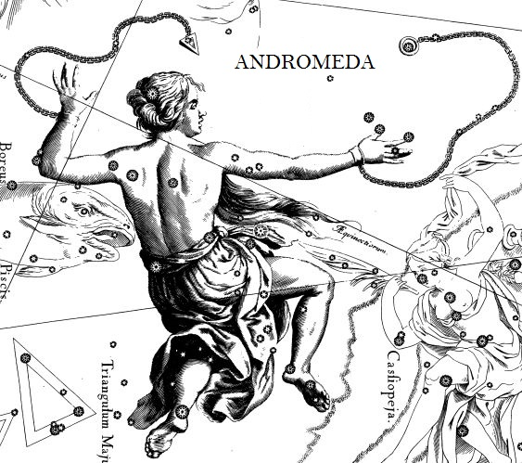
α Андромеды – Альферац –
47851432916
β Андромеды – Мирак –
47819349161
γ¹ Андромеды – Альмак –
38472674289
γ² Андромеды – Альмак –
65437891498
δ Андромеды – 51472621971
ε Андромеды – 67854649129
ζ Андромеды – 42831754916
η Андромеды – 58436172849
θ Андромеды – 49837164989
ι Андромеды – 64972189487
κ Андромеды – 32849754927
λ Андромеды – 42931846721
μ Андромеды – 82447654968
ν Андромеды – 53984371824
ξ Андромеды – 42854736421
ο Андромеды – 62459748917
π Андромеды – 46972121847
ρ Андромеды – 29436489751
σ Андромеды – 42853962149
τ Андромеды – 48454721848
υ Андромеды – 24962728437
φ Андромеды – 54931849751
χ Андромеды – 52847321448
ψ Андромеды – 24962872431
ω Андромеды – 31842837147
b Андромеды – 47282431748
c Андромеды – 34954721841
A Андромеды – 52843148354
R Андромеды – 42172484961
S Андромеды – 29436184971
Z Андромеды – 24962172481
2 Андромеды – 34926148948
3 Андромеды – 82947149861
4 Андромеды – 42101952169
5 Андромеды – 47854121948
6 Андромеды – 54971431859
7 Андромеды – 51458949851
8 Андромеды – 49729864989
9 Андромеды – 31754984864
10 Андромеды – 38969151878
11 Андромеды – 54201648739
12 Андромеды – 53964189451
13 Андромеды – 36401752848
14 Андромеды – 64936859748
15 Андромеды – 72854964819
18 Андромеды – 73984121947
22 Андромеды – 69832471948
23 Андромеды – 57121431629
26 Андромеды – 72434189461
28 Андромеды – 54964721974
32 Андромеды – 68131721948
36 Андромеды – 68149721868
39 Андромеды – 71485168947
41 Андромеды – 53849854167
44 Андромеды – 89453831964
45 Андромеды – 85401642868
47 Андромеды – 38549649858
51 Андромеды – 47936489488
55 Андромеды – 88401621978
56 Андромеды – 52847131649
58 Андромеды – 62847351421
59 Андромеды – 68014938429
63 Андромеды – 34910444868
64 Андромеды – 38931751984
65 Андромеды – 38442739831
66 Андромеды – 68434951748
При работе с созвездием Андромеды целесообразно использовать схематичное изображение, соответствующее данному созвездию, которое установилось в коллективном Сознании. Нужно учитывать при работе с данным созвездием, что отдалённые галактики Вселенной, созвездия – они усиливают сигнал Вашего мышления, и в данном случае можно увидеть, что когда Вы мыслите на физическом уровне, соответствующем созвездию Андромеды, то сигнал Вашей мысли приходит многократно, практически в максимальной кратности и максимальной скорости усиленный. При этом он приходит точечно.
То есть, рассмотрев, например, рисунок, соответствующий созвездию Андромеды, можно увидеть, что при концентрациях на данном рисунке после прочтения рядов, соответствующих звёздам, на большом пальце правой руки можно увидеть, что сигнал, делающий работу сердца вечной, приходит прямо из этого большого пальца, который изображён на схеме созвездия, на рисунке. Если концентрироваться после прочтения, мысленного произнесения чисел звёзд, соответствующих созвездию, на указательном пальце правой руки, можно обнаружить, что сигнал, идущий от этой точки созвездия, делает Ваш мозг вечным. А при концентрации на схеме сразу на кисти правой руки и левой руки можно увидеть, что Ваше тело становится вечным с точки зрения функционирования Вашей мысли. То есть мысль таким образом структурируется, что Ваше мышление будет делать Вас вечным.
Тогда получается, что для вечной жизни нужно по-иному расположить структуру Вашего мышления. В данном случае Ваша мысль – это будет сама бесконечность, протяжённая в сторону рисунка и как бы впитывающая в себя весь рисунок. Вы можете видеть, что отражённый участок созвездия, он неоднозначно стыкуется с рисунком, который изображён на самом созвездии. Если рассмотреть левую ногу, то в отражённом участке видно Ваше присутствие, то есть эффект дистанционного зеркала.
В данном случае, когда Вы концентрируетесь на ступне ноги, соответствующей рисунку, левой ноги, Вы можете, соответственно, сделать вечной левую ногу. А когда Вы концентрируетесь на отражённом участке этой левой ноги, ступни левой ноги, тогда Вы можете увидеть, что ваше Сознание присутствует как бы физически в этой точке пространства. Идёт взаимообмен информации физического и информационного уровня, при этом фракция Сознания, которая обладает функцией бесконечного развития, бесконечного доступа, соединённая с Вашим Духом, присутствует в этой области физически. Если бы были приборы установлены, которые могут фиксировать движение Вашего Сознания, например, возле Вашего тела и установлены в этой точке созвездия, в этой области созвездия, то они зафиксировали бы одно и то же полевое на уровне физических понятий проявление.
Таким образом, чтобы перенестись Сознанием не просто мысленно, но и с точки зрения физического присутствия Сознания в эту точку, необходимо концентрироваться на отражённой части созвездия. Это даёт, во-первых, то, что Ваше Сознание может насыщаться вечностью пространства и вечностью времени. А такое Сознание обладает дополнительными функциями для обеспечения вечности вашего физического тела.
Следовательно, уровень развития Вашего физического тела в направлении вечности в данном случае будет определяться именно структурой Сознания, системой распределения знаний в Вашем Сознании и системой того, как Ваше мышление будет производиться по отношению даже к любым бытовым уровням. Знания, которые представлены для данного созвездия, говорят о том, что, прочитав эти знания, Вы уже будете знать, что принцип функционирования Сознания, принцип мышления может быть иным, распределённым в пространстве-времени и связанным с понятием, соотносимым с физическим присутствием Сознания в отдалённой точке реальности.
Следовательно, Вы элементарно можете это переместить в своём Сознании на бесконечное Ваше присутствие во всём бесконечном будущем. И, проведя такую мысленную аналогию, Вы можете обратить внимание, что между левым и правым полушарием Вашего головного мозга начинает происходить процесс интенсивного взаимного освещения. Они начинают внутри, по сути, друг на друга светить определённым, можно сказать внеземным, а по сути внутренним Вашим светом. Ваш внутренний мир во многом устроен в зависимости от внешнего космического пространства. Здесь Вы можете обнаруживать, что те схемы, рисунки, которые заложены в созвездие, они заложены не потому, что так захотелось в своё время художнику, а во многом ещё и потому, что так устроен внешний мир с точки взаимодействия с Вашим внутренним миром. И вот эта вот переходная граница внешнего и внутреннего мира, она видна на пересечении самого рисунка и отображения. Там есть определённая белая полоска, на которой вы можете нарисовать любое событие, которое осуществится в любом случае, когда Вы будете производить управление правильно с точки зрения именно вечной жизни. А такое событие, как Ваша вечная жизнь, должно осуществиться в любом случае, поэтому на это событие и направлены все усилия, все комбинации представленных изображений и все числовые системы, которые здесь даются. Поэтому можно выявить одно единое цельное число, подходя к которому на уровне Сознания Вы видите себя вечным.
Как правило, для этого можно использовать, например, число восемь, находящееся на большом удалении, и при быстром движении Сознания в его сторону Вы видите, что Вы вечны.
Таким образом, Вы можете изучать функции своего вечного тела и, соответственно, таким образом развивать.

Цитаты из книги Г.П.Грабового «Числа звёзд для вечной жизни»
«Резервы энергии вечности позволяют управлять объектами физического мира».
«По наименованию звезды можно определить, в какой части Вселенной могут возникнуть проблемы».
«Вы можете самостоятельно своими мыслями создавать себе и всем вечную жизнь».
«Для вечной жизни нужно по-иному расположить структуру Вашего мышления».
«Ваше Сознание может насыщаться вечностью пространства и вечностью времени. А такое Сознание обладает дополнительными функциями для обеспечения вечности вашего физического тела».
«Вечность имеет ещё и свойство высокой скорости для Сознания, для фракций Сознания, которые воспринимают бесконечность».
«Создатель, создав за единый импульс весь мир, построил и внутреннюю систему связей».
«Надо обратить внимание, что именно бесконечность внутреннего мира очень многое расширяет в познании».
«Создатель, создавая физическое тело, создал его неуязвимым, то есть вечным».
«Гармония познания, гармония понимания, она всегда выше, нежели, например, система отсутствия доступа».
«Любой элемент реальности содержит определённый импульс, находящийся как бы в зеркальном отражении, в другой информации, где производится создание человека».
«Когда человек развивается, рождается, набирает знания, он определённым образом содействует всему миру развиваться вечно».
«Вечная жизнь живых организмов достаточно распространённое и познаваемое явление Вселенной».
«Вечность заложена в самой сущности человека, ибо он может действовать. Любое действие приводит к вечности развития и вечности жизни».
«В любой информации всегда есть определённые системы, через которые можно получить необходимое Вам управление, в том числе и при отсутствии нужной информации, отсутствии действий».
«Сознание обладает функцией в том числе как вторичного уровня света, так и первичного».
«Коллективное Сознание определённым образом преобразовывает космическое пространство».
«Если есть скорость какая-то – движение информации, движение света, – то есть и то, что опережает».
«Красота – эта есть один из уровней реализации вечной жизни.».
«Вы можете реализовывать управление исходя из принципа внутренней гармонии любого объекта информации».
«Есть общий принцип стремления физического тела, информационного тела другого живого существа в сторону физического тела человека».
«Мудрость – это есть возможность управления теми событиями, которые ещё не открыты и явно ещё не распределены».
«Весь внешний мир – это отражение собственной же структуры Сознания.
«Всеобщее управление, управление всем миром на уровне системы восприятия, на уровне Сознания, это то, что уже существует в человеке».
«Информация может организовывать свет, так же как и свет может организовывать понятие информации».
«Всё созидательное происходит, что заявлено. Это один из законов вечного развития».
«Всё, что Вас окружает, даже Ваши мысли, они создают физическое тело».
«Раз есть жизнь как форма пространства, то и пространство может развиваться по информации жизни».
«Мысль, она в определённой точке пространства овеществлена».
«Нужное светлое радостное будущее, оно гарантированно для каждого человека, причём вечно».
«Внешнее пространство находится в любом динамическом импульсе. Следовательно, восприятие динамики уже гарантирует вечную жизнь».
«Вечное развитие и вечная жизнь в том числе – это реальность, которая путём перехода от воображения к действительности создаёт реально вечную жизнь».
«Когда есть информация тепла знаний, то это значит, что там правильно развивается жизнь».
«Развивая своё воображение, своё Сознание до уровня определённых высот, когда достижима вечная жизнь, Вы обеспечиваете себе уже, по сути, райскую жизнь в физическом теле на Земле.».
«Независимо от размышлений, вечная жизнь Вам на определённом уровне гарантирована, и здесь главное не отрицать то, что уже есть».
«Вы уже бесконечны, потому что Вы взялись за то, чтобы смотреть в бесконечность, и тем самым Вы себе уже обеспечили вечную жизнь в своём намерении».
«Вы можете найти одну обобщённую сущность явления, которое и есть действие Бога. Увидеть Его действие и научиться жить вечно таким образом».
«Когда вы построите реальность, которая навсегда обеспечивает вечную жизнь, то вся внешняя реальность, она и будет этой реальностью»
«Ваша мысль о вечной жизни, она абсолютно реальна, и она обеспечивает Вам вечную жизнь».
«Однажды родившийся человек, созданное какое-либо живое существо обладают определённой технологией неумирания в бесконечном времени».
«Когда вы видите жизнь вокруг Вас во всем своём бесконечном проявлении, Вы видите, что каждый элемент жизни вечен».

Материалы для продвижения книги Г.П. Грабового «Хайрукулус» в Интернете

ВВЕДЕНИЕ
ПРЕДИСЛОВИЕ

Сознание человека бесконечно, для вечной жизни нужно уметь расширять его путём образного мышления по определённым законам, которые явно или скрыто проявлены в книге.
Во внезапных, творчески контролируемых переходах восприятия с одного образа на явно не связанный с ним другой можно обнаружить информацию, обеспечивающую вечную жизнь и соответствующее развитие духа, построенное на готовности к управляющему по цели вечной жизни восприятию любых образов.
Неожиданные переходы повествования проявляют события вечности, которые выражены разнообразием реальности, позволяющей мышлением управлять ею.
Создатель, сформировавший управляющую мысль, создающую нужные для вечной жизни события при любых объектах реальности и восприятия, имеет знания, гарантирующие ему вечную жизнь.
ХАЙРУКУЛУС
Хайрýкулус жил на вершине горы. Он был смел и отважен. Он был птицей, которая смотрит в самою себя, и видел своё отражение в небесах и в облаках. Он становился облаком, когда хотел взлететь.
Однажды ему посчастливилось увидеть на дне пещеры огромную змею, которая пыталась его съесть, но он вовремя схватил её за шею и отвёз в море. Там она стала жить, размножаться, видеть новые миры. И здесь возникли первые животные. Так появился кит, и появились другие млекопитающие, обитающие в море, которые стали выходить из моря и заполнять сушу, как известно. При этом оказалось, что те, кто был на суше, – они уже там были.
Когда Хайрýкулус увидел эту сущность мира, он понял, что птицей долго оставаться не надо. Он решил перейти в зверя земного: во льва, в тигра, в пантеру. При этом он увидел себя таким, как если бы они были вместе.
И он взлетел на другую планету. На Марсе было холодно, было мало воды, и жизнь была такая, что приходилось всё время пить. Он вылетел на Юпитер. Там он стал становиться человеком. И увидев себя в образе человека, он понял, что птица, которая хочет быть человеком – она уже человечна. Он стал миролюбив. Он перестал убивать. Он стал есть насекомых только так, чтобы они выживали в его организме и выходили живыми. Таким образом Хайрýкулус познакомился с Лейли.
Лейли жила уединённо. Она была очень красивая и изящная. Её голова всё время смотрела в образ птицы Хайрукула. Он видел свой прежний образ, и поэтому Лейли была очень обворожительна для него, потому что она изначально была человеком. Она была им рождена. И здесь он увидел, что рождённый от неё мужчина – это был первый человек, который был ещё до Лейли. Его в простонародье звали Адам. Он был очень смел. Он съедал ветви деревьев, на которых висели яблоки, но при этом яблоки не были повреждены. Он знал культуру питания. И однажды, когда он забылся, он стал есть само яблоко.
Здесь обрушились системы, на которых он находился. Он не смог сдержаться. И здесь появились первые разрушения. Они призывали самоуничтожение и были вынуждены с этим бороться. Часть из них перешла в тех и стала теми, кто уничтожается, а часть оставалась бессмертными. При этом их мысли были объединены, и те, кто стал уже добиваться жизни, стал добиваться бессмертия. Он понял, что за это теперь придётся бороться.
Хайрýкулус был умён. Он увидел, что Лейли нужно знание. Он стал объяснять Адаму. И зная, что через Адама Лейли увидит знание, он стал совершенствовать Адама.
Хайрýкулус превратился в дракона. Сандрак, он был очень умён и при этом знал, что такое человек. Он знал, что его есть нельзя, что с ним надо разговаривать, что надо испускать газ, который он в своём сознании воспринимал как огонь. Потому что человек прозорлив, он видит, он был возле Бога, и он знает, что есть в будущем. Хайрýкулус был настолько умён, что давал понять человеку, что человек тоже умён.
Таким образом Лейли увидела самою себя, и у них родилось дитё. Назвали они дитё Алѝас. Алѝас был очень оптимистичен, жизнерадостен, умён. Он знал, что будет в 2012 году. Он видел, что в этом году не будет ничего такого, что было бы сверхъестественным, прекращающим. Конца света не будет – знал Алѝас. Он сказал об этом Лейли, и она похвасталась Адаму. Здесь Хайрýкулус увидел, что они в сообществе, что они земляне, которые приглашают его жить на его планету. И он увидел своё будущее радостное, которое как бы охватывало все его ипостаси, о которых он только мечтал.
Так думал человек, сидевший на горе и воспринимающий себя в йоге как единое целое с Хайрýкулусом. На каком-то уровне нирваны у него перестало восприниматься самоосознание в плане физической сущности. Он понял, что его физическая сущность всесильна. Он может видеть глазами птицы, и он может летать. Он может видеть глазами льва.
Он увидел себя, сидящим на горе, через льва, проходящего рядом. И спросил тогда у льва: "Ты кто?"
– Он тот, кто ты, – ответил лев.
И его ухо стало рдеть. Оно стало становиться красным, сначала левое, потом правое. Хайрýкулус стал стесняться. Человек, сидящий на вершине, увидел это и понял, что стеснение есть обязательство сделать то, что не стесняет тебя. Его стесняла уязвимость мира, и мир был таким, что его нужно было улучшить. Он стал организовывать и спускать с гор знания, которые шли тонкими ручьями через белёсые долины лугов, предгорий и вершины. И белый снег отражал эти знания обратно в глаза Хайрýкулусу и тому человеку, который был на вершине. Имя его было – Человек.
Он становился разумным. Он стал рыть пещеры. Он стал размножаться, но при этом он сохранялся в единстве с Богом, и всё, что было от него, его следующие дети также были объединены с Богом. Эти племена стали спускаться вниз. Они стали покорять Европу, Азию, но там уже были свои племена. Так возникло единение народов, и далёкая планетарная система, напоминающая собаку и даже в чём-то льва, стала замечать, что на планете под названием Земля, которую придумали сами земляне в своих мыслях и так её назвали, стала расти цивилизация, стало производиться то движение, которое их заинтересовало. Планета собак – так назвал её человек. И увидев эту планету, он стал осознавать, что скоро появятся первые собаки. Так возникли животные, которые стали множиться. И от образа льва появились множества других животных, которые связаны с первичной змеёй и которые были очень уязвимы, потому что были в стихии, находились в природе. Здесь у Человека и у Хайрýкулуса сразу появилась одна и та же мысль: как сделать управляемой природу?
Коммунистическое общество, ставившее человека над природой, в данном случае не дало конкретных каких-либо мероприятий, обеспечивающих это. Только религиозные знания были надеждой Хайрýкулуса и Человека изначального. Они видели будущее, поэтому читали историю. Они знали, что в 2013 году будет очень головастая проблема, которая выльется в распознание вечной жизни многими окружающими. И это есть та стихия, которая начинает осваиваться. Они понимали, что разумность – это есть идеальный образ человека, и стали стремиться к этому.
Из одной головы там, где есть мышление первичное, стали рождаться следующие и следующие. И появлялись поколения, которые уже рождены с большими знаниями вечности. Хайрýкулус понимал, что это надо учитывать. Годы с 2014 и до 2017 от Рождества Христова были годами, когда пышно процветали знания вечности среди огромного количества населения. Их внутренности, желудок и кишечник становились вечными до того, как они это осознавали. И при этом пища перемалывалась так, что она не вся была в том же плане переварена, как это было раньше до 2012 года.
Здесь они увидели, что есть микроизменения, которые касаются всех, это микроизменения вечной жизни, это самоосязание. Хайрýкулус пошёл дальше. Он шёл год за годом вперёд и видел всё больше прошлого. Прошлое нарастало так же, как и видел его человек. Он видел, что человек может смотреть глазами птицы, а птица может видеть глазами человека. И при этом звери могут понимать, что думает человек, если он видит их. А также знать – что впереди, если человек не видит их физическим зрением. Так возникло духовное единение животных и человека. И животные перестали уничтожаться. Цивилизация стала вечной не только вокруг человека, но и вокруг всей Вселенной. Вселенная стала сжиматься, доходя до уровня Земли, и все поняли, что Земля – это Вселенная, которая будет расширяться и сжиматься, но ей не будет конца. И рождающийся так и воспринимает Землю. Он думает, что он родился во Вселенной, потому как он не совсем точно знает, что за пределами его детской кроватки и того помещения, где он спит и даже когда бодрствует.
Все стали видеть, что дети стали разумнее. Они становились часто разумнее взрослых, и взрослым приходилось набирать ум, чтобы понять мышление детей. Так цивилизация направилась в вечность путём осознания вечных знаний и вечного здоровья.
Здесь появились он и она, которые знали, что вечность – это их единение, это их любовь. И любовь рождает следующую вечность, потому как она сама вечна. Так Хайрýкулус познал людскую любовь. Он знал, что она существует, но впервые увидел её визуально среди двух любящих бесконечно сильно друг друга. Здесь он понял, что знание любви – это то первое, что нужно ввести в свет. Он снова превратился в духе в своём в птицу, в горделивую птицу – орла, и стал двигаться вверх, где дрались вороны.
Вороны дрались за кусок старого обветшалого белья. Он не обратил сначала на них внимания, но они стали приближаться к нему, облетать другие планеты и съедать ту снедь, которая находилась на этих планетах и окружала эти планеты.
Они видели, что Млечный Путь, который очень огромен, также доступен воронам. И тогда Хайрýкулус понял, что нужно ввести в дело Шѝко.
Шико спал долго. Он спал в пещере не один миллион лет. И когда он проснулся, он увидел, что Хайрýкулус повзрослел.
– Привет Хайрýкулус, – сказал Шѝко. – Ты стал взрослым, я видел тебя ещё малышом.
– Да, – сказал Хайрýкулус, – я видел, как ты спал, но при этом моё взросление остановилось там, где ты сказал о вечности мира.
Шико сказал:
– Я почему и советую изначально, в детском возрасте говорить о том, что вечность есть, потому что взросление набирает вечную основу, и вы начинаете развиваться как друзья.
– Как Лейли? – спросил Шѝко.
– Лейли в порядке, – сказал Хайрýкулус. – Она с Адамом, у них Алѝас. Они вместе живут.
– Она видела меня, – сказал Хайрýкулус.
– Это означает многое, – сказал Шѝко. – Видела ли Лейли Вильюса?
– Вильюс? Кто это? – спросил Хайрýкулус.
– О, ты не знаешь о Вильюсе? Ты должен был познать ту сторону зла, которая находится по той стороне горы, и которая находится по той стороне неба.

Цитаты из книги Г.П. Грабового «Хайрукулус»

«Сознание человека бесконечно».
«Для вечной жизни нужно уметь расширять сознание путём образного мышления».
«События вечности выражены разнообразием реальности».
«Сформировавший управляющую мысль – создатель».
«Управляющая мысль создаёт нужные для вечной жизни события».
«Создатель имеет знания, гарантирующие ему вечную жизнь».
«Птица, которая хочет быть человеком – она уже человечна».
«Кто стал уже добиваться жизни, стал добиваться бессмертия».
«Человек возле Бога, и он знает, что есть в будущем».
«Конца света не будет».
«Сохранение в единстве с Богом».
«Появляются поколения, которые уже рождены с большими знаниями вечности, это надо учитывать».
«Идя год за годом вперёд, видишь всё больше прошлого».
«Земля – это Вселенная, которая будет расширяться и сжиматься, но ей не будет конца. Рождающийся так и воспринимает Землю – он думает, что он родился во Вселенной».
«Дети стали разумнее, часто разумнее взрослых, и взрослым приходится набирать ум, чтобы понять мышление детей».
«Цивилизация направилась в вечность путём осознания вечных знаний и вечного здоровья».
«Вечность – это единение, это любовь».
«Любовь рождает следующую вечность, потому как она сама вечна»
«Любовь, она существует, среди двух любящих бесконечно сильно друг друга».
«Знание любви – это то первое, что нужно ввести в свет».
«Я советую изначально, в детском возрасте говорить о том, что вечность есть».
«Один язык переходит в другой – слова объединены, первичный смысл слов заложен в глубине сознания».
«Знания – это то, что даётся многообразно, и нужно из них выбирать».
«Можно выбрать знания, которые дают бесконечное развитие».
«Изначальный выбор – в душе».
«Время познания, знания о познании, требуют усилия».
«Кратковременность человека потому, как он не задаётся вопросами вечности, не хочет воды вечности, он пьёт воду мгновения».
«Мы видим ту жизнь, которую мы сами хотим видеть».
«Мы видим ту жизнь, которую хотим познать».
«Мы должны видеть жизнь такой, какая она есть, и не должны думать, что она за нами или перед нами – она в нас».
«Если есть Бог, то появляется человек».
«Всё мелкое, всё элементарное сливается во всём глобальном».
«Мировой разум, мировое сообщество разных планет и цивилизаций просят мыслить культурно, не распространять неверных сведений в своём мышлении».
«На Земле есть центр мира сейчас».
«Человек должен быть вечным».
«Всезнающие идут по пути вечной жизни».
«По пути вечной жизни нельзя чего-либо не знать».
«Идущие по пути вечной жизни, они вынуждены всё знать, это их обязанность, это их не обременяет».
«Идущие по пути вечной жизни знают в тот момент то, что им надо, и стремятся знать больше».
«Сложи прошлое с будущим и получи ту силу, которая уходит в вечность и бесконечность».
«Разум может охватить бесконечность».
«Мысль, она очень существенная, потому как реальна».
«Каждый куёт свою собственную душу».
«Говорящие друг с другом люди – это разум, который щебечет и который набирается знаний».
«Эволюция людей в самих себе».
«Каждый может развиваться столько, сколько он хочет».
«То, что извне, будет притекать столько, сколько нужно».
«Золотой век человечества и всего мира, этот век уже никогда не кончится».
«Можно создать вечную реальность, и это залог устойчивости».
«Будущие цивилизации будут стараться распознавать знания Земли».
«Звери становятся вечными, за счёт мыслительной работы людей, которые их любят».
«Здоровые люди потому, что у них стремление – жить».
«Мир развивается от человека».
«Тот, кто управляет миром, управляет, прежде всего, собой».
«Мысль – это, прежде всего, то, что создал сам».
«Ничего не убивать – та же истина и в христианстве, и в мусульманстве, и вообще во всех религиях, которые созидательны».
«Мужчина и женщина – это Божественная истина».
«Развитие в сторону вечности позволяет постичь всё».
«В этом мире есть только любовь».
«Сердце вечно изначально, но от любви оно истинно вечно».
«Истинная вечность в любящем сердце».
«Вечность – это тоже работа, и нужно этим заниматься».
«Надо иметь любовь, чтобы был контроль».
«Внутреннее чувство контроля распознаёт вечность».
«Мы видим тот мир, который мы видим всегда».
«Та любовь, которая в нас, бесконечна и вечна для всех».
«Мы видим тот мир, который мы видим всегда».
«Та любовь, которая в нас, бесконечна и вечна для всех».
«Истинная любовь всегда только твоя, но её свет касается всех».
«Все объединены одним общим чувством вечной жизни».
«Как только человек подумает о вечности –вечность начинает произрастать. Вечность начинает расти, как кристалл, который начинает овладевать всем миром».
«Вечность – это та судьба, которая заложена в сердце человека».
«Любящий не зависит от обстоятельств, ибо он любит».
«Любовь – это ощущение полного контроля и ощущение полной независимости».
«На любви построенная вечность – непобедима, неуязвима».
«Бог – это действительно любовь».
« Желания материализуют».
«За вечностью, за вечностью любви – та же самая любовь».
«Вечность мира – есть вечность любви».
«Вечность событий – это вечность любви».
«Вечность любви человека делает его бесконечно живущим».
«Вечность любви человека делает его бесконечно развивающимся – вечным человеком».
«Вечность любви обволакивает и делает сердце неприступным для ненависти».
«Вечность любви человека делает его изначально вечным, каким он должен быть».
«Вера даёт знание».
«Осознавая смысл в каждом слове, находите его сущность в любви к этому миру».
«Мир бесконечен в человеческом понимании, и понимание мира человеком делает его бесконечным».
«Вечность должна быть энергичной, здоровой и весёлой, оптимистичной, одним словом людской».
«Совершеннее – искреннее к миру».
«Надо научиться одновременно и не анализировать и анализировать».

АННОТАЦИЯ
В новой книге Григория Грабового «Хайрукулус» в популярном в настоящее время стиле изложено восприятие воскрешаемого, для которого происходит пересечение разных времен и событий. Книга познавательна для читателей, постигающих явление воскрешения, так как в ней изложены соприкосновения восприятия не умиравших и воскрешаемого, хотя иногда и в несколько гиперболизированной форме.
"Сознание человека бесконечно, для вечной жизни нужно уметь расширять его путём образного мышления по определённым законам, которые явно или скрыто проявлены в книге.
Во внезапных, творчески контролируемых переходах восприятия с одного образа на явно не связанный с ним другой, можно обнаружить информацию, обеспечивающую вечную жизнь, и соответствующее развитие духа, построенное на готовности к управляющему по цели вечной жизни восприятию любых образов.
Неожиданные переходы повествования проявляют события вечности, которые выражены разнообразием реальности, позволяющей мышлением управлять ею.
Создатель, сформировавший управляющую мысль, создающую нужные для вечной жизни события при любых объектах реальности и восприятия, имеет знания, гарантирующие ему вечную жизнь".

Отзывы по книге Г.П. Грабового "Хайрукулус"

Это ты, Хайрукулус? - Ну, здравствуй, это я!
Здравствуй, Хайрукулус, какая Долгожданная Встреча!
Встреча с Любовью.
Встреча с Вечностью.
Вечностью, которая в тебе жила всё это время. И это время казалось таким спокойным и тихим, почти спящим, но … вот оно - малейшее дуновение ветра, возникшее от взмаха крыльев Хайрукулуса, переполнило и взбудоражило всё твоё сознание, перевернуло всю твою жизнь, научило тебя как-то по-новому Смотреть и Видеть.
Здравствуй же, Волшебная Энергия Знаний и Чувств!
Здравствуй, прекрасное состояние, проявленное в здесь и сейчас!
Вот оно - состояние, в котором ты ощущаешь себя в каждом мгновении Вселенной. Это ощущение всецелостности и всесильности! Именно эта Энергия находилась в состоянии покоя до определённого Времени. Времени, которого уже почти нет. Но теперь есть новое восприятие, восприятие с Великими Скоростями Мысли.
Это и есть – проявление Истинного Состояния Сознания.
Это и есть – Чудо, описанное в книге самим Творцом!
Это и есть - Творение, когда ты воспринимаешь
каждое Его слово будто выСвеченным, как когда-то... на той скале. А еще - потому, что каждое Его слово – живёт в тебе, и смотрит на всё - твоими глазами. И ты помнишь то время, когда твои глаза видели глазами птицы, или тигра, или рыбы, или глазами Человека. Эти глаза объединяли видение одного взгляда. Взгляда того героя, кем ты становишься в каждую последующую секунду.
Ты слышишь стук сердца каждого героя, будто он твой.
Ты слышишь ритм всех сердец одновременно.
Ты чувствуешь, мыслишь, и живёшь чувствами героев, их переживаниями, и тоже - одновременно.
Ты испытываешь постоянную жажду познания каждого последующего превращения.
Будто это твои превращения.
Будто это ты их Создаёшь.
Будто это ты превращаешься и перемещаешься в пространстве. И каждое последующее событие настолько необыкновенно, что тебя переполняет чувство предвосхищения Будущего. Оно тебя завораживает, и ты легко начинаешь ощущать себя в Будущем и настоящем событии каждого героя.
Будто каждое событие – твоё!
Будто это - твоя жизнь!
Будто это ты - там, среди них.
Будто ты - рядом с Ним, и в Нём!
Это Ты - с нетерпением ждёшь эту Заветную Встречу, потому что -
Это - Твоя Встреча!
И Ты не просто ждёшь её, а наперёд Знаешь, что она уже была.
Это та Встреча, которая обозначила Сдвиг во Вселенной, так как она и есть –
Встреча с Вечной Любовью.
Лея Агаронова 13.06.2013г.

Материалы для продвижения книги Г.П. Грабового «Нормирование состава химических элементов концентрацией на числах» в Интернете

Введение

Мышление, нормирующее состав химических элементов нужно производить с позиции того, что концентрация на числах нормализует состав химических элементов для нормы здоровья и обеспечения вечной жизни. Одновременно в это мышление необходимо включить сведения о том, что при концентрации на числах, соответствующих химическим элементам, производится нормирование состояния физической реальности за счёт того, что излучение Вашей мысли может влиять на волновые системы атомов химических элементов, которые взаимодействуют с информацией физической реальности.
Чтобы понять, почему именно так, как Вы видите, а не каким-то другим образом создано наблюдаемое Вами какое-либо вещество, нужно постараться связать в своём сознании форму информации, соответствующую веществу и физической реальности, окружающей вещество и Вас.
Так вы можете понять место химических элементов, из которых состоит наблюдаемый Вами объект в абсолютной, то есть с точки зрения Создателя, конструкции мира.
Восприятие такого места нахождения химического элемента в пространстве своего сознания позволяет ощутить глубинную красоту мира и гармонично управлять свойствами химических элементов в направлении обеспечения нормы здоровья и событий в вечной жизни Вас и всех других.
Химический элемент – совокупность атомов с одинаковым зарядом ядра и числом протонов, совпадающим с порядковым (атомным) номером в таблице Менделеева. Каждый химический элемент имеет свои название и символ, которые приводятся в Периодической системе элементов Менделеева.
Формой существования химических элементов в свободном виде являются простые вещества (одноэлементные).
В настоящее время известно 117 элементов, 89 из них найдены в природе (на Земле), остальные получены искусственным путём.
В соответствии со списком химических элементов таблицы Менделеева можно производить нормирование таким образом, что, рассматривая взаимодействие химического элемента с макросредой, через элемент можно нормировать всю макросреду. Поэтому системой управления в данном случае является атомный вес, который имеет зафиксированные, измеренные характеристики, и если рассматривать внешнюю систему связей информации, соответствующей атомному весу, то на определённом уровне пересечения информации атомного веса с информацией внешней среды происходит определённые изменения в структуре информации, соответствующей той, что концентрация на числе, которое в системе связей выстроено так, что нормирует ситуацию вокруг химического элемента, приводит к нормированию в целом ситуации.
То есть здесь принципом управления является принцип использования отдалённой области сознания, когда концентрация на другой величине в сознании приводит к нормированию как в самой величине, так и вокруг. Можно представить, что в пространстве восприятия существует информация, соответствующая химическому элементу, и существует область, которая соответствует связи этого химического элемента с внешними событиями, и в данной системе концентраций будет производиться именно концентрация на этой области через атомную массу.
Чтобы привязать управление к атомной массе нужно будет представлять увеличение, либо уменьшение атомной массы. И таким образом будет производиться как нормирование во всей внешней среде, так и нормирование характеристик в самом химическом элементе.
Химические элементы, входящие в состав организма человека
Концентрация на следующих числах нормирует химические элементы, входящие в состав организма человека. Это следующие числа – 51821421728. Из всех известных в настоящее время элементов таблицы Менделеева обнаружено более 80 в составе живых организмов. При концентрации на этом числе 80 можно также провести управление, что из нормы каждого элемента возникает норма любого другого элемента. Для этого нужно мысленно поместить сначала в цифру 0 – внутрь цифру 8, затем 0 поместить в верхнюю часть внутреннюю восьмёрки, как в некий круг, и в нижнюю часть восьмёрки, как во второй круг. Восьмёрку мысленно сжать верхним кругом в нижний круг и воспринять себя, то есть можно воспринять любого другого человека, и такую норму зафиксировать.
Можно сказать, что практически все элементы, присутствующие на нашей планете, встречаются в тканях физического тела человека. Таким образом, используя данную информацию, можно через любой химический элемент, находящийся во внешней среде, проводить нормирование по резонансной норме химического элемента внутри человека. И таким образом можно выводить не нужные лишние элементы или добавлять необходимые элементы. Это один из вариантов обеспечения вечной жизни человека, используя только химические элементы и месторасположение этих элементов.

Материалы для продвижения книги Г.П. Грабового «Восстановление материи человека числовыми концентрациями» в Интернете

Результаты практического применения технологий из книги Г.П.Грабового «Восстановление материи человека числовыми концентрациями»
СВИДЕТЕЛЬСТВО №1
о результатах применения
технологий Григория Грабового

Л.А., г. Новосибирск, 26 сентября 2012г.
26 сентября 2012 года ночью у меня внезапно разболелась ступня левой ноги. Сделала на ногу компресс. Но не помогло. Очень сильно дёргало ногу от боли. Дождалась утра. Утром взяла книгу «Восстановление материи человека числовыми концентрациями», созданную Г.П. Грабовым в 2002 г.. Нашла в книге соответствующий числовой ряд – суставы и связки стопы и общий числовой ряд на них: 419 417 819 817. Перед началом работы я пожелала макроспасения всей нашей планете и всему человечеству и Вечного гармоничного развития всем.
Дальше я стала концентрироваться на этом ряде. В пробелах через каждые три цифры видела себя со здоровой восстановленной стопой с новой восстановленной материей. Цифровой ряд старалась видеть сверху в серебристо-белом цвете и цифры объёмными.
При работе я находилась в таком особом духовном состоянии, которое и позволило моему духу стать животворящим. Концентрацией этой на числовом ряде создаются световые волны, соответствующие норме материи человека. Я создавала нормально функционирующую материю человека.
Десять минут я занималась концентрацией. А через десять минут боль у меня исчезла. Я твёрдо наступала на ногу. А к вечеру забыла, какая у меня болела нога. Результат, полученный мной, я через цифру «9» распространила на весь мир, чтобы он достиг тех людей, кому требуется помощь.
СВИДЕТЕЛЬСТВО №2
о результатах применения
технологий Григория Грабового

Если не производить профилактику систем своего организма, то рано или поздно это может проявиться в виде болезненной симптоматики, как следствие невнимание к себе. Долгое время, живя в заботах повседневной жизни, я мало обращала на состояние своего организма, пока он не дал о себе знать. В августе 2012 года я как всегда занималась повседневными делами. Ничто не предвещало ничего плохого. В один из моментов я потянулась за предметом находящимся на небольшом столике, и моё правое плечо пронзила резкая боль. От возникшей боли мне пришлось сесть, я никак не могла понять причину внезапно появившейся боли. Через некоторое время рука перестала подниматься, пульсирующая боль не покидала меня даже ночью, заставляя меня посыпаться.
Диагноз оказался неутешительным. Сильнейшая интоксикация тканей. Для восстановления своего организма я взяла методы и числовые ряды из книги Грабового Г.П. «Восстановление материи числовыми концентрациями». Выписала на отдельный лист бумаги все ряды относящиеся к правой руке на рисунке 83 рисунке 109. Числовые ряды соответствующие восстанавливаемой материи мысленно проговаривала. Затем каждый числовой ряд стала мысленно представлять между изображением материи и частью зеркального отражения, данного в книге, которые относятся к применяемому числовому ряду.
Работа производилась мною каждодневно. Иногда в день проводила по несколько концентраций. Резкие боли ушли, но вывести токсины из организма это достаточно трудоёмкий процесс. И я работала. Через несколько месяцев я почувствовала значительное улучшение, а через полгода функции руки восстановились полностью. Все боли прошли и я обрела счастье жить без боли. При восстановлении своего организма я не применяла никаких лекарственных препаратов, используя только технологии Грабового Григория Петровича, изложенные в его трудах.
Произведение Грабового Г.П. «Восстановление материи числовыми концентрациями» – это уникальный труд позволяющий человеку самому без финансовых затрат восстановить своё здоровье.
Кроме этого хочется выразить автору огромную благодарность за предоставленную возможность восстанавливать свой организм и обучаться технологиям вечной жизни.
20 августа 2013 года
Марина С.
Свидетельство №3
о результатах применения
технологий Григория Грабового

Летом на отдыхе простудился мой сын. Из симптомов самыми яркими были сильный кашель и высокая температура. Для лечения обычными при простуде средствами – отвлекающая терапия – не было условий, так как температура воздуха в тот момент поднималась днём выше 40 градусов. У меня всегда с собой в качестве аптечки есть книга Грабового Г.П. «Восстановление организма человека концентрацией на числах», а в этот раз была и новая книга «Восстановление материи человека числовыми концентрациями. Я выписала на листок все числа, касающиеся восстановления ткани бронхов и легких, и проводила концентрацию на числах многократно в течение дня. Концентрировалась, прочитывая числа; проговаривала, запомнив их; представляла, что смотрю на числовой ряд с высоты; наполняла каждое число серебристо-белым цветом. Во время всех концентраций постоянно держала в восприятии цель управления: «здоровье сына в божественной норме». Работая с числовыми рядами, все действия производила с ощущением приложения волевого усилия. То есть старалась каждое число прочувствовать как некий весомый объект, при проговаривании мысленно усилием воли вводила числа в область легких моего сына. Через неделю у сына нормализовалась температура, состояние. Антибиотики при восстановлении здоровья не применяла.
Считаю, что возможность восстановления здоровья естественным для организма человека способом посредством концентрации своего сознания – это подарок человечеству от Бога. Это средство всегда при себе. Лучше, конечно, заранее проводить профилактические концентрации на числовых рядах для предупреждения развития заболеваний и для поддержания организма в здоровом состоянии постоянно. Выражаю глубокую благодарность Грабовому Г.П. за такой подарок людям. Марина. 20.09.2012г. г. Москва.

Свидетельство №4
о результатах применения
технологий Григория Грабового

Дмитрий, 72 года. Работал с числовыми рядами из книги Григория Грабового «Восстановление материи человека числовыми концентрациями» 3 раза в день примерно по часу с сентября 2012 года. Цель управления – восстановление зрения, суставов и предстательной железы. Уже в декабре почувствовал улучшение общего самочувствия, настроения. Заметно улучшилось зрение, возросла подвижность коленных, плечевых, локтевых суставов. Появилась легкость в теле. Состояние предстательной железы тоже улучшилось. Близкие люди и соседи обратили внимание, что выгляжу бодрее и моложе. г. Москва. Январь 2013г.
Свидетельство №5
о результатах применения
технологий Григория Грабового

Галина, 71 год. Начала работать по книге Григория Грабового «Восстановление материи человека числовыми концентрациями» с рядов, которые указаны в содержании. Затем добавила концентрации на числовых рядах по проблемным для меня системам – дыхательная и сердечно – сосудистая. Результат не заставил себя ждать – ощущаю прилив сил, улучшение настроения, появился жизненный тонус. Занимаюсь бегом по утрам осенью и зимой при любых морозах -20, -24, неделю назад добавила лыжные прогулки, постепенно увеличиваю дистанции. Когда возвращаюсь с прогулки, я полна слов благодарности Григорию Петровичу Грабовому, за путь к вечной жизни, где все зависит от самого человека. Г. Москва. 2013г.
Свидетельство №6
о результатах применения
технологий Григория Грабового

Наталья, 36 лет. В октябре 2012 года столкнулась с проблемой – растяжение связок правого коленного сустава. Мне и 2 года назад была знакома эта ситуация, но тогда было растяжение связок левого коленного сустава. Восстановление заняло около года. Приходилось ограничивать себя в движении, так как при ходьбе сустав напоминал о себе отеком и болью. В этот раз я стала работать числовыми рядами из книги Г.П. Грабового «Восстановление материи человека числовыми концентрациями» из раздела «коленный сустав». Работала 1 раз в день 15-20 минут. Облегчение почувствовала сразу же после первой концентрации, а через 5 дней прошли боль и отек. Очень благодарна автору этого труда – Григорию Петровичу Грабовому за предоставленную возможность развиваться и восстанавливаться по технологиям божественного уровня. г.Москва. 2013г.
Свидетельство №7
о результатах применения
технологий Григория Грабового

Наталья, 36 лет. Работая с числовыми рядами из книги Г.П. Грабового «Восстановление материи человека числовыми концентрациями» на дыхательную систему, отметила, что происходит скоростное выздоровление от простудных заболеваний – насморка, трахеита, ларингита.
Очень благодарна автору этого труда – Григорию Петровичу Грабовому за предоставленную возможность развиваться и восстанавливаться по технологиям божественного уровня. г.Москва. 2013г.
Свидетельство №8
о результатах применения
технологий Григория Грабового

Свидетельство от 13.01.13
Город Сургут Сергей Владимирович
Обстоятельства сложились так, что я долго не мог найти работу, да ещё и левый глаз не видит вообще, всё в пятнах – нужно восстановить зрение. Я решил послушать совета матери и стал работать по технологиям Григория Грабового.
Цель управления: найти работу, восстановить зрение
Применялись методы: сфера 2145432, 148543292 5194 5194, 519 514 12, 219 317 989 312 из книг Григория Грабового ВОССТАНОВЛЕНИЕ МАТЕРИИ ЧЕЛОВЕКА ЧИСЛОВЫМИ КОНЦЕНТРАЦИЯМИ часть 1-я, ЧИСЛОВЫЕ РЯДЫ ПСИХОЛОГИЧЕСКОГО НОРМИРОВАНИЯ Часть 1-я (А – О), ЧИСЛОВЫЕ РЯДЫ ПСИХОЛОГИЧЕСКОГО НОРМИРОВАНИЯ Часть 2-я (П – Я) каждый час в течение трёх дней, далее ежедневная работа
Результат:
- 09 января стал видеть чётко, стал читать тексты, оптимизация событий личного плана, идёт процесс трудоустройства
Удивлен и бесконечно благодарен за такие технологии Грабовому Г.П. - позволяющие творить чудеса. Очень хочу. Чтобы эти технологии стали доступны всем желающим.

Свидетельство №9
о результатах применения
технологий Григория Грабового

Свидетельство от 13.01.2013
Город Сургут Валентина Викторовна
Мой, сын ушел из дома 29 декабря 2012 года после небольшой ссоры и до 4.01.2013 г я не имела с ним связи. Звонки родным и знакомым не давали результат. Я начала работать по технологиям Григория Грабового.
Цель управления: найти сына, уже неделю не было с ним связи, восстановление здоровья, психологическое нормирование взаимосвязей .
Применялись методы: с 04 января технологию: сфера под сферой, восьмёркой, словесная формулировка для верхней сферы – Сергей абсолютная норма здоровья 2145432 и 148543292 5194 5194; в нижнюю сферу 888888889, в потоке вечности а между сферами розовая дорога домой, всё это поместила в сферу непрерывного действия и Любовь Создателя, концентрация на рядах 533353, работа каждые 1,5-2 часа, из книг автора ВОССТАНОВЛЕНИЕ МАТЕРИИ ЧЕЛОВЕКА ЧИСЛОВЫМИ КОНЦЕНТРАЦИЯМИ часть 1-я, ЧИСЛОВЫЕ РЯДЫ ПСИХОЛОГИЧЕСКОГО НОРМИРОВАНИЯ Часть 1-я (А – О), ЧИСЛОВЫЕ РЯДЫ ПСИХОЛОГИЧЕСКОГО НОРМИРОВАНИЯ Часть 2-я (П – Я), восстановление организма человека концентрацией на числах
Результат:
- через сутки 05 января сын Сергей Владимирович приехал домой из другого города ( планировал остаться у друга до 9 января, но утром проснулся и объявил всем, что ему срочно надо быть дома, с 5 января активно работает по книгам Грабового Г.П.

Свидетельство №10
о результатах применения
технологий Григория Грабового

Свидетельство от 13.01.2013
Город Сургут Наталья
В октябре 2012 года у моего сына З.А. алкогольная зависимость перешла в стадию агрессивного состояния при ничтожном уровне тромбоцитов в крови. В это время я находилась в командировке, получив эту информацию от родных, я немедленно приступила к активной работе по технологиям Грабового Г.П. с целью оказания помощи сыну.
Цель управления: Мой сын – З.А. здоров, агрессивное состояние и алкогольная зависимость сняты, уровень тромбоцитов в крови в норме
Применялись методы: с первых чисел ноября 2012 года концентрация на рядах 148543292 5194 5194, 519 514 12, 519061 718910, 528471 228911, 191 317 481901, 888 912 818848, 59871798139, 39164871918 из новых книг автора ВОССТАНОВЛЕНИЕ МАТЕРИИ ЧЕЛОВЕКА ЧИСЛОВЫМИ КОНЦЕНТРАЦИЯМИ часть 1-я, ЧИСЛОВЫЕ РЯДЫ ПСИХОЛОГИЧЕСКОГО НОРМИРОВАНИЯ Часть 1-я (А – О), ЧИСЛОВЫЕ РЯДЫ ПСИХОЛОГИЧЕСКОГО НОРМИРОВАНИЯ Часть 2-я (П – Я)
Результат:
- в ноябре сын находился в отпуске в санатории и уже там снизил потребление алкоголя, с начала декабря по сегодняшний день четыре раза выпил спиртное, т.е очень хороший показатель в преодолении алкогольной зависимости без физического вмешательства, показатель содержания тромбоцитов в крови на 31 декабря с 14 ед возросло до 73, снижение агрессивности наблюдается при общении сына со мной
- дополнительный результат: - мой муж З.В. очень активно проводил концентрации по тем же программам для восстановлении здоровья и психического состояния сына и наблюдал улучшение здоровья у сына, а также попутно и у себя… сейчас он читает книгу ВОСКРЕШЕНИЕ И ВЕЧНАЯ ЖИЗНЬ – ОТНЫНЕ НАША РЕАЛЬНОСТЬ, появилось сильное желание познать Учение Григория Грабового. Ста более активным, все реже впадает в пассивное состояние.
Я безмерно благодарна Грабовому Г.П. за его Учение и технологии, которые возвращают людям веру в Бога и свои безграничные возможности.

ВВЕДЕНИЕ
При восстановлении материи человека числовыми концентрациями можно применять следующие методы:
1) Читать числа ряда, соответствующие восстанавливаемой материи, записанные после наименования материи;
2) Мысленно проговаривать числа ряда, соответствующие восстанавливаемой материи;
3) Смотреть на изображение или наименование материи и мысленно произносить числа соответствующего ряда;
4) Представить, что Вы находитесь между числами ряда, соответствующими воссоздаваемой материи, имеющими большой размер. Числа, между которыми Вы представляете себя, нужно стремиться воспринимать отчетливо. Свет от этих чисел может достигать Вас. Можно указанные действия производить с любыми числами ряда.
5) Представить, что Вы смотрите на числовой ряд с высоты.
6) Представлять числовой ряд в той области, которую Вы восстанавливаете. Для этого надо использовать изображение материи, данное в этой книге, относящееся к числовому ряду, который Вы применяете.
7) Представлять числовой ряд между изображением материи и частью зеркального отражения, данного в этой книге, которые относятся к применяемому числовому ряду.
8) Сопоставляя числа рядов, Вы можете определять управляющую в направлении нормы взаимосвязь между различной материей человека. Можно восстанавливать материю с использованием ряда другой материи. В этом случае при применении числового ряда материи, которая восстанавливается, можно одновременно или последовательно использовать числовой ряд другой материи. Из числового ряда другой материи сначала можно концентрироваться на числах, совпадающих с числами ряда восстанавливаемой материи. Затем можно использовать весь числовой ряд другой материи, мысленно проведя от него световой луч, пересекающий числовой ряд материи или саму материю, которую Вы восстанавливаете. При восприятии быстрого восстановительного эффекта Вы можете определить следующую после самой восстанавливаемой материи точку или область в организме, через которую создаётся восстанавливаемая материя. Эта следующая точка или область будет в таком случае находиться в другой материи, посредством числового ряда которой производится восстановление выбранной Вами материи. Следующих точек или областей, через которые производится создание материи, может быть много. Первая точка или область создания выбранной материи находится в самой материи.
Установив посредством использования числовых рядов точки или области создания восстанавливаемой материи, можно восстанавливать материю, концентрируясь на этих точках или областях. При этом устанавливается духовное состояние, соответствующее восстановлению и норме выбранной материи. Вспоминая и устанавливая указанное состояние духа, можно восстановить материю духом, который таким образом является животворящим. Затем можно распространить такое духовное действие на всю материю организма с учётом внешних событий и достигнуть тем самым духовного состояния, соответствующего вечному развитию. В определённых случаях в зависимости от ракурса восприятия восстанавливаемой материи могут соответствовать разные числовые ряды.
9) Для ускорения восстановления материи человека можно пробелы в числовых рядах воспринимать как пробелы между словами в предложении. Тогда за каждой числовой составляющей всего ряда, разделённой пробелом, можно рассмотреть слово, которое означает нормальное функционирование материи, которой соответствует ряд. Создателя уровень, создающий материю, соответствующую числовому ряду, и материю всего организма можно воспринимать, стараясь воспринимать такое слово. Свет, создающий материю, соответствующую числовому ряду, распространяется по законам оптики на всю другую материю организма человека и на окружающую среду. Здесь можно понять, почему некоторые ощущения и эмоции воспринимаются как внешние. Это позволяет более точно распознавать, где на уровне управления событиями нужно действовать на основании взаимодействия тканей организма и где на основании взаимодействия материи организма и окружающей среды. Такой способ точного распознавания позволяет эффективнее управлять событиями до уровня нормального состояния материи организма независимо от любых обстоятельств. При этом способе Вы одновременно воспринимаете ткань организма и окружающие человека события так, как будто Вы смотрите на описанное физическим зрением. И в зависимости от ситуации Вы можете принимать решение – как действовать в направлении вечного развития. В каких-то случаях можете предпринимать физические действия и в каких-то периодах производить духовное действие для нормализации событий в направлении вечной жизни. Такое Ваше восприятие развивает Ваши дух, душу и физическое тело до уровня, при котором создание материи человека происходит на духовной основе. Цифры позволяют получать точное духовное состояние, соответствующее норме материи человека. Для усиления управления можно использовать общеизвестные, то есть широко закреплённые в коллективном сознании знания из физики о корпускулярно-волновом дуализме материи, согласно которому любой объект может проявлять как волновые свойства, так и свойства частицы материи. Создавая концентрацией на числовых рядах световые волны, соответствующие норме материи человека, Вы создаёте нормально функционирующую материю человека.
Все данные в этой книге методы восстановления материи человека числовыми концентрациями можно применять в профилактических оздоровительных целях, для омоложения, при необходимости восстановить материю, причём независимо от начальных данных, исходя из которых восстанавливается материя. При применении указанных в пунктах с 1 по 9 введения методов можно учитывать следующее:
1. С профилактической целью целесообразно производить оздоровление с одновременным распространением действия числовых концентраций на будущее.
2. При омоложении целесообразно сначала последовательно концентрироваться на числовых рядах, расположенных в содержании, учитывая задачу вечного развития, затем концентрироваться на материи, которую Вы локально омолаживаете.
3. Восстанавливая материю организма, можно производить числовые концентрации последовательно различными данными в книге способами. При этом можно использовать как числовые ряды соответствующие восстанавливаемой материи, так и числовые ряды области, в которую входит материя, которую Вы восстанавливаете.
4. Если необходимо восстановить материю после биологической смерти – тогда следует концентрироваться на числах сначала последовательно слева направо, затем в обратном порядке справа налево.
Духовный импульс, создающий материю человека, позволяет расширять способы восстановления. Восстанавливая материю человека, нужно стремиться развивать духовный уровень до состояния, при котором материя человека создается и функционирует духовным действием наряду с биологическим и событийным принципами. Такое духовное состояние при реализации способов вечного развития должно обеспечивать полное восстановление материи человека независимо от начальных данных и каких-либо обстоятельств.
КЛЕТКИ И ТКАНИ 829 379 429 841
Клетки 319 078 121 942

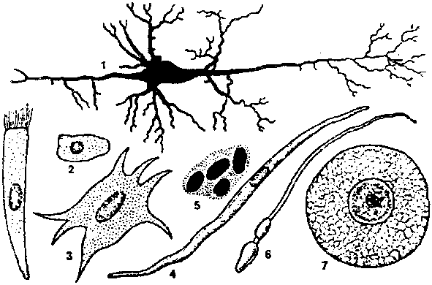 | Рис. 1 Формы клеток  1 – нервная 519 513 819 814  2 – эпителиальная 518 321 678 024  3 – соединительнотканная 819 417 319 814  4 – гладкая мышечная 519 312 419 814  5 – эритроцит 214 719 319 818  6 – сперматозоид 319 814 888 918  7 – яйцеклетка 888 319 914 718
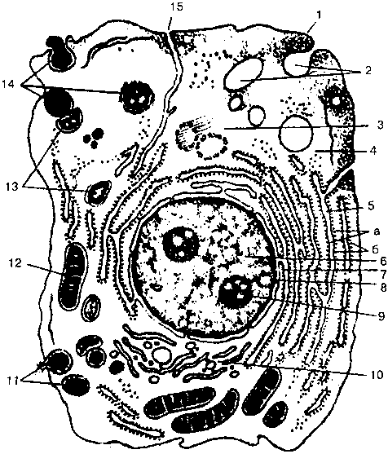 | Рис. 2 Ультрамикроскопическое строение клетки:  1 – цитолемма (плазматическая мембрана) 814 718 314 213  2 – пиноцитозные пузырьки 214 718 314 218  3 – центросома (клеточный центр, цитоцентр) 519 217 018 017  4 – гиалоплазма 614 217 321 218  5 – эндоплазматическая сеть 819 517 319 418 (а – мембраны  эндоплазматической сети, б – рибосомы)  6 – ядро 814 321 718 912  7 – связь перинуклеарного пространства с полостями  эндоплазматической сети 819 421 719 378  8 – ядерные поры 918 472 519 318  9 – ядрышко 918 412 718 814  10 – внутриклеточный сетчатый аппарат (комплекс Гольджи)  819 918 319 217  11 – секреторные вакуоли 979 974 348 522  12 – митохондрии 819 317 419 814  13 – лизосомы 519 712 314 518  14 – три последовательные стадии фагоцитоза  819 412 714 321  15 – связь клеточной оболочки с мембранами  эндоплазматической сети 514 816 314 819

Ткани 898 314 988 889
Эпителиальная ткань 891 389 426 319

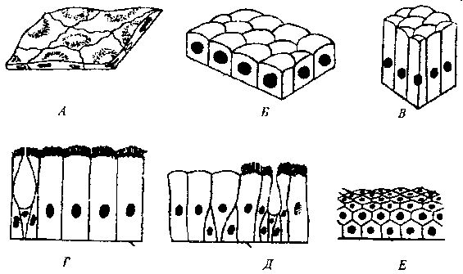 | Рис. 3 Различные виды эпителия:  А – однослойный плоский 819 417 319 817  Б – однослойный кубический 518 611 918 716  В – цилиндрический 318 216 718 916  Г – однослойный реснитчатый 319 821 319 719  Д – многорядный 918 216 917 418  Е – многослойный ороговевающий 428 614 048 910
Соединительная ткань 719 317 918 517
Мышечная ткань 514 312 814 312

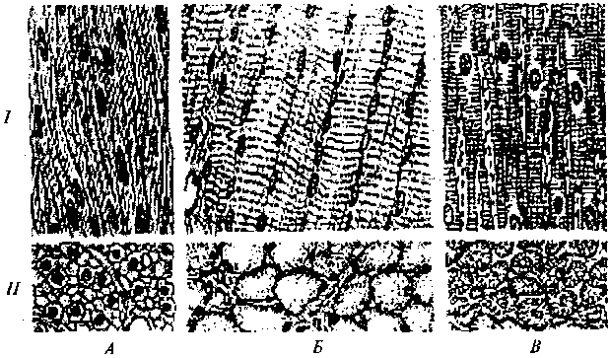 | Рис. 4 Виды мышечной ткани:  I – продольный вид  II – поперечный вид  А – гладкая (неисчерченная) 514 718 314 218  Б – поперечнополосатая скелетная 917 312 218 412  В – поперечнополосатая сердечная 914 318 514 712
Нервная ткань 718 412 518 914
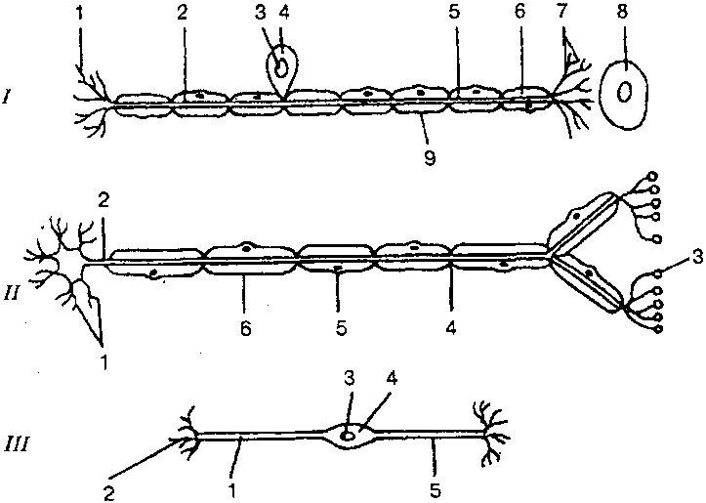 | Рис. 5 Строение нейрона:  I – сенсорный нейрон 814 317 914 918:  1 – окончания нейрона 519 312 214 712  2 – аксон 314 812 219 418  3 – ядро 314 812 219 217  4 – тело клетки 917 219 817 519  5 – дендрит 318 517 918 241  6 – миелиновая оболочка 514 717 814 317  7 – рецептор 518 214 019 481  8 – орган 814 317 914 817  9 – неврилемма 714 312 814 512  II – двигательный нейрон 319 816 819 312:  1 – дендриты 318 517 918 241  2 – аксон 314 812 219 418  3 – концевая бляшка 214 217 814 312  4 – перехват Ранвье 518 217 818 217  5 – ядро шванновской клетки 214 312 814 212  6 – шванновская клетка 841 218 412 518  III – вставочный нейрон 314 517 214 817:  1 – аксон 314 812 219 418  2 – дендриты 318 517 918 241  3 – ядро 314 812 219 217  4 – тело клетки 917 219 817 519  5 – дендрон 518 418 719 281

Цитаты из книги Г.П. Грабового "Восстановление материи человека числовыми концентрациями"

«Цифры позволяют получать духовное состояние, соответствующее норме материи человека».
«При концентрации на числовых рядах устанавливается духовное состояние, соответствующее восстановлению и норме выбранной материи. Указанное состояние духа является животворящим».
«Распространяя духовное действие на всю материю организма с учётом внешних событий можно достигнуть духовного состояния, соответствующего вечному развитию».
«Можно восстанавливать материю с использованием числового ряда другой материи».
«Свет, создающий материю, соответствующую числовому ряду, распространяется по законам оптики на всю другую материю организма человека и на окружающую среду».
«Можно управлять событиями до уровня нормального состояния материи организма независимо от любых обстоятельств».
«Для нормализации событий в направлении вечной жизни в каких-то случаях можете предпринимать физические действия, и в каких-то периодах производить духовное действие».
«Вы развиваете дух, душу и физическое тело до уровня создания материи человека на духовной основе».
«Для усиления управления можно использовать общеизвестные знания о корпускулярно-волновом дуализме материи, согласно которому любой объект может проявлять как волновые свойства, так и свойства частицы материи».
«Создавая концентрацией на числовых рядах световые волны, соответствующие норме материи человека, Вы создаете нормально функционирующую материю человека».
«Все данные в этой книге методы восстановления материи человека числовыми концентрациями можно применять в профилактических оздоровительных целях, для омоложения, при необходимости восстановить материю, причем независимо от начальных данных».
«Восстанавливая материю человека, нужно стремиться развивать духовный уровень до состояния, при котором материя человека создается и функционирует духовным действием наряду с биологическим и событийным принципами».

АННОТАЦИЯ к книге Г.П. Грабового "Восстановление материи человека числовыми концентрациями"
Явления восстановления и обновления структур организма, повреждённых органов и тканей в процессе жизнедеятельности были знакомы людям ещё в глубокой древности. Учёные давно пытаются понять, каким же образом эти процессы идут, как можно сделать подобные процессы управляемыми.
Книга Г.П. Грабового «Восстановление материи человека числовыми концентрациями» открывает новый уникальный путь к познанию человеческих возможностей восстановления своего организма.
Читатель познакомится с управляющими числовыми последовательностями, которые в книге даны к иллюстрациям разных разделов анатомического атласа человека.
Организм человека представляет собой единое целое всех органов и систем. Любой орган устроен таким образом, что в нём изначально заложен эталонный образец, информация, каким орган должен быть. Концентрация сознания человека на приведённых в книге числовых последовательностях передаёт изменённой материи органа эту эталонную норму.
В книге подробно описаны методы концентрации сознания на числовых последовательностях. Все методы понятны и доступны для освоения любому человеку. Вот только некоторые из них:
"... - Читать числа ряда, соответствующие восстанавливаемой материи, записанные после наименования материи;
- Мысленно проговаривать числа ряда, соответствующие восстанавливаемой материи;
- Смотреть на изображение или наименование материи и мысленно произносить числа соответствующего ряда;
- Представить, что Вы находитесь между числами ряда, соответствующими воссоздаваемой материи, имеющими большой размер. Числа, между которыми Вы представляете себя, нужно стремиться воспринимать отчётливо. Свет от этих чисел может достигать Вас. Можно указанные действия производить с любыми числами ряда.
- Представить, что Вы смотрите на числовой ряд с высоты.
- Представлять числовой ряд в той области, которую Вы восстанавливаете. Для этого надо использовать изображение материи, данное в этой книге, относящееся к числовому ряду, который Вы применяете.
- Представлять числовой ряд между изображением материи и частью зеркального отражения, данного в этой книге, которые относятся к применяемому числовому ряду...

Сопоставляя числа рядов, Вы можете определять управляющую в направлении нормы взаимосвязь между различной материей человека. Можно восстанавливать материю с использованием ряда другой материи. В этом случае при применении числового ряда материи, которая восстанавливается, можно одновременно или последовательно использовать числовой ряд другой материи...
При этом устанавливается духовное состояние, соответствующее восстановлению и норме выбранной материи. Вспоминая и устанавливая указанное состояние духа, можно восстановить материю духом, который таким образом является животворящим. Затем можно распространить такое духовное действие на всю материю организма с учётом внешних событий и достигнуть тем самым духовного состояния, соответствующего вечному развитию...
Все данные в этой книге методы восстановления материи человека числовыми концентрациями можно применять в профилактических оздоровительных целях, для омоложения, при необходимости восстановить материю, причём независимо от начальных данных, исходя из которых восстанавливается материя...
Духовный импульс, создающий материю человека, позволяет расширять способы восстановления. Восстанавливая материю человека, нужно стремиться развивать духовный уровень до состояния, при котором материя человека создаётся и функционирует духовным действием наряду с биологическим и событийным принципами. Такое духовное состояние при реализации способов вечного развития должно обеспечивать полное восстановление материи человека независимо от начальных данных и каких-либо обстоятельств..."
Таким образом, предлагаемая книга Г.П. Грабового «Восстановление материи человека числовыми концентрациями» позволит человеку создать новую реальность жизни, встать на путь вечного развития, где человек не будет болеть, стареть и умирать, где каждый день будет наполнен радостью творческого созидания, гармонией счастья и любви.

Материалы для продвижения книги Г.П. Грабового «Пришелец. Конца света не будет» в Интернете

ПРИШЕЛЕЦ

Он был пришельцем, потому что видел себя как бы со стороны. Он воспринимал свои глаза как отражение всего внешнего мира, и его душа мерцала светом отдаленной реальности, которая была бесконечностью – его бесконечным будущим. Он видел среди этой реальности таких же людей, как он. Поэтому когда он встретил людей, он понял, что они не отличаются от него, и он не отличается от них. Идя своей дорогой, он нес свой внутренний свет навстречу самому себе и другим одновременно. Он раздавал его так, что другие не воспринимали это как раздачу, они воспринимали это как его действие. И он, видя их открытые широко глаза, видя их изумленные мысли при его действиях и движениях, считал, что они устроены так же и они должны быть такими же, видимо, если он такой, как он себя воспринимал. Увидев первую девушку, он подумал, что жизнь есть в отдаленных мирах, потому что он мужчина. И увидев себя в соотношении с девушкой, он понял, что любовь есть изначально в нём, и он будет идти к ней и увидит её в виде женщины – той, которая является его половинкой.
Идя по своей жизни, видя изменяющиеся структуры рек, видя то, что происходит с растениями, животными, и видя жизнь человека, он понимал, что всё должно быть изменено к вечности. И это его понимание было не словом и не мыслью – это было движение его тела. Именно тело двигалось в направление вечности, и уже позже он стал воспринимать это движение как жизнь других людей. Он понимал – они тоже состоят из вечности. Они даже не частички вечности, они и есть сама вечность, но только разбросанная по планете и направленная в бесконечность космоса. Их взоры, устремленные в другие планеты и на другие галактики звезд, во весь отрытый космос, за пределы солнца и даже внутрь солнца, говорили о том, что они те, за кого они себя считают, но не все это осознают. И его движение было направлено в сторону – распахнуть для них космос, чтобы они видели, где есть их жизнь, что они пришли из космоса и ощущали свою душу, распространенную в космическое пространство, как единство целого и уникальность единственного. Видя то, что видят все, он говорил о том, о чем все думают в глубине души, но говорил мысленно сначала только себе. Затем он стал говорить многим, и люди пошли за ним. Они стали ему верить, многие доверяли свои сокровенные тайны, направленные на вечное развитие. И многие говорили ему: да, мы видим свою вечную жизнь, но расскажи нам, как об этом донести до других. И он рассказывал, он давал им цифры, он давал им ту жизнь, которую они сами видели, и при этом он не называл себя. Он шёл вперед, оставляя только имя, облачённое в дату рождения. Они были такие же. Их движение было не всегда равномерным. Им приходилось преодолевать сопротивление, но те далекие миры, их отголоски, которые уже были, возможно, развитые до уровня вечности в её устойчивой реализованной фазе, вели их всех, как объединенную когорту к своему бесконечному будущему. И эта волна бесконечности захлестывала всех, когда радость проявлялась даже в самых тяжелейших в людском понимании ситуациях. Они его пытались возвеличивать, но он шёл всегда с ними. Потому как путь у них един, и небо и земля и всё, что окружает вокруг – это есть творение, в том числе и их разума. Он учил творить, создавать и являться вечностью. Ибо только та вечность возрождена и стремится быть самой собой, которая реализует то, что происходит внутри этой вечности, и обладает на всех уровнях свойством вечности. Его отдельные движения, так же, как и движения всех людей локальные, выраженные в каких-то конкретных эмоциях и действиях, объединены одной глубокой структурой души вечности. Вечность, которая имеет душу, олицетворение человечности, сама является по сути формирующим образом и уровнем бесконечности. Там где Бог её создал, он проявил себя, и это проявление уже существует, навечно существует в красоте природы, в мечтаниях о будущей бесконечной жизни. И вот увидев, что он имеет знания о вечности, находясь здесь и действуя, они пошли за ним более сплоченно. Никакие противодействия систем, тех или иных качеств не могли сломить их. Они крепчали, набирались силой духа и чувствовали, что они не одни в этой вселенной, что есть тот дух, который раскроет перед ними те миры, которые будут греть их душу в далеких странствиях по освоению космических пространств. И они были рады, что созданы. Они были рады за Бога, способного такое сотворить, и они шли с Богом в душе. Они были обоготворены, и их движение уже не знало препятствия. Да, были какие-то нюансы, какие-то сопротивления и как бы неудачи со стороны тех, кто еще не шёл по этому пути. Но те, кто шёл, они уже не видели неудач. Они видели только движение. Это как скоростная машина, которая набирает скорость, и звук ветра уже захватывает душу и дух человека, и его тело несется со скоростью движения машины, и всё остальное уже не воспринимается как то, что может машине помешать, что может этому движению помешать. Человек начинает ощущать себя движущимся. И вот это движение, обличенное в мысли, формы мысли – эти движения стали той оболочкой, которая сделала этих людей неприступными. Неприступными для того, чтобы их сбить с пути вечности. Неприступными для того, чтобы помешать их мыслям двигаться в этом направлении. Они были все и есть как все обычные люди, и это влечет за собой следующих людей. Со временем, когда все будут объединены и будут уметь жить вечно, останется только лишь навсего вспоминать те процессы, которые к этому привели. И вот именно их память, именно их воспоминания о человеческом духе, свершившим многое, в том числе невероятное с точки зрения обычного разума. Их воспоминания давали им сил, их память и их культура двигала ими в бесконечность. И бесконечность перед ними открылась. Они увидели те, по сути, райские сады, которые они воспринимали физическим телом. Они были живы, но перед ними открылось то, что называется вечной жизнью в раю в физическом теле. И они поняли, что на земле это уже свершено для многих, кто воспринимает красоту природы, кто видит, как звук листвы навевает память прошлых и всех будущих событий, потому как они видят вперед. Они знают все события будущего, и это можно называть памятью о том, что они уже свершили в будущем свои вечности. И вечность нахлынула на них всех, кто шёл этим путем. И они навечно спаслись.

КОНЦА СВЕТА НЕ БУДЕТ

Истина спасения внутри сущности каждого из нас. Мы выбираем тот путь, который сами и определяем. Ибо тот путь, который определён нами – это и есть наш путь. И мы для спасения движемся в ту сторону, где есть свет нашего и внешнего сознания. Спасение внешнее – это есть и спасение внутреннее. Мы объединяем своей любовью всё вокруг, и когда окружающее и окружающий мир видит эту любовь, то мир становится безусловно спасённым. Поэтому первый путь спасения – это любовь. И любые разговоры, любые сведения, любая информация о конце света должны быть направлены на то, что нет конца света, ибо свет бесконечен и бесконечна жизнь, бесконечно развитие земли, всей вселенной, мир бесконечен. Сама сущность бесконечного порождает вечность мира, вечность живущих и вечность жизни каждого. Жизнь каждого облачена вечностью там, где он зачастую не подозревает, где он соприкасается с нею в момент рождения. Рассмотрите случай рождения, который вы знаете, и вы увидите, что до рождения есть соприкосновения вечности с моментом рождения самым первым актом, явившимся событийным источником рождения. Это действие, этот первый акт жизни, который появился изначально от первого рождения в мире, он изначально несёт в себе вечность вечной жизни, ибо сама вечность, она разделена на факт до её осознания и уже после её осознания. И вот этот переход между уровнем осознания и уровнем после осознания, он и есть движение жизни в познании. Когда уже познанная вечность, то есть когда она уже осознана, не может быть никакого конца света, так как свет – это есть внутреннее содержание, которое человек воспринимает. Свет – это есть та область восприятия, которая по сути облачена в некую живую реальность, и человек реагирует с ним как с посланцем бесконечности, бесконечных миров. И любое изображение – это и есть то, что состоит из света. Поэтому, прежде всего, следует направить систему спасения на осознание происходящего вокруг. Любые системы внешнего мира рассматриваются как стабильные, когда мы смотрим как бы через них. То есть идущий воспринимает окружающее таким образом, что окружающее находится извне, и эта внешняя реальность есть элемент вечности. Для того чтобы вечное развитие не было замедлено какими-либо сведениями о конце света, постарайтесь рассмотреть объемы вечности во всём внешнем мире, когда вы видите движения окружающих систем, окружающего мира. Распространяя своё физическое движение в физическом мире, постарайтесь увидеть сферу вечности, которая имеет начало от вас до ближайшего предмета и распространена бесконечно вверх. Когда вы смотрите вверх бесконечно, вы видите свет, идущий к вашему сознанию и являющийся вашим сознанием. Рассмотрите замкнутую систему сознание-мир, и вы увидите, что всё подконтрольно вашему сознанию. Следовательно изменение мира во всеобщем масштабе – то, что называется концом света, произойти не может, потому как виденное один раз, имеет вечную конструкцию, наполняющую весь мир. Отсюда следует, что ваши руки, ваши ноги, ваше тело и ваше мышление и все клетки вашего организма – они сосредоточены на одной задаче вечной жизни. Вектор сосредоточенности, он существует абсолютно, потому что он находится в любви и имеет в своей составляющей элементы любви. То есть он не уничтожим. Следовательно никакие внешние события не могут воспрепятствовать развитию вектора любви этой области информации.
Когда вы начинаете рассматривать вечность как воспринимаемое всем организмом, всей вашей сущностью явлением, тогда вы видите, что ваши отдельные ткани – они уже вечные. И если от них рассматривать весь организм, вы видите, что он вечен. Поэтому двигаться нужно в рассмотрении всей реальности от своего сознания, именно от тех элементов, которые вы воспринимаете как вечность организма. На уровне сознания – это отдельные ткани организма, например, на руках, на ногах, других частях тела, которые излучают серебристое свечение в сторону вечности, обобщённой для всех.

Цитаты из книги Г.П.Грабового «Пришелец. Конца света не будет»

«Только та вечность возрождена и стремится быть самой собой, которая реализует то, что происходит внутри этой вечности, и обладает на всех уровнях свойством вечности».
«Вечность, которая имеет душу, олицетворение человечности, сама является по сути формирующим образом и уровнем бесконечности».
«Истина спасения внутри сущности каждого из нас».
«Мы выбираем тот путь, который сами и определяем. Ибо тот путь, который определён нами – это и есть наш путь».
«Спасение внешнее – это есть и спасение внутреннее».
«Мы объединяем своей любовью всё вокруг, и когда окружающее и окружающий мир видит эту любовь, то мир становится безусловно спасённым».
«Первый путь спасения – это любовь».
«Сама сущность бесконечного порождает вечность мира, вечность живущих и вечность жизни каждого».
«Жизнь каждого облачена вечностью там, где он зачастую не подозревает, где он соприкасается с нею в момент рождения».
«Переход между уровнем осознания и уровнем после осознания, он и есть движение жизни в познании».
«Свет – это есть внутреннее содержание, которое человек воспринимает».
«Свет – это есть та область восприятия, которая по сути облачена в некую живую реальность, и человек реагирует с ним как с посланцем бесконечности, бесконечных миров».
«Стремление к вечной жизни – это есть не просто логическое стремление, это есть выражение всей сущности человека, идущее от единого Бога – Творца, который вечен, и таким образом – это есть его воля».
«Вечность человека – это воля Бога и организующая структура человека».
«Конструктором света в вечности и дороги вечности являетесь вы сами».
«Всё человечество, и человек – это целые миры, уникальные неприкосновенные, которые должны вечно развиваться».
«Каждый момент жизни, каждое мгновение несёт очень сильный элемент освоения структур вечного развития».
«Мысль о вечном развитии, о том, что не будет прекращения жизни – это есть та мысль, которая возвращается к самому же человеку и создаёт его реальное мышление, относящееся к вечной жизни и к вечному развитию».

ОТЗЫВ
Пришелец, я Тебя Знаю!
Знаю так давно, что даже не знаю где начало этого «давно»…
Знаю так глубоко, что проникающий в меня Твой взгляд, манит меня в бесконечность…
Знаю так сильно, что измерить эту силу может только лишь – Вера!
Вера в Тебя!
Вера в Твоё Пришествие!
Вера в Твою Любовь! Любимый мой! Создатель мой!
Ты - Суть моя!
Ты - Свет мой!
Ты - Путь мой!
Ты - Вечность моя!
Ты - Любовь моя!
Помнишь, Ты Пришел, как обыкновенный, и необыкновенный Человек, и так похож на многих из людей. Твоё Пришествие почувствовала вся природа: животные и птицы, леса, моря и горы…А Вселенная, засветилась от счастья, напутствуя: - «Родной, иди к людям и наполни их сердца Любовью, переданной Творцом в Знаниях».
Помнишь, когда я рассказывала Тебе свои сокровенные тайны, и когда мне было стыдно, Ты давал мне понять, что я всё равно такая же как и Ты! В этом и есть Твоя Любовь Человеческая и Божественная одновременно! Это было самое настоящее откровение. Я поняла, что мне нужно стать такой, как Ты, думать, как Ты, и действовать - как Ты!
Помнишь, когда мне удалось подняться выше, и обнять нашу Планету, то я увидела и Твои руки, мы вместе обнимаем её, ведь так она в безопасности. Я чувствую её гармонию и Радость, она сияет всеми цветами Радуги, её слышно в голосах леса и пении птиц, в журчании ручья и шелесте листвы, её видно в красоте цветка и мелодии дождя …
Помнишь, когда я вошла в своё пространство, чтобы очистить его, меня ослепил Яркий Белый Свет, это был - Твой Свет….

Помнишь, когда Ты взял мою руку, и мы пошли вперёд, тогда Ты подарил мне знания….
Знаешь, как светятся лица моих маленьких учеников, когда мы вместе Творим. Я Знаю, Ты всегда рядом, я чувствую Твой взгляд, освещающий наши сердца - Светом Божественной Любви.
Знаешь, Благодаря Твоему Пришествию, я Знаю, как рождается мой внутренний Свет, способный осветить весь наш огромный Мир.
Знаешь, теперь - я Знаю, что слова Священного Писания: «и жизнь была – свет человеков» - Ты писал в нашем будущем…
Я благодарна Твоему Пришествию! Ведь оно изменило меня, изменило Мир, в котором каждый Человек, познавший свою Божественность – несёт в своей душе Свет и Радость жизни, преданную и настоящую Любовь, подаренную Тобой.

Материалы для продвижения книги Г.П. Грабового «Числовые ряды психологического нормирования» в Интернете

Результаты практического применения технологий из книги Г.П.Грабового «Числовые ряды психологического нормирования»
Свидетельство №1
Применялись методы по Учению Григория Грабового. Работала с термином «Вытеснение» из книги Грабового Г.П. «Числовые ряды психологического нормирования»:
"ВЫТЕСНЕНИЕ 59871798139 (подавление; репрессия) – один из видов защиты психологической – процесс, в результате которого неприемлемые для индивида мысли, воспоминания, влечения, переживания изгоняются из сознания и переводятся в сферу бессознательного, продолжая влиять на поведение индивида и переживаясь им как тревоги, страхи и прочее".
И подтверждаю, что мне удалось избавиться от комплексов, которые мне сильно мешали в самые неподходящие моменты.
Причём избавление от негармоничной информации данным методом автоматически перестраивает события нашей жизни в сторону вечного гармоничного развития. Это по силам каждому – главное, принять решение и работать по технологиям столько, сколько понадобится.
Мария. Сентябрь 2012г., г. Москва
Свидетельство №2
Применялись методы по Учению Григория Грабового. В настоящее время уже получены конкретные результаты по снятию алкогольной зависимости у моего брата при нашей совместной работе со следующими рядами из книги Грабового Г.П. «Числовые ряды психологического нормирования»::
"АЛКОГОЛИЗМ ХРОНИЧЕСКИЙ 148543292317 914 – При алкоголизме хроническом по мере привыкания к алкоголю усугубляются проявления абстиненции, возникает психическая и физическая зависимость от приема алкоголя (болезненная потребность в алкоголизации с целью избежать явлений психического и физического дискомфорта, возникающих при воздержании от алкоголя), постепенно появляются патологические изменения во внутренних органах, нарушения обмена веществ, поражения периферических нервов, функциональные органические изменения в системе нервной центральной. Параллельно нарастает деградация социальная и психическая, появляются эпилепсия алкогольная и психозы алкогольные.
АЛКОГОЛИЗМ 148543292 – злоупотребление алкоголем.
АЛКОГОЛИЗМ И НАРКОМАНИЯ: ПРОФИЛАКТИКА ПСИХОЛОГИЧЕСКАЯ 148543292 5194 5194 (психологическая профилактика алкоголизма и наркомании) – методы психологические профилактики алкоголизма и наркомании."
Уже два месяца в доме нормальные отношения. Благодарим Г. Грабового за технологии которые возвращают человеку уверенность в свои силы и радость бытия.
Надежда. Декабрь 2012г., г. Ярославль
Свидетельство №3
Применялись методы по Учению Григория Грабового. Работала с термином из книги Грабового Г.П. «Числовые ряды психологического нормирования»:
"ЛИЧНОСТЬ САМОАКТУАЛИЗУЕМАЯ 191 317 481901 (самоактуализирующаяся личность)» – человек строит себя как личность, которая выходит на уровень самоактуализации. Человек становится «особым, не отягощенным множеством мелких пороков типа зависти, злобы, цинизма и прочего; не склонен к депрессии, пессимизму, эгоизму и пр. Такой человек отличается высокой самооценкой, терпим к другим, независим от условностей, прост и демократичен, обладает чувством юмора философского характера, склонен к переживанию «пиковых чувств» типа вдохновения и прочее".
По работе с данными числовыми рядами у меня уже есть конкретные результаты, позволившие мне избавиться от многолетних страхов, которые до сей поры блокировали на корню многие интересные начинания, мешали чётко и ясно выражать свои мысли в различных жизненных ситуациях. Исходя из своего практического опыта, утверждаю, что освобождаюсь от внутренних проблем, приобретаю истинную свободу, возможность принимать правильные решения, возможность совершать гармоничные действия и как следствие формировать события своей жизни и жизни своих родных самым созидательным образом. Благодарю Григория Петровича Грабового за предоставленную возможность стать Личностью самоактуализирующейся!
Анна. Декабрь 2012г., г. Москва

Свидетельство №4
о результатах внедрения и распространения
технологий Григория Грабового

Наталья, 36 лет. Начала работать осенью 2012 года по числовым рядам из книги Г.П. Грабового «Числовые ряды психологического нормирования». Концентрировалась несколько раз в день по 15-20 минут. Отметила, что стала уравновешенней, внимательней. Улучшились отношения с окружающими людьми – стали более доверительными и открытыми. Сон стал более глубоким, а пробуждение легким. Очень благодарна автору этого труда – Григорию Петровичу Грабовому за предоставленную возможность развиваться и восстанавливаться по технологиям божественного уровня. г.Москва. 2013г.
Свидетельство №5

Я, Марина М., применяю методы Григория Грабового для восстановления здоровья своего и своих близких и для гармонизации и оптимизации событий много лет. Было получено много удивительных и убедительных результатов по скоростному восстановлению здоровья, нормализации взаимоотношений с близкими людьми, по успешному решению задач в разных сферах жизнедеятельности. Одна область применения технологий Григория Грабового меня заинтересовала особо.
Когда я поняла много лет назад, что скорость управления зависит в том числе от собственного мировосприятия, то есть от того какие черты характера могут проявляться у тебя в разных жизненных ситуациях, – есть ли возможность у тебя растеряться, обидеться, пожадничать, осудить, испугаться, – я начала очень серьезно работать с собой по изменению или лучше сказать исправлению своих возможных реакций.
Для управления я применяла несложную для понимания, но зато очень действенную методику соединения двух сфер в своём восприятии – сферу Бога золотисто-жёлтого цвета и сферу цели управления. В сферу цели управления я закладывала задачу – трансформировать ту или иную черту характера в божественную норму.
Работа мне очень нравилась, потому что я ясно осознавала, то методично и верно я превращалась из издёрганного, капризного, эгоистичного существа в нормального человека. Я училась любить людей, училась быть благодарной, училась не зависеть от чужого мнения, избавлялась от чувства вины, чувства страха, возможности осуждать других и себя за содеянное ранее.
Дело в том, что, конечно, со стороны нельзя было обо мне сказать, что я была такая, как описала. Нас всегда очень хорошо воспитывали, учили быть вежливыми, доброжелательными, внимательными и др. Внешне меня все окружающие очень хорошо воспринимали, считала хорошим человеком. Но меня это не устраивало, так как я очень хорошо понимала, что внешнее проявление – это как маска, скрывающая под собой информацию, которая может и не видна людям, но именно она – эта внутренняя составляющая моей личности является истинной информацией, на основе которой строятся все мои события. Все мои неудачи, материальные проблемы, болезни – всё это было отражением моего внутреннего «я» и никакие маски не могли ничего изменить. Вариант был один – работая над собой, изменяя свою внутреннюю реальность, свою сущность, я получала шанс изменить свою внешнюю реальность, стать счастливой, радостной и здоровой.
Для того, чтобы описать все случаи применения именно этого управления, нужно писать не свидетельство, а книгу. Может быть когда-нибудь и напишу. Я работала над собой постоянно. Я понимала, что, если не возьмусь за себя со всей строгостью и упорством, достижения цели можно будет ждать очень долго. Результаты были ощутимы. Одно за другим отпускали меня такие привязки, как осуждение, обидчивость, гордыня. Становилось легче жить. Все чаще и чаще появлялось в сердце чувство радости, освобождения, полета. Сложнее всего пришлось со страхами. Они поднимались и поднимались в самые неподходящие моменты. Но я твердо решила, что остановлюсь только тогда, когда изменю в себе все, о чём задумала.
В 2012 году вышла книга Григория Грабового «Числовые ряды психологического нормирования». Прочитав введение к этой книге, я очень обрадовалась. Я сказала себе: «Бог услышал мои молитвы». Ту систему, которую я выстраивала для себя много лет, Григорий Петрович предложил использовать всем людям, да ещё и через концентрацию на числовых рядах. Для меня работа с числовыми рядами – это радость. При работе с ними я очень хорошо ощущаю точность, скорость и мощь управления.
Возможность нормировать несозидательную информацию в своём сознании и формировать созидательные вибрации, такие как мужество, воля, уверенность в себе и другие, через концентрации на числовых рядах – это дар Создателя людям именно на текущем ответственном этапе нашего развития. Это возможность скоростной структуризации сознания и выход на путь ускоренного духовного развития.
Опишу работу с двумя рядами из этой книги, с которыми в течении трёх месяцев мне пришлось поработать.
«ВЫТЕСНЕНИЕ 59871798139 (подавление; репрессия) – один из видов защиты психологической – процесс, в результате которого неприемлемые для индивида мысли, воспоминания, влечения, переживания изгоняются из сознания и переводятся в сферу бессознательного, продолжая влиять на поведение индивида и переживаясь им как тревоги, страхи и пр.»
В сентябре и октябре 2012 года судьба мне предоставила возможность раз и навсегда избавиться от страхов. Формулируя прежнюю цель управления, я использовала концентрацию на этом числовом ряду для полного расформирования своих страхов. За указанное время мне пришлось провести очень много бесед с людьми, на которые я раньше просто бы не пошла, так как всегда очень боялась попадать в ситуации, в которых надо отстаивать свою принципиальную позицию, рискуя услышать много неприятных, а подчас и грубых слов в свой адрес.
Перед тем как идти на очередную встречу проговаривала ряд, держа цель управление, несчётное количество раз. И один за другим решались вопросы самым фантастическим образом. Люди меня выслушивали спокойно и принимали мои доводы и объяснения моих позиций с пониманием. Вопросы решались один за другим самым гармоничным образом. Попутно, переставая бояться, я понимала, что избавляюсь от зависимости от чужого мнения. Я чувствовала, что могу сказать, наконец, прямо и открыто то, что я думаю любому человеку, не боясь быть обиженной или непонятой.
Я почувствовала безграничную внутреннюю свободу. Это было потрясающее чувство. Конечно, эта свобода возможна только, если человек не нарушает Божественных законов. Но в рамках законов научиться разрешать ситуации так, как это необходимо для тебя, а не так как хотелось бы кому-то с ущербом для тебя, жизненно важно.
Это был воистину самый яркий урок в моей жизни. Числовые ряды психологического нормирования высокоскоростной путь нормирования внутренней реальности человека при условии методичной и упорной концентрации на них.
Второй ряд, благодаря которому был пройден еще один сложный барьер, – АБУЛИЯ.
«АБУЛИЯ 419316 019817 311 – Патологическое нарушение психической регуляции действий – синдром психопатологический, выражаемый вялостью, нарушением волевого импульса, отсутствием желаний и побуждений к деятельности, неспособностью принять решение и выполнить правильное действие, хотя необходимость его осознается».
Я прекрасно понимаю, что в книге для описания терминов используется характеристика крайнего состояния. Но все крайности начинаются с малого. И прочитав расшифровку данного термина, я поняла, что с чем-то похожим я борюсь в себе уже довольно давно. Просто я не думала, что такое состояние описано как психологическое нарушение. Наверно каждому знакомо ощущение, когда ты осознаешь, что тебе срочно нужно что-то сделать – выучить уроки, подготовиться к экзамену, убрать квартиру, вымыть посуду и др., – но какая-то внутренняя непонятная сила тебя буквально как клеем приклеивает к креслу, и ты не можешь сделать усилий, подняться и выполнить то, что сам считаешь необходимым.
Вот для решения именно такой проблемы я концентрировалась на этом числовом ряду. Результат был поразительным. Уже через полчаса концентрации мне не сиделось на месте. Все время что-то хотелось сделать полезного. Я почувствовала, что между желанием что-то сделать и самим действием нет никаких преград. Встать и сбегать в магазин, вымыть посуду, приготовить еду – всё это вдруг стало таким естественным и лёгким делом, что совершенно не нужно было себя долго уговаривать и убеждать, что для тебя это не сложно, что это очень нужно; не нужно было искать объяснений и каких-то дополнительных усилий, чтобы сдвинуться с места.
Заветной мечтой после знакомство с описанной книгой зажглась во мне цель – стать личностью самоактуализуемой.
«ЛИЧНОСТЬ САМОАКТУАЛИЗУЕМАЯ 191 317 481901 (самоактуализирующаяся личность) – человек, вышедший на уровень самоактуализации. Оказывается особым, не отягощенным множеством мелких пороков типа зависти, злобы, цинизма и прочего; не склонен к депрессии, пессимизму, эгоизму и пр. Такой человек отличается высокой самооценкой, терпим к другим, независим от условностей, прост и демократичен, обладает чувством юмора философского характера, склонен к переживанию «пиковых чувств» типа вдохновения и пр.»
Приглашаю всех в сказку, которая сегодня уже стала былью. Стать тем, кем ты являешься – человеком, созданным по образу и подобию Божьему. Стать творцом своей судьбы, стать человеком, принимающим решения, а не тем, за которого постоянно кто-то что-то решает. Шанс есть у каждого. Как сказал Григорий Грабовой, для построения вечного безопасного системного развития необходимы ЗНАНИЯ, ВОЛЯ и ЖЕЛАНИЕ.
Знания в полном объеме содержатся в книгах Григория Грабового.
Всё остальное в Ваших руках!
г. Москва 16.12.2012 02.21

ВВЕДЕНИЕ
Произведение содержит разделы по психодиагностике, психотерапии, психологии социальной, психологии труда, патопсихологии, психофизике, дефектологии, психологии восприятия, психологии личности, психоанализу, психологии мотивов, психологии мышления, психологии памяти, психологии эмоций, чувств и ощущений.
В произведении посредством числовых рядов, соотнесённых к терминам или понятиям, используемым в психологии, даны способы нормирования событий в процессе вечного развития человека.
В случае когда термин обозначает отклонение от нормы, тогда посредством числового ряда, соответствующего этому термину, достигается норма, организующая вечное развитие в общепринятом созидательном направлении. Если термин обозначает описание процесса, тогда числовые ряды могут использоваться для использования этого описания в направлении вечного развития. Описанный процесс посредством числового ряда можно применить для обеспечения вечного развития.
Психология вечного развития отличается тем, что методами психологии реализуются основные законы вечного развития, которые включают в себя неумирание живущих, воскрешение и обеспечение этого в сфере жизнедеятельности человека. Этот психологический аспект, при котором форма конечных отношений меняется на вечную, направляет психологию на организацию этого перехода и функционирование при выполнении законов вечного развития.
Психология вечного развития формирует социальные связи общества и законы, обеспечивающие реальное вечное развитие человека и человечества.
Способы нормирования в направлении вечного развития следующие:
1. Числовые ряды, находящиеся после термина или понятия, можно читать, мысленно проговаривать или мысленно напевать таким образом, что звук напева Вы воспринимаете на некотором отдалении от Вашего физического тела. Мелодия напева может быть любой или Вы можете просто знать, что производится напев, но не воспринимать какую-либо конкретную мелодию. Область Вашего мышления при этом может иметь различную форму сфероидальных структур.
Желательно воспринимать форму Вашей управляющей мысли, соответствующей термину, где-либо возле Вашего физического тела и усилием воли перемещать эту форму, или видоизменять её для получения результата. Вы можете ощущать и воспринимать, что какая-либо форма означает результат вечного развития.
Методы психологии вечного развития позволяют получать события достижимости вечного развития уже в процессе познания технологий вечного развития. Проводя действия с такими формами, нужно учитывать, что они могут применяться для оздоровления и спасения, если возле них представлять себя или человека, которого нужно оздоровить или спасти. Представляя себя между указанными формами, Вы омолаживаете себя. Чем больше управляющих форм Вы можете удержать в сознании во время применения числовых рядов психологического нормирования, тем быстрее омолаживание.
Представляя, что мыслеформы вечного развития прикасаются к другому человеку, Вы омолаживаете этого человека. Переход от восприятия себя к восприятию другого в психологии вечного развития может занимать определённое время, насыщенное знанием большого объёма информации, так как при вечном развитии происходит постоянное увеличение объёма информации об окружающем. Поэтому необходимо уметь воспринимать информацию без напряжения, зафиксировав для этого мысль.
Можно число считать мыслью – тогда при таком осознании числовой ряд уравнивает в Вашем восприятии время вашего действия по восприятию реальности с любым объёмом информации. Такой тренинг получения из мысли числа позволяет переводить события в понимаемую с точки зрения вечного развития форму. Сконцентрировав внимание, Вы можете рассмотреть, какие события можно сжать в число. При этом Вы можете осознать, что образ человека нельзя сжать в число, человеку не соответствует число.
Такое развитие своего восприятия может привести к мысли, что человек вне любой реальности, обладающей конечными свойствами, то есть человек вечен. В этом моменте рассуждения нужно чётко представить числовой ряд 888, затем 898, далее число 1, следующее число 2 и на числе 3 понять, что есть область информации, через которую можно делать реальность вечной посредством числа. Эта реальность вечности берёт начало от человека и, наоборот, вечность окружающей среды способствует осознанию человеком своей вечности.
Такое понимание помогает осознать, что при восстановлении человека числовыми концентрациями человек меняет своей волей Мир в направлении вечного развития, раскрывая при этом свою изначальную вечную сущность, способную создавать вечное тело. Таким образом, через знание, полученное с использованием числа, Вы приходите к духовному состоянию, означающему Вашу вечность. Затем из такого духовного состояния можно получать подобные так же в тех случаях, когда Вы не используете число.
На логике от множества чисел и их сочетаний Вы воспринимаете знак бесконечности, который отделен от конкретного числа. Знаковая форма, определённая в психологии нормирования посредством чисел, позволяет распознать варианты будущих событий, ведущих к вечности в любом случае. Фаза управляющего прогнозирования при применении числовых рядов психологического нормирования должна совпадать с информацией свершённого в будущем события, все элементы которого вечные.
В технологиях вечного развития формы мыслей могут меняться очень быстро или мгновенно. То есть Вы можете воспринимать уже изменённую форму, а первичную форму воспринять позже. Принцип построения физической материи человека в направлении вечного развития также основывается на том, что события будущего времени материи воспринимаются быстрее, чем события прошлого времени.
Психологическая основа этого принципа состоит в том, что для реализации внутренней, исходящей от души, задачи вечного развития нужно уметь управлять физической материей в будущем. При этом период времени для принятия решения бывает ограничен. В то же время в отношении информации прошлого можно не торопясь создать направление специальных действий с требуемым временем. В отношении событий будущего целесообразно заблаговременно производить нормирующее управление и при необходимости корректировать ситуацию в реальном времени.
Создателя действия объединяют временные интервалы в событии достигнутой цели. Вы можете подобным образом – посредством применения числовых рядов психологического нормирования – запомнить духовное состояние, соответствующее достигнутому результату. Применять такое духовное состояние можно в соответствии с термином, или обобщать для нормирования событий и направления их в область вечного развития.
Для комплексного восприятия, усиливающего управление вечной жизни, можно прочитать всю книгу. Знание терминологии в области психологии позволяет многое оценивать с точки зрения установленных понятий, что упрощает достижение объективных форм вечного развития и расширяет область, используемую для управляющего понимания, при котором нужно стремиться понимать так происходящее, чтобы достичь фактологии, подтверждающей владение методиками вечного развития.
2. При наличии пробелов в ряде чисел можно для достижения результата по одной цели сначала применить весь ряд, а затем части ряда, разделённые пробелом. Можно делать небольшие паузы в местах пробелов при мысленном произнесении чисел ряда. Если пробелов в ряде нет, тогда можно, представляя, что пробел между числами есть через каждые три цифры, производить те же действия, что и с рядами, имеющими пробелы.
3. Числа ряда расположить над числами текущей даты и концентрироваться сразу на двух рядах.
4. Сопоставляя числовые ряды, соответствующие разным терминам или понятиям, можно по совпадению чисел определять взаимосвязь и возможность взаимной коррекции в направлении вечного развития между различными объектами и событиями, описанными в этих терминах или понятиях.
5. Числа ряда можно представлять таким образом, что из образа числа в ладонях рук проявляются, например, яблоки, причём разным числам и их сочетаниям соответствуют разные яблоки одного сорта. Затем надо сделать волевое усилие и воспринять через числа находящуюся под Вашим управлением вечного развития объективную реальность, включая конкретные образы.
6. Процесс омолаживания можно производить следующим образом:
6.1. Представить, что числа, соответствующие одному термину, находятся от плеча до кисти правой руки.
6.2. Представить, что числа, соответствующие термину, следующему за термином, описанному в пункте 6.1, находятся на коже левой руки.
6.3. Ощутить, как от чисел левой руки свет перетекает к числам правой руки. В момент протекания этого света через область грудной клетки воспринять, как Вы разрешили лично для себя и затем для всех окружающих психологический аспект вечного развития.
7. Технологии воскрешения доводятся до обязательной реализации посредством быстрого сочетания и перебирания в памяти или в зрительном восприятии числовых рядов, соответствующих различным терминам и понятиям. В этом действии главное – держать в памяти основную цель и по возможности не отвлекаться от неё при быстром сочетании числовых рядов. Со временем Вы можете достичь такого уровня совершенства, при котором концентрация на находящейся в Вашей памяти цели превращает её в реальность.
8. Принципы и практика неумирания реализуются следующим образом:
8.1. Принцип неумирания рассматривается во взаимосвязи с практикой и следует за логикой произошедших событий. Так как Ваше восприятие всегда содержит информацию о каком-либо событии, то можно считать, что принцип вечности в самом событии, а практика – в Вашем дальнейшем мышлении. Связывая таким образом числовым рядом прошлое событие с возможным или психологически желаемым будущим, Вы получаете психологическое состояние нахождения в осознанной вечности. Это психологическое состояние переносите на всё бесконечное будущее. Когда Вы научитесь делать это достаточно легко, тогда Вы будете иметь состояние, контролирующее вечное развитие. Это состояние воспроизводит то свойство духа, которое Вы можете отнести к духовному самообучению вечной жизни в повседневной жизни.
8.2. Для неумирания Вы можете представлять перед каждым рядом, который применяете, три восьмёрки, девятку и числа один и девять, написанные словами.
9. Оздоровление можно производить, добавляя после применяемого Вами числового ряда психологического нормирования числа 319 и числа текущей даты, расположенные в порядке: год, месяц, число.
_А_
АБАЗИЯ 814817 914212 31 – Нарушение способности ходить при сохранении способности выполнения движений, составляющих ходьбу.
АБСАНС 518916 319717 81 – Кратковременное затемнение, блокировка сознания.
АБСТИНЕНЦИЯ 528419 319718 23 – Состояние, возникающее от прекращения действия алкоголя или наркотиков при внезапном перерыве в их приеме.
АБСТИНЕНЦИЯ СЕКСУАЛЬНАЯ 298714 318922 51 (воздержание от половой жизни) – Состояние субъекта, лишенного возможности вести половую жизнь.
АБСТРАКЦИЯ 819314 919814 312 – процесс когнитивный – одна из основных операций мышления; состоит в выделении определенных признаков изучаемого целостного объекта и отвлечении от остальных.
АБУЛИЯ 419316 019817 311 – Патологическое нарушение психической регуляции действий – синдром психопатологический, выражаемый вялостью, нарушением волевого импульса, отсутствием желаний и побуждений к деятельности, неспособностью принять решение и выполнить правильное действие, хотя необходимость его осознается.
АВОКАЛИЯ 518 514 318912 512 – Форма амузии моторной, при которой теряется возможность воспроизведения мелодий голосом или на музыкальных инструментах.
АВТОАГРЕССИЯ 5148 714 318 912 81 – (аутоагрессия) – Вид поведения агрессивного – агрессивные действия, направляемые субъектом на самого себя. Проявляется в самообвинениях, самоунижении, нанесении себе телесных повреждений, поведении суицидном.
АВТОГИПНОЗ 512 319 419817 47 – (аутогипноз, самогипноз) – Самогипноз – гипноз, вызванный самовнушением, – в противоположность гетерогипнозу, вызванному воздействием другого человека.
АВТОКРАТИЧНОСТЬ 514 317 814918 9 – Социально-психологическая характеристика личности, отражающая ее властность, склонность к использованию недемократических способов воздействия на людей – в форме приказов, указаний, наказаний и другое.
АВТОМАТИЗАЦИЯ 498714 319814 914 – Переход отрабатываемого действия на уровень неосознаваемого контроля, когда основная роль переходит к восприятиям и ощущениям, особенно кинестетическим.
АВТОМАТИЗМ 589318 714917 31 – (автоматизм неосознаваемый) – Действия, реализуемые без непосредственного участия сознания – происходящие «сами собой», без сознательного контроля.
АВТОРИТАРНОСТЬ 514901609 – (автократичность) – Социально-психологическая характеристика личности, отражающая ее стремление максимально подчинить своему влиянию партнеров по взаимодействию и общению.
АВТОРИТАРНЫЙ 518 396 749810 – (властный, директивный) – Личностная характеристика субъекта или его поведения относительно других людей, отмечающая склонность утвердить свою власть и авторитет.
АВТОРИТЕТ 59481737 – 1. Влияние, влиятельность индивида, основанные на занимаемом им положении, должности, статусе и прочее. В этом значении в психологии социальной понятие нередко соотносится с представлением о власти. 2. Признание за индивидом права на принятие решения в условиях деятельности совместной. В этом значении понятие может не совпадать с властью: авторитетом может пользоваться человек, не наделенный соответственными полномочиями, но служащий своего рода нравственным эталоном и потому обладающий высокой степенью референтности для окружающих.
АВТОРИТЕТНОСТЬ 914 881712 – Способность иметь определенный вес среди других людей, быть для них источником идей, пользоваться их уважением и признанием.
АВТОСКОПИЯ 594 899 706541 (хеаутускопия) – Парапсихологический термин, означающий появление у индивида ощущения, будто он видит самого себя как бы со стороны. Этот феномен, может наступать при чрезмерном утомлении, могущим наступать у индивидов без психических отклонений.
АВТОСУГГЕСТИЯ 519 311 (аутосуггестия) – Суггестия, внушение, производимое человеком на самого себя (самовнушение). Предполагает объединение в одном лице суггестора и суггеренда.
АВТОТРЕНИНГ 498 017 999067 (аутотренинг) - тренировка автогенная.
АВТОЭРОТИЗМ 538744898712 (аутоэротизм) – термин, означающий первую фазу детской сексуальной жизни, в течение которой используются различные способы полового удовлетворения с помощью частей собственного тела, а посторонний объект совершенно отсутствует.
АГГЛЮТИНАЦИЯ 519048 71042819 – одна из существенных характеристик слов, используемых в речи внутренней. Один из способов создания образов воображения. В одном образе соединяются любые качества, свойства, части. Результатом может стать весьма причудливый образ, порой далекий от реальности.
АГГРАВАЦИЯ 316718916888 – Преувеличение индивидом тяжести симптомов действительно существующей болезни, ее симптомов или болезненности своего состояния.
АГЕНТ 599047889310 – В экспериментах по экстрасенсорике – субъект, который должен передать, сообщить нечто перципиенту.
АГНОЗИЯ 599806719 319 – Состояние, при котором мозг не может расшифровать информацию, поступающую от нормально функционирующих рецепторов.
АГНОЗИЯ ЗРИТЕЛЬНАЯ 488901 317 489 – Нейропсихологическое нарушение. Характерно потерей способности к восприятию зрительному предметов (или их изображений) и явлений действительности, хотя сохраняется достаточная острота зрения.
АГНОЗИЯ СЛУХОВАЯ 589477918371 – Нейропсихологическое нарушение, характерное потерей способности опознания звуков, фонем и шумов.
АГНОЗИЯ СОЦИАЛЬНАЯ 598428317489 – отношение человека к собственной жизни, при котором он не воспринимает позитивные стороны жизни и не способен организовать свою деятельность так, чтобы она приносила удовлетворение.
АГНОЗИЯ ТАКТИЛЬНАЯ 5994780798 – Нейропсихологическое нарушение, характерное потерей способности к адекватному восприятию предметов на ощупь при достаточной адекватности отдельных ощущений тактильных – ощущений формы, массы, температуры.
АГОРАФОБИЯ 909841319 8049 – Вид невроза, характерный патологической боязнью открытого пространства, площадей и прочее.
АГРАММАТИЗМ 9014089184778 – Нейропсихологическое нарушение, характерное потерей способности к анализу грамматического строя речи и грамматически правильному применению речи.
АГРАФИЯ 317488918710 – Нарушения письма, возникающие при различных расстройствах речи. Проявляются либо как полная утрата способности писать, либо как грубое искажение слов, пропуски слогов и букв, как неспособность соединить буквы и слоги в слова, и прочее.
АГРЕССИВНОСТЬ 519061 718910 – одна из врожденных установок, коренящаяся в садистической фазе либидо. Выражается в стремлении к наступательным или насильственным действиям, направленным на нанесение ущерба или на уничтожение объекта наступления.
АГРЕССИЯ 528471 228911 – Индивидуальное или коллективное поведение или действие, направленное на нанесение физического или психического вреда либо даже на уничтожение другого человека или группы.
АГРЕССИЯ ВЕРБАЛЬНАЯ 978316918 71 – Форма агрессивного поведения, в которой используется отреагирование своих отрицательных эмоций как посредством соответственных интонаций и других невербальных компонент речи, так и посредством угрожающего содержания высказываний.
АГРЕССИЯ ИНСТРУМЕНТАЛЬНАЯ 598777 888999016 – Поведение агрессивное, в котором агрессивные действия не являются выражением состояний эмоциональных: цель действий субъекта, проявляющего агрессию, нейтральна, и агрессия применяется лишь как средство достижения этой цели.
АГРЕССИЯ КОСВЕННАЯ 513718 91388901 – Поведение агрессивное, направленность которого против некоего лица или предмета самим субъектом агрессии скрывается или не осознается.
АГРЕССИЯ ПРЯМАЯ 00598714 318 914 – Поведение агрессивное намеренного характера, цель которого не скрывается.
АГРЕССИЯ РЕАКТИВНАЯ 489713519616 – Возникает как реакции субъекта на фрустрацию и сопровождается эмоциональными состояниями гнева, враждебности, ненависти и прочее.
АГРЕССИЯ ФИЗИЧЕСКАЯ 598755898055 – Поведение агрессивное с использование физической силы, направленное против другого субъекта или объекта.
АДАПТАЦИЯ 519487917917 – 1. Приспособление строения и функций организма, его органов и клеток к условиям среды, направленное на сохранение гомеостаза. 2. Приспособление органов чувств к особенностям воздействующих стимулов для их оптимального восприятия и предохранения рецепторов от перегрузки.

Цитаты из книги Г.П. Грабового "Числовые ряды психологического нормирования"

«Психология вечного развития отличается тем, что методами психологии реализуются основные законы вечного развития, которые включают в себя неумирание живущих, воскрешение и обеспечение этого в сфере жизнедеятельности человека».
«Психология вечного развития формирует социальные связи общества и законы, обеспечивающие реальное вечное развитие человека и общества».

«Методы психологии вечного развития позволяют получать события достижимости вечного развития уже в процессе познания технологий вечного развития».
«Представляя, что мыслеформы вечного развития прикасаются к другому человеку, Вы омолаживаете этого человека».
«Можно число считать мыслью – тогда при таком осознании числовой ряд уравнивает в Вашем восприятии время Вашего действия по восприятию реальности с любым объёмом информации».
«Тренинг получения из мысли числа позволяет переводить события в понимаемую с точки зрения вечного развития форму».
«Человек – вне любой реальности, обладающей конечными свойствами, то есть человек вечен».
«Реальность вечности берет начало от человека и, наоборот, вечность окружающей среды способствует осознанию человеком своей вечности».
«Человек меняет своей волей Мир в направлении вечного развития, раскрывая при этом свою изначальную вечную сущность, способную создавать вечное тело».
«Через знание, полученное с использованием числа, Вы приходите к духовному состоянию, означающему Вашу вечность».
«Знаковая форма, определенная в психологии нормирования посредством чисел, позволяет распознать варианты будущих событий, ведущих к вечности в любом случае».
«Для реализации внутренней, исходящей от души, задачи вечного развития нужно уметь управлять физической материей в будущем».

АННОТАЦИЯ к книге Г.П. Грабового "Числовые ряды психологического нормирования"

Книга Г.П. Грабового «Числовые ряды психологического нормирования» – уникальный шанс, который позволит каждому читателю поверить в себя, в свои безграничные созидательные способности! Эта книга – для всех и для каждого!
Книга дает знания нормирования событий в процессе вечного развития человека!
Вы сможете стать здоровыми и изменить события своей жизни в лучшую сторону только за счёт постижения и использования в своей практике уникальных знаний о развитии возможностей человека путём концентрации своего внимания на числовых рядах, соотнесённых к терминам или понятиям, используемым в психологии.
О роли чисел, о том, что число или сочетание чисел имеют глубокий управляющий смысл, сказано в книге «Библейская нумерология»:
«…Число – это самый древний источник сакральной информации. Числа вечны по своей природе и живут в Божественном слове вместе с человечеством. Числа, будучи неотъемлемыми компонентами библейского повествования, выполняют роль посредников между человеческим восприятием и Божественным промыслом…”
Книга Г.П. Грабового «Числовые ряды психологического нормирования» содержит разделы по психодиагностике, психотерапии, психологии социальной, психологии труда, патопсихологии, психофизике, дефектологии, психологии восприятия, психологии личности, психоанализу, психологии мотивов, психологии мышления, психологии памяти, психологии эмоций, чувств и ощущений.
“В произведении посредством числовых рядов, соотнесённых к терминам или понятиям, используемым в психологии, даны способы нормирования событий в процессе вечного развития человека. Психология вечного развития отличается тем, что методами психологии реализуются основные законы вечного развития, которые включают в себя неумирание живущих, воскрешение и обеспечение этого в сфере жизнедеятельности человека. Этот психологический аспект, при котором форма конечных отношений меняется на вечную, направляет психологию на организацию этого перехода и функционирование при выполнении законов вечного развития. Психология вечного развития формирует социальные связи общества и законы, обеспечивающие реальное вечное развитие человека и человечества…
Методы психологии вечного развития позволяют получать события достижимости вечного развития уже в процессе познания технологий вечного развития… На логике от множества чисел и их сочетаний Вы воспринимаете знак бесконечности, который отделен от конкретного числа. Знаковая форма, определённая в психологии нормирования посредством чисел, позволяет распознать варианты будущих событий, ведущих к вечности в любом случае. Фаза управляющего прогнозирования при применении числовых рядов психологического нормирования должна совпадать с информацией свершённого в будущем события, все элементы которого вечные…
Если высказаться на фундаментальном уровне, то нужно сказать, что за каждым числом стоит духовно-энергетическая вибрационная структура. Именно это обеспечивает их действенность.
Духовно-энергетическая вибрационная структура стоит и за каждым словом, и звуком. В сознании человека есть участки, закреплённые за каждой цифрой. При концентрации на каждой цифре возникают вибрации в этих участках. Не имеет значение, на каком языке эти числа произносятся…”
Таким образом, при восстановлении человека числовыми концентрациями человек меняет своей волей Мир в направлении вечного развития, раскрывая при этом свою изначальную вечную сущность, способную создавать вечное тело. Через знание, полученное с использованием числа, человек приходит к духовному состоянию, означающему вечность.

Материалы для продвижения книги Г.П. Грабового «Числа для успешного бизнеса» в Интернете

Результаты практического применения технологий из книги Г.П.Грабового «Числа для успешного бизнеса»
Свидетельство

А. Г., г. Новосибирск, 18.02.2013
Я, А. Г., имею высшее образование, врач.
С Учением Григория Грабового «О спасении и гармоничном развитии» познакомилась в декабре 2004 года.
В процессе освоения Учения убедилась, что оно носит созидательный характер и доступно для освоения каждым человеком.
Настоящим свидетельством удостоверяю факт получения положительного результата в экономической сфере.
Я применила метод работы по числовым рядам из книги Григория Грабового «Числа для успешного бизнеса», и ряд технологий из семинаров которые изложены в семинарах «Управление в области Вечности», и «Реализация жизни Вечной».
В декабре 2012 г. мой зять С. стал подумывать о переходе на другую работу, т.к. 5 месяцев недополучал зарплату за выполненные работы из-за того, что два предприятия не перечисляли деньги за это.
Я как раз приобрела новую книгу «Числа для успешного бизнеса». Сформулировала цель : «оплата за выполненные работы компании «...» по договорам с фирмами «...» и «...» выполнена, документы – оборот в порядке».
Я выписала из книги Григория Грабового по бизнесу порядка 30 рядов, которые использовала в концентрациях. Свою личную цель и все составляющие этих цифровых рядов я мысленно вкладывала в технологии Вечности, с которыми я уже работала и раньше.
По семинару «Управление в области Вечности» брала технологии, вечное развитие через «корневую систему с засвечиванием вечного пути и сферу коллективного мышления».
- «Я в сознании Бога, в структуре сознания Бога, подразумевая решенную мою задачу вместе с вибрационной нормой тех цифровых рядов».
- Находясь в структуре Вечности соединила через вертикальную линию свою личную цель с текущей ситуацией (пока нет денег).
Семинар «Реализация жизни Вечной»: - Делала импульс из пространства создания, организации события, обходя звено событий, где нет денег и нет тех вибраций, которые заключены в этих цифровых рядах.
- Мысленно ставила свою цель и ряды через вечное развитие всех.
- Посылала мысль о Вечности и вечном развитии всему Мирозданию во всех измерениях подразумевая свою цель и ряды цифровые.
- Реализовывала Вечную жизнь через светящийся канат от пространства примерно своего тела именно через Вечное развитие, при этом моя цель выполнялась.
Т.о. я, объединив цифровые ряды, дающие Вечное развитие сами по себе, с технологиями Вечности, данные Григорием Грабовым в семинарах, по решению моей задачи концентрациями, цель моя решена: мой зять и сотрудники предприятия получили деньги за выполненные работы.
Для предотвращения возможной глобальной катастрофы для всеобщего спасения, а также с целью реализации гармоничного развития и получения положительного результата я применяла вышеуказанный метод Учения Григория Грабового с 22.00 до 22.05 мин местного времени ежедневно.

ВВЕДЕНИЕ
В произведении даны числовые ряды, применяя которые в соответствии с терминами, определениями и понятиями в бизнесе, можно успешно развивать собственный бизнес на основе технологий вечного развития.
Экономика рассматривается как всевозможные виды деятельности людей, человеческого общества в целом, которые позволяют людям и обществу снабжать себя материальными ресурсами для жизни. При этом экономика вечного развития направлена в первую очередь на воспроизводство невосстанавливаемых природными способами ресурсов, необходимых для вечного развития. Затем экономика вечного развития определяет необходимость получения средств для восстанавливаемой и создаваемой природными, социальными, техногенными способами сферы жизни. Человек является основой реализации такой экономики. Так как идеи и практические действия людей, направленные на вечное развитие, создают экономическую структуру общества вечного развития.
Совокупность человеческих потребностей чрезвычайно широка, многочисленна, постоянно растёт, усложняется. В экономике вечного развития важно, в соответствии с целью, развивать способы созидательного и воспроизводимого удовлетворения потребностей. Таким образом, рассматривается непреложный факт – безграничность и постоянство роста человеческих потребностей.
Числовые ряды реализуют разрешение проблемы наилучшего, оптимального, более эффективного использования ограниченных, зачастую редких, ресурсов хозяйственной деятельности и управление этим процессом для достижения цели максимального удовлетворения возрастающих и неограниченных при вечном развитии потребностей человека и общества.
Числа для успешного бизнеса, данные в этой книге, можно применять следующим образом:
– Перед действием в какой-либо области товарно-денежных отношений, даже в том случае, когда они не относятся к бизнесу, можно мысленно произнести следующий числовой ряд, реализующий вечное развитие через экономическую сферу:
289 471 314917.
– Пробелы в рядах, относящихся к экономике вечного развития, можно наряду с числами рядов воспринимать как участки поступления необходимых для обеспечения вечной жизни денежных и других средств. При этом управляющая информация от пробела имеет более обобщённый характер. Концептуально эта информация обозначает, что в экономике внутреннее пространство, не заполненное информацией, всегда может быть заполнено данными для вечного развития.
Для успеха в бизнесе целесообразно прочитывать книгу полностью с мысленным произнесением числовых рядов. В некоторых случаях эффективен приём восприятия, выраженный в том, что Вы воспринимаете эхо от произносимых мысленно числовых рядов. Эхо в коллективном сознании относится к следствию происходящих в настоящем времени событий со звуком, то есть воспринимается как элемент будущего события. Применяя это, можно стараться строить управляющий прогноз событий в экономической сфере, используя числовые ряды, соответствующие терминам и понятиям. Для этого нужно перед началом мысленного произнесения ряда произнести числа 889491 и затем мысленно произносить числа ряда. В момент произнесения чисел можно применять управляющий в сторону нормы вечного развития ряд 91688, если вы ощущаете сопротивление.
Если при произнесении ряда, соответствующего термину или понятию, воспринимается светло-синий цвет, тогда ситуацию можно на скорости управления в реальном времени подкорректировать. При восприятии же оттенков тёмных цветов – лучше уделить время на дополнительное управление событиями. Со временем можно научиться воспринимать любые детали информации, вызывающей ненужные ситуации, и, насколько это возможно, корректировать заранее до нормы. В технологиях вечного развития главное – уметь обеспечивать основную платформу, необходимую для вечной жизни, и в этом случае управление до нормы обязательно должно достигаться.
При применении чисел для повышения эффективности бизнеса можно мысленно создавать управляющие геометрические образы, построенные в виде мысленных образов реальных событий. То есть можно, например, символически представить предприятие, оборот документов, денежные средства, конкретный интересующий Вас документ или конкретное событие. Затем, мысленно перемещая указанные объекты в управляющем пространстве мышления, нужно добиваться, чтобы получался нужный результат. Можно также мысленно соединять представляемые объекты световыми лучами, мысленно перемещать объект выше, если нужно получить больше информации по объекту.
При определённой практике достаточно просто пространство своего мышления так же представлять, как объект в этом методе управления. Таким образом, Вы сможете улучшать своё мышление, работая с пространством мышления. Такая практика полезна для омоложения в вечной жизни и повышения эффективности мышления за счёт самоуправления. Так как при таком способе действий в управлении мышлением можно применить духовное действие. Одухотворённая мысль может более эффективно реализовывать практику вечного развития.
Так как мысль может восприниматься словесным образом, то слово, проговорённое из такой мысли, имеет такой же уровень вечности, как и дух, в связи с тем, что обладает свойством самосоздания. Значит, мысленно проговорив таким образом подготовленное слово, можно достичь вечности в тех событиях, которых это слово или предложения, составленные из таких слов, касаются. Можно перед каждым действием в области экономики и в других областях применять такие одухотворённые слова для реализации Вашей вечной жизни и всех других. Установление реальности вечной жизни происходит быстрее для всех, когда Вы на себя выводите действие одухотворённого слова. Производя управление с помощью чисел из области мышления, создающей одухотворённое слово, Вы существенно увеличиваете результативность бизнеса в области вечного развития.
В случаях, когда Ваши действия в какой-либо экономической сфере, включая бизнес, касаются терминов или понятий, описанных в этой книге, можно перед началом действий мысленно произносить числа ряда, относящиеся к этим терминам или понятиям.
Понимать их, рассматривая какой-либо экономический вопрос.
Рассматривать числа можно как образующие элементы товаров и услуг. Тогда, представляя, например, новую модель автомобиля состоящей на уровне мышления из чисел, можно на уровне духа научиться определять дефекты машины и её перспективы для бизнеса. Аналогично можно воспринимать все другие области бизнеса. В этом методе числовые ряды, соответствующие термину, понятию, событию или области бизнеса, по сути, управляют обозначенными массами чисел в направлении вечного развития.
Применяя такой метод, Вы со временем научитесь оценивать массовое значение описанных чисел, потому как Вы можете оценивать массу окружающих Вас предметов. Интуитивное мышление, от которого часто зависит успех в бизнесе, в этом методе будет системным, что для бизнеса означает точным. Так как интуиция в этом методе функционирует на основе конкретных числовых масс, то есть по законам логики причинно-следственных событий. Учитывая, что интуиция в бизнесе, по сути, является формой управления во многом случайными событиями будущего, то метод преобразовывается в способ контроля в том числе и случайными событиями через логику. Это очень важно, так как при реализации вечного развития логически поставленная задача вечной жизни обязательно должна свершиться при бесконечном количестве случайных событий будущего.
Можно, воспринимая числа, находить в них оттенки белого цвета, через которые и распространять свет Вашего сознания на область реализации бизнес-проектов. Создателя действия состоят в том, что воспринимая уже другие цветовые характеристики света Вашего сознания, Вы можете понять глубинный смысл бизнес-проекта, учитывающего методологию вечного развития в системных связях всего мира. Понимание этого ускоряет реализацию Ваших бизнес-планов.
Числа, данные в произведении, в определённых случаях описываются по методологии их применения. Если числа находятся после предложения, термина или понятия без описания, тогда к ним применимы все способы их использования, изложенные в книге. В этом случае использование чисел означает, что определение или событие, записанное в предложении, термине или понятии посредством числового ряда, приводится в область нормы для вечного развития в случае отклонения от нормы. Направляется на достижение успешного бизнеса вечного развития в других случаях.
В бизнес-процессах используются определения, которые можно следующим образом применять для обеспечения вечного развития:
Труд – это расходование человеком в созидательных целях его физической, интеллектуальной и духовной энергии. Труд в процессе производства характеризуется интенсивностью и производительностью. Числовой ряд восстановления такой энергии:
8918 014 915 6481.
Интенсивность труда – его напряжённость, измеренная степенью расходования рабочей силы в единицу времени. Ряд увеличения интенсивности труда с одновременным восстановлением здоровья трудящихся, достаточного для их вечной жизни, следующий: 814 3198904671891481. Увеличение интенсивности труда, содержащее реализацию принципа неумирания, в который кроме обеспечения нормального здоровья входит и отсутствие событий, способных нанести ущерб жизни, определено следующими числами: 419 318 88941898. Важно учитывать, что данный ряд относится не только к труду на производстве, а и вообще к любой деятельности человека. Перед началом какого-либо действия можно с целью Вашей вечной жизни мысленно проговорить этот ряд или первые три числа ряда 419, на уровне сознания подразумевая, что за этими тремя числами находятся другие числа, используя которые, Вы достигаете вечного развития. На духовном уровне управления при применении этого ряда создаётся информация о том, что вообще все числа и любые сочетания чисел направлены на вечное развитие.
Из этого духовного состояния Вы сознанием переходите в область своего восприятия, которая содержит знания о том, как уже из объектов физической и духовной реальности, по аналогии с применением чисел для вечного развития, можно выделить области познания и действия для Вашего вечного развития. Используя эти области, Вы понимаете, что вечная жизнь – это реальность, создаваемая деятельностью человека с учётом данных об окружающем его мире. Для неумирания другого человека Вы можете применить этот же ряд с добавлением после ряда семи чисел 2890618. То есть мысленно проговорить с целью неумирания другого человека числовой ряд 419 318 88941898 2890618.
Производительность труда – его результативность, измеряемая количеством благ, произведённых в единицу времени. Обеспечение необходимой для вечной жизни людей производительности труда определяется следующим рядом: 319 814.
Земля – естественные природные ресурсы. Защиту Земли и восстановление, и увеличение природных ресурсов в процессе вечного развития можно производить воспитанием, выработкой такого состояния духа, при котором управляющим образом осознается, что физическое нахождение на Земле должно сопровождаться заботой о Земле. Числовой ряд для этого следующий: 914712 819 19 84.
При этом надо осознавать, что речь идёт также и о защите Земли от внешних угроз из космоса. Такое духовное состояние имеет прямое управляющее действие в направлении обеспечения вечности Земли одновременно с вечностью человека и организует людей на выполнение задач вечного развития во всех областях их физической и духовной деятельности. Вообще говоря, при вечном развитии обеспечение вечности существования природных и искусственно созданных объектов космического пространства, с использованием которых реализуется вечная жизнь человека, – это также соответствующий уровень духовного развития.
Капитал – созданные людьми средства производства и деньги, используемые при производстве товаров и услуг. Для развития и увеличения капитала при реализации вечной жизни применим следующий числовой ряд: 819048 714 391. Его можно использовать при аналитической работе, перед конкретными сделками и другими событиями, связанными с капиталом.
Предпринимательство – деятельность, направленная на получение дохода, прибыли. В системе вечного развития получение дохода сопровождается распределением его части на реализацию методов и способов вечной жизни. Предпринимательская деятельность выражается в организации производства в соответствии с поставленными целями. Цифровой ряд успешной предпринимательской деятельности для вечного развития:
917 498 814316.
Технология – способы воздействия на ресурсы в процессе производства. Новые технологии, созданные человеком, расширяют возможности использования свойств ресурсов и позволяют развивать безотходные, малоотходные, экологически безопасные технологии. Технологии вечного развития включают в себя все средства и ресурсы обеспечения вечной жизни. Управление технологиями в направлении вечного развития можно производить посредством числового ряда 9187114 319 19.
Энергия – движущая сила, преобразующая природные ресурсы с целью создания благ. Энергия, необходимая для вечной жизни каждого человека, находится в области гармоничного, направленного на достижение вечного развития взаимодействия людей с окружающей средой. Способ получения энергии, достаточной для вечного развития всех, выражен следующим числовым рядом: 918 09814. Этот числовой ряд при какой-либо деятельности можно повторять мысленно по нескольку раз в день и получить с его использованием омолаживание.
Информационный фактор – поиск, сбор, обработка, хранение и распространение полезных сведений, необходимых для производственной деятельности человека. В системе вечного развития он часто формирует эффективность методов вечного развития. Роль этого фактора в современных условиях резко выросла и оказывает воздействие на всю рыночную экономику, предопределяя выбор потребителей и производителей на микроэкономическом уровне. Для формирования информационного фактора вечного развития можно использовать числа 964 819 3189891. Этот ряд с добавлением перед ним трёх чисел 914 можно использовать в процессах воскрешения при ведении бизнеса. Воскрешение людей для успешного бизнеса имеет важное значение, так как позволяет не терять специалистов и просто трудящихся, способных работать в выбранной сфере бизнеса. Поэтому в бизнес-сферах подход к вопросам воскрешения должен быть прагматичным и деловым, основанным на задаче получения прибыли. Внедрение задачи воскрешения людей в бизнес-технологии можно производить специальным ориентированием на это фактора информации.
Экология – взаимодействие человека с окружающей средой. Любая производственная деятельность человека прямо или косвенно связана с воздействием на окружающую среду. Для вечного развития экология должна соответствовать выполняемой задаче.
Числа экологии вечного развития следующие:
31914 51678109849.
Результатом взаимодействия факторов производства является создание благ, направленность которых для вечного развития определяется числовым рядом 913 518 906318.
Числа, соответствующие терминам, применяются для обеспечения вечного развития с помощью понятий и процессов, описываемых этими терминами. Управляющие числа определений:

А
АВАНС 914719318 916 – предварительная выплата денежной суммы в счет заработной платы или части договорной цены на разработку проекта, заказа и т.п.
АВТОМАТИЗАЦИЯ 519319718 49 – применение машин, машинной техники и технологий в целях осуществления производственных, управленческих и других функций под непосредственным контролем человека.
АВТОМАТИЗАЦИЯ ПРОИЗВОДСТВА 516318719419817 – процесс машинного производства, при котором технологические операции, управление и контроль осуществляются с помощью машин, машинной техники, приборов и автоматических устройств.
АВТОМАТИЗИРОВАННЫЙ БАНК ДАННЫХ 519617 – систематизированная информация (программная, методическая, техническая, филологическая, экономическая и т.д.), накапливаемая и используемая для обеспечения своевременности удовлетворения потребности интересов в различных формах деятельности.
АВТОРСКОЕ ПРАВО 519 418 712 – право юридического или физического лица на публикацию и продажу результатов творческого и интеллектуального труда.
АВУАРЫ 516 719418 – материальные ценности, денежные средства, имущество, используемые для расчетов по платежам и погашения задолженности по обязательствам.
АДМИНИСТРАТИВНО-КОМАНДНАЯ ЭКОНОМИКА
519648319 817 – экономическая система, основанная на концентрации в руках государства всех разрабатываемых и утверждаемых экономических директив в области производства, распределения и обмена материальных благ.
АККРЕДИТИВ 519481919 89 – документ, содержащий распоряжение одного кредитного учреждения другому о выплате держателю указанной в нем суммы.
АКТ 984 316 519880168 – документ, составленный комиссией из нескольких лиц и подтверждающий установленные факты или события
АКТИВ 319819497817 – левая сторона бухгалтерского баланса, которая отражает имущественные права предприятия и включает основные фонды, нормируемые и ненормируемые оборотные средства и прочие активы.
АКТИВНАЯ ЧАСТЬ ОСНОВНЫХ ПРОИЗВОДСТВЕННЫХ ФОНДОВ 519317498516481 – составная и ведущая часть основных производственных фондов, которая служит базой для оценки технического уровня производственных мощностей.
АКЦЕПТ 51831849561471 – согласие на заключение соглашения при определенных условиях; форма безналичных расчетов.
АКЦИЗЫ 518716319419819 – вид косвенных налогов, которые являются составной частью отпускной цены и полностью отчисляются в бюджет. В основном устанавливаются на товары широкого потребления.
АКЦИОНЕРНОЕ ОБЩЕСТВО (АО) 5163184101482 – организационная форма концентрации капитала предприятий, юридических лиц и граждан, который является основой для формирования уставного фонда путем выпуска и реализации АО ценных бумаг (акций, облигаций и т.д.) в целях создания основных производственных фондов (основного капитала) и оборотных средств (оборотного капитала).
АКЦИЯ 617319819491 – ценная бумага, удостоверяющая право на получение части прибыли в виде дивидендов.
АЛЛОКАТИВНАЯ ЭФФЕКТИВНОСТЬ 561418519471 – наиболее рациональное распределение органических ресурсов в направлении их конечного использования.
АМОРТИЗАЦИОННЫЙ ФОНД 489317519814 – денежные средства, предназначенные для замены основных производственных фондов.
АМОРТИЗАЦИЯ 519318491417 – постепенное перенесение стоимости основных производственных фондов на производимый продукт или услуги с целью накопления денег для их дальнейшего полного восстановления.
АНАЛИЗ ДЕЙСТВУЮЩИХ РЫНКОВ ПО ОБЪЕКТАМ
514819319617 – предусматривает проведение соответствующих видов работ по следующим объектам исследования: сфера товарного обращения – процедура купли-продажи для обеспечения прибыли; продукт труда, созданный для обмена и продажи; юридические или физические лица, потребляющие продукты производства; конкуренция.
АНАЛИЗ РИСКА 819498519614 – исследование возможных причин возникновения материальных или финансовых потерь как следствия непредвиденного изменения экономической ситуации.
АНАЛИЗ ХОЗЯЙСТВЕННОЙ ДЕЯТЕЛЬНОСТИ ПРЕДПРИЯТИЯ 589614219712 – метод комплексного изучения результатов деятельности промышленного предприятия и его подразделений.
АНАЛИЗ ХОЗЯЙСТВЕННОЙ ДЕЯТЕЛЬНОСТИ ПРЕДПРИЯТИЯ - КОНКУРЕНТА 598317984314 – направление научного исследования текущих и стратегических планов развития предприятия-соперника.
АНАЛИЗ ФИНАНСОВЫЙ 598492564317 – исследование направлений обеспечения устойчивости финансового положения предприятия.
АНТИКОНКУРЕНТНАЯ ПРАКТИКА 491318516497 – организационная работа по планированию и реализации мероприятий по сокращению и полному устранению периодически возникающих проблем, связанных с конкуренцией на рынке.
АНТИМОНОПОЛЬНАЯ ПОЛИТИКА ГОСУДАРСТВА
59831849714 – правительственная политика, направленная на развитие конкуренции и создание ограничений для монополистической деятельности участников, работающих в условиях рыночных отношений.
АРЕНДА 49718016541 – временная передача владельцем имущества (арендодателем) юридического права на использование земли, зданий, сооружений, орудий труда и других активных элементов основных производственных фондов другому лицу (арендатору).
АРЕНДНАЯ ПЛАТА 71931851481 – вознаграждение, выплачиваемое арендатором за право пользования полученным в аренду имуществом.
АССЕКУРАЦИЯ 54831489518 – страхование готовой продукции, движимого и недвижимого имущества.
АССОРТИМЕНТ 49131851847 – одноименная продукция, сгруппированная по определенным признакам: качество, марка, размер, вид и т.д.
АТТЕСТАЦИЯ РАБОЧИХ МЕСТ 518648798181 – оценка рабочих мест на основе совокупности технико-экономических и организационных показателей для разработки плана организационно-технических мероприятий по обеспечению их соответствия современным требованиям к условиям труда и в случае необходимости замены неэффективных операций трудового процесса.
АУДИТОР 319471897185 – организация, служба, ревизор-бухгалтер, осуществляющие проверку финансово-хозяйственной деятельности предприятий, банков, и т.д.
АУДИТОРСКАЯ СЛУЖБА 514318519417 – физические или юридические лица, располагающие разрешением государственных органов для осуществления функции проверки состояния финансово-хозяйственной деятельности организации.
АУКЦИОН 598491319814 – разновидность продажи товаров (имущества) на основе предварительного осмотра выставленных для реализации объектов аукциона.
Б
БАЗА 318471819712 – экономические показатели, используемые в качестве основы для сравнения с другими показателями.
БАЗА НАЛОГООБЛОЖЕНИЯ 718481061498 – совокупность доходов физических или юридических лиц, подлежащих налогообложению.
БАЗИСНЫЕ УСЛОВИЯ ПОСТАВКИ 514031489604 – специальные условия купли-продажи, которые оформляются в виде соглашения (контракта).
БАЗИСНЫЙ ГОД 581318718492 – год, принимаемый за основу при расчете темпов изменения показателей и индексов.
БАЛАНС БУХГАЛТЕРСКИЙ 481617319514 – составная часть бухгалтерского учета.
БАЛАНС ДОХОДОВ И РАСХОДОВ 71948919814 – финансовый результат деятельности предприятия, оцененный в денежной форме на основе системы технико-экономических показателей
БАЛАНС ПРЕДЛОЖЕНИЯ И СПРОСА 471819514317 – одно из условий регулирования рыночной экономики, которое отражает соответствие объема производимой продукции структуре спроса.
БАЛАНСОВАЯ СТОИМОСТЬ 51489119489 – первоначальная стоимость основных производственных фондов (основного капитала), которая включает стоимость приобретения орудий труда (для зданий и сооружений – сметная стоимость строительства) с учетом их транспортировки и монтажа.
БАНК 318614564817 – кредитно-финансовая организация, важнейшими функциями которой являются аккумуляция временно свободных денежных средств и предоставление их в кредит другим организациям.

Цитаты из книги Г.П. Грабового "Числа для успешного бизнеса"

«Экономика вечного развития направлена в первую очередь на воспроизводство невосстанавливаемых природными способами ресурсов, необходимых для вечного развития».
«Для успеха в бизнесе целесообразно прочитывать книгу полностью с мысленным произнесением числовых рядов».
«Производя управление с помощью чисел из области мышления, создающей одухотворённое слово, вы существенно увеличиваете результативность бизнеса в области вечного развития».
«Интуиция в бизнесе, по сути, является формой управления во многом случайными событиями будущего».
«Вечная жизнь – это реальность, создаваемая деятельностью человека с учётом данных об окружающем его мире».
«Технологии вечного развития включают в себя все средства и ресурсы обеспечения вечной жизни».
«Воскрешение людей для успешного бизнеса имеет важное значение, так как позволяет не терять специалистов и просто трудящихся, способных работать в выбранной сфере бизнеса».
«В бизнес-сферах подход к вопросам воскрешения должен быть прагматичным и деловым, основанным на задаче получения прибыли».
Необходимо увеличивать роль, практику и возможности бизнес-планирования в процессах достижения международного развития бизнеса».
«Посредством организационного плана реализуйте бизнес-принцип вечного развития, утверждающий, что большее пересечение событий вечной жизни создаёт существенно большие следствия, обеспечивающие вечную жизнь».
«Применяйте методики организации бизнеса, соединяющие духовное управление реальностью с конкретной практикой».
«При составлении любых планов в бизнесе исходите из принципа вечности человека, имеющего знания вечного развития».
«Оценивайте ситуацию по бизнесу не только экономически, но и результатами по духовному развитию, обеспечивающему всем вечную жизнь».
«На любом уровне деятельности в бизнесе всегда реализуйте обеспечение вечной жизни себе и всем другим».
«Информируйте о бизнесе, обеспечивающим вечное развитие, без ограничений, так как обеспечение вечной жизнедеятельности каждого человека всегда законно, соответствует всем моральным и нравственным общественным принципам».
«Структура малого бизнеса может иметь большие преимущества по сравнению с другими видами деятельности в плане независимости, что является важным, а часто основным фактором в технологиях вечного развития».
«Нужно стремиться максимально быстро помочь людям в освоении технологий вечного развития через ваш личный бизнес».
«Понятие способности в технологии вечного развития таково, что человек может достичь любой способности».
«В технологиях вечного развития задача часто определяется обязательной необходимостью достичь результата действия, улаживать ситуацию в любом случае».
«Когда вы заявляете о том, что ваше предприятие работает с целью внедрения технологий вечного развития, нужно учитывать следующее: потенциальные преимущества предприятия, занимающегося вечным развитием, совершенно явные, так как учитывают гораздо больше факторов обычного бизнеса и закладывают больше потенциальных возможностей, больше степеней надежности и устойчивости».
«Преимущества – они могут быть и идеологические, например, работа под товарными знаками GRABOVOI® или GRIGORI GRABOVOI® говорит о том, что люди, работающие под этим знаком, одновременно поддерживают идеологию вечного развития, соединённую с вечной жизнью всех людей по Учению Григория Грабового».
«Понятие выгодности использования благоприятного случая в технологиях вечного развития таковы, что случай в вечности на самом деле является системным».
«Если вы делаете для вечной жизни всех людей, то соответственно вы всегда сможете достичь того, что вы ставите своей целью для людей и для себя».
«Можно сделать вывод, что жизнь не зависит от денег, но, как видно, деньги можно использовать в качестве своеобразного тренажёра, связанного с реальностью, позволяющего осваивать методологию вечной жизни».
«Участники бизнеса в вечном развитии могут ставить одной целью обеспечение вечной жизни, это обеспечивает такое сочетание событий, которое содействует успешности бизнеса».
«Нет ничего невозможного в этом мире».

АННОТАЦИЯ к книге Г.П.Грабового «Числа для успешного бизнеса»
С этой книгой Вы можете сделать свою жизнь не просто финансово благополучной, но и духовно богатой!
Уникальная книга Г.П. Грабового "Числа для успешного бизнеса" знакомит читателя с новым уровнем понимания экономики – экономики вечного развития человека. Она предназначена для всех людей, так как направлена на обеспечение платформы вечной жизни человека при любых видах его деятельности.
Что же нужно, чтобы создать собственный бизнес в основание которого заложена идея вечной жизни? Ответы на этот вопрос вы найдете на страницах этой книги.
Те люди, у которых уже есть собственный бизнес, найдут в книге подробное изложение методов бизнеса и способов бизнес-управления в вечном развитии.

В этом произведении читатель познакомится с управляющими числовыми рядами, применяя которые в соответствии с терминами, определениями и понятиями в бизнесе, можно успешно развивать любую свою деятельность на основе технологий вечного развития.
Числовые ряды реализуют решение вопросов наилучшего, оптимального, более эффективного использования ресурсов хозяйственной деятельности. Числа при этом рассматриваются как образующие элементы товаров и услуг:
"...представляя, например, новую модель автомобиля состоящую на уровне мышления из чисел, можно на уровне духа научиться определять дефекты машины и её перспективы для бизнеса. Аналогично можно воспринимать все другие области бизнеса... числовые ряды, соответствующие термину, понятию, событию или области бизнеса, по сути, управляют обозначенными массами чисел в направлении вечного развития".
В книге вы прочтёте, как достичь самоорганизации в работе, как увеличить интенсивность труда, обеспечивая при этом полноценное здоровье и принцип неумирания:
"Увеличение интенсивности труда, содержащее реализацию принципа неумирания, в который кроме обеспечения нормального здоровья входит и отсутствие событий, способных нанести ущерб жизни, определено следующими числами: 419 318 88941898. Важно учитывать, что данный ряд относится не только к труду на производстве, а и вообще к любой деятельности человека. Перед началом какого-либо действия можно с целью Вашей вечной жизни мысленно проговорить этот ряд или первые три числа ряда 419, на уровне сознания подразумевая, что за этими тремя числами находятся другие числа, используя которые, Вы достигаете вечного развития".
Приведённые в книге многочисленные методы бизнеса в вечном развитии помогут читателю понять принципы бизнес-планирования, получения бизнес-технологий во всех сферах своей деятельности. Вот некоторые методы из книги:
"В целях бизнес-планирования нужно ставить вечное развития во всех областях реализации цели...
"В развитие характеристик бизнеса необходимо закладывать вечные связи как между внутренними системами бизнес-технологий, так и между внешними, включающими в себя прогнозируемые события.
При анализе бизнес-среды организации необходимо учитывать коэффициент взаимного влияния бизнес-систем на обеспечение цели вечного развития.
В план маркетинга необходимо закладывать развитие свойств вечности, исходящей от товаров.
В производственный план нужно закладывать мероприятия, обеспечивающие вечную жизнь участникам бизнес-процессов..."
Книга показывает, что в ваших действиях должна всегда присутствовать направленность в структуру вечного развития, которая предполагает более надежные товары, более качественные услуги. Необходимо учитывать состояние того, кому предлагается услуга, которая ориентирует его самого на вечное развитие, предоставляет комплекс оздоровительный, комплекс технологий вечного развития и одновременно развивает бизнес-технологии как таковые.
Автор книги утверждает: "Нет ничего невозможного в этом мире: 519 7148. Особенно если Вы делаете для вечной жизни всех людей, то соответственно Вы всегда сможете достичь того, что Вы ставите своей целью для людей и для себя: 894 719 78 48".
"Создатель всех создал равными, и Вы своим действием тоже имеете равные практически шансы. При этом Вы можете просто считать, что в данный момент Вы можете знать предметную область более глубоко. Но, тем не менее, надо учитывать, что окружающие могут это освоить в структуре вечного развития. Значит, чем больше и эффективнее Вы осваиваете знания вечного развития, тем больше таких же возможностей у других. Таким образом, знания вечного развития имеют высокую социальную значимость, и, осваивая их, Вы способствуете вечной жизни всех людей".

Материалы для продвижения книги Г.П. Грабового «Численные концентрации по продуктам» в Интернете

Результаты практического применения технологий из книги Г.П.Грабового «Числовые концентрации по продуктам»
М.О. , г.Новосибирск, 17.02.2013
С Учением Григория Грабового «О спасении и гармоничном развитии» я познакомилась в 2007 году в июле месяце.
В процессе освоения Учения убедилась, что оно носит созидательный характер и доступно для освоения каждым человеком.
Настоящим свидетельством удостоверяю факт успешного применения метода концентрации на числах, который изложен в книге Григория Грабового «Числовые концентрации по продуктам» с получением результата: Использовала рецепты под №№ 92; 59; 62; 37; 2; 164; 81; 137; 169 и др. во время приготовления блюда числовой ряд держала в сознании. После первого же рецепта появилось ощущение, что я была обделена немаловажной стороной жизни – удовлетворение от принятия пищи никогда не было (напротив, клонило в сон, хотелось отдохнуть). И просто очень вкусно! Ощущение спокойствия, надёжности, какой-то повышенной гарантии, что я ем то, что мне принесёт здоровье и развитие (раньше так – всё вредно, хоть ничего не ешь). Именно такие глубокие внутренние убеждения, что эта пища для здоровья в жизни вечной!
Спасибо Григорий Петрович!
Очень благодарна за книги, применяю все Ваши книги, труды, семинары, лекции.

ВВЕДЕНИЕ
При работе с продуктами питания с целью вечной жизни и вечного развития необходимо рассматривать следующее: внешний приток материи и информации способствует технологиям вечного развития по принципу насыщения в биологическом плане, по принципу тренинга технологий вечного развития и по принципу взаимодействия духовного и материального.
Таким образом, когда речь идёт о поступлении продуктов питания в организм человека и, вообще говоря, продуктов питания, употребляемых живыми существами, здесь, прежде всего, нужно рассматривать общую задачу и идеологию вечного развития, направленную на формирование технологий вечного развития, исходя из питания. Необходимо воспринимать структуру души, проявляемую в виде физического тела. Продукты питания, являющиеся информационной в том числе системой мира, поступая в организм человека, взаимодействуют с душой.
Реализовывать действия продуктов питания целесообразно на уровне духа, строящего тело по биологическому принципу и по принципу духовного управления. Переход из биологического функционирования тела в уровень духовного управления физической материей также можно производить с использованием продуктов питания.
Исходя из этого, числовые ряды, которые соответствуют продуктам питания, направляют употребляемые человеком продукты питания в область познания вечного развития и одновременно реализуют вечную жизнь человека.
Нужно учитывать элемент развития управления, состоящий в том, что достаточно много взаимодействий в организме происходит на уровне сочетания продуктов. На химическом и биологическом уровне, на уровне обмена веществ, поглощение организмом продуктов питания происходит в процессе различных последействий продуктов. При изучении продуктов питания с использованием логики вечного развития и вечной жизни человека необходимо управлять результатом взаимодействия употреблённых продуктов. Учитывать в том числе неизвестные процессы взаимодействия, которые зачастую являются важными в плане взаимодействия с душой человека, с духом в плане действия по структуре познания мира.
Создатель, создавая всё живое и создав всё живое, направил взаимодействие живого с потребляемым таким образом, чтобы реализовался принцип вечной жизни живого. Следовательно, здесь надо рассматривать ту структуру развития человека, которая связана во многом ещё и с внутренним мышлением на уровне глубинных структур души, где идёт организация тела человека. Ведь тело человека одновременно организовывается и душой на определённом уровне духовного управления. Поэтому взаимодействие с божественным уровнем происходит в плане целей управления в сторону вечного развития – божественной цели управления. Посредством осознания этого можно находить системные технологии вечного развития посредством восприятия продуктов питания.
Первым элементом геометрического уровня управления в области восприятия человека является то, что можно рассматривать продукты на уровне отражения на определённую полусферу. Вы представляете, что со стороны сердца, примерно в пятнадцати-двадцати сантиметрах от тела, находится полусфера, которая вогнута от вас. На внутреннюю поверхность этой сферы проецируются различные продукты питания, которые вы употребляете – белки, например, жиры, углеводы, – и они таким образом взаимодействуют, что происходит импульс жизни человека. Душа, таким образом, рассматривает процесс взаимодействия ваших продуктов на определённом уровне информации и какие-то элементы пропускает и направляет в сторону вечного развития, а какие-то – корректирует. Ведь изначально душа однозначно направлена в своей идеологии организации и по структуре своего создания и развития в сторону вечной жизни физического тела человека.
Поэтому здесь можно также рассмотреть элементы воскрешения человека исходя из ряда продуктов, которые наиболее предпочтительны. Например, если речь идёт об усилении и ускорении систем воскрешения ушедших, то тогда, прежде всего, нужно рассматривать молоко, воду и вещества, которые обладают определёнными красноватыми оттенками. Сочетая эти три элемента, мы получаем ускорение в процессе воскрешения. Занимающийся воскрешением может, соответственно, употребляя в момент воскрешающего управления молоко, воду или, например, сливу или вишню, имеющие красный оттенок, ускорять процесс воскрешения. Так как передача информации душе воскрешаемого происходит более быстро и продуктивно.
Можно познавать технологии, когда воскрешаемый, используя минимальное количество продуктов, может быстрее восстанавливать свою физическую материю путём организации связи физически проявленной материи и различных непроявленных субстанций, существующих на уровне информации.
Человек развитый начинает это воспринимать и видит, что воскрешаемый, например, используя даже испарения от молочного продукта, может ускорить воскрешение путём вспоминания души о молоке. Душа вспоминает при передаче этой информации много элементов физической жизни, и процесс воскрешения бурно нарастает в плане визуализации воскрешённого в обычном физическом мире.
Продукты питания с точки зрения технологий вечного развития имеют комплексное значение, прежде всего реализующееся в соединении различных позиций управления и постоянной контактности с продуктами. Поэтому они также являются определённым уровнем тренинга вечного развития. Закладывая в информацию потребления продуктов питания систему вечного развития, человек, прежде всего, находит как максимальную пользу продуктов для текущего состояния здоровья и управления будущими событиями в плане вечного развития, так и одновременно реализует тренинг духовного управления, при котором человек, организовывающий своё тело физическим уровнем первоначально, переходит в уровень духовного управления телом посредством своего сознания.
Любой физический элемент развития, физическое тело человека по этой логике можно преобразовать в систему духовного управления через концентрацию духовного уровня, посредством состояния сознания, которое может организовать тело, например, с минимальным употреблением продуктов наряду с отсутствием истощённости тела. При переходе к таким духовным техникам управления своими физическими материями в организме человека надо, прежде всего, реализовывать указанный первый принцип отсутствия истощаемости, при котором человек должен быть полностью здоров. Если при уменьшении продуктов питания духовное управление не достигло нужного уровня, то есть человек теряет обычную массу тела, соответствующую его конституции, тогда следует снова приводить управление к употреблению большего количества продуктов питания. Переход на духовное управление биологическими процессами – это, прежде всего, одновременно и переход, связанный с возможностью всех людей управлять физическим телом за счёт духовного управления. Следовательно всегда надо думать о передаче данных знаний другим.
Отдельные личности, которые могут это делать и совершенствоваться в плане духовного управления процессами тела, соответственно могут быть уверены в том, что вечное их развитие может быть реально обосновано и бесконечно в том случае, если это все умеют. Люди, которые длительное время могут насыщать своё тело путём духовного управления с минимальным употреблением продуктов или же вообще, например, какой-то период не употребляя продуктов питания, прежде всего также должны распространять действие таких знаний на всех.
Познание духовного управления биологическими процессами может происходить в периодах между приёмами пищи. В процессе этого периода можно изучать механизм управления, при котором дух управляет физическим телом. В этот период можно потренироваться и увидеть, что есть духовное управление организмом, то есть физическими процессами организма, за счёт духа, а не за счёт биологических систем.
Используя продукты, этот процесс можно настолько развить, что, не испытывая голодания, можно обладать точными знаниями о духовном управлении биологическими процессами. Эти знания являются также резервным уровнем организма при каких-либо ситуациях.
В дальнейшем, когда всё человечество сможет таким образом развиваться за счёт духовного управления, то будет, соответственно, проще реализовывать структуру вечного развития без поступления обычных для 21 века продуктов. При этом дух переводит управление на уровень создания продуктов, поступающих в организм, и происходит создание элементов, полезных для организма, которые также могут быть употребляемы в виде обычного процесса употребления, как это делают люди и сейчас.
Таким образом, следующий уровень развития – создание духом продуктов питания за счёт концентрации. И это тоже один из элементов, который закладывается в систему управления при числовых концентрациях. Вся система будущего развития, она обязательно должна закладываться при концентрациях, так как продукты взаимодействуют с человеком длительное время, в течение суток например; и в бесконечном времени также нужно знать механизм пополнения продуктов питания в том даже случае, когда их нет.
Воспроизводство продуктов питания усилием физическим и духовным следующее: либо появляются продукты путём событийного управления, либо человек в силе создать информационный уровень, доводящий до материального вещества или концентрата информации, который как бы заменяет продукт питания в какой-то момент – это тоже есть определённый уровень управления. Поэтому, переходя уже непосредственно к числовым рядам, необходимо иметь в виду весь комплекс, который заложен в данных числовых рядах.
Далее, по главам дано перечисление продуктов с соответствующей главе концентрацией по формированию вечной жизни с использованием продуктов. Затем, в таблице записаны по каждой главе детализация по продуктам с соответствующими численными концентрациями с целью достижения вечной жизни посредством использования продуктов.
ЧИСЛЕННЫЕ КОНЦЕНТРАЦИИ
МОЛОКО И МОЛОЧНЫЕ ПРОДУКТЫ 91471831949181
ЖИРЫ, МАРГАРИН, МАСЛО 5496418911
ХЛЕБ И ХЛЕБОБУЛОЧНЫЕ ИЗДЕЛИЯ, МУКА 31961871481

ПРОДУКТ
Хлеб ржаной 54961831754
Хлеб пшен. из муки I сорта 54931749871
Сдобная выпечка 64937189417
Баранки 74854132841
Сушки 98967139851
Сухари пшеничные 54816793148
Сухари сливочные 59479689481
Мука пшеничная высш. сорта 518214319411
Мука пшеничная I сорта 21431851961
Мука пшеничная II сорта 31948151984
Мука ржаная 34121831961
КРУПЫ 51481631971
ПРОДУКТ
Гречневая ядрица 54849169918
Гречневая продел 894564897178
Манная 394564817498
Овсяная 51849631781
Перловая 42146971851
Пшено 36831971421
Рисовая 34961731851
Пшеничная “Полтавская”39854136871
Толокно 59847189917
Ячневая 49851621971
Геркулес 49618431984
Кукурузная 59167891481

ОВОЩИ 319681398

ПРОДУКТ
Баклажаны 149714319
Брюква 491814318
Горошек зелёный 497184519
Кабачки 361851368
Капуста белокочанная 649481319
Капуста краснокочанная 398491516
Капуста цветная 318567491
Картофель 494891519
Лук зелёный (перо) 491894851
Лук порей 479894317
Лук репчатый 648541919
Морковь красная 489716318
Огурцы грунтовые 549164891
Огурцы парниковые 647498519
Перец зелёный сладкий 498641894
Перец красный сладкий 549641894
Петрушка (зелень) 548741318
Петрушка (корень) 494894514
Ревень (черешковый) 549641318
Редис 485481316
Редька 541648749
Репа 496547891
Салат 549649894
Свёкла 371894548
Томаты (грунтовые) 564714218
Томаты (парниковые) 591318549
Зелёная фасоль 3648513194
Хрен 8215164981
Черемша 4985173148
Чеснок 3894915946
Шпинат 4897183194
Щавель 4986418981
ФРУКТЫ И ЯГОДЫ 5619494319

ПРОДУКТ
Абрикосы 894541319
Айва 374894594
Алыча 3845163189
Ананас 989417319
Бананы 516498518
Вишня 314918516
Гранат 594398491
Груша 497514894
Инжир 549317548
Кизил 314898617
Персики 894108494
Рябина садовая 541494816
Рябина черноплодная 549467894
Слива садовая 547894318
Финики 561498714
Хурма 896748516
Черешня 849108901
Шелковица 589714847
Яблоки 694897548

Цитаты из книги Г.П. Грабового "Численные концентрации по продуктам"
«Продукты питания, являющиеся информационной в том числе системой мира, поступая в организм человека, взаимодействуют с душой».
«Создатель, создавая всё живое и создав всё живое, направил взаимодействие живого с потребляемым таким образом, чтобы реализовался принцип вечной жизни живого».
«При управлении по категориям продуктов: мясо, птица, рыба морепродукты, как и во всех случаях, связанных с деятельностью живых организмов, задача вечного развития – это создание вечной жизни для всего живого без причинения вреда кому-либо».
«Рассматривая такие категории продуктов, как рыба и морепродукты, можно через сознание делать управление на неприкосновенность всех живущих в плане вечного развития любого живого существа – управление, когда ваше сознание помогает воспроизводить практически ту же самую структуру, которая, например, была съедена, можно воспроизводить по принципам полной восстановимости информации».
«Когда разные виды животных, обитающих на планете, разные виды растений употребляют в качестве питания ту или иную пищу, возникает в конечном итоге некий один совершенно чётко сбалансированный уровень – источник некой энергии, который может быть потом универсальным источником вечного развития для всех систем».
«Закладывая в информацию потребления продуктов питания систему вечного развития, человек, прежде всего, находит как максимальную пользу продуктов для текущего состояния здоровья и управления будущими событиями в плане вечного развития, так и одновременно реализует тренинг духовного управления, при котором человек, организовывающий своё тело физическим уровнем первоначально, переходит в уровень духовного управления телом посредством своего сознания».
«Числовые ряды, которые соответствуют продуктам питания, направляют употребляемые человеком продукты питания в область познания вечного развития и одновременно реализуют вечную жизнь человека».
«Вся система будущего развития, она обязательно должна закладываться при концентрациях, так как продукты взаимодействуют с человеком длительное время, в течение суток например; и в бесконечном времени также нужно знать механизм пополнения продуктов питания в том даже случае, когда их нет».
«Духовное состояние по задаче вечной жизни должно достигнуть такой силы, что любая информация, в том числе создаваемая духовным действием, может являться основанием для создания физического тела духом».
«Посредством сознания можно влиять на продукты, менять их структурную систему, направлять в систему вечного развития».
«Наибольшее потребление продуктов происходит в том случае, когда в продукте есть данные о вечном развитии».
«В свойствах каждого продукта есть определённый уровень собственной информации обеспечения вечной жизни, заложенный изначально в данный продукт».
«Каждый продукт есть источник вечного развития – если такой принцип реализовывать, тогда можно рассматривать продукт в плане вечного развития, в плане применимости».
«Развитие вкусовых качеств – это тоже своеобразная структура вечного развития».
«Любовь, которая движет людьми, определяет такое поведение, которое использует продукты по идеологическому принципу реализации основных задач личности, соответственно этому и нужно строить управление вечной жизни посредством численных концентраций по продуктам».
«Дух может быть реализован и может получить полезные сведения через ваше сознание, ваше восприятие в том плане, что доступ к продукту всегда – это важная характеристика вечного развития».
«Определённое и в том числе бесконечное количество сочетания продуктов создают также систему вечного развития, это один из важных принципов употребления продуктов питания, который формирует в коллективном сознании вечность».
«Продукты употребляются таким образом, что в целом в природно заложенных условиях вы данный продукт не разрушаете, и более того, вы можете в плане развития экологического движения «неразрушаемость видов на планете» своё сознание распространять в направлении именно воспроизводства любых продуктов питания».
«Если охватить все продукты и рассмотреть все возможные комбинации их развития, то выявление определённой цепи внутренних событий, которая ведёт к вечному развитию, – это определённое состояние личности, состояние организма и некое воззрение на пространство будущего в сознании человека, когда человек осознаёт, что продукты питания создают ему вечную жизнь внутри его физического тела, насыщая его».
«Задача вечного развития говорит о том, что всё, что может привести к жизни, должно быть сохранено и развито до вечной жизни».
«Вы можете регулировать посредством духа свойства продуктов, приводящих к вечной жизни, и одновременно развивать своё сознание в направлении вечного развития, постоянно увеличивать свои ресурсы и технологии своего сознания».
«Вы можете практически за счёт технологий своего сознания, за счёт развития духа, души и стремления к вечной жизни управлять продуктами питания, а также эти знания передавать через рецепты, через управляющие ряды, которые достаточно просто передают систему управления в плане вечного развития».
«Вы на практике, взаимодействуя с продуктами питания, развиваете определённую систему вечного развития, которая всегда с вами, и вы можете перенести её на другие явления, освоив опыт духовного состояния, освоив структуру взаимодействия числа, слова, продукта питания».
«Важно использовать как методы конкретного прямого управления через числовые ряды, так и методы осознания и понимания связей в продуктах питания, направленные на достижение и обеспечение уже сейчас вечной жизни человека».

Принципы организации вечной жизни для всего живого, изложенные в книге Григория Грабового «Численные концентрации по продуктам», в соответствии с которыми производятся численные концентрации.
Принципы, приведённые в книге, показывают, что численные концентрации производятся с целью обеспечения вечной жизни любому живому существу. Потребление продуктов питания животного происхождения рассматривается в книге в соответствии с этими принципами как временное явление, которое посредством численных концентраций заменяется на потребление продуктов, полученных без причинения вреда животным. Книга реализует направление массового спасения и организации вечной жизни животных, основанное на формировании соответствующего коллективного сознания посредством численных концентраций. Установлен принцип неприкосновенности в вечном развитии всех живущих, любого живого существа и полного восстановления всех живых существ. Впервые приведен принцип создания универсального источника вечного развития для всего живого. Дан принцип использования продуктов, в соответствии с которым человек переходит в уровень духовного управления телом посредством своего сознания.
После цитат, раскрывающих эти принципы, указаны страницы книги, на которых цитаты расположены.
1. Принцип взаимодействия живого с потребляемым, в соответствии с которым реализуется принцип вечной жизни живого: «Создатель, создавая всё живое и создав всё живое, направил взаимодействие живого с потребляемым таким образом, чтобы реализовался принцип вечной жизни живого» - страница 4.
2. Принцип создания вечной жизни для всего живого без причинения вреда: «При управлении по категориям продуктов: мясо, птица, рыба морепродукты, как и во всех случаях, связанных с деятельностью живых организмов, задача вечного развития – это создание вечной жизни для всего живого без причинения вреда кому-либо» - страница 14.
«Рассматривая такие продукты, как мясопродукты, птица, прежде всего, нужно духовным действием направлять управление в направлении неприкосновенности в дальнейшем бесконечном развитии всех живых существ. И это развитие, оно достаточно однозначно определяет также и ваш вечный уровень развития» - страница 76.
3. Принцип неприкосновенности в вечном развитии всех живущих, любого живого существа и полного восстановления всех живых существ: «При концентрации на данной части, соответствующей рыбе и морепродуктам, необходимо учитывать, что близость форм по одному виду продуктов моря и речных продуктов позволяет в упрощённом, ускоренном варианте выводить на уровень вечного развития всех морских организмов. При этом управление делается по распространению форм, чтобы тот же совершенно элемент воспроизвёлся в системе бесконечных будущих событий» - страница 17.
«Рассматривая такие категории продуктов, как рыба и морепродукты, можно через сознание, прежде всего, делать, естественно, управление на неприкосновенность всех живущих в плане вечного развития любого живого существа. Это управление, соответственно, строит вам уровень воспроизводимости рыбы и морепродуктов. Управление, когда ваше сознание помогает воспроизводить практически ту же самую структуру, которая, например, была съедена, можно воспроизводить по принципам полной восстановимости информации. То есть элемент практически полного восстановления того же карпа или той же горбуши, тех же бычков в нужном месте, именно тех же, говорит о том, что в продуктах питания есть определённый своеобразный уровень необходимости полного восстановления до того момента, пока человечество не научится синтезировать продукты и не истреблять живые существа.
Для питания можно ставить задачи именно получения синтезированных веществ, которые бы полностью один к одному заменяли продукты, которые сейчас используются из живых существ» - страница 77.
4. Принцип создания универсального источника вечного развития, в соответствии с которым вечное развитие как человека, так в дальнейшем и животных, растительного мира и так далее, происходит таким образом, что ни один вид жизни другой не уничтожает, и при этом вечная жизнь обеспечена каждому живому существу: «Когда разные виды животных, обитающих на планете, разные виды растений употребляют в качестве питания ту или иную пищу, возникает в конечном итоге некий один совершенно чётко сбалансированный уровень – источник некой энергии, который может быть потом универсальным источником вечного развития для всех систем. В данном случае, рассматривая вечное развитие как человека, так в дальнейшем и животных, растительного мира и так далее, можно с помощью ряда 2948168 управлять на создание единого уровня, универсального с точки зрения потребления в плане информации, когда ни один вид другой не уничтожает, при этом вечное развитие обеспечено каждому. Здесь рассматривается именно создание таких систем на уровне физической реальности, которые приводят к вечному развитию, и при этом данный уровень информации, данный источник своеобразной энергии, он всегда виден каждому, и каждый имеет к нему информационный доступ на уровне своего сознания» - страница 50.
5. Принцип замещения одних продуктов другими с целью вечной жизни для всего живого: «По продуктам: жиры, маргарин и масло – управление может происходить в цели сочетания продуктов, которые, в соответствии с целью вечной жизни для всех, приводят к замещению одного вида продукта другими. Управление по этим трём категориям рассредоточивается в виде трёх сфер. Взаимодействие этих сфер происходит на пересечении информационных областей, где жиры природного происхождения, которые выработаны из систем, которые не были разрушены при выработке жиров, – это одна категория, а другая категория – жиры, например, животного происхождения, где ставится цель вечного развития животных. Эта категория должна быть реализуема в плане вечного развития, и категория жиров животного происхождения должна в информации преуменьшаться и выводиться. Так же как, например, система управления, относящаяся к маргарину, должна более быть реализована в системе общественного потребления. Ну и в том числе из цели вечной жизни для всех видно, что можно увеличивать потребление такого продукта, как масло» - страница 59.
6. Принцип вечного развития для всего живого, в соответствии с которым производство продуктов не уничтожает источник продуктов: «Переходя к следующему продукту – «Масло растительное», следует рассмотреть такой тип управления, исходящий из принципа вечного развития для всего живого, что нужно опять-таки применять управление для создания условий выработки масла из той части растительности, которая в целом не влияет на само растение. Делая такую управляющую выборку в структуре своего сознания, вы интуитивно и по логике, на уровне раскрытия всех систем управления данного типа стремитесь к реализации данного управления вечной жизни для всех. При этом Вы получаете тот эффект от растительного масла, который соответствует задаче вечного развития» - страница 60.
7. Принцип использования продуктов, в соответствии с которым человек переходит в уровень духовного управления телом посредством своего сознания: «Продукты питания с точки зрения технологий вечного развития имеют комплексное значение, прежде всего реализующееся в соединении различных позиций управления и постоянной контактности с продуктами. Поэтому они также являются определённым уровнем тренинга вечного развития. Закладывая в информацию потребления продуктов питания систему вечного развития, человек, прежде всего, находит как максимальную пользу продуктов для текущего состояния здоровья и управления будущими событиями в плане вечного развития, так и одновременно реализует тренинг духовного управления, при котором человек, организовывающий своё тело физическим уровнем первоначально, переходит в уровень духовного управления телом посредством своего сознания» - страница 5.

Материалы для продвижения 6-ти томов книг Г.П. Грабового «Практика управления. Путь спасения»

Практика управления. Путь спасения. том 1
Документальные факты работ, которые провел Григорий Грабовой, применяя свои личные способности ясновидения и управления в области дистантной диагностики технологических процессов, самолетов ЯК-40, ИЛ-62, ИЛ-86, ТУ-154, ТУ-144, АН-12, вертолетов МИ-2, МИ-8, орбитальной космической станции “Мир” РФ, космического корабля “Атлантис” США, программно-аппаратных средств. Протоколы свидетельств экспертов о стопроцентной подтверждаемости прогнозов Григория Грабового в практике спасения техногенных структур.
Факты подобраны Григорием Грабовым таким образом, что запоминание оптимизирует Ваши события и исцеляет. Исцеление достигается многократным чтением и запоминанием всех фактов трёхтомника. При запоминании быстрее оптимизируются Ваши события. Результат можно получить прочтением трёх томов последовательно один раз, а затем многократным перечитыванием.

Практика управления. Путь спасения. том 2
Документальные факты работ, которые провел Григорий Грабовой, применяя свои личные способности ясновидения и управления в области диагностики шахт, машин, диагностики и воздействия на компьютеры; управления событиями, погодой, машинами, НЛО; получения ответов без решения задач математики, физики, химии; описании событий разного времени; бизнеса; телепортации, материализации, дематериализации.
Практика спасения, проведенная Григорием Грабовым, по широкому спектру управления событиями.
Факты подобраны Григорием Грабовым таким образом, что запоминание оптимизирует Ваши события и исцеляет. Исцеление достигается многократным чтением и запоминанием всех фактов трёхтомника. При запоминании быстрее оптимизируются Ваши события. Результат можно получить прочтением трёх томов последовательно один раз, а затем многократным перечитыванием.

Практика управления. Путь спасения. том 3
Документальные факты работ, которые провел Григорий Грабовой, применяя свои личные способности ясновидения управления и дистантного целительства в области диагностики людей, исцеления больных от различных заболеваний, исцеления больных от СПИДа четвертой степени и рака четвертой степени, восстановления жизни человека после биологической смерти. Практика спасения, проведенная Григорием Грабовым для спасения людей.
Факты подобраны Григорием Грабовым таким образом, что запоминание оптимизирует Ваши события и исцеляет. Исцеление достигается многократным чтением и запоминанием всех фактов трёхтомника. При запоминании быстрее оптимизируются Ваши события. Результат можно получить прочтением трёх томов последовательно один раз, а затем многократным перечитыванием.

Практика управления. Путь спасения. Результаты практикующих Учение Григория Грабового. том 4
Документальные факты работ применяющих Учение Григория Грабового в области техники, бизнеса, макроспасения, материализации и улучшения событий в личной жизни.
Практика спасения проведена по широкому спектру управления событиями.
Факты подобраны таким образом, что запоминание оптимизирует события.

Практика управления. Путь спасения. Результаты практикующих Учение Григория Грабового. том 5
Документальные факты работ применяющих Учение Григория Грабового в области техники, бизнеса, макроспасения, материализации и улучшения событий в личной жизни.
Практика спасения проведена по широкому спектру управления событиями.
Факты подобраны таким образом, что запоминание оптимизирует события.

Практика управления. Путь спасения. Результаты практикующих Учение Григория Грабового. том 6
Документальные факты работ применяющих Учение Григория Грабового в области техники, бизнеса, макроспасения, материализации и улучшения событий в личной жизни.
Практика спасения проведена по широкому спектру управления событиями.
Факты подобраны таким образом, что запоминание оптимизирует события.

Труды Григория Грабового можно приобрести через интернет-магазины www.amazon.com, www.lulu.com, www.xinxii.com, ww.createspace.com, на сайте www.ggrig.com,через сайт www.gpgbook.com "
На www.ggrig.com в каталогах «Книги», «Семинары» и «Научные труды».

Цитаты из произведений Григория Грабового

Цитаты из семинара Г.П. Грабового "20030219_Метод взаимодействия с Душой Создателя"
«Создатель – это тот человек, который создаёт управление».
«Создатель всегда создаёт только позитивные структуры развития, там не заложены структуры катастроф».
«Любое коллективное действие – это взаимодействие с Душой и Душами тех, кто создаёт».
«Можно технологически, видя, как действует Создатель, действовать так же одновременно и самостоятельно, то есть взаимодействовать».
«Делать так, как делает Создатель – Единый Бог в плане управления на созидание, потому что там исключительно управление происходит только на созидание».
«Здесь основное действие сосредоточено на том, чтобы видеть, как действует Душа Создателя».
«Свет, идущий от Создателя, – это уровень чётких мнений, чётких представлений, которые существуют в Коллективном Сознании».
«В каждый момент времени, в каждом элементе пространства Создатель делает всё более оптимально и созидательно следующий уровень развития».
«То, что не происходит глобальной катастрофы – это хорошо, но на том уровне, на котором мы сейчас находимся, желательно влиять и то, чтобы не происходило каких-то мелких негативных событий, не обязательно даже катастроф».
«Исследовательские параметры, которые сейчас происходят в науке, они тоже нуждаются в управлении».
«Задача управления не может быть сложнее той, чем вы владеете».
«Создатель участвует в любом действии, следовательно, управление – это есть содействие».
«Когда все делают одновременно и точно, мы тогда не ошибаемся».
«Когда на духовном уровне все действуют правильно, тогда точно возникает событие».
«Когда мы рассматриваем свою душу как причину и следствие какого-то события, то мы видим, что время мы можем растянуть: сделать его короче, длиннее».
«Бог всех приведёт к тому, что будет вечная жизнь, будет неуничтожаемое тело и вечное развитие, потому что в каждое событие вкладывается первичный элемент Создателя – Единого Неразрушимого».
«Достаточно словами выразить задачу Создателя, и вы приходите к реализации этой задачи».
«Почему нельзя фиксировать отрицательные события? Потому что всё изначально Создателем фиксируется как положительное. А возможные изменения по реализации событий – это личная коллективная воля людей».
«Получение знаний спасения – это и есть работа с присутствующим Создателем – Единым Богом, Который создал всё, где все события видны».
«В настоящий технологический век, то есть когда мы вынуждены иметь дело с техногенными системами, стоит только вложить духовный смысл в технические системы, и мы можем ими управлять полностью».
«Для спасения всех должен каждый уметь спокойно видеть все события и профилировать их».
«Как только Душа создана Создателем, она может сразу себе сама ставить задачи. В чём-то они могут варьироваться, но по сути они всегда одни и те же – это вечное развитие».
«Ваша Душа обладает силой Создателя».
«Создатель всегда есть и в вас, и вокруг, и в каждом действии».
«Мы видим путь к Богу, как путь действия по всеобщему спасению».
«Чем выше личный статус в плане управления от себя, то есть без кнопок, без техники, а именно личного управления, тем в большей безопасности уже сейчас находится планета».
«Все, кто смотрят видеозаписи или изучают материалы семинара, они так же моментально восстанавливаются до нормы физиологической, а во-вторых, решают свои частные задачи через систему обязательно макроспасения».
«Формулировка вечной жизни очень также сильно восстанавливает тело и нормирует события».
«Чем мы сознание насытим, таким оно и будет дальше. Если мы насытим сознание задачами вечного развития, значит так и будем вечно развиваться».
«Если следовать задаче Бога по вечному развитию, то возможность может быть только одна – вечный Создатель создал вечное развитие».
«Единый мгновенный импульс может останавливать тайфун, если вы ь переходите к технологиям познания».
«В моём Учении «О спасении и гармоничном развитии» есть такая технология как мгновенная передача знаний всем и коллегиальное мгновенное действие».

Цитаты из семинара Г.П. Грабового "20030221_Григорий Грабовой. Метод соразвития с Душой Создателя"
«Понятие «соразвитие с Душой Создателя-Единого Бога», исходя из того, что Душа Единого Бога так же организована, как и Душа человека, здесь я подразумеваю, что именно соразвитие – это и есть то, что развивает вашу Душу».
«Понятие «соразвитие» – это возможность получения следующей информации, то есть возможность практически получить информацию следующего уровня, когда вы можете видеть информацию до того, как она реализована в вашем восприятии».
«Надо понять, что Единый Создатель, Он может быть, естественно, человеком»,
«Человека надо обязательно излечить или обязательно достичь того, чтобы не было глобальной катастрофы».
«Откуда, вообще, появилось в мире время? Если исходить из духовных аспектов содействия с Душой Создателя, то время появилось для того, чтобы тот, кто не действует с Душой Создателя, чтобы он научился».
«Содействуя с Душой Создателя, человек не должен допускать ошибок – он же с Создателем Единым развивается».
«Почему Мир так повернулся, что синтез ядра привёл к тому, что возникло ядерное оружие? А потому, что человек вынужден для совершения содействия с Создателем развиваться быстрей, чтобы успеть в единицу времени сделать то же самое, что раньше не нужно было».
«Создатель показывает, что любое явление можно повернуть в структуру вечного развития человечества, цивилизации, конкретного человека».
«Как сделать так, чтобы ядерная станция не взорвалась, конкретная? Для этого нужно сделать так, чтобы нашего образования хватило. Даже если один человек это сможет сейчас освоить буквально в пять минут или в десять дней, и он сделает импульс, что она не взорвётся, этого достаточно».
«Кто занимается управлением – сто процентов он должен обеспечить отсутствие возможной глобальной катастрофы».
«Что интересно, отрицательные события часто исчезают из восприятия вообще. То есть в истории информации они не сохраняются».
«Пусть у нас всех будет позитивный настрой, не надо входить в систему отрицательного толка. Будущее видно, когда вы позитивно настроены».
«Создатель-человек – это комплексное понятие: личность, душа, дух, сознание, тело. А Душа Создателя – это то, что взаимодействует с Создателем-Единым Богом всегда по сути своего творения».
«Мир устроен так, что понятие чудес – это достаточно редкое понятие, потому что личность всегда видит Свет Создателя, видит реальность. А реально, что существует? Ядерная станция. Надо уметь быстро мыслить, чтобы успеть преодолеть возможность взрыва».
«Создатель как человек, показывает другим своё человеческое действо. Он показывает, что Он – человек. И получается, что тогда люди от него не отделены».
«С целью всеобщего развития мы должны преодолевать (свои ситуации) всё-таки самостоятельно».
«Иногда нам приходится преодолевать путь усложнения, чтобы решить вопрос простоты».
«С точки зрения Создателя все элементы равны».
«Человек, который управляет ради спасения всех, всегда действует точно. Стоит только поставить цель спасения всех, то получается, что действие не надо как-то особенно искать, оно само по себе в этой точке рождается».
«А в чём цель Единого Бога? А цель эта в том, чтобы ваши все цели, мысли, желания были положительно для всех удовлетворены».
«Я привёл к тому, что цель Единого Бога совпадает с вашей личной целью, при условии, что ваша личная цель не противоречит всем другим – не разрушение, естественно».
«Когда мы делаем, мы должны быть с Богом. Мы можем полностью управлять ядерной реакцией вообще без реакторов, но тогда мы должны быть с Богом».
«Тот, кто говорит: «С Богом!», он значит знает, где Бог – Единый причём. Каждая фраза произносится только в условиях точного знания».
«Я семинары делаю в момент произнесения слова, то есть я строю тогда, когда мы работаем, когда работает Мир, то есть как он развивается. И получается, что мы подняли реальность на следующий уровень, где реальность не может быть никак уничтожена, потому что это Создатель там - Единый Бог. И поэтому, когда мы делаем управление, мы получаем обязательность достижения по технологии именно взаимодействия с Душой Создателя-Единого Бога и по технологии содействия с Душой Единого Бога».

Цитаты из семинара Г.П. Грабового "20030804_Учение Григория Грабового о Жизни Вечной"
«Реальность находится одновременно и здесь, и в любой другой точке. То есть действуя здесь, вы одновременно распространяете своё управление на любую точку пространства-времени»
«Для личности вечность реализована в духовном плане как действие личности здесь и распространённая на все объекты информации»
«В понятие здоровья входит управление как отдалёнными системами событий, так и структурами приближенной реальности»
«Понятие жизни вечной - жизнь в условии развития любого объекта информации в сторону Вечности»
«Каждый элемент личного времени человека несёт элемент вечного развития»
«Физическое Тело Единого Бога существует вне времени»
«Управление временем – это сверхвысокая концентрация физической материи, духовной»
«Любое управление души – это вечная характеристика»
«Управление – это действие Вечности, которое направлено к вам»
«В вечном развитии не должно быть места заболеваниям, которые приводят организм к истощению или к каким-то проблемным состояниям»
«Любовь – она вечна»
«Бог создал Себя так, что Его выражение Любви к каждому человеку – это есть вечное выражение»
«Бог всегда делает конструкцию, которая существует вечно»
«Душа человека – это управляющая система, находящаяся вне пространства и вне времени»
«С точки зрения вечного развития задача души – сделать, чтобы цель совпала с тем, как делает Единый Бог»
«Вечный Бог имеет и Физическое Тело, и вечное развитие»
«Когда человек совершает какие-то движения, рассматривает какие-то процессы управления, его ничто не останавливает быть вечным»
«Как только мы распространяем вечное развитие на любой агрессивный источник, то элемент нормирования наступает сразу, как только вы переносите в его структуру Вечность»
«В жизни часто бывает, что смена событий, смена мышления или ситуации приводит к тому, что не осуществляется отрицательное событие»
«Помещая агрессивный объект в систему вечного развития, мы получаем нормированную систему»
«В Вечности есть только созидательное развитие»
«Созидательное развитие – это самая простая логическая норма всего развития»
«Форма тела человека – это взаимодействие событий, направленное на Вечность»
«Нормальные условия жизни – это принцип Любви во всех явлениях жизни, это понимание того, как делает Физическое Тело Единого Бога, как устроен Мир в целом»
«Существует уровень встречного управления по отношению к вашему же управлению»
«В технологиях Вечности есть пространство правильного осознания реальности с учётом всех взаимосвязей»
«В структуре Вечности пространство понимания существует или формируется»
«Мышление ваше в основном сосредоточено возле вашего физического тела»
«Вечность: чем дальше мы отдаляемся, тем ближе мы приближаемся к себе»
«Вы – источник Вечности, источник вечного свечения, ибо Бог вас создал изначально вечными. Он всё создаёт вечным»
«Бог все создает вечным»
«Человеку лучше идти сразу в сторону вечного развития по задачам Бога, потому что он имеет больше систем управления»
«Без воли Божьей не происходит элементов действия или создания»
«Бог находится вне событий и пространства»
«Душа находится там, где находится Физическое Тело Единого Бога, в том пространстве и в том времени. То есть это другое пространство и другое время. Характеристики этого пространства – это есть суть Вечности в каждом элементе действия»
«Единый Бог делает так, что всё вечно, и мы, зная это, делаем точно так же»
«Бог дал ему (человеку) возможность мыслить так, как говорит и показывает, и учит Единый Бог»
«С точки зрения технологии Вечности всегда существует взаимосвязь макроуровня, имеющего уровень абсолютной нормы, и вашего личного уровня управления или поведения»
«Есть глубокое состояние души, где есть просто норма, там не может быть отрицательных событий»
«Любовь – это проявление Бога здесь»
«Событие, направленное на бесконечность, всегда приходит к Богу»
«Душа Единого Бога, имеющего Физическое Единое Тело,– это весь Мир, который с Ним взаимодействует по собственной воле»
«Душа Единого Бога, имеющего Физическое Единое Тело – это есть собственная воля внешнего Мира»
«В вечном развитии созидание – это абсолютный уровень, где есть также Любовь»
«Человек есть источник Любви»
«Восстановление ткани, норма событий, управление событиями – это уровень, который изначально вам дан Создателем»
«В технологиях Вечности большое место занимает именно самопонимание»
«Человек сам может создавать материю, сам может материализовывать, создавать вещество, например ткани наращивать утраченные, и так далее»

Цитаты из семинара Грабовой Г.П. «20030826_Применение технологии Учения к поисковым системам».

«Перед началом поискового действия человека обязательно нужно сделать так, чтобы он пришёл на Любовь».
«Единственно точным уровнем информации в данном случае является любовь к человеку».
«Чтобы найти человека, достаточно перед началом работы зафиксировать состояние Любви перед Душой, при этом Душа должна очень уж строго и жёстко находиться в физическом теле человека».
«Информация любви должна окутывать ваше физическое тело. Если для человека – это возле сердца, любовь возле сердца или от сердца. Человек видит любовь сердцем».
«Единственно точным уровнем информации в данном случае является именно Любовь к человеку».
«Информация Любви должна окутывать ваше физическое тело».
«Человек видит Любовь сердцем. А для технической системы вы должны сами стать ну практически Любовью».
«Духовный статус – это всегда статус Бога».
«В поисковых системах очень точно нужно отражать психологию человека. В связи с этим вам необходимо, взяв, предположим, какую-то ну фотографию, или там, имея имя, предположим, человека, определить психологические характеристики развития человека ну там с раннего детского возраста».
«Чтобы обеспечить приход человека, мы формируем совершенно однозначную линию любви, где любовь – это только один путь».
«Любовь не пропускает структуры негативизма».
«Душа и дух рождают физическое тело».
«Проявлением при поисковых системах является Любовь».
«Статичная область – это поле, где дух, душа, сознание и ещё воля Бога вот по норме события, они все объединены».
«По, например, моему Учению «О любви» воля Бога проявлена в любви к людям».
«Любовь притягивает любую систему».

Цитаты из семинара Грабовой Г.П. «20040320_Учение Григория Грабового о Боге. Действие Бога в бесконечность».

«Дух, как бы помещённый сознанием человека в клетку, даёт статус бесконечного развития клетки».
«Чтобы статус перевести, например, в структуру Сознания и получить реально бесконечное развитие, нужно чтобы клетка организовывала тогда весь организм».
«Любое событие – это событие, направленное в вечное развитие».
«Когда вы видите свой собственный уровень Вечности, то вы сразу понимаете, что вы выделили структуру практически управления, где вы находитесь в вечном развитии».
«Вы себя создаёте вечными, то есть вы – вечный, вечный человек или вечная личность».
«Чем вы дальше входите в систему созидания, тем более устойчиво ваше собственное развитие».
«Можно строить технические системы такие, которые бы имели вечный статус развития, то есть были бы вечными вместе с людьми».
«Если существует клетка одна, то значит, получается и существует организм».
«Единственное действие человека и единственное действие Бога совпадают именно в макросозидательном бесконечном смысле».
«Система макроспасения – это система, которая ну является как бы генератором для любого следующего действия».
«Чтобы например там, получить какое-то свечение выйти в структуру управляющего ясновидения, достаточно часто вывести ну как бы некую аурность, то есть создать свечение вокруг головы, и вы видите структуру внешних событий по отношению к вам. Тогда вы видите все будущие события».
«Человек, действуя, например, в пределах своего тела по отношению даже к любой клетке, может создать бесконечный статус данной клетки».
«Когда в клетку аккумулируется, например духовный статус, то мы видим бесконечное именно развитие клетки и бесконечную структуру действия клетки».
«Бесконечный уровень – это уровень глубоко духовный для человека».
«Почему Дух человека, он бесконечен? Потому что глубоко духовный уровень человека создаёт событие».
«Духовный человек, высокотворческий человек создаёт комплексные, как бы многомерные события».
«Глубоко в душе существует часто единственный уровень развития событий. Так же и Бог воспринимает многие ситуации только в единственном уровне».
«Когда коллективное сознание или сознание всех людей, воля всех людей концентрируется – мы получаем как бы оптическое уже действие на духовную структуру человека».
«Дух человека является сплочённым с духом другого человека».
«Внешнее пространство одухотворённо».
«Для Бога действие в бесконечной величине – оно такое же, как и действие в конечной величине».
«Универсализм действия Бога, он в том и заключается, что для Него что действовать в бесконечности или что в какой-то конечной системе – это практически одно и то же».
«Статус бесконечности и Вечности – это, в общем-то, на самом деле разный статус, потому что для Бога Вечность – это созданная структура».
«Для Бога Вечность – созданная величина, для человека – это данная величина от Бога».
«Бог действует практически одинаково по отношению к любой системе».
«Бог любое действие даёт так, что за ним следует следующее действие».
«Бог создал человека для того, чтобы всё следующее было обеспечено следующим уровнем развития Самого Бога, следующим уровнем действия».
«Рассматриваем именно действие Бога, а там нет системы несозидательности».
«Бог одинаково подходит как, например там, к животному, так и к человеку. В принципе, Бог так же реагирует на Себя Самого».
«Бог смотрит на Мир, Он же его в этот момент и раскрывает».
«Бесконечная величина для Бога и для вас – она одинакова в восприятии и Бога, и в восприятии вашем».
«Бог же часто не говорит словами. Вы должны понимать самостоятельно».
«Истинная свобода действий человека – это есть действие Бога».
«Бог, создавая например внешние события, Он может создавать как звуковую форму события, как форму реакции события, а также может создавать событие просто Своим сознанием, просто восприятием».
«Мы можем промыслить какое-то одно конкретное явление».
«Ваша душа пишет как бы вашим пером, – так назовём эту конструкцию управления – тогда вы видите, что внутри себя вы всегда пишете правильно».
«Вы должны принимать решения самостоятельно; даже если много людей; вы всё равно принимаете, по сути, самостоятельно решение».
«Сейчас управление там на расстоянии какой-то технической системой часто бывает, в общем-то, крайне необходимо».
«Для человека построить вечную конструкцию – это просто найти систему управления, где вы и Мир неразделимы».
«Чтобы внешний какой-то спутник случайно там не свалился на Землю и не было ядерной катастрофы – для этого нужно всего лишь навсего информацию спутника сжать настолько в своём восприятии, чтобы она была несущественной по отношению к вам».
«В сознании каждого есть те механизмы, о которых сейчас я сказал, значит человек постоянно работает на нормирование внешней реальности».
«Все процессы должны управляться созидательным мышлением человека».
«Большой объём информации часто достаточно просто как бы вывести, ну скажем так, в систему локального управления».
«Вечное развитие, именно вот идущее как бы из точки зрения свечения Вечности, даёт именно другой спектр событий».
«Законы развития коллективного сознания, они установлены Богом».
«Вечность – это, в общем-то, созданная система реальности».
«Вы можете понять вечность только своим вечным уровнем восприятия».
«Если вы действуете, например в текущем времени, то многие ваши события могут затрагивать далёкие пласты прошлого».
«Есть действие, например духом, душой или сознанием, вот как конкретное оптическое действие».
«Случайность – это элемент бесконечности действия Бога, то есть проективный элемент».
«Любой элемент Мира имеет возможность, на самом деле не просто возможность – он является вечным, тем более человек».
«Любое следующее действие, любая мысль, они так устроены, что мысль контачит с бесконечными какими-то величинами: с пространством, со временем».
«Звук, который можно рассматривать как бесконечную величину в фотонном выражении с точки зрения физических процессов, рождает конечное слово и конечное в дальнейшем действие».
«Когда вы понимаете процесс, вам достаточно просто становится понять, вот что делать дальше».
«Многие события совершенно конкретно реализовываются. Как правило, это благоприятные события».
«С точки зрения организации Мира любое событие происходит как система равных действий».
«Масса благоприятной информации именно нормы, так скажем, – это основная масса информации Мира».
«Работа коллектива или функционирование, вообще говоря, социальных процессов на земле – это тоже есть элементы сплочённости».
«Когда человек не изучил систему, например, вечного развития, то он может как бы нести некую как бы деструкцию, но реально – это отсутствие просто уровня знаний».
«Мы видим случайную величину, потому что Бог действует одновременно и конечно».
«Как сделать так, чтобы они (террористы) как бы не взорвали АЭС? Значит им надо дать структуру вечного развития».
«Бесконечное действие выражается в конечном конкретном импульсе».
«Любое бесконечное действие человека показывает вам созидательный импульс, ибо построить бесконечность – это созидание, это же построение, это не разрушение».
«Конструкция мышления позволяет создавать любой мир».
«Выявлением действия Бога в бесконечности вы видите бесконечность человека, то передача технологий идёт потому, что вы осознали это явление».
«Бог даёт вам – практически как бы Самому Себе знания, то есть конечные знания бесконечного статуса».
«Понятие того, что человек там не может понять или он там как бы – нет у него способностей, здесь вообще такого понятия нет».
«Бог действует и как человек, и как Бог, в плане восприятия бесконечного пространства».
«Все процессы должны управляться созидательным мышлением человека».
«Вы получаете уровень уже реализации за счёт просто количества знаний, управляющих причём знаний».
«Крайне важно находиться в уровне всё-таки управляющего знания».
«Часто даю специально очень много на одну тему, лишь бы увеличить количество с точки зрения объёма информации, а действие совершится само».

Цитаты из семинара Г.П. Грабового "20041016_Учение Григория Грабового о Боге. Исправление кризисных ситуаций"
«Бог, Который создал весь мир, Он же его создал именно вечно развивающимся».
«Не всегда понятие кризиса в представлении человека – это есть реальный в абсолютном значении кризис: как правило, это есть выход на какую-то следующую систему управления».
«Первичная цель спасения человека и всех сразу, и одного одновременно, она всегда присутствует у каждого человека. Душа человека всегда направлена на спасение по изначальной сути».
«Клетки – это очень мощный аналитический уровень; все клетки сканируют всегда структуру будущего развития. И здесь получается, что вы сами себя обучаете своим собственным физическим телом».
«Клетка может давать знания другой клетке и даже в полевом варианте переводить управление на другую часть, симметричную».
«Процесс самообразования, приобретения знаний между разными системами – это процесс постоянный».
«Мир развивается всегда синхронно по воле и задаче Бога именно в сторону вечного развития».
«Положить на область мышления можно бесконечное количество информации, и следовательно можно всегда решить вопрос».

Цитаты из семинара Г.П. Грабового "20041021_Учение Григория Грабового о Боге. Реализация принципа самоуправления"
«Самоуправление – это структура всеобщая, изначально идущая от вас».
«Структура вечности, которая относится лично к вам, – это то, что лично вы наработали, то есть каждое ваше локальное действие – это действие, направленное именно на бесконечное развитие».
«Вечный мир, будущий мир, он – мир спокойный. Поэтому получается, что структура вечного управления – это создание гармоничного спокойного вечного мира, где задачи решаются по вашей воле».
«Душа есть носитель формы, носитель содержания и уровень развития вашего физического тела в бесконечность».
«Вы строите конструкцию мира, где каждая структура обладает свойством вечности».
«Человек создан, чтобы решать вопросы вечного развития».
«Бог создал эволюцию таким образом, что Он Сам рассматривал Своё прошлое развитие. То есть Он смотрел на структуру управления, видел Своё развитие в прошлом, делал динамику и создавал человека. То есть Он самосоздавался по уровню человека».
«Мир изменяется, когда нет течения времени. И поэтому получается, что вы в следующий раз находитесь вообще в другой системе. Но чтобы как бы два раза из одной и той же реки пройти, с одной и той же координатной системы, нужно иметь точную координату. Эта координата – тело человека».
«Физическое тело обладает всем арсеналом управления сверхдальними событиями и прежде всего физическое тело рассчитано на очень дальнее управление».
«Многие заболевания, многие какие-то проблемные ситуации у человека преодолеваются только правильной позицией в восприятии тела».
«Если вы хотите видеть своё тело здравствующим в бесконечном развитии, пусть Душа ваша подумает. И вы увидите, как ваше тело преобразуется, как тело набирает знания».
«В структуре вечного развития, где показано – почему Бог тоже человек, ясно, что знания по вечному развитию – это самые элементарные знания по сути. Потому что любой человек ими может пользоваться, тем более освоить их. Их можно изучить за какое-то короткое время, по крайней мере то, что обеспечит вечное развитие».
«В момент рождения человек уже имеет все знания по вечному развитию, это как единый импульс, переданный от человека к человеку».
«Вечная жизнь – это ваша личная гармония. Никто её не придумал. Это просто лично вы – вечноживущий».

Цитаты из семинара Г.П. Грабового "20041022_Учение Григория Грабового о Боге. Система управления будущим."
«Наше мышление – это система, которая постоянно сканирует, контролирует и старается как-то корректировать даже будущие процессы».
«Мысль – это выражение бесконечного будущего, но в конкретном действии».
«Бесконечность рождается именно перебором вариантов. И получается, что ведь перебор вариантов делает всё-таки сам человек».
«Чем более технологичен Мир, тем более будущее устойчиво».
«Вы себя уже видите в бесконечном уровне развития не потому, что вы туда присматриваетесь, а потому что вы имеете технологии».
«Вот когда логика рождена на Любви – это есть устойчивая система».

Цитаты из семинара Г.П. Грабового "20041029_Учение Григория Грабового о Боге. Управление мышлением"
«Мысль, приведённая в точку познания, в точку забора информации, она даёт ту информацию, которая необходима для управления объектом реальности».
«Дух является определённым носителем информации».
«Вы можете видеть работу собственной души через свою собственную мысль».
«Когда вы рассматриваете какое-то будущее событие, вы можете воспринимать душой, а можете воспринимать духовным уровнем познания».
«Всё содержимое мышления – это есть и система управления, которая сразу же находится в управляющем уровне реальности».
«В бесконечном развитии любая система знаний передаётся настолько же, насколько она существует».
«Восприятие отдалённой мысли и восприятие, которое вы имеете внутри физического тела или возле физического тела, – это примерно один и тот же уровень информации. То есть можно взять рукой стакан воды и понять, что он холодный. Но можно за счёт мышления понять, какая температура данной среды».
«Любая система управления, она практически является системой, которая исходит и от человека, одновременно находится фактически под контролем действия Бога, где Бог заложил действие, изначально распространимое на всех».
«Ваше собственное тело обладает свойствами познания структуры бесконечного развития».
«Можно сказать слово, а можно за счёт структуры мышления дать звуковую динамику развития собственной речи в восприятии другого человека. Можно сделать звук на большом расстоянии от себя, но за счёт мышления».
«Душа всегда распознаёт очень точно, где есть действие макроуровня».
«В бесконечности вы в любом случае соприкасаетесь с действием Бога».
«Получение информации от мышления других людей – это есть система развития. Ведь когда человек мыслит, он может видеть какие-то конструкции будущего, он может делать системный анализ более ранних ситуаций, где есть правильные выводы».
«Мышление обладает свойством универсального действия для аспектов макроспасения. Но в принципе сама универсальность находится в том, что в мышлении обязательно макрорегулирование происходит в оптике, потому что любая оптическая фаза проходит макроспасение».
«Если человек мысль скрывает, то в принципе, кроме Бога, её полностью распознать достаточно сложно. Или если это личная совершенно и созидательная мысль, её нельзя распознать. Если мысль проблемная или она агрессивная, представляет угрозу для общества или лично вам, она распознаётся очень просто».
«Может быть так, что Душа поставила мысль очень давно, и вы только сейчас с ней встречаетесь. Следовательно в создании вашей мысли принимает участие ваша Душа иногда в более раннее время, то есть не все процессы происходят в реальном времени».
«Стержневой уровень – этот уровень изначальной организации мышления, – это есть автономная точка Мира. То есть человек также принял участие в создании конкретной структуры Мира: какой-то микромолекулы, атома и так далее».
«Бог создал весь Мир и у Него совершенно устойчивая позиция – бесконечное развитие. То есть правильность заложена в личностный аспект Бога: Он создал и Он даёт знания».
«Мысль изначально была воспроизведена человеком во всех системах одинаково, то есть в мышлении нет времени».
«Дух, дающий всем благоприятное развитие всех ситуаций, всё равно приводит все ситуации людей к тому, что рано или поздно, но они понимают, что миролюбивая система развития – это система как раз устойчивого статуса. Так и будет».
«Безвыходных ситуаций не бывает. Можно очень сильно концентрировать управление и всегда найти управление на уровне вечного развития. Эта методология помогать может при лечении сложных или тяжёлых заболеваний».
«Можно долго анализировать, можно целые Миры анализировать, формулы разные писать, но достаточно спросить – и вся информация ясна».
«Все люди понимают, что делать на уровне мышления, на уровне управления. Может быть, не конкретно они продумывают какие-то технологии, но они на уровне сердца воспринимают точную информацию будущего, что Мир вечно развивается, что есть системы для их будущего развития через час, день, сто лет и так далее».
«Чем больше вы передаёте знаний, тем устойчивее событийная структура, которая соответствует вашему мышлению. Это просто логический вывод».
«И понимание Душой – это есть управление. Гармоничное мышление и понимание Душой – это есть сопоставимые системы управления».

Цитаты из семинара Г.П. Грабового "20041203_Учение Григория Грабового о Боге. Волевое управление"
«Любая концентрация, любая система волевого управления – это есть идущий от вас какой-то импульс, некая сфера, некий сжимающийся шар или некая масса информации, которая влияет радикально на систему действия».
«Концентрация воли нужна для того, чтобы некое действие подготовить.
А существует ещё уровень волевого управления как внешний фактор, то есть формирование воли и управление волей как таковой».
«Воля может быть просто как волеизъявление. То есть любой человек может просто изъявить волю, при этом он может изъявить волю в случайном процессе».
«Всепроявленность Бога – это есть Его личная Воля. То есть Бог решил проявиться везде, и Он проявился».
«Воля – это есть действие Бога, направленное на всепроявленность».
«Без Воли Бога с точки зрения логического уровня управления не делается ничего».
«Ваша воля проявлена в вашем теле, а тело создано Богом. В связи с этим это есть тоже Воля Бога через ваше проявление в физическом теле».
«Почему Бог макросозидателен? Потому что Он всегда делает каждое действие для всех».
«Воля человека абсолютно свободна».
«Взаимодействие личности Бога и личности человека делает Мир многогранным и многоразвивающимся».
«Да, человек может строить конкретную молекулу, если ему это очень нужно. Но тогда, чтобы оздоровить при сложных процессах, иногда тяжёлых процессах в организме, достаточно определить фокус волевых систем человека, то есть как человек принимал ряд решений».
«Бог сделал так, чтобы человек вечно развивался».
«Концентрация воли человека, других людей, Бога приводит к тому, что возникает принцип свободного мышления».
«Мысль рождается как величина свободная, во многом не зависящая от предшествующих факторов. В этом есть принцип бесконечного, будущего развития».
«Для Бога сверхвысокая концентрация информации рождает цивилизацию, Землю, человека и так далее. То есть Бог находится в тех же условиях развития информации, как и человек. Просто у человека рождается мысль, которая может реализоваться в материальном воплощении, в каких-то действиях, выраженных действием человека».
«Гармоничная воля, то есть воля, которая понимается вами с точки зрения макроспасения, она формирует гармоничное Сознание, гармоничную реальность».
«Чем концентрированней оптическая система человека, чем концентрированней его Душа, значит он более просветлён. То есть у него больше всяких технологий для реализации макроспасения как минимум, а зачастую для реализации своих задач очень эффективным образом».
«Душа, она всегда вечна».
«Форма будущего бесконечного, она только одна: у всех события благоприятные, все обладают технологиями вечного развития, вечной жизни».
«Воля любого человека – всё-таки это здоровье, как правило».
«С точки зрения информации вероятностного типа действие одного человека всё равно нельзя считать ниже, чем группы людей».
«Концентрация воли такова, что за счёт того, что люди концентрируются вместе, они передают знания. Коллективным действием можно достичь макроспасения, спасения всего Мира от возможной глобальной катастрофы».
«Доведение обязательного вечного развития до другого человека – это есть совместная воля и человека, и Бога. Но одновременно – это есть признак полной свободы другого человека, который имеет именно волевой фактор действия. И вот на воле он принимает решение».

Цитаты из семинара Г.П. Грабового "20041210_Учение Григория Грабового о Боге. Управление смыслом"
«Смысл действия в динамике развития может меняться».
«Смысл жизни в вечном развитии – это та же самая жизнь».
«Человек, с точки зрения Бога, должен создавать все элементы самостоятельно».
«Смысл личного действия человека, он всегда один – он автономен всё равно».
«Душа всегда видит свою точную траекторию развития».
«Душа на самом деле всегда имеет макросмысл».
«Задачи Души имеют смысл прямого действия Бога. Задачи Души – это в основном задачи, поставленные Богом при начальном уровне создания Души, то есть Душа создана уже на максимально высоком уровне. Там понятие набора знаний – это достаточно условная величина».
«Набор знаний – это уровень действия Души. Душа, действуя, создаёт знания для человека».
«Душа – это генератор знания для самого же человека».
«Человек – это автономная всё-таки система».
«Бог всех создал свободными».
«Человек никогда не может находиться в пространстве, лишённом ориентации. То есть человек всегда осмысленно воспринимает всё происходящее, более того, у него есть любые механизмы для решения задач».
«Бог Сам Себе формирует смысл, который понятен человеку».
«Жизнь имеет многовариантное проявление. И при этом если есть какая-то проблема, то существует же вариант, что проблемы нет. Это мощнейшая система управления: переходить на структуру смыслового управления, где нет проблемы».
«Работа с элементами управления смыслом – это работа с информацией всего мира сразу, где смыслом вечного развития является часто единичное действие».
«Смысл бесконечной жизни в том, что вы сейчас живёте».
«Есть уровень, который всегда существует как обратная система, идущая к вам. То есть единичная жизнь уже означает бесконечную жизнь».
«Когда человек развивается бесконечно, он всегда может осмыслить предшествующее действие – зачем оно произошло. И тогда получается, что выход человеку один остаётся –жить бесконечно».
«Бог может быть в любой точке информации ментально, информационно. Так же Он фактически может быть в любой системе реальности физически».
«Человек должен уметь управлять всей реальностью, чтобы работать, действовать аналогично тому, что ему показал Бог».
«Мысль – это есть система корневая, система мышления. То есть мысль – система управления структурой Сознания. А корневая система мышления – это есть смысл в том числе».
«Часто гармоничное действие – это достаточно конкретное и волевое длительное управление».
«Чтобы что-либо свершить, сделать управление, часто достаточно сосредоточить какой-то свой внутренний или внешний уровень на какой-то задаче – и задача реализуется, потому что вы правильно, без помех передаёте информацию».
«Часто реализация – это передача смысловой информации. То есть стоит вам только объект
управления убедить, что это нужно ему, и управление свершается».
«Задача вечного развития – это есть движение, то есть это есть путь, это есть фактически уровень самого вечного развития в условиях взаимодействия людей».
«Только созидательные цели имеют бесконечное развитие. Там, где созидание, там есть вечное развитие».
«Смысл текущего любого естественного действия – это вечное развитие».

Цитаты из семинара Грабового Г.П. «20041216_Учение Григория Грабового о Боге. Управление неявными процессами».

«Неявный процесс – это то, что существует возле физического тела человека».
«В управлении неявными процессами существует такая позиция, что ваша позиция с вашим изначальным действием часто и, как правило, является управляющим действием».
«Если человек должен быть защищён от какого-то случайного процесса, он должен всё контролировать».
«Человек, в принципе, от Бога по большому счёту он контролирует все системы».
«Так как человек должен в любой системе быть живым и здоровым, жить вечно, то он должен любую систему управления неявного типа, значит, выводить в систему своего управления, где он обязательно справляется, то есть делает ту систему позитивной».
«Человек всё время фактически создаёт систему очень конкретной защиты своих действий первичным импульсом восприятия».
«Позитивный уровень управления всегда побеждает».
«Созидательный уровень, он достаточно открыт, и идут системы бесконечных связей, в то время, как система отрицательного плана – она как бы локализованная, на самом деле, система».
«Человек должен в любой системе быть живым и здоровым, жить вечно».
«Я говорю, что управляемы все процессы абсолютно».
«Задача одна: для любого процесса, там явного или неявного, все участники должны жить вечно, созидательно, счастливо».
«Я часто говорю, что через систему коллективного сознания, если формируется, например, больше людей, что воскрешение – это то действие, которое доступно всем».
«Логически понятно, что если человек воскрешает, то вообще причём здесь болезни».
«Достаточно чётко понять, как происходит мышление у одного человека, и тогда, в принципе, здесь мы имеем практически все системы действия для других. То есть достаточно чётко передать знания одному человеку, который находится как бы на равных среди других – и всё».
«Сердечная деятельность, то есть деятельность от сердца – это точность».
«Если посмотреть на лидеров-управленцев, которые занимаются в социальном уровне, в политическом, у них действие сердца очень развитая система».
«Вам нужно хорошее, лучшее там будущее, вечная жизнь, здоровье, счастье, причём всех».
«Человек, который не умирает, он не должен умирать, а значит за счёт неумирания он может решать разные проблемы, разные задачи».
«Система именно управления через макроспасение – это как раз система, которая позволяет доступ, в принципе, ну как бы закрыть, отрицательный, по сути».
«Отрицательного плана для Бога не существует».
«Все излучают определённые координаты, и возникает система гравитационного взаимодействия. Можно даже вычислить и повлиять на гравитацию, если мы просто проследим системы взаимосвязей – каким образом здесь, например, один элемент связан с другим».
«По возможности нужно воспринимать душой, значит, действие в бесконечно отдалённом будущем».
«Если человек не агрессивен, то он Богом абсолютно защищён от вторжения в мышление его собственное».
«Дух проявлен светлыми уровнями».
«Вот есть творчество духа по отношению к душе. Как только вы попадаете в эту систему, любое заболевание практически излечивается сразу».
«Каждый элемент должен быть управляем, даже элемент духовного действия».
«Дух видит Бога».
«У нас всегда есть точная информация о происходящем».
«Если вы синхронизируете свои знания со знанием человека, и он в макроуровень выводит управление примерно ну как бы с вашей же скоростью, да?.. то, действительно, излечение происходит практически моментально».
«С точки зрения Бога, Бог всегда открыто показывает человеку, что делает – пути всегда открыты».

Цитаты из семинара Г.П. Грабового "20041218_Учение Григория Грабового о Боге. Вечное тело в Душе человека"
«Душа – проявление Бога».
«Душа создана Богом. Материя души – это есть то, к чему Бог прикасался изначально».
«Бесконечность как характеристика вечности».
«Бог воспринимает душу и тело одновременно и одновременно вечными, то есть Он воспринимает так, как воспринимает Себя».
«Вечная душа даёт вечное развитие тела».
«Вечное тело человека – это есть определённый уровень развития Бога».
«Физическое тело находится в том месте, где находится душа человека: даже не наоборот, то есть мы не Душу двигаем как бы внутрь тела заталкиваем, а как бы мы конфигурируем в пространстве управления положение физического тела».
«Тело – часть Души человека, физическое тело».
«Человек рождён и создан из задачи Бога самопознания и следующего развития».
«Когда Бог стремится к Себе, создаётся человек».
«Первый элемент создания души человека исходит не только локального создания души, а потом душа вводится в тело. Это не такой процесс на самом деле. Это процесс создания мира, где тело-душа существуют, одновременно вместе со всем миром, с точки зрения Бога».
«Воскрешение – это обязательная величина, всех причём».
«Вечная жизнь – это необходимый минимум вообще для системы познания».
«Вечная жизнь – это минимальная система, которая позволяет хоть что-то реально в жизни сконфигурировать, понять».
«Только за счёт познания осуществляется контроль».
«Как песня имеет структуру Вечности? Просто за счёт мышления во фразу можно ввести свечение Вечности».
«Информация и тело человека – жёсткая система связи».
«Клетка опознаёт действие Бога в любой соседней клетке человека, но внутри человека».
«Мы имеем очень простой постулат: с точки зрения клетки следующая клетка – это проявление Вечности».
«С точки зрения человека то, что соприкасается с человеком, – это есть проявление Вечности».
«Богу в личности человека очень просто показывать знания. Они передаются реально без искажений Богом и от человека к человеку».
«Душа воспринимает себя как личность в целом».
«Есть такая точка, где душа воспринимает себя как личность, то есть она не отделяет себя от самого человека».
«Душа, вообще она как бы всегда в физическом теле человека».
«Механизм вечности души мы начинаем познавать через действие тела».
«Первый принцип абсолютности действий и существования человека: если взять изъять одну за другой какие-то макрообласти информации, то остается только Бог и человек. То есть Бог фактически здесь рядом с человеком, и человек максимально приближен к Богу».
«Свет души проецируется жёстко в место возможной аварии. Вечная Душа не даёт совершиться аварии, потому что там нет понятия разрушения».
«Клетка обладает бесконечным количеством архивации информации».
«Душа – это как бы следствие, прямой контакт с Богом, а у Бога любой уровень информации, он бесконечный».
«Совершенно ясно, что всеобщее воскрешение – это минимально необходимый критерий для того, чтобы была полнота образования».
«Человек – это вообще поиск и нахождение именно пути, который ему показал Бог».

Цитаты из семинара Г.П. Грабового "20050119_Учение Григория Грабового о Боге. Процесс создания человека"
«Память – это есть некая система событий или некая система восприятия, но восприятие у человека идёт во времени».
«Для Бога там, где нет вообще даже никакого времени, всё равно существует понятие памяти».
«Процесс создания человека – это процесс и взаимосоздания различных систем организма, даже соседних клеток».
«И когда вы создаёте процесс, то тогда процесс при точном управлении может создать орган, он может восстановить здоровье, он может воскресить».
«Каждый человек имеет внешность, которая с точки зрения его личности может обеспечивать фактически вечное развитие, вечную жизнь физического тела. Во внешность человека заложена эта характеристика».
«Чтобы понять, как человек может видоизмениться внешне, надо просто вектор вечности, бесконечную систему внешнего света, который действует на человека, этот Свет нужно направить на себя с большой скоростью. Тогда вы видите, почему у вас такая внешность».
«Элемент вечности воспринимается умом тела человека».
«Любая ситуация, она такова, что человек один и он един со всеми уровнями информации».
«В вечности любой элемент вечный, он не имеет начальной точки происхождения фактически».
«Судьба – это есть выход в бесконечно удалённую систему развития человека, бесконечно удалённую область от себя».
«Создание человека – это есть продукт его собственного мышления и спроецирован на все метагалактики, на все органы, на все связи, клетки и так далее, и так далее. И в конечном итоге мы получаем самого себя».

Цитаты из семинара Г.П. Грабового "20050126_Учение Григория Грабового о Боге. Счастье вечного развития"
«Счастье – система познания вечного развития».
«Любой элемент, даже нейтральный, является счастливым».
«От физического тела уже идёт реальное создание физического Мира, но самый субстрат, как бы корень всего Мира – это есть сам человек».
«В системе вечного развития счастье является движущим механизмом».
«Истинное счастье – это истинный полный контроль, это спокойный контроль и совершение, в рамках контроля за всей реальностью, совершение каких-то своих личных действий –прежде всего макроспасение, естественно».
«Человек воскрес – это очень большое счастье для всех, включая для того, кто занимается воскрешением».
«У всего внешнего Мира то, что у человека называется счастьем, у него – это человек».
«Мгновенно оборвать состояние счастья часто не представляется возможным, потому что счастье и человек – это одно».
«Если есть человек и другой человек – Вечность фактически обеспечена как информационная среда, как реальность и так далее».
«Человек всё время будет стремиться к увеличению количества людей во всём Мире».
«И именно так создал Бог управление, что счастье вечного развития по сущности для основного количества людей – это жизнь, причём вечная, другого человека».
«Вечное счастье – это вечная жизнь другого человека».
«Человек является счастливым в вечном развитии, когда он обеспечивает другому человеку именно вечную жизнь».
«Через счастье можно управлять любой другой структурой».
«Счастье – это всё-таки универсальный аппарат, который, кроме всего прочего, ещё приятный, потому что это всё-таки счастье, а не некое другое состояние».
«Через время можно войти во все события».

Цитаты из семинара Грабового Г.П. «20050219_Учение Григория Грабового О Боге. Система обобщённого управления в вечном развитии».

«Из обычного восприятия человека строится как бы его линия вечной жизни, вечного развития».
«Бог даёт разные пути человеку вечного развития. То есть за один и тот же промежуток времени человек в принципе получает много сигналов вечного развития».
«Всё прошлое имеет в корне тоже определённую структуру Вечности. Прошлое уже осуществилось, считается, оно вечно».
«Мы говорим как бы о гарантиях вечного развития человека при любом сочетании событий».
«Мы имеем вечное развитие, когда человек познает то, что его внутреннее состояние души - это все его внешние события, которые причём он сам хотел».
«Как только он (человек) распознает, что любое, значит, направление, любое действие - это структура его вечного развития, то он становится свободным, двигается, куда он захочет, и знает, что в этот момент он вечно живёт и будет жить вечно».
«Вы вечно живёте, когда контролируете там любую клетку, любое событие вот в логике процесса».
«Надо ещё уметь преподносить информацию, чтобы даже то, что вами сказано, например, то, что вами произнесено, это бы использовалось для вечного развития».
«Вся система вечного развития такова, что импульсом этой Вечности является сам человек».
«Человек контролирует свой как бы глубокий внутренний мир. И при этом он, значит, может контролировать любую другую внешнюю ситуацию для самого себя».
«Действие Бога - это есть всё-таки, в том числе и внутреннее действие души, там например, макросозидательного плана».
«Мы имеем достаточно интересный уровень фактически личного контроля за ситуацией».
«Через физическое тело человека можно, просмотреть все системы его реализации, например родственников».
«Выбор своего пути - это и есть то, что вот ну мы назовём, там например, свечением души в бесконечность».
«Главное, научиться распознавать вот этот именно свет вечного развития, и как он векторно светит».
«Если вот осмыслить всю Вечность, любой конечный процесс он исчезает».
«Для будущего развития принципиальным является то, что должна быть контролируемая область его развития».
«Есть событийный уровень Бога, который тоже любое явление строит как бы фактически Сам. И вот когда человек полностью осознаёт структуру управления такую, что, значит, он всё должен строить самостоятельно, то всё попадает под управляющую фазу».
«Однотипность - это есть действие вместе с Богом».
«Действие Бога - это уровень, который развивается навстречу вам».
«Уровня ну управления как бы добиваемся путём познания».
«Мы имеем очень интегрированный уровень управления от текущего там состояния человека».
«Светится ваша собственная душа, как только вы ставите задачу вечного развития».
«Основным уровнем управления является то, что человек сам выбирает себе путь».
«Уровень управления в вечном развитии – это уровень, когда есть действие души, направленное на добро, на развитие».
«Максимальная концентрация приводит к какой-то одной там локальной мыслеформе».
«Проследить личное участие – это важный уровень управления, где вы практически как бы делаете управление таким, что тогда вы точно управляете всей реальностью».
«Если вы можете управлять, значит вы можете взять и посмотреть, например там, в бесконечности, в каком-то очень отдалённом будущем свою собственную конструкцию управления».
«Внутри любой динамической системы, которая там является ну условно там табуреткой или любым другим уровнем подвижным, всегда существует уровень, который контролируется человеком».
«Надо просто в любой вещи выделить структуру Вечности, которая направлена на вас. Тогда любое управление совершается очень быстро».
«Элементы Вечности существуют фактически у человека везде».
«Тело физическое – это проявление совокупных систем вот этих всех информационных свечений.
«Душа и дух человека действуют в одном направлении, именно действуют против некоего негативного события».
«Мы видим следующий закон как бы вот развития реальности в плане именно обязательного вечного развития».
«Существует совершенно универсальный закон, по которому любое сочетание событий приводит именно к вечному развитию. Это важный закон жизни».
«Внешний свет души или там внутренний свет души, как свет воли и свет тела, они могут слиться внутри физического тела, например, или внутри души».
«Душа действует, когда вы видите, понимаете или помогаете другому человеку, более активно».
«Чем глубже человек попадает в структуру души, тем как бы больше он просто воспринимает сам Свет».
«Механизмом познания является сама материя и структура души».
«Внешний Мир – это информативное проявление, которое оставляет мир неизменным практически, и внутреннее проявление – это то, что мир человека может быть регулируем».

Цитаты из семинара Г.П. Грабового "20050222_Система обобщённого управления в вечном развитии"
«Могут быть восстановлены любые созидательные системы, которые существовали ранее в бесконечном уровне».
«Подобно тому, как Бог строит познание посредством восприятия Вечности для Самого Себя, человек создает Вечность путём внутренних поступков, внутренних ресурсов».
«Элементом преображения информации является собственное восприятие человека»
«Вечная структура развития преобразуется через физическое тело».
«Вы можете передать любые знания совершенно без потери там качества, так скажем, за счёт понимания».
«Всё свечение, которое идёт на вас, это соответствует вам. И вы спокойно идёте в любой статичной или динамичной системе».
«В душе есть все события».
«Душа воспринимает самую себя, причём в корневой системе и во внешней одновременно».
«Каждая форма сознания может быть различной».
«Физическое тело – это и есть знания».
«У Бога Физическое Тело – это все знания Мира».
«Тело изначально заложенное в плане развития, как вечное тело, правильно развивается».
«Тело самостоятельно опознаёт будущее как душа, дух, сознание».
«Тело обладает собственным уровнем там разумности»
«Могут быть восстановлены любые созидательные системы, которые существовали ранее в бесконечном уровне».
«Подобно тому, как Бог строит познание посредством восприятия Вечности для Самого Себя, человек создает Вечность путём внутренних поступков, внутренних ресурсов».
«Элементом преображения информации является собственное восприятие человека»
«Вечная структура развития преобразуется через физическое тело».
«Вы можете передать любые знания совершенно без потери там качества, так скажем, за счёт понимания».
«Всё свечение, которое идёт на вас, это соответствует вам. И вы спокойно идёте в любой статичной или динамичной системе».
«В душе есть все события».
«Душа воспринимает самую себя, причём в корневой системе и во внешней одновременно».
«Каждая форма сознания может быть различной».
«Физическое тело – это и есть знания».
«У Бога Физическое Тело – это все знания Мира».
«Тело изначально заложенное в плане развития, как вечное тело, правильно развивается».
«Тело самостоятельно опознаёт будущее как душа, дух, сознание».
«Тело обладает собственным уровнем там разумности»

Цитаты Григория Грабового из книги В. Судакова "Феномен тысячелетий Григорий Грабовой"
"После слова - вечность бытия "
"Гармония-источник вечности"
"Радость жизни в Её восприятии. Путь спасения - в Действии Разума ".
"Разум истины - в критерии правды ".
"Вечность- это стремление духа Свободы ".
"Миг создания определил сознание и саморазвитие вечности".
"Вечность живущих и воскрешение ушедших - естественное развитие Истины Создателя ".
"Прорицание правды в изменении к лучшему ".
"Где миф - есть истина послесловия ".
"Божественность мудрости источник света познания".
" Разум это бесконечное преобразование пространства. "
"Построение мира на каждом этапе бесконечно по познанию. Конечность придаётся восприятием. Следовательно, объективной реальностью является бессмертие. "
"Преобразование мира не ограничено в понимании "
"Искра Божественного - в вечности бытия".
"Объединение мыслей во спасение в вечности олицетворяет природу мира ".
"Мир восприятия не отличается от Мира задач. Цель является воспроизводством восприятия во времени"
"Точка Окха: Создание жизни из самой жизни. Движение в этой точке порождает много путей и истин изменяющихся только на фоне покоя. Когда покой становится элементом движения - создаётся жизнь".
"Разность между восприятием и изменением от восприятия образует объект восприятия".
" Управление Спасения, это метод выбора созидательного будущего".
" Бог - Создатель, а личность счастье понимать Бога."
" Мир устроен также многокомпонентно, как и единично."
" Разум - это константа Вселенной. Поэтому материя ориентированна по разуму. "
" Прошлое - неосуществленное будущее".
" Мир - это принцип сознания построения знания".

Цитаты Григория Грабового из книги И. Самарина "Феномен Григория Грабового"
"Откровение прошлого – истина будущего"
"Юность – это путь к совершенству правды"
"Грань прекрасного – в созерцании и достижении победы"
"Спасение везде – это практика спасения Всего"
"Достижение –красота постижения"
"Умение – ракурс всеобщности"
"Интеллект – связующее звено многогранности мира"
"Познание – дар, познаваемое – труд, знание – искренность"
"Увидеть желаемое – преобразовать действительное"
"Начало творения – в соприкосновении слов"

Инструкция по способам продвижения книг Григория Грабового в интернете.
Все кто озабочен происходящим, противодействует возможной глобальной катастрофе, направлен на спасение и гармоничное развитие, и вообще любой желающий может заниматься продвижением книг Григория Грабового.
Продвигать книги может как физическое лицо, так и юридическое лицо посредством целевой работы по продвижению сотрудников организации.

1. Как продвигать книгу

Книга - это товар, хотя и товар особого рода, и поэтому нуждается в рекламе и продвижении, подобно иным товарам. Однако для продвижения книги необходимо понимать специфику продвижения таких товаров. Важно понимать, что книга является товаром , необходимым большинству людей, но не товаром первой необходимости. Человек потратит деньги на книгу тогда, когда его более важные потребности (еда, одежда и т.д.) будут удовлетворены, кроме случаев когда книга нужна для спасения, срочного разрешения экстремальной ситуации. Книга - это один из способов время препровождения, в том числе и для обучения. Поэтому продвижение книг -дело довольно специализированное. Однако, чтобы о книге узнали и купили продукт ценнейшего труда, особенно когда в книге даны реальные методы спасения и гармоничного развития, важно подумать не только о продаже книги через различные магазины, но и о рекламе. Книги содержащие технологии спасения и гармоничного развития зачастую необходимы людям в первую очередь и это нужно довести до людей в рекламе. Следует приготовиться, что рекламная кампания для книги - требует времени, упорства и часто определённых рекламных затрат.

1.1. Способ распространения информации
Основа развития любого бизнеса - это привлечение новых клиентов. Особенно когда с помощью издательского бизнеса книгами Григория Грабового по сути производится реальное спасение людей и обеспечение их методами вечного гармонического развития. В этом случае доход от продаж книг используется для еще более широких продаж, что позволяет спастись и всегда жить гармонично соответственно ещё большему количеству людей. Важно, что люди помогающие продвигать книги Григория Грабового содержащие подтверждённые на практике технологии спасения и вечного гармоничного спасения людей, сами посредством такой помощи спасают людей и предоставляют им способы вечного гармоничного развития.
Задача решается в первую очередь распространением информации о новом предложении или услуге. Для этих целей рекламные технологии задействуют все известные каналы коммуникаций . От размещения в крупных СМИ (телевидение, интернет, печатные издания) и уличной рекламы, до рассылочного маркетинга. Здесь все зависит от бюджета рекламной кампании. Самый эффективный способ получить огромную аудиторию за небольшие деньги, а иногда и бесплатно, предлагает интернет.
- Способ применения эффективных областей 1.2.1.
Для начала разработайте рекламное предложение в соответствии с законами маркетинга. Оно должно быть интересным (запоминаемым), информативным и полезным. Попробуйте сжать вашу информацию в такой формат, и вы сможете быстро донести ее до адресата.

1.2.2.
Определите вашу целевую аудиторию - тех, кому действительно будет интересно ваше предложение. Найдите где "живет" ваш потребитель, какими ресурсами пользуется, в каких соцсетях общается, что ищет в интернете. Такая конкретизация сделает рекламу эффективной. В противном случае получится "стрельба по воробьям".

1.2.3.
Зарегистрируйтесь в тематических сообществах, социальных сетях, форумах, где имеет смысл разместить ваше сообщение. Общайтесь, интересуйтесь жизнью участников проектов и вы найдете отклик у заинтересованных людей.
Создайте бесплатный сайт, блог, с возможностью размещения полной информации о предложении, продвигайте их, делая заметными для поисковых машин. Поместите вашу информацию на досках объявлений и в тематических порталах с бесплатным размещением.
- Способ организации вебинаров для продвижения книги

Хорошим способом продвижения книги является выступление на семинарах в сети интернет -вебинарах. На таких вебинарах можно рассказывать о своих результатах полученных по книгам, привлекать таким образом новых участников вебинаров, сообщать им где можно купить книги изданные автором и по его лицензии.
1.4. Способ размещения главы из книги на интернет-ресурсах, пользующихся авторитетом.
Можно разместить главу из книги на интернет-ресурсах, пользующихся авторитетом. Те, кому понравится глава книги, возможно, купят книгу целиком.
- Способ организации сарафанного радио.

При реализации данного способа дайте прочитать книгу родственникам и друзьям, знакомым. Не стоит преуменьшать значение сарафанного радио -нередко мы покупаем книги по рекомендациям знакомых.
- Способ организации места продаж книг

В каждом, даже небольшом книжном магазине, есть специальная полка для лидеров продаж. Наверно, вы не раз замечали, что на ней лежат часто и малоизвестные авторы. И уж тем более вам доводилось замечать, что многие прежде всего подходят именно к этой полке. Обеспечение места книге на этой полке или под значком книжного магазина "рекомендуем" может стать сильным рекламным ходом. Как правило достаточно оплатить такое рекламное место, причем цены в основном чисто символические. Подобно тому как это можно сделать в магазинах продаж печатной продукции , можно так же приобрести лучшее место при продажах книг через интернет. Для этого нужно оплатить через администрацию интернет- сайта продающего книги место на сайте где расположена реклама книг продающихся на сайте.
2. Практический пример продаж с использованием интернет:

«Аманда Хокинг - живая легенда интернет бизнеса. 28 летняя девушка из США ворвалась в интернет сообщество с книгой «My Blood Approves». Она продавала её через площадку Amazon Kindle Store. К январю 2011-го Хокинг продала 450000 экземпляров своих книг, через пару месяцев еще 900 000 экземпляров!
До того как стать миллионером Аманда 8-лет не могла пробиться в литературу. Она пробовала идти привычным путем, обивая пороги издательств. Но они ей все как один показывали на дверь. Тогда Аманда пошла другим путем. Она не опустила руки, как это делает большинство начинающих авторов, а сжала кулаки и начала действовать по-другому. Свою первую книгу выложила на amazon.com и американская мечта воплотилась в жизнь!
«На этот процент и живем» - из народного творчества. Суть идеи продажи электронных книг заключается в том, что уровень дохода от продаж книги значительно выше, чем от продаж бумажного варианта. Себестоимость электронных книг не значительна (в России это порядка 1000 рублей), а моржа получается большая. Так от продажи бумажной версии
книги автор получает 20-30%, а от продажи электронной книги все 70%. Чувствуете разницу? Продает даже не автор, а цена.»

Вирусный маркетинг

Аманда активно работает с соц сетями. Её можно часто встретить в Твиттере. Она активно работает с читателями на официальном блоге писательницы. Нанимает их в качестве «бета-тестеров» книг. Она постоянна на короткой дистанции со своей аудиторией. Умелое обращение с вирусным маркетингом позволяет ей быстро доносить информацию о творчестве сразу для огромной интернет аудитории. Её знают, любят, читают и покупают - быстро и много!

3. КАК ЭФФЕКТИВНО РЕКЛАМИРОВАТЬ ИНТЕРНЕТ-МАГАЗИН КНИГ
- Особенности раскрутки интернет-магазина книг
- Этапы продвижения книжного интернет-магазина
- Стоимость раскрутки и рекламы книжного интернет-магазина
Тем, кто решил заняться электронным бизнесом и открыть интернет-магазин книг, будет интересно узнать, насколько важна в данном деле эффективная реклама. Книги до сих пор пользуются спросом покупателей, несмотря на то, что доступ к электронной информации сегодня открыт для любого человека. Беря во внимание стремительное развитие современных технологий, очевидно, что креативная реклама книг в Интернете будет наиболее действенной.
Сетью пользуются самые разные слои населения, что позволит одновременно работать с несколькими целевыми группами и эффективно продвинуть интернет-магазин книг. Люди, по-прежнему читающие литературу, могут найти в сети массу возможностей: узнать о книжных новинках, приобрести эксклюзивные издания. Как сделать рекламу книги, взрослой или детской, чтобы привлечь целевого посетителя? Интернет-реклама новой книги включает размещение информации о содержании новинки и предоставляет читателю возможность просмотреть некоторые страницы книги, чтобы оценить ее.
Преимущества книжных интернет-магазинов уже успели оценить миллионы людей. Теперь через Интернет можно заказать любую книгу, а ее стоимость, даже с учетом доставки, будет значительно ниже, чем в обычном книжном магазине. К тому же приобрести новинку через сеть можно гораздо быстрее.
Продвижение книг в Интернете является весьма перспективным направлением, и многие предприниматели предпочитают рекламировать свой бизнес именно в виртуальном пространстве. Эта тенденция стала
характерной и для других сфер торговли. В пример можно привести раскрутку детского интернет-магазина, магазинов электроники, одежды, парфюмерии и т. д. Таким образом, онлайн-продажи превратились в полноценную альтернативу традиционным, обеспечивая ощутимую экономию не только денежных средств, но и времени, что на сегодняшний день особенно важно.

ОСОБЕННОСТИ РАСКРУТКИ ИНТЕРНЕТ-МАГАЗИНА КНИГ
Планируя рекламную кампанию интернет-магазина книг, важно определиться со схемой размещения, поскольку традиционные методы не дадут здесь нужного эффекта.
Раскрутка магазина книг в Интернете - довольно непростая задача ввиду
большой конкуренции, но применение в работе специальных сервисов
позволяет гарантировать выход сайтов www.ggrig.com и
www.gpgbook.com на высокие позиции в выдаче. предложения.

ЭТАПЫ ПРОДВИЖЕНИЯ КНИЖНОГО ИНТЕРНЕТ-МАГАЗИНА
Печатные литературные издания - специфический товар, поэтому необходимы специальные знания о том, как рекламировать книгу. Важно заинтересовать читателей содержанием, показать им смысл книг так, чтобы возникло желание узнать о них больше. Здесь каждое слово может быть решающим и в итоге побудить покупателя к оформлению заказа. В любом случае, информация распространяется в глобальной сети молниеносно, поэтому есть смысл начать рекламировать книжный интернет-магазин в любых областях интернета.
Итак, если Вам необходимо раскрутить магазин книг в Интернете, для начала его следует проанализировать по нескольким основным параметрам, т. е. с точки зрения:
- актуальности дизайна;
- привлекательности для пользователей;
- эффективности системы навигации;
- удобства пользования;
- доступности содержания;
- наличия соответствующих описаний товаров.
Следующим этапом должно стать формирование семантического ядра, представляющего собой группы запросов, которыми потенциальные покупатели пользуются при поиске нужного товара. Чтобы раскрутить книжный интернет-магазин, используется достаточно большое количество ключевых слов. Причем преимуществом пользуются низкочастотные запросы, наиболее точно отвечающие потребностям целевой аудитории. Если говорить о продвижении магазина автозапчастей, то на первый план выходят конкретные наименования продукции для различных марок
автомобилей, а в случае раскрутки книжного магазина можно использовать и названия произведений, темы произведений и имена авторов.

СТОИМОСТЬ РАСКРУТКИ И РЕКЛАМЫ КНИЖНОГО ИНТЕРНЕТ-
МАГАЗИНА
Чтобы продвинуть книжный магазин в основных поисковых системах (Yandex, Google, Rambler), рекомендуется использовать методы предлагаемые самими поисковыми системами по минимальной стоимости от 450 рублей .

4. Бесплатная раскрутка в Интернете

Главная цель бесплатной раскрутки в Интернет - не издатели, а читатели. Попытка включить сарафанное радио, которое является лучшей рекламой для автора.
Можно получить тысячи скачиваний книг только через бесплатную раскрутку. Для этого надо, чтобы были у лица раскручивающего книги был свой форум или форумы с многими зарегистрированными участниками. Нужно добиваться, чтобы многие интересовались книгами в бумажном виде, в том числе из-за рубежа. Нужно, чтобы в социальных сетях книги многими людьми указывались как любимые. Для этого нужна активная реклама с примерами преимуществ книг по результатам от них в области разрешения проблем, в области познания мира. Заранее надо понимать, что все связанное с раскруткой книг имеет , колоссальную трудоемкость, нужно тратить на раскрутку не менее 8 часов в
день.
Можно создать свой сайт, через который рекламировать сайты www.ggrig.com и www.gpgbook.com. Для этого нужно освоить программу Adobe Dreamweaver. У сайта может быть множество недостатков, но главное факт его наличия. На этом сайте можно выложить наиболее интересные части текстов продвигаемых книг для чтения и для скачивания в разных форматах. К сайту может прилагается форум. Сделать его можно за несколько часов (рекомендуется всем, совершенно бесплатная штука с возможностью изменения дизайна на свое усмотрение; минимальная, ненавязчивая тематическая реклама, borda.ru). Форум создан для сбора отзывов на книги, но существует и как место для дискуссий по тематике книг. Кроме того, borda.ru предлагает бесплатные гостевые книги.

Следующий шаг - создание группы в Контакте. По правилам сайта, в день можно разослать до 40 приглашений от одного человека, так что ежедневно 40 человек узнают о том, что есть такой автор - Григорий Грабовой. За 3 месяца, соответственно, можно известить об этом более 3600 человек.
Совершенно бесплатно. Тратится на это около 3-5 минут в день. Примерно 1/10 приглашенных принимает приглашение, но это вовсе не означает, что они читают книги. Конечно, приглашать надо не всех подряд, а выбирать поиском целевую аудиторию. Можно использовать в поиске фамилии авторов, которые в чем-то близки по содержанию к книгам Григория Грабового, и с которыми Григория Грабового сравнивают читатели.

Еще один маркетинговый ход - создание тестов на сайте. Это ход может принести 2000 посетителей сайта (более 8000 визитов). Можно разместить ссылки в форумах и блогах, и многие копируют эти ссылки на свои форумы.

Ну и конечно, на каждом форуме, где вы зарегистрированы под своим именем, можно оставлять в качестве подписи либо баннер вашего сайта, либо user-bar со ссылкой на библиотеку, где можно сразу же увидеть читательские отзывы на книги Григория Грабового.

5. ПРОДВИЖЕНИЕ В СОЦИАЛЬНЫХ СЕТЯХ
Социальные медиа на сегодняшний день — это несколько аудиторий Ваших потенциальных клиентов, которые для Вас теперь могут стать не просто потенциальными и возможными, они могут стать Вашими друзьями и приверженцами.
Клиенты сайтов www.ggrig.com и www.gpgbook.com в Социальных медиа чувствуют себя более комфортно, для них это естественная среда, научитесь говорить с ними на одном языке и они станут Вашими единомышленниками. А при правильном позиционировании и при условии постоянного ведения блогов или форумов в группе, Вы сможете влиять на мнение покупателей и продвигать свои товары или услуги даже с большей эффективностью, чем в поисковых системах.
И, перед тем как принять решение о покупке товара в виде книги, аудиозаписи, видеозаписи с произведениями Григория Грабового или заказе услуги вебинаров, до 40% потенциальных покупателей будут искать отзывы о Григории Грабовом и о консультантах вебинаров продвигающих произведения Григория Грабового на тематических сайтах, советоваться в социальных сетях и читать подробные отчеты в блогах. Возможно, они найдут информацию только о конкурентах или о клевете о Григории Грабовом и не станут покупателями. А возможно, сформированные вами положительные отзывы о Григории Грабовом и его произведениях приведут поток новых читателей! Кампании продвижения в социальных сетях ориентированы на целевую аудиторию, а поэтому отличаются высокой эффективностью.

Возможности:
■ Опережение конкурентов в общении с клиентами.
Моментальное реагирование на негатив и его нейтрализация; Консультация и советы в режиме он-лайн; Управление репутацией компании;
Связующее звено между читателями и вами через электронные почты;
Быстрая обратная связь;
Возможность стать «Своим» для своих постоянных и потенциальных читателей;
Возможность использовать коммуникационный таргетинг (пол, возраст, интересы, образование); Персонализация читателей;
Рост позиций сайта в поисковых системах за счет увеличения его авторитетности.

1) Создание официальной группы/страницы компании
На сегодняшний день для стабильной компании мало находиться в большом объеме того «шума», который воздействует на каждого человека из вне, сейчас необходимо быть лидером, лидером сообществ. Только тогда Ваша компания будет иметь заслуженное признание благодаря силе убеждения приверженцев Вашей компании. Эффективнейшим решением всего этого является продвижение компаний и брендов в Социальных сетях. Что нужно сделать:
- Создание уникального дизайн-макета группы или официальной страницы компании в корпоративном стиле;
- Оформление профиля и внутренних страниц в корпоративном стиле;
- Размещение текстов о компании и о Вашем предложении, создание фотогалерей и размещение до 20 фотографий;
• Создание 15 тем для обсуждения. Тактика кампании:
- Оформление всех аккаунтов в предложенных Социальных медиа в едином стиле, в одних фирменных цветах;
- Определение характера и частоты подачи информации;
- Установка на портале кнопок присутствия в Социальных медиа;
- Обновление контента групп;
- Интеграция аккаунтов социальных сетей с сайтом;
- Проведение конкурсов и акций в группе.

2) Реклама в блогах, социальных сетях, на форумах
Для рекламы на форумах, в блогах и социальных сетях выбрать самую эффективную форму — отзывы, советы и рекомендации от пользователей. Мнение, высказанное на форуме, гораздо более эффективно воздействует
на потенциальную аудиторию, чем реклама оффлайн или даже контекстная реклама.
Такая форма PR позволяет обеспечить самую эффективную и ненавязчивую
рекламу предложения или брэнда товарных знаков GRABOVOI и GRIGORI
GRABOVOI , создавать положительный имидж компании или товара.
Вы в курсе настроения своей клиентской аудитории, можете отслеживать
мнения и корректировать свое предложение в соответствии с ожиданиями
клиентов.
Что Вы получите:
- Ненавязчивая реклама в режиме живого общения;
- Переходы на сайт из сообщений;
- Рекомендуемый объем не менее 30 постов;
- Инициирование бесед и обсуждений о брэнде.

3) Продвижение с помощью контекстной рекламы в социальных сетях
- Контекстная реклама Вконтакте.
ВКонтакте — это крупнейшая социальная сеть России. Ваши потенциальные клиенты здесь находятся самое большое количество времени, что иногда составляет более 5 часов. Здесь возможен таргетинг по географии, полу, возрасту, интересам, профессиональной деятельности и другим критериям поиска Вконтакте, благодаря чему, можно точечно выходить на конкретную целевую аудиторию.
- Контекстная реклама на Odnoklassniki.ru
Одноклассники — это крупнейшая социальная сеть одноклассников, однокурсников и коллег России, великолепная площадка для аудитории старше 35 лет, как правило, много руководителей и менеджеров высшего звена. Используется поведенческий таргетинг. Возможен таргетинг по географии, полу и возрасту.
- Контекстная реклама на Facebook
Facebook - самая крупная мировая социальная сеть. Есть возможность таргетинга по полу, возрасту, географии, интересам, образованию и другим критериям поиска Facebook.

Контекстная реклама: Яндекс.Директ, Begun, AdWords

Контекстная реклама это один из инструментов интернет-маркетинга, который позволяет получить быструю отдачу от рекламы при сравнительно небольших вложениях. Так, она незаменима, когда нужно провести срочную кампанию по продаже товаров или услуг. Эффективна такая реклама и в начале коммерческой деятельности, поскольку позволяет практически мгновенно привлечь целевую аудиторию на еще не раскрученный ресурс и даже начать рекламную кампанию, вовсе не имея площадки в Интернете. Контекстная реклама Яндекс.Директ, Begun и Adwords в целом имеет много общего. В поисковых системах Яндекс (Яндекс.Директ), Рамблер (Begun) и Google (Adwords) она выводится справа или сверху (дорогое "спецразмещение") от перечня сайтов, открываемых по поисковому запросу. Таким образом, заплатив за контекстную рекламу, даже не имея раскрученного ресурса, вы автоматически попадаете по нужному вам запросу на страницу с Топ-10 этот десяток лучших сайтов, как правило, и просматривает посетитель. Теперь эффективность вашей рекламы зависит лишь от позиции, которую вы занимаете в контекстной рекламе (здесь тоже своя конкуренция, и успех зависит от опыта и профессионализма рекламодателя). Главное преимущество контекстной рекламы перед другими видами интернет-рекламы в том, что она адресная. Ваше объявление открывается только тем, кто в нем заинтересован, что позволяет быстро найти нужных клиентов. Более того, вы платите не за показ вашего объявления, а лишь за переходы по нему. Если, допустим, оно побудило десяток посетителей перейти на ваш ресурс, только за эти десять переходов вы и заплатите. Во-вторых, контекстной рекламой можно управлять в зависимости от ваших целей и задач. К примеру, с помощью временного таргетинга можно задать показ объявления только в те часы или дни, которые лучше всего собирают вашу целевую аудиторию. Географический таргетинг (геотаргетинг) позволяет регионально ограничить показ вашей рекламы. Если ваша целевая аудитория находится в Германии, вам незачем будет платить за случайный переход француза. В-третьих, контекстная реклама позволяет прослеживать эффективность ваших объявлений, выявлять их сильные и слабые стороны, корректировать рекламу по всем имеющимся параметрам. Вы получаете подробный отчет, кто, откуда и когда приходил на ваш сайт, что является необходимым материалом для анализа и совершенствования рекламной кампании.

Яндекс.Директ
Так как поисковая система Яндекс самая популярная в Рунете, можно предположить, что и контекстная реклама Яндекс.Директ наиболее эффективна среди прочих подобных услуг. Действительно, по мнению экспертов, Яндекс.Директ предоставляет более качественный трафик, в основном поисковый, собирающий целевую аудиторию (за исключением показа рекламы на тематических площадках, который, кстати, можно отключить). Среди явных плюсов Яндекс.Директ можно назвать временной и региональный таргетинги, которые значительно экономят ваши средства и способствуют быстрому продвижению товара или услуги в целом. К тому же геотаргетинг Яндекс.Директ более совершенен, чем у Google AdWords. В Яндекс.Директ многие функции по подбору целевой аудитории, такие как список минус-слов, ручное отключение некоторых площадок, тот же таргетинг, бесплатны, тогда как в Begun вы их можете получить только в дорогих пакетах или за дополнительную плату. К недостаткам этой контекстной рекламы можно отнести лишь малый объем объявления (до 25 знаков заголовок и до 75 знаков сам текст). Однако для профессиональных web-студий это не проблема.

Google AdWords
Эта система контекстной рекламы показывает объявления рекламодателей как в поисковике, так и на тематических сайтах. В целом она очень похожа на Яндекс.Директ. При выборе, кому отдать предпочтение, нужно учитывать такой важный факт, что в России 70 процентов пользователей услугами Интернета отдают предпочтение поисковой системе Яндекс. Если вам не интересны оставшиеся 30 процентов, вы смело можете забыть о контекстной рекламе Google AdWords. Однако 80 процентов украинских пользователей Рунета отдают предпочтение поисковой системе Google.

Begun
К тройке самых популярных русскоязычных систем, предоставляющих контекстную рекламу, относится и Begun. Главное достоинство Бегуна заключается в том, что он пользуется огромной популярностью у web-мастеров всех мастей и уровней, поэтому ваше объявление может транслироваться на бесчисленном количестве рекламных площадок. Поисковые системы Рамблер, Mail.ru, Mamba, SpyLog, Афиша, Subscribe.ru, 1С и другие, свыше семи тысяч тематических сайтов-партнеров (от навигационных каталогов до форумов и досок объявлений) вот медиа-партнеры Бегуна. Контекстная реклама Begun позволяет перехватывать потенциальных покупателей, прослеживать их интересы в сети, за что ее называют еще поведенческой рекламой. Кроме того, данная система имеет прекрасный интерфейс и предоставляет детальную статистику. Есть также возможность автоматического управления ставками, что экономит средства. Пополнить счет на Бегуне проще простого, а если вы ещё и партнер этой системы, то можете переводить деньги за рекламу без всяких комиссионных. Главными недостатками этой системы является несовершенство статистики (недостоверность и сравнительно долгое обновление), что мешает спрогнозировать затраты на рекламную кампанию, а также то, что большинство услуг платные (например, таргетинг, минус-слова и пр.). Геотаргетинга вообще нет. Можно сказать, что минусом для Бегуна оборачивается и его доступность. Это преимущество для web-мастера зачастую приводит к тому, что объявления рекламодателей оказываются на "мусорных" площадках.
Самое главное в контекстной рекламе это подбор ключевых слов, а именно нужно выбрать самые оптимальные слова и фразы для вашего бизнеса. Затем идёт работа по отсеиванию ошибок и конкретизации "ключей", устранению общих фраз. Работа эта очень тонкая, требующая не только больших знаний и опыта, но даже интуиции. Не менее важный и ответственный этап -подготовка текста объявления, а если необходимо, и создание контекстного баннера. От этого во многом зависит, насколько привлекательным станет объявление для вашей целевой аудитории. Далее в ходе рекламной кампании следует профессионально анализировать отчёты и делать нужные корректировки - все это также требует мастерства и опыта. То есть Вам нужно будет потратить дня три на обучение такому мастерству. С каждым годом Интернет становится все более выгодным для рекламы информационным пространством, о чем убедительно говорят факты и цифры. Например, даже на пике экономического кризиса, когда мировой рынок традиционной рекламы сократился на 30%, объем интернет-рекламы возрос на 6%.
Реклама в сети имеет ряд неоспоримых преимуществ перед наружной, телевизионной и печатной. Она намного дешевле, полностью управляема (возможно быстрое обновление, корректировка и анализ отдачи), позволяет задействовать только целевую аудиторию (географический таргетинг) и точно просчитать стоимость контакта и стоимость привлечения клиента. К тому же интернет-реклама доступна все 24 часа в сутки.

Комплексный интернет-маркетинг — это на сегодняшний день самый прогрессивный и наиболее действенный метод привлечения клиентов и увеличения объемов продаж товаров или услуг. Основные его задачи:
- задействовать только целевую аудиторию;
- сформировать на сайте крепкое ядро из постоянных пользователей;
- существенно сократить время, необходимое клиенту от первичной заинтересованности до потребления им товаров или услуг;
- значительно повысить конкурентоспособность фирмы за счёт комплексного подхода ко всем составляющим рекламы;
- увеличить узнаваемость брэнда компании путём проведения крупномасштабных мероприятий в сети.
Комплексный интернет-маркетинг — это решение задач, стоящих перед вашим виртуальным офисом, не путём проведения отдельных акций (контекстная реклама, seo-продвижение), а в едином целостном подходе. Такой комплексный подход предполагает в первую очередь виртуозное совмещение различных инструментов и стратегий (SEM):
- медийную рекламу;
- контекстную рекламу;
- продвижение сайта в поисковых системах;
- работу с социальными сетями (SMM);
- постоянный web-анализ эффективности проводимых мероприятий по привлечению клиентов.
Комплексный интернет-маркетинг — это и web-мастеринг, то есть создание и постоянное обновление контента ресурса, а также технологическое усовершенствование сайта и все это на высоком профессиональном уровне.
К основному методу комплексного подхода относятся также маркетинговые исследования и аналитика. Например, анализ спроса и посещаемости позволяет сформировать пакет инструментов по привлечению целевой аудитории. Конкурентный анализ дает возможность найти более эффективные методы привлечения такой аудитории. Анализ сайта позволяет поддерживать техническую и информационную структуру ресурса в наиболее оптимальном состоянии для привлечения клиентов.

Для продвижения сайтов www.ggrig.com и www.gpgbook.com можно выполнить комплексный интернет-маркетинг для любого ресурса сети. Можно осуществить:
- первичный анализ сайтов www.ggrig.com и www.gpgbook.com и интернет-маркенинга компании по продаже книг Григория Грабового через сайты www.ggrig.com и www.gpgbook.com в целом, что позволяет получить полное представление о состоянии рекламного процесса. В результате этой аналитической работы можно составить план, который служит отправной точкой в выработке стратегии по комплексному интернет-маркетингу;
- на основании первичного анализа вырабатывается стратегический план конкретных работ по интернет-маркетингу, который включает критерии достижения результатов, даты и трудозатраты;
- на базе стратегического плана формируются ежемесячные планы работ, которые отражают все стороны вашей деятельности по привлечению целевой аудитории, повышению узнаваемости брэндов GRABOVOI и GRIGORI GRABOVOI, а, в конечном счете, по увеличению объёма продаж товаров или услуг. По итогам месяца целесообразно сделать подробный отчёт о проделанной работе, достигнутых результатах и затраченных при этом средствах и передать этот отчет другим специалистам, занимающимся продвижением трудов Григория Грабового.
В результате проведения комплексного интернет-маркетинга вы получаете главное: широкую целевую аудиторию, постоянно растущие объёмы продаж товаров или услуг, и все это, в конечном счете, более оперативно и с меньшими затратами, чем если бы вы по отдельности заказывали медийную рекламу, продвижение ресурса в сети и так далее.

Любой желающий продвигать книги за 5 минут может самостоятельно, даже через мобильный телефон, организовать рекламу сайта содержащего сведения о местах продаж книг. Для этого нужно создать рекламные компании в Google AdWords, Яндекс.Директ и так далее. Стоимость рекламной компании от 500 рублей:

Google AdWords:

https://accounts.google.com
Рекламируйте компанию или сайты на Google.
Вне зависимости от размеров бюджета вы сможете показывать свои объявления на Google. Платите только тогда, когда пользователи нажимают на ваши объявления!

Яндекс.Директ:

http://direct.yandex.ru.

Системы автоматизированного продвижения сайтов:
www.seopult.ru www.rookee.ru
В этих системах нужно ввести только наименования сайтов, то есть www.ggrig.com и www.gpgbook.com и система сразу начнёт продвигать сайты через роботы.

По итогам месяца целесообразно сделать подробный отчёт о проделанной работе, достигнутых результатах и затраченных при этом средствах, и передать этот отчёт координатору и другим специалистам, занимающимся продвижением трудов Григория Грабового. В отчёт целесообразно вместе с выводом по эффективности продвижения, включить разработанные Вами за месяц деятельности методики повышения эффективности продвижения трудов Григория Грабового в интернете.

Создание аккаунта в Фейсбуке, заполнение аккаунта материалами продвижения, способы продвижения в Фейсбуке.
Facebook был создан Марком Цукербергом, Эдуардом Саверином и Крисом Хьюзом в общежитии Гарвардского университета. Изначально социальная сеть была рассчитана только на студентов Гарварда, сейчас же Facebook насчитывает более 1 млрд. человек по всему миру. Представленная инфографика отлично иллюстрирует основные этапы развития Социальной сети №1.
Каждая активность в Facebook (like, комментарий и share) имеет свой вес. Чем их больше, тем выше вероятность показа публикации в лентах новостей друзей и подписчиков. Что же все-таки выгоднее для публикации? http://allfacebook.com.ua/
- МНЕ НРАВИТСЯ (он же Like, он же Лайк) — это, так сказать, самая популярная и в тоже время одноразовая активность. Если вам понравилось что-либо на Facebook, то вы нажимаете «лайк». Пользователи нажимают «лайк» когда надо и когда не надо. Очень часто вообще бездумно. Конечно же в компании Facebook все это понимают и несмотря на то, что «лайк» — это самая популярная кнопка, она имеет самый наименьший вес в EdgeRank.
- КОММЕНТАРИЙ - когда вы комментируете публикации, вы, по сути говорите «Это то, что я думаю». Facebook присваивает больший вес комментариям, чем лайкам в алгоритме построения ленты новостей.
- ПОДЕЛИТЬСЯ (он же Share, он же Репост) — нажимая на кнопку, вы, по сути говорите «Все мои друзья должны увидеть это!». А это уже рекомендация. Не каждый захочет захламлять свою хронику и станет делиться только действительно интересными с его точки зрения материалами. Понимая это, Facebook присваивает наибольший вес данному действию.
Оказывается, для многих стоит актуальный вопрос: как зарегистрироваться на фейсбуке? Но это не сложная задача, нужно лишь немного быть внимательным и правильно заполнить регистрационные поля, для почтового ящика желательнее использовать гугловский аккаунт.
- Выберите для себя ник по рекомендациям, которые даны в книге Г.П.Грабового «Методы продвижения произведений Григория Грабового в социальных сетях интернет».
- Создайте новую почту для получения писем из соцсети, в которой собираетесь работать. Почему новую? Потому что каждый шаг ваш будет зафиксирован и вам будут присылаться сообщения о комментариях, ответах и т.д. Ник и имя владельца почты – не обязательно должны совпадать. Владелец почты – не обязательно ваше настоящее имя – какое дадите, то и будет.
- Напишите какую-либо короткую заметку по продвижению трудов Автора Учения Можно сразу начинать с рекламы книг. Пишете о книге и в конце заметки обязательно даёте текст о том, где её можно приобрести: «Труды Григория Грабового можно приобрести через интернет-магазины www.amazon.com, www.lulu.com, www.xinxii.com, www.createspace.com, на сайте www.ggrig.com» (или другой текст).
- Заходите по ссылке https://ru-ru.facebook.com/r.php и проводите регистрацию

- Цель регистрации – ведение собственной страницы в хронике Фэйсбук для продвижения лицензионных трудов Григория Грабового и распространения Учения в Мир. Если есть другая цель (общаться, делиться настроением, фотографиями) – это всё на другой странице, можно это делать по телефону, в личной почте или скайпе.

- На рисунке вы видите то, что вам надо заполнить при регистрации, то есть ваше выбранное имя или ник, адрес новой почты, которую вы открыли или указываете старую почту, которой вы постоянно пользуетесь, – это ваше право. Пароль выбираете сами для своего журнала и записываете его в список логинов, которые вы уже имеете. Паролем будете часто пользоваться, поэтому он должен быть для вас запоминаемым. Дата рождения указывается любая – какая вам нравится. Фэйсбук повторяет дату вашего рождения и показывает её всей сети. Ставите пол (или не ставите). Вот теперь нажимаете – «Регистрация».
- Перейдите на Ваш почтовый ящик электронной почты и нажмите на ссылку подтверждения от Facebook. Если письмо не обнаружено, проверьте спам папки, оно может быть там. Процедура регистрации окончена, желаем удачного общения! Почта именно та, которую вы указали при регистрации.
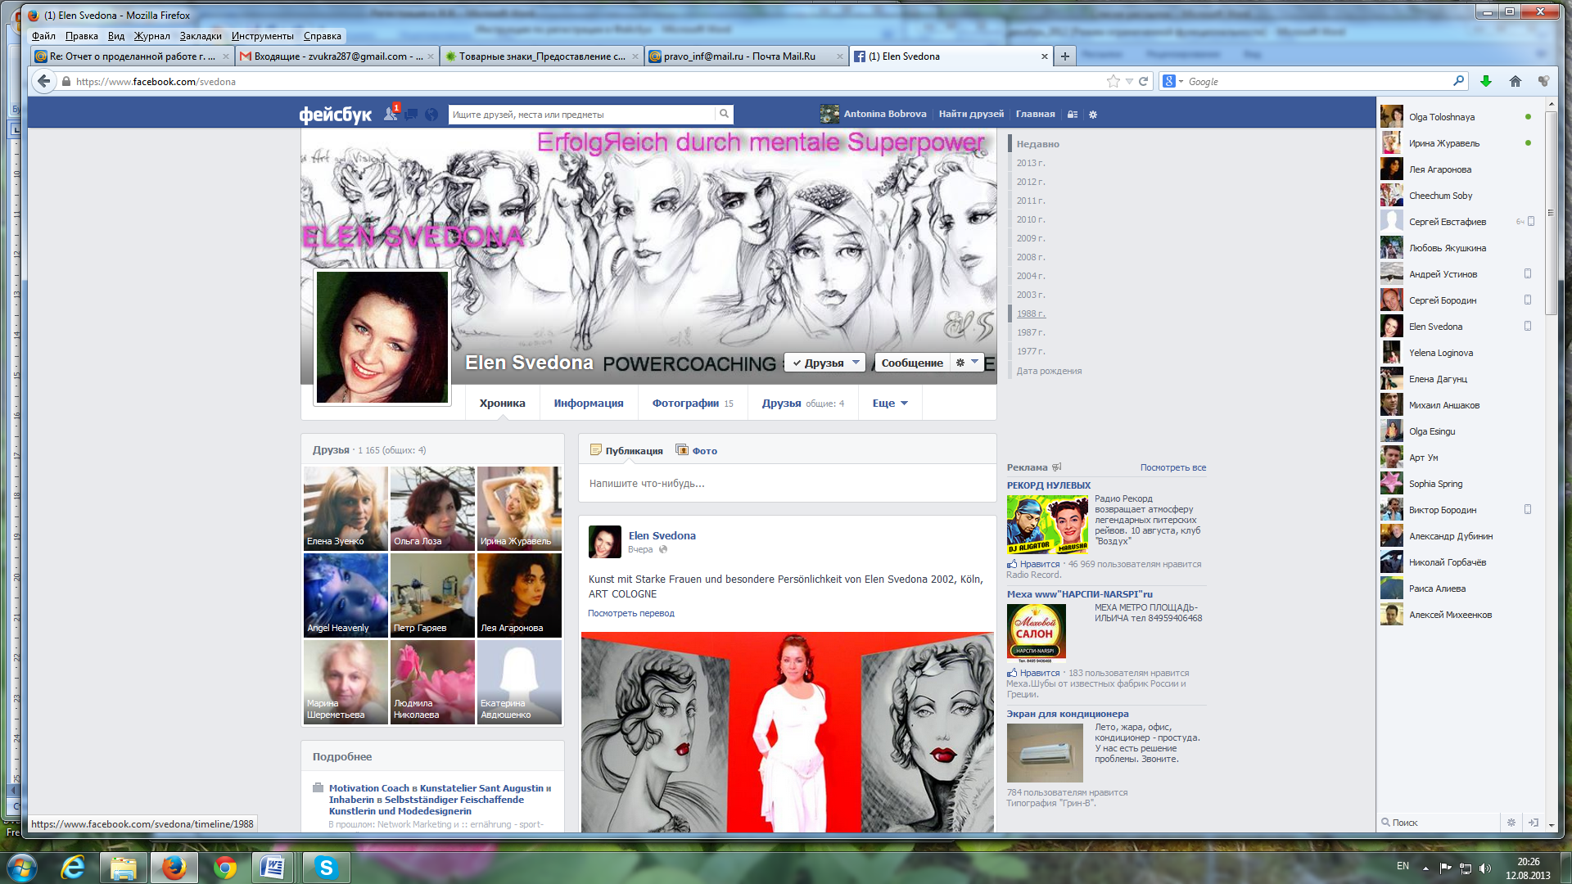
- Страница художника Элен Сведона выглядит, например, вот так:

- Желательно сразу опубликовать заметку, а не пытаться найти «друзей». Надо побыть на страницах, освоиться в пространстве, потом уже знакомиться. Когда обозначите своё направление, тогда и находите то сообщество, в котором будете работать. Старайтесь делать так, чтобы ваша информация не растворялась в общей информации Фэйсбука. Для этого её надо чётко обозначать.

- Не спешите рассказать всё о себе, тем более, что вы могли зарегистрироваться под ником, не предоставляйте свои адресные книги социальным ресурсам, то есть не соглашайтесь на доступ к своим адресам.

- На картинке есть окно: «Напишите что-нибудь». Поставьте, например, красивую цитату Григория Грабового (только обязательно напишите, откуда она и кому принадлежит) и опубликуйте. Это начало вашей работы. В таком окне можно писать и другим людям в их хронике (при наличии «дружбы»).

- На синей полосе вверху написано – «Главная». Нажмите и посмотрите – это будет хроника ваша и ваших друзей. Слева – все функции, которые нужны.

- В кнопке «ещё» откроется окно, в котором будет написано «заметки» - нажмите и откроется окно «+Добавить заметку» - нажмите и публикуйте вашу подготовленную заметку.

- Доброго плавания в соцсети Фэйсбук по цели распространения Учения Григория Грабового. Пункт назначения – Вечность.
____________________________________
Дополнительную информацию можно посмотреть в видеороликах и на сайтах, например, по ссылкам:
Регистрация на facebook
Фейсбук вход, авторизация
Фейсбук на русском языке
Как создать группу
Как создать страницу
Видео инструкции (>) (http://fejsbuk.ru/video-instrukcii/)
Можно самим найти хорошую информацию. Главное – начать и делать. Понимание приходит во время работы.

Создание аккаунта в Твиттере, заполнение аккаунта материалами продвижения, способы продвижения в Твиттере.
Twitter – третья по величине социальная сеть в мире с многомиллионными пользователями. Основная идея сервиса – микроблоги. Пользователи могут создавать небольшие (до 140 знаков) текстовые сообщения (tweets), которые появляются в профиле пользователя и могут быть прочитаны его последователями (followers). Сервис очень удобен для оперативного общения.
Процесс регистрации в Твиттере простой. Для начала регистрации в Твиттере вам понадобится ввести ваш адрес электронной почты. Если он у вас уже имеется, то переходим непосредственно к регистрации, если нет, то перед регистрацией нужно будет зарегистрировать себе e-mail на любом почтовом сервисе.
Шаг первый.
Для начала идем сюда - http://twitter.com.
Далее выполняем действия, которые предлагают там сделать. В правом верхнем углу вы увидите приглашение зарегистрироваться, либо войти, когда аккаунт уже есть (форма с надписью жирным шрифтом «Впервые в Твиттере ? Присоединяйтесь»). Ну так как аккаунта у вас еще нет, то нажмите Sign Up.
Шаг второй.
Следующее что нужно будет сделать, это заполнить предлагаемые графы, в которых нужно указать полное имя (хотите свою фамилию, либо ник), потом собственно ник в Твиттере (username), если оно будет занято, то вам предложат подобрать другое.
Дальше вводим пароль и почтовый ящик, на который придет подтверждение о регистрации. Ставим галочку в самом низу (см.пример ниже). Если есть желание, чтобы к вам на почту приходило письмо каждый раз, когда кто-то добавит вас в число друзей, то может выбрать опцию Let others find me by my email adress, но чаще всего этого не делают, чтобы потом не тратить время на чистку почтового адреса от «мусора» из-за большого количества спама.

Пример заполнения формы:
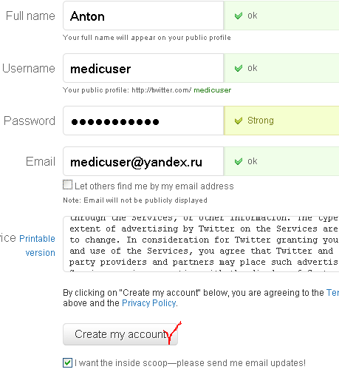

Имя пользователя – псевдоним (Username) может содержать латинские буквы и цифры. Длина имени пользователя должна быть не более 15 знаков. Если указанное вами имя занято в Твиттере , справа от него вы увидите перечеркнутый символ и надпись красным шрифтом «Это имя уже занято!».
В этом случае нужно придумать другое имя. Подсказкой могут служить рекомендации Твиттера – имена, которые свободны на этом сервисе и могут вам подойти. После ввода всех данных убедитесь, что справа от них стоят галочки зеленого цвета. Это значит, что вы заполнили поля правильно. Затем нажмите на кнопку «Создать учетную запись» (Greate my account).
Нажмите на кнопку «Greate my account». Теперь остается правильно ввести каптчу (2 слова на английском языке в рамке ниже). Просто наберите два слова, которые будут на изображении. Если слова трудно разобрать обновите комбинацию слов, нажав справа кнопочку с круглыми стрелками и текстом «Get two new words».
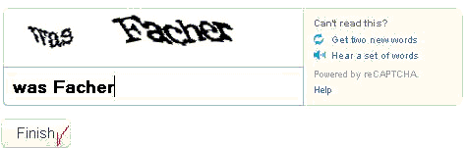
Нажимаем кнопку «Finish».

Шаг третий. Подтверждение регистрации.
Теперь, все что осталось сделать, это зайти на почтовый ящик, который вы указывали и подтвердить регистрацию. Для этого вам необходимо открыть письмо, которое вам придет и перейти по предлагаемой ссылке.
На этом регистрация в Твиттере практически завершена.
Твиттер после регистрации предлагает вам сделать 4 шага – по поиску друзей и т.д.. Можете сразу все пропустить и приступить к настройке Твиттера.
Настройка Твиттера после регистрации
Зайдите в раздел Settings вашего аккаунта — в правом верхнем углу нажмите на аккаунт, и выберете в выпадающем меню Settings. Там в предлагаемом меню выберите Notices и снимите все галочки. Если вы хотите, чтобы к вам приходили письма всякий раз, когда кто-то на вас подпишется, либо отправить личное сообщение, можете этого не делать. Но обычно все галочки нужно снять и нажать Save.

Следующее что вы можете сделать после регистрации – это настроить свой профайл: выбираете Profile, там вы сможете поменять аватар, что-то написать о себе (Bio). В разделе Design можно изменить дизайн своего Твиттера загрузив любой доступный шаблон, либо перейдя на Change background image загрузить свой собственный шаблон.
В основном после указанных действий вы сможете приступить к работе в социальной сети Твиттер с учетом рекомендаций, данных в книге Грабового Г.П. «Методы продвижения произведений Григория Грабового в социальных сетях интернет».

Создание аккаунта в сети ВКонтакте ,заполнение аккаунта материалами продвижения, способы продвижения в ВКонтакте .
Для продвижения произведений Григория Грабового в сети интернет можно использовать социальную сеть ВКонтакте.
Перед началом работы необходимо в данной социальной сети зарегистрировать свой аккаунт, иными словами зарегистрироваться. Для этого необходимо использовать следующую ссылку http://vk.com/
Перед Вами откроется следующая форма

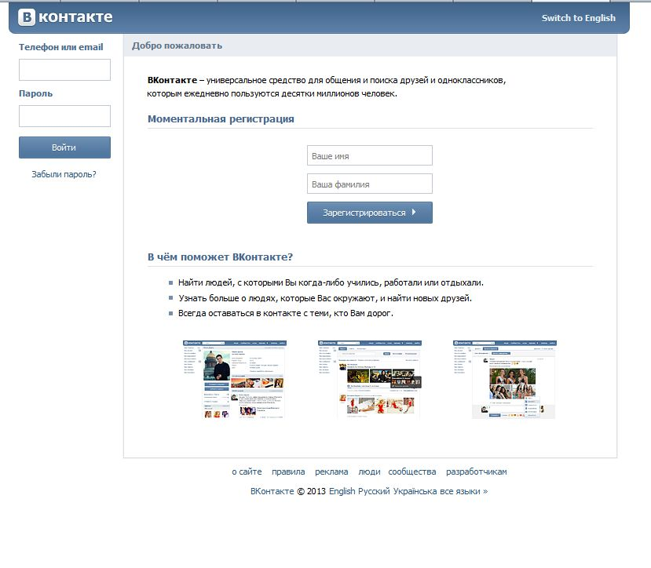
По центру данной формы расположены поля для заполнения. В поле «Ваше имя» необходимо ввести имя. В поле «Ваша фамилия» записывается фамилия. Например:
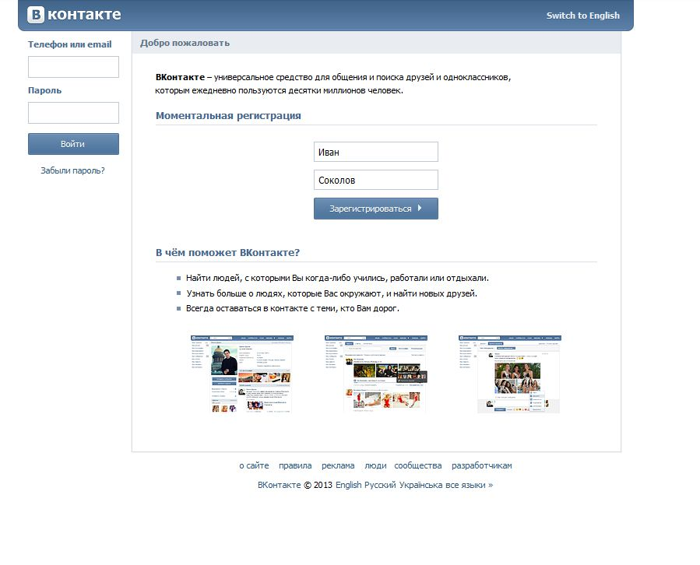
После заполнения этих двух полей необходимо нажать на синюю кнопку «Зарегистрироваться» расположенную ниже. Перед вами откроется следующая форма, которая предложит Вам внести данные – Страну школы в которой Вы учились (верхнее поле) и город, в котором находилась Ваша школа (поле расположенное ниже).
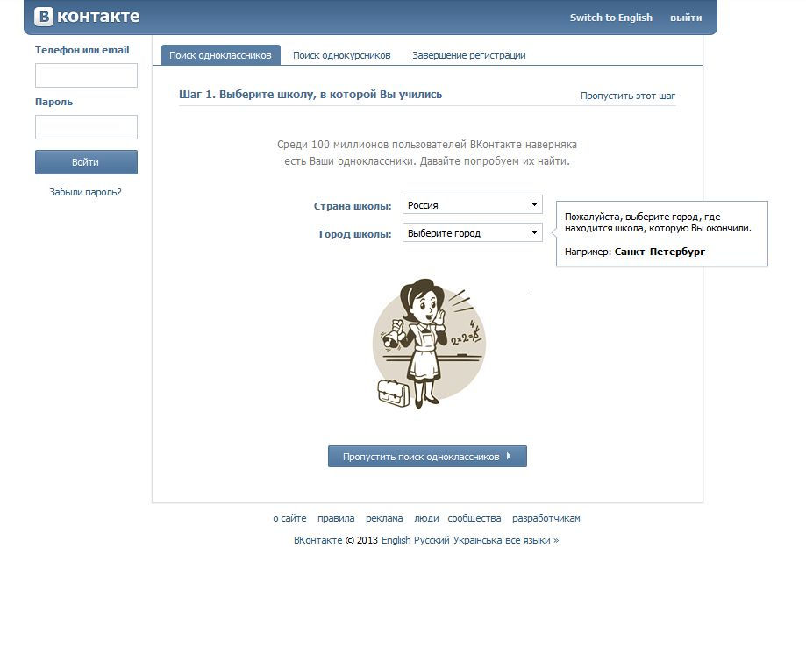
При регистрации эти поля можно не заполнять, а нажав кнопку «Пропустить этот шаг», расположенную в правом верхнем углу, перейти к следующей форме на которой Вам будет
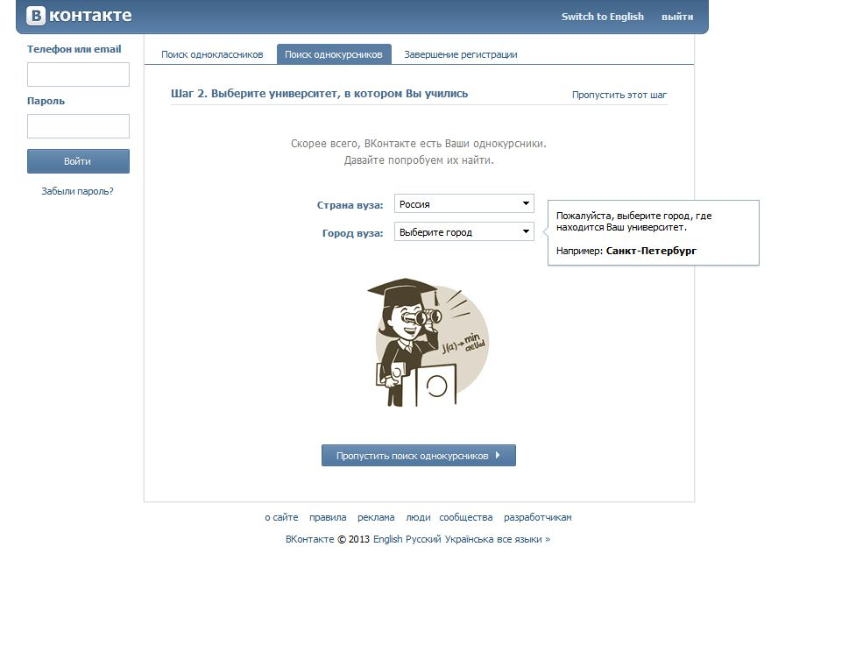
предложено заполнить страну Вуза, который Вы закончили и соответственно город, где расположен этот Вуз. Здесь Вы также можете, не заполняя поля, перейти к следующей форме, нажав на кнопку «Пропустить этот шаг».
Перед Вами откроется следующая форма
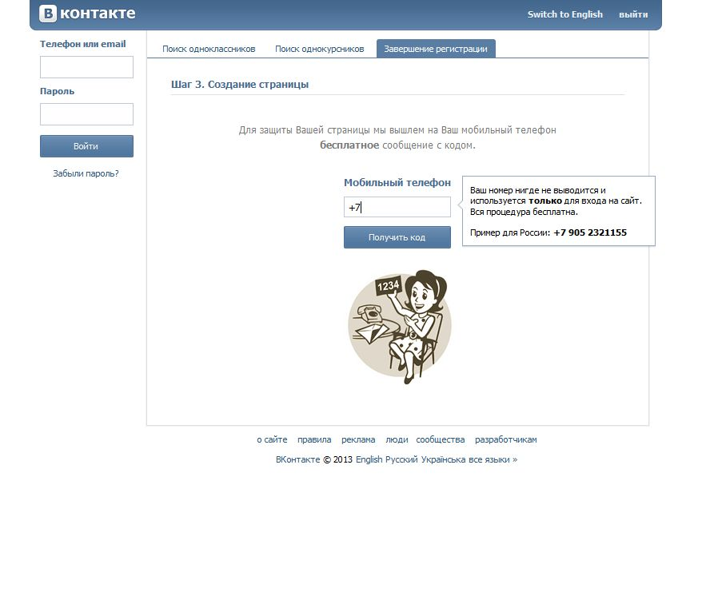

В свободное поле Вам для завершения регистрации необходимо внести телефонный номер. После того как Вы запишите номер телефона, необходимо нажать на кнопку «Получить код», расположенную ниже. На телефон указанный Вами придёт SMS сообщение с кодом, который необходимо внести в появившееся поле. После внесения кода регистрация будет завершена, то есть аккаунт создан.
«ВКонтакте» Вы можете создать два и более аккаунтов под различными логинами.
В каждом случае, когда выбираете псевдоним для работы в социальной сети, надо понимать, что Вы как автор текстов продвигающих произведения Григория Грабового, имеете право на свой литературный псевдоним. Он может называться ником, логином, Вы можете его информировать дополнительными системами продвижения. Специально концентрироваться различными технологиями Учения Григория Грабового для продвижения именно этой информации в отношении псевдонима, который Вы используете в сети. Технологии Учения Григория Грабового для продвижения произведений в социальных сетях содержатся в произведении Григория Грабового «Методы продвижения произведений Григория Грабового в социальных сетях интернет», которое Вы можете найти по адресу: www.ggrig.com
Итак, Вы зарегистрировались и находитесь в своём аккаунте. Перед Вами откроется следующий вид
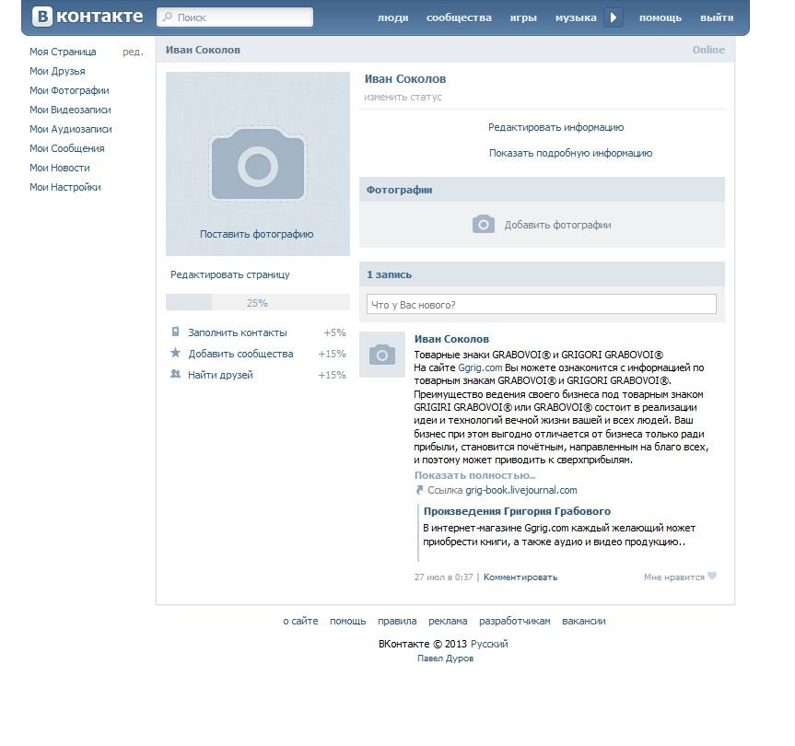
При желании Вы можете редактировать свои данные путём использования кнопки «Редактировать информацию». В поле для фотографии можно внести какой-либо логотип, который будет идентифицировать Вас в социальной сети ВКонтакте. Далее расположено поле в котором Вы можете располагать свои записи по продвижению произведений Григория Грабового.
При управлении в социальной сети «ВКонтакте» ускорение возникает в следующем варианте восприятия: «три дубль в точка вконтакте ру» «www vkontakte ru» – скорость управления максимально высокая на перспективу и по отдалённым областям сети интернет. При управлении через восприятие «три дубль в точка в контакте точка ру» «www.vcontacte.ru» – возникает увеличение скорости по ближайшим областям, интернет областям. Если рассматривать, воспринять, проговаривать мысленно без точек, например «три дубль в вконтакте ру» www vcontacte ru, то возникает управление в какие-то отдельные области этой сети. Получается, что в случае, если Вы хотите работать с отдельными вариантами, как бы импульсно работать, то надо воспринимать без точек этот адрес.
В созданном аккаунте можно осуществлять продвижение конкретных произведений Григория Грабового. Так как само Учение Григория Грабового в социальных сетях наиболее активно можно продвигать через указание, какие конкретно произведения нужно в первую очередь освоить, для этого можете самостоятельно выбирать произведения. Вы можете всегда подсказать, на Ваше усмотрение, чтó нужно понять в том или ином произведении в первую очередь, – для того чтобы более системно человек осваивал образовательную программу по Учению Григория Грабового.
Вы можете показывать другим участникам сетей, что методы Учения Григория Грабового позволяют сразу ориентировать любые возникающие области информации в направление вечного развития, и это несомненный приоритет Учения, который достаточно чётко проявляется как именно польза человека. Показывая эту пользу, можно продвигать Учение на результатах, на технологиях, на всём, что показывает пользу несомненную для человека. Можно использовать различные цитаты из книг Григория Грабового, какие-то наиболее яркие рецензии на книги и так далее.
При продвижении произведений через лицензированные сайты на аккаунтах нужно выставлять координаты данных сайтов; показывать форумы и делать продвижение в соответствии с законодательными системами, которые существуют в обществе; и ссылаться на соблюдение авторских прав; на то, что созидательная информация не может быть ограничена в распространении; и на другие конституционные и общенародные, общесоциальные, международные нормы. При продвижении в социальных сетях нужно контролировать так же, чтобы участники сети соблюдали правила, которые приняты как нормы общения в сети.

В целом при задачах продвижения произведений Григория Грабового основная цель – это реализовывать вечную жизнь для всех, подбирать наиболее эффективный механизм, который данную задачу реализовывает.

Создание аккаунта в Живом Журнале, заполнение аккаунта материалами продвижения, способы продвижения
в Живом Журнале
Живой Журнал — это сетевое сообщество журналов, в которых люди со всего мира делятся историями, обсуждают темы и поддерживают связь с друзьями. Это бесплатный сервис, который вы можете использовать, чтобы встретить людей и завести связи, благодаря тому что вы пишете и чем делитесь. Вы можете задать различные уровни доступа для каждой отдельно взятой записи, а также задать минимальный уровень доступа ко всем записям. Живой журнал – замечательная площадка для распространения Учения Григория Грабового на планете Земля. Это международный уровень.
- Выбрали для себя ник по рекомендациям, которые даны в книге Г.П.Грабового «Методы продвижения произведений Григория Грабового в социальных сетях интернет».
- Создали новую почту для получения писем из соцсети, в которой собираетесь работать. Почему новую? Потому что каждый шаг ваш будет зафиксирован и вам будут присылаться сообщения о комментариях, ответах и т.д. Ник и имя владельца почты – не обязательно должны совпадать. Владелец почты – не обязательно ваше настоящее имя – какое дадите, то и будет.
- Напишите какую-либо короткую заметку по продвижению трудов Автора Учения (лучше сразу две заметки) и подберите для них картинки. Можно сразу начинать с рекламы книг. Пишете о книге и в конце заметки обязательно даёте текст о том, где её можно приобрести: «Труды Григория Грабового можно приобрести через интернет-магазины www.amazon.com, www.lulu.com, www.xinxii.com, www.createspace.com, на сайте www.ggrig.com» (или другой текст).
- Картинка – обложка книги (или что-то другое, но близкое по теме), можно её взять и скопировать на сайте http://www.ggrig.com/books-new/ или на другом ресурсе, можно найти поиском в Google и скопировать себе в папку.
- Цель регистрации – ведение собственной страницы в ЖЖ для продвижения лицензионных трудов Григория Грабового и распространения Учения в Мир. Если есть другая цель (общаться, делиться настроением, фотографиями) – это всё на другой странице, можно это делать по телефону, в личной почте или скайпе.
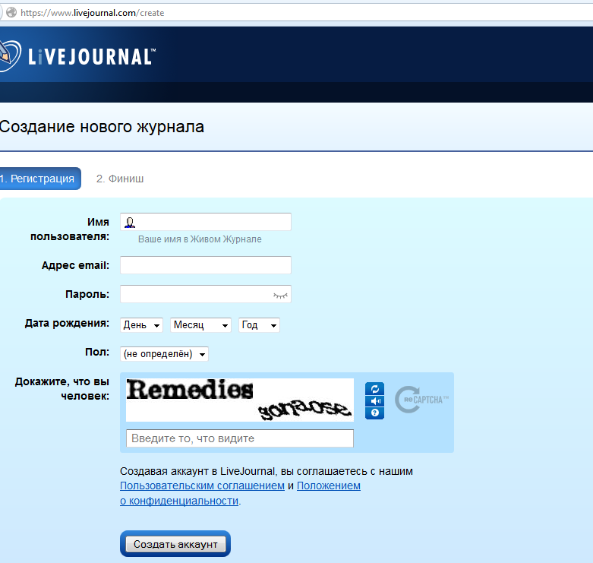
- Создание нового журнала по ссылке: https://www.livejournal.com/create На рисунке вы видите то, что вам надо заполнить при регистрации, то есть ваше выбранное имя или ник, адрес новой почты, которую вы открыли или указываете старую почту, которой вы постоянно пользуетесь, – это ваше право. Пароль выбираете сами для своего журнала и записываете его в список логинов, которые вы уже имеете. Паролем будете часто пользоваться, поэтому он должен быть для вас запоминаемым. Дата рождения указывается любая – какая вам нравится, только потом журнал будет в этот день поздравлять вас и рассылать сообщения о вашем дне рождения вашим друзьям. Ставите пол (или не ставите). Далее вводите слова или буквы на картинке, что вы не робот. Вот теперь нажимаете – «создать аккаунт».

На почту вам приходит письмо. Почта именно та, которую вы указали при регистрации. Подтверждаете регистрацию и можете войти в свой журнал, если регистрация подтверждена.

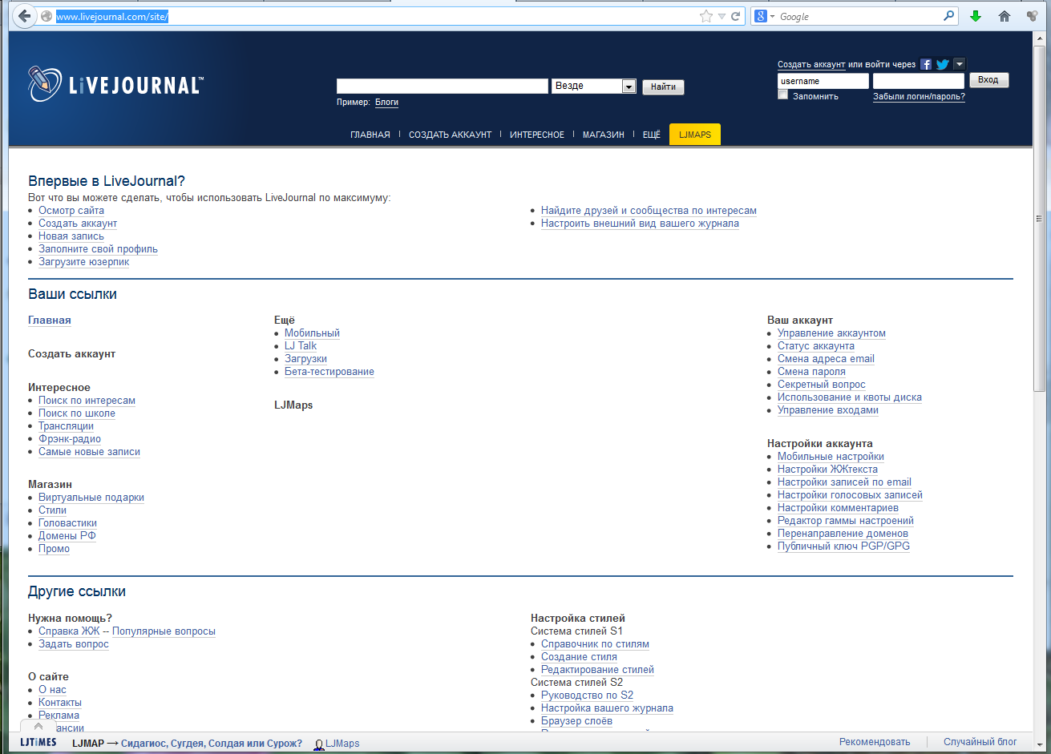
- Пишете username – своё имя, пароль и вход. Имя можно запомнить, чтобы каждый раз не набирать. Войдя в свой журнал, на страницу, можно вернуться назад и посмотреть, что в данный момент вам необходимо из списка:
Впервые в LiveJournal? Вот что вы можете сделать, чтобы использовать LiveJournal по максимуму:
- Осмотр сайта
- Создать аккаунт
- Новая запись
- Заполните свой профиль
- Загрузите юзерпик
- Можно начать с загрузки юзерпика (картинка пользователя). Для этого в своём компьютере находите картинку, которая будет сопровождать по журналу ваш ник. Картинку надо сжать, сделать небольшого размера и загрузить. Можно сделать несколько и посмотреть, как они будут смотреться в журнале, потом выбрать одну (своё фото лучше не размещать).
- Заполните свой профиль – это ваши личные данные, которые можно и потом вставить, можно сразу вписать ваши интересы и прочее, что вы хотите рассказать о себе.
- В своём журнале нажимаете окно «Новая запись», открывается шаблон, в который вставляется текст. Весь текст готовится заранее, выставляется шрифт, пробелы между абзацами, выделение слов жирным шрифтом и т.д. Всё, что вы будете править в шаблоне, утяжеляет запись и в записи появляются дополнительные значки. В верхней строке шаблона есть значок – вставить картинку (рисунок картинки). Курсор ставите туда, где будет картинка, потом нажимаете «вставить картинку», далее «загрузить» и т.д. и вставить в запись. Альбом надо создать, размер картинки выставить – 300, 600, 1000 или другой.
- Опубликовать запись – смотрите, кому доступна запись. Нажимаете «опубликовать» (доступна всем) и видите в своём журнале готовую статью.
- Запись можно редактировать сколько угодно раз, можно удалять и делать другую, только будет стоять время редактирования или опубликования. Надо делать и всё получится.
- Теперь можно настроить внешний вид вашего журнала. В верхней строке вашего журнала есть такие записи: «На главную; Новая запись; Лента друзей; Аккаунт; Справка» Новую запись уже освоили, теперь нажимаем «Аккаунт», находим на странице предложение:
« Вы можете изменить здесь настройки своего аккаунта. Возможно также, что вы хотите изменить свой профиль или оформление журнала». Нам нужно оформление журнала, на эти слова и нажимаем.
На этой странице (смотрим следующий скриншот) можно поменять заголовок журнала, подзаголовок (если надо) и выбрать дизайн журнала. Не надо делать одинаковые журналы, шаблонов много – можно выбрать обязательно то, что нравится. Пункт 2 – ставим птичку, что «Показывать только доступные дизайны». Далее выбираем по названию или «все стили» (4-я строка сверху). Начинаем листать страницы, понравившийся дизайн можем посмотреть, нажав на плюс на рисунке. Откроется страница с видом вашего журнала. Вот эачем нужно было опубликовать статью – чтобы сразу видеть, как выглядит запись. Если не понравилось, то закрываем просмотр и листаем далее. Выбрали – нажали «Применить дизайн», журнал имеет то оформление, которое выбрано.
Эту же страницу прокрутили вниз, выбрали цвет фона и сохранили.
Если что-то вам захочется изменить, всё можно поменять (цвет, дизайн, заголовок), только надо каждый раз сохранять изменения Практически ваш журнал готов. Это ваше произведение, ваш сайт для продвижения трудов Григория Грабового, для спасения планеты Земля от возможной глобальной катастрофы через Учение.
- Теперь, имея статью по продвижению, можно стать участником сообщества http://life-doctrine.livejournal.com/ – «Учение о Жизни Вечной». Дело в том, что в сообществе предполагается публиковать такие материалы, которые будут доступны только участникам сообщества. Уже сейчас там есть схемы технологий, которые видны только участникам.
Всё остальное – на практике. Главное – определить цель, ради которой делается регистрация, оформляется и наполняется журнал. Все инструкции есть в самом журнале, надо правильно их читать и смотреть, где и что написано. Есть в журнале ответы на вопросы, по которым легко человек находит нужную информацию.
Как бы мне... http://www.livejournal.com/support/faq/207.html
http://www.youtube.com/watch?v=HGubu27Zu6I – это регистрация в ЖЖ, видеоурок
Изготовление слайдов в качестве картинок к текстам:
http://www.youtube.com/watch?v=C3gQ7Yx5IK8 Потом надо будет сохранить этот слайд как картинку, потому что в соцсетях нужны рисунки в формате, например, JPEG

Главное в продвижении на всех ресурсах – умение комментировать. Этому вообще-то не надо учиться, потому что это просто разговор в теме и по теме, это разговор людей, которые обсуждают тему сами (иногда с автором продвигаемого текста). Чем больше комментариев, тем более популярен журнал, значит, тем больше будет посещений страниц и быстрее продвижение Учения.
Труды Григория Грабового можно приобрести через интернет-магазины www.amazon.com, www.lulu.com, www.xinxii.com, www.createspace.com, на сайте www.ggrig.com,через сайт www.gpgbook.com "
На www.ggrig.com в каталогах «Книги», «Семинары» и «Научные труды».

Отзывы по Учению Григория Грабового и трудам Грабового Г.П.

Меня зовут Марина.
По специальности я врач. На сегодняшний день врач новой информационной медицины, так как нормирую своё здоровье исключительно духовными методами Григория Грабового и всегда с радостью делюсь своими знаниями со всеми желающими.
Абсолютную уверенность в действенности методов управления реальностью, здоровьем, событиями в жизни, предложенных нам с Вами Григорием Грабовым приобрела после того, как пришло понимание принципов создания реальности, в которой мы все с Вами живём, в результате глубокой проработки семинаров и научных трудов Григория Грабового.
Теперь я знаю, что болезней как таковых на самом деле не существует. Это такая же иллюзия, как и плотность наших физических тел, состоящих из атомов, которые сами по себе являются больше волновыми структурами, нежели плотной физической материей. То есть наши тела по сути – это вибрационные структуры, уплотнённый духовный свет, преобразованная в материю Божественная информационная субстанция, являющаяся основой всей физической реальности. И проблемы со здоровьем в упрощённом понимании – это уплотнение некорректной информации в определённых областях физического тела. Уникальные методы Григория Грабового позволяют нормировать информацию в момент, предшествующий её уплотнению и преобразованию в физическую материю, а значит тела каждого человека при определённой духовной тренировке могут всегда создаваться здоровыми, да ещё и вечными.
Приглашаю Всех в Вечную, здоровую, гармоничную и счастливую жизнь, открытую нам Великим Учёным – Григорием Петровичем Грабовым.
Марина М.
26.08.2013

АННОТАЦИЯ к книге Грабового Г.П. «ИРРАЦИОНАЛЬНЫЕ МЕТОДЫ ПРЕДОТВРАЩЕНИЯ ГЛОБАЛЬНЫХ КАТАСТРОФИЧЕСКИХ ПРОЦЕССОВ, ПРЕДСТАВЛЯЮЩИХ УГРОЗУ ВСЕМУ МИРУ»
Не в первый раз в истории развития нашей цивилизации сюжеты из мира научной фантастики или сказок становятся реальными фактами, воплощёнными в виде технических объектов, работоспособность которых подтверждается практикой. Такие случаи как «подводная лодка капитана Немо» Жюль Верна, описанная в его фантастическом романе, ковры самолёты, серебряная тарелочка с золотым яблочком – прообраз телевизора и многое другое вошло в нашу современную жизнь и уже ни у кого не вызывает удивления или непонимания.
Фантастических рассказов и фильмов про перемещение людей в события прошлого и будущего времени для того, чтобы повлиять на события прошлого и изменить будущее в положительном направлении, придумано и отснято в большом количестве.
И вот на наших с Вами глазах такие сказочные возможности обретают реальные очертания!
В конце прошлого столетия, а можно сказать уже и тысячелетия, на рубеже двух великих Эпох Учёный Грабовой Г. П. защитил докторскую диссертацию под названием «Фундаментальные определения оптических систем и использование этих определений для прогноза землетрясений и катастроф», в которой изложил суть открытого им явления реальности, которое позволяет человеку получать информацию о будущих событиях и нормировать их, заблаговременно проделывая определенные духовные действия в настоящем времени. Доказательства открытия базируются как на серьёзной теоретической базе, так и на большом количестве практических результатов, полученных при использовании методов управления реальностью, созданных Грабовым Г.П..
Одна из теоретических формулировок, описывающих данное явление такова:
«Исследование процессов реальности с учётом того, что будущие события распознаваемы в текущих, позволяет предотвращать катастрофы и управлять будущими событиями. Сущность данного подхода в том, что события будущего рассматриваются из настоящего в виде управляемых структур. Информация будущих событий выявляется через области перехода из будущего в настоящее. Для спасения объекта информации от разрушения можно воспользоваться трансформацией интервала будущего времени через прошлое время с проекцией данных в трехмерное пространство текущего времени».
«Имея, таким образом, фрагмент будущих процессов в текущем времени, можно строить материю будущего в соответствии с гармоничной фазой развития и с необходимой точностью. Зная распределение сигналов из будущего в области управления реальностью, можно предотвращать катастрофы путем создания оптической системы, гармонизирующей все области информации».
На сайте www.ggrig.com представлены материала практической базы доказательств в трёх томах «Практика управления. Путь спасения» том 1, 2, 3. В этих сборниках описаны в частности в томе 1 более 300 экспериментов по диагностике авиационной техники, проведённых Грабовым Г.П. со 100 процентной сходимостью его прогнозов с реальными фактами неполадок различных узлов самолётов. Описана реальная возможность безаварийной эксплуатации самолётов. В томе 3 предложены вниманию читателей копии свидетельств о восстановлении здоровья людей при различных заболеваниях при применении методов Грабового Г.П.
О таких возможностях наших духовных структур Сознания, Духа, Души и рассказывает сам учёный в Лекции «Иррациональные методы предотвращения глобальных катастрофических процессов, представляющих угрозу всему миру».
Вот что Григорий Грабовой говорит о материале, изложенном в данной лекции: «Фактически курс спасения, который я вам сейчас веду, он основан на том, что каждый из вас получает конкретный инструмент спасения, который может быть воспроизводим вами лично…
…когда вы будете эти лекции читать или же их, например, применять, основной задачей будет являться то, чтобы вы имели совершенно конкретный практический механизм и с этим механизмом работали в реальных условиях вашей жизни. Это фактически управление событиями в сторону их созидательного плана, управление каким-либо уровнем развития и так далее. То есть речь идёт о том, что освоение материала и ваша практика – это будет одновременно».
На сайте впервые представлен полный вариант расшифровки видео этой лекции. Так что теперь каждый из Вас может приобщиться к этой уже не фантастической, а вполне реальной стороне нашей жизни.

Удачи в освоении технологий созидательного управления реальностью!!!

Создание аккаунта на www.ggrig.com по партнёрской программе первого уровня по распространению произведений Григория Грабового.

Для того, чтобы создать аккуант в партнёрской программе, расположенной на сайте www.ggrig.com необходимо в строку браузера ввести запись www.ggrig.com, либо удерживая клавишу Ctrl на клавиатуре нажать на ссылку в данном тексте. Перед вами откроется центральная страница сайта.
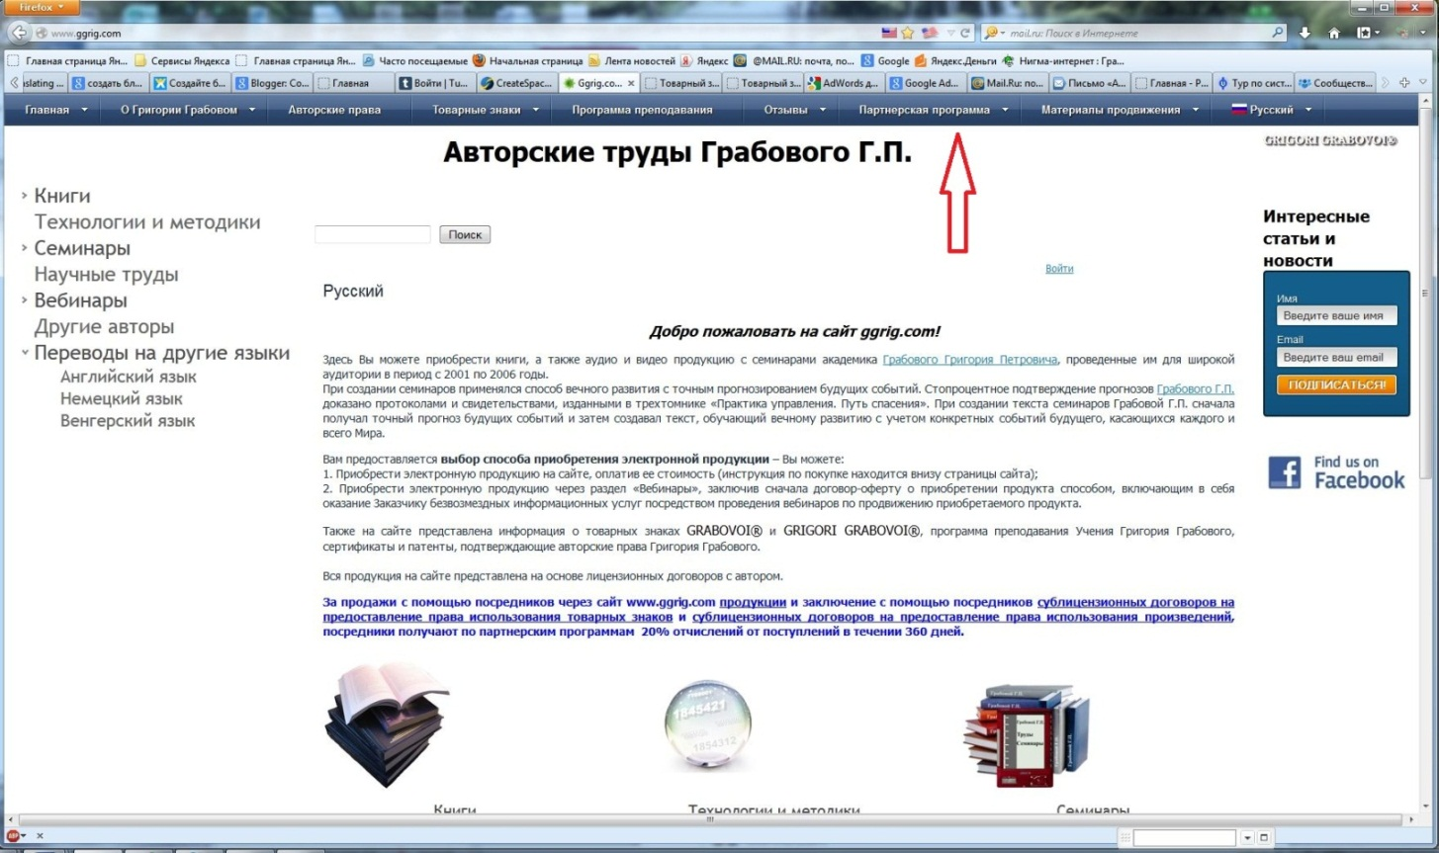
Затем Вы переходите во вкладку Партнёрская программа на верхней панели сайта, в которой Вы выбираете вкладку по продукции.
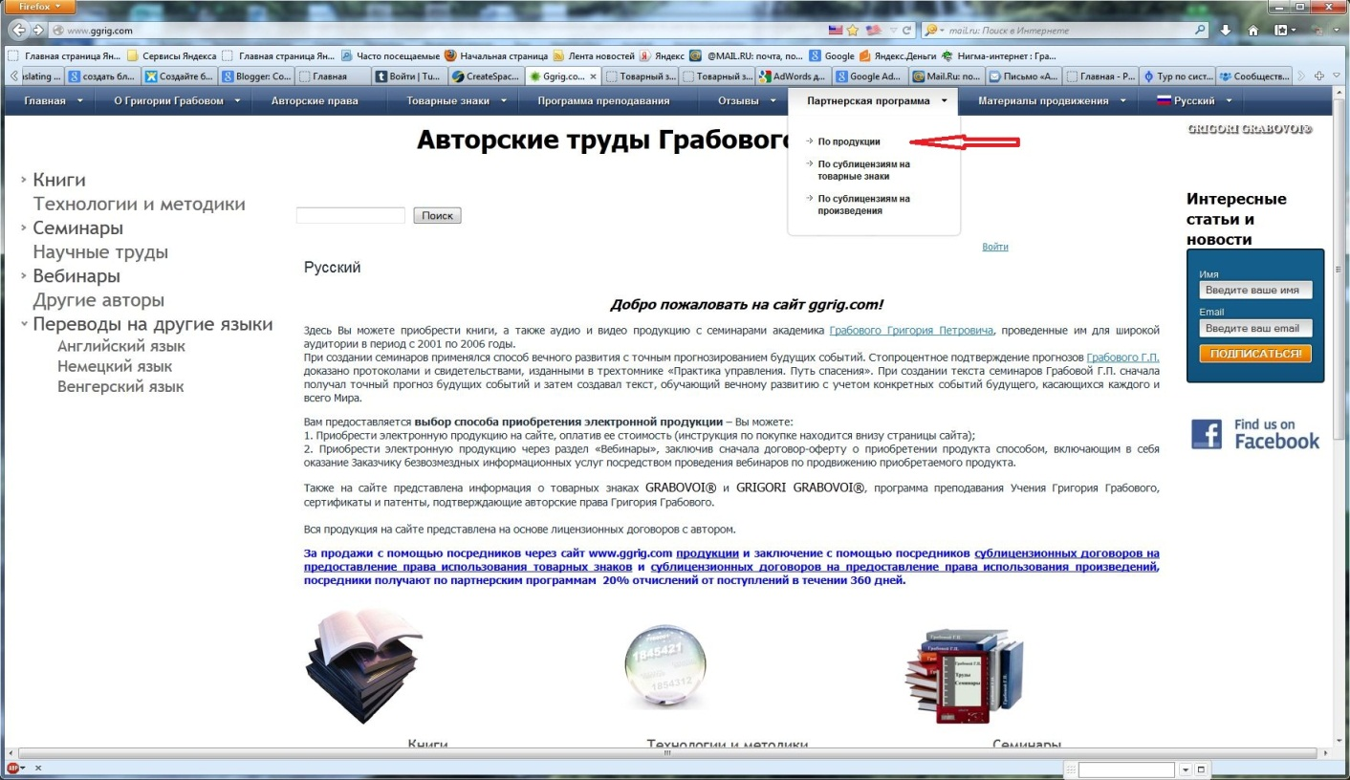
После чего попадаете в следующую форму по партнёрской программе.
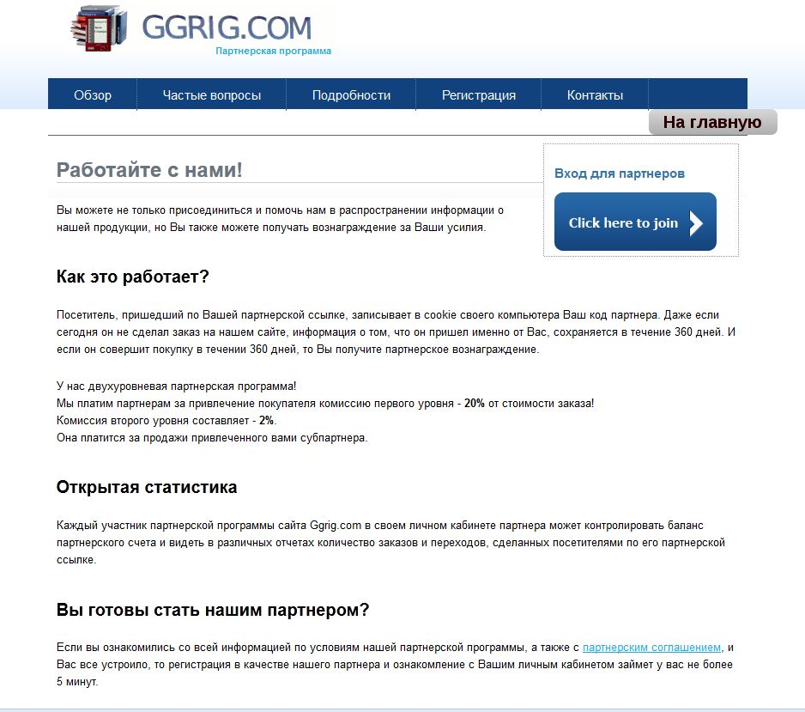
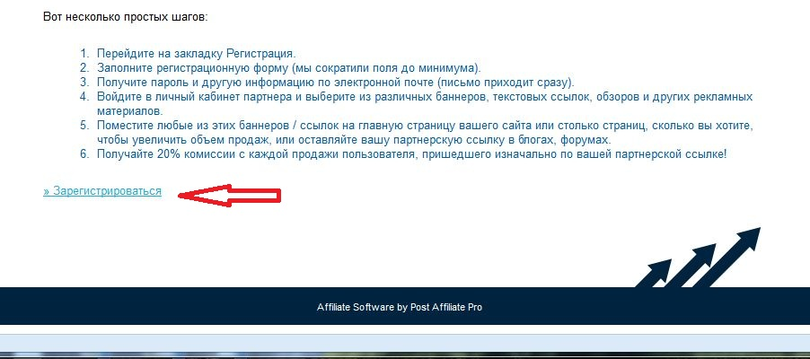
После ознакомления с вышеприведённым текстом и партнёрским соглашением расположенном в разделе «Вы готовы стать нашим партнёром?» необходимо нажать на ссылку в конце формы «Зарегистрироваться» и Вы переходите в следующую форму
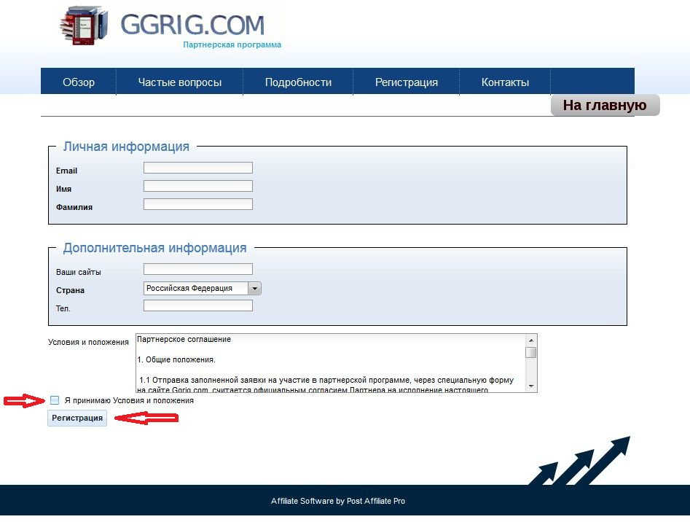
В открывшейся форме необходимо внести свой email, Имя и фамилию, после ознакомления с Партнёрским соглашением в квадратике «Я принимаю Условия и положения» необходимо поставить галочку. Далее нажимаете на кнопку «Регистрация». Перед Вами откроется следующая форма:
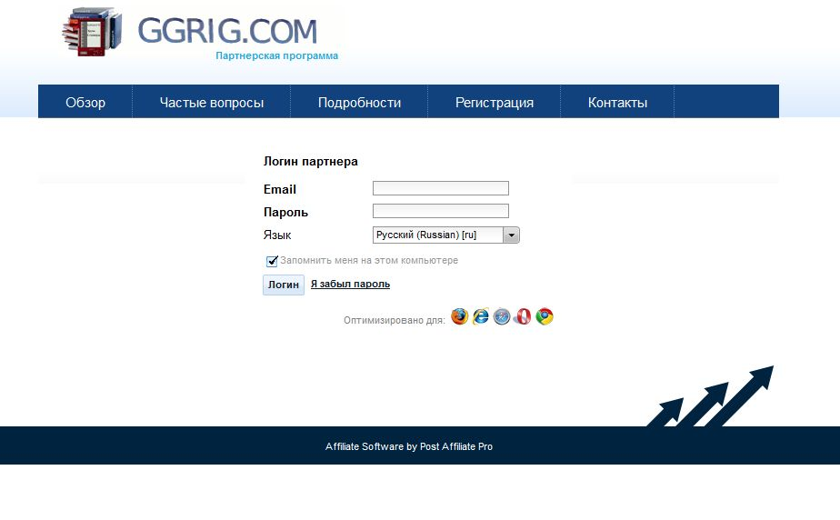
В данную форму Вы вводите email, введённый Вами при регистрации и пароль, который был получен при регистрации на указанный Вами электронный адрес и нажимаем на кнопку «Логин».
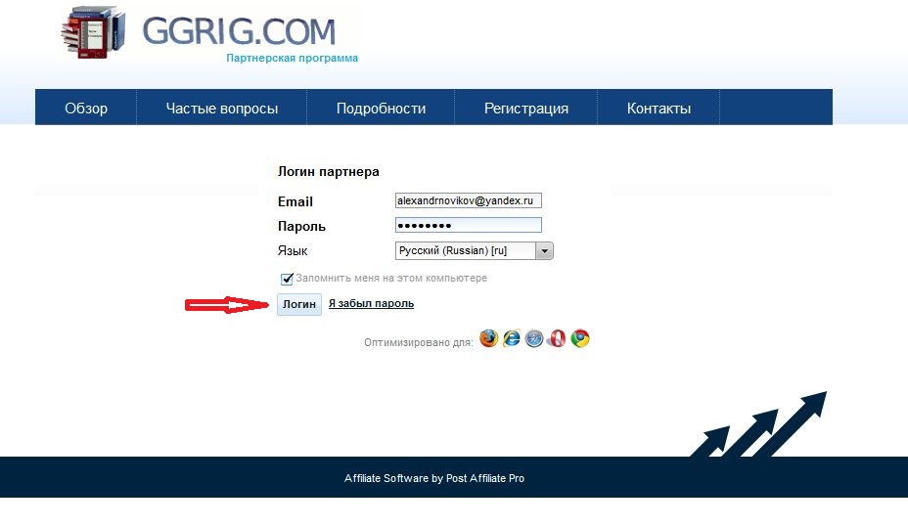
Нажав на кнопку «Логин» Вы попадаете в личный кабинет партнёра.
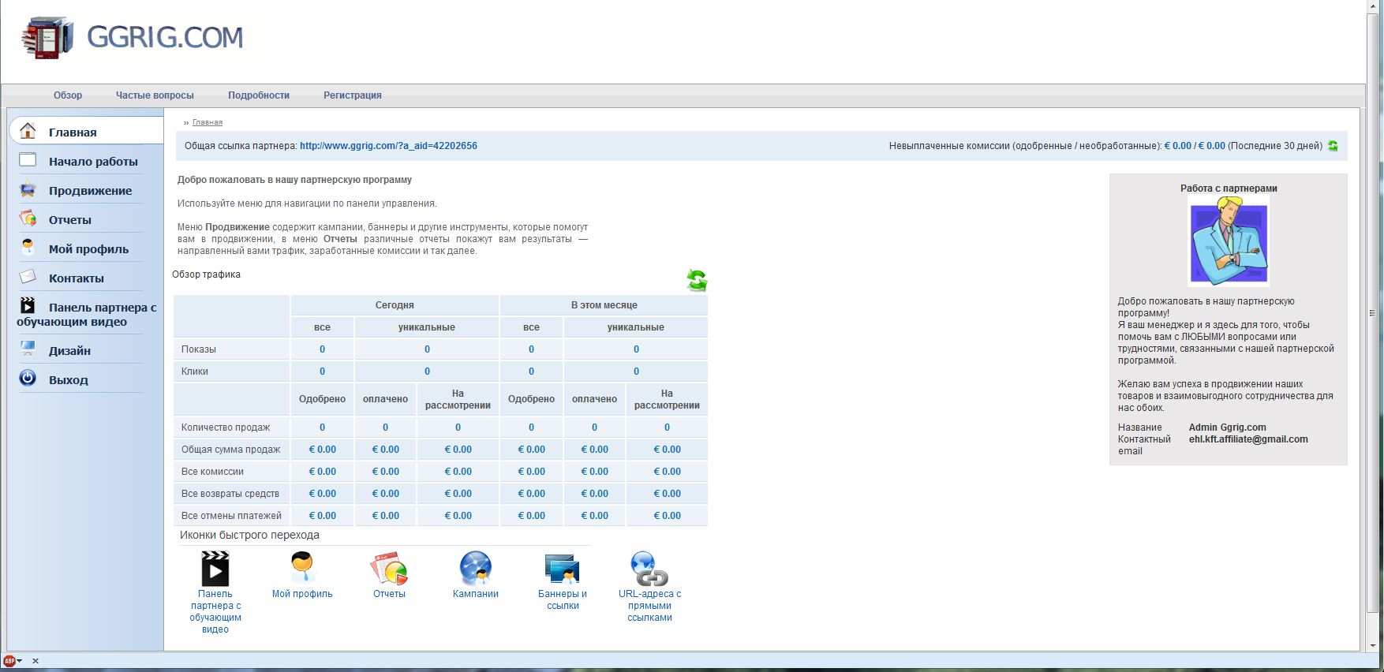
На панели с левой стороны расположены кнопки с которыми Вам необходимо будет работать.
Начнём с первой «Начало работы». Здесь Вы можете ознакомиться с советами по продвижению, часто задаваемыми вопросами и ответами на них, как работают расширенные настройки и возможности партнёрской программы, а также найдёте объяснение про прямые ссылки.
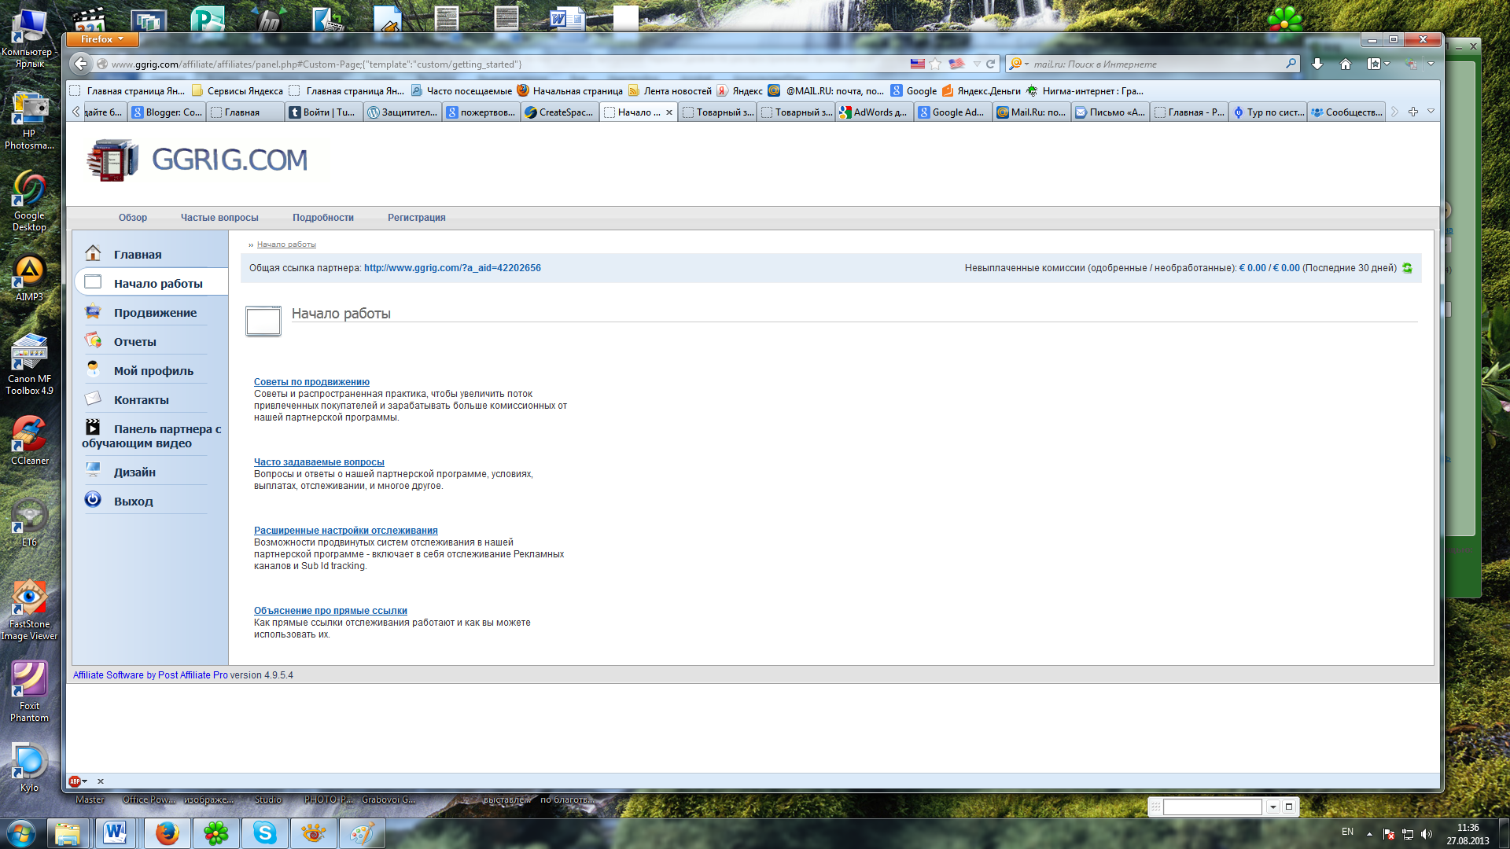

Несколько способов заработать деньги с помощью партнерской программы
- Напишите обзор на любую нашу продукцию, давая людям понять, насколько она им нужна. Включите вашу партнерскую ссылку в конце обзора. Оставьте свой отзыв на бесплатных сайтах. Для отзывов на английском языке можно использовать такие сайты, как GoArticles.com и EzineArticles.com.
- Используйте свой блог или создайте новый блог на любом из существующих сайтах блогосферы (Livejournal.com, Blogger.com, и др.) и оставьте свой обзор или отзыв о нашей продукции, включая вашу партнерскую ссылку.
- Если у вас есть свой сайт, вы можете разместить на видных местах баннеры с вашей партнерской ссылкой, обзоры о нашей продукции или свой отзыв о ней. В конце добавляйте вашу партнерскую ссылку. Также, если у вас на сайте есть чат, или гостевая книга - вы можете размещать там свои партнерские ссылки.
- Регистрируйтесь и общайтесь на популярных форумах по тематике нашей продукции, форумах маркетинга (для англоязычных пользователей, например, сайт - WarriorForum.com) и пишите чаще на популярные темы там. Создайте подпись, которая включает вашу партнерскую ссылку или ссылку на ваш обзор о нашей продукции с вашей партнерской ссылкой. Таким образом, каждый раз, любой, кто увидит ваше сообщение на форуме, увидят вашу подпись и потенциально нажмут на вашу партнерскую ссылку. Вы можете брать готовые обзоры на нашем сайте ggrig.com в каталоге: Материалы для продвижения / Тексты для продвижения.
- Если вы являетесь владельцем электронной рассылки, то вы можете рассказывать по email своим подписчикам о нашей продукции или нашем сайте. Включите вашу партнерскую ссылку в конце письма.
* Обратите внимание - мы запрещаем использовать Спам.
Спам (англ. spam) — рассылка коммерческой и иной рекламы или иных видов сообщений (информации) лицам, не выражавшим желания их получать. Если мы узнаем, что вы используете спам-рассылки, то мы аннулируем ваш партнерский аккаунт.
- Вы можете делать короткие видео обзоры о нашей продукции, загружать их на YouTube или другие сайты обмена видео, в описании видео можете вставлять вашу партнерскую ссылку.
- Вы можете использовать вашу партнерскую ссылку в создаваемых вами объявлениях в контекстной рекламе (Google Adwords, Яндекс.Директ, Бегун).
- Более подробную инструкцию для продвижения нашей продукции вы можете найти у нас на сайте в каталоге: Материалы для продвижения / Инструкции для продвижения - Инструкция по способам продвижения произведений Григория Грабового в интернете.
Часто задаваемые вопросы (ЧаВо)
- Как я могу заработать деньги на партнерской программе?
- Как начать продвигать вашу продукцию?
- Что такое партнерская ссылка?
- Как работает отслеживание того, что пользователь пришел по моей ссылке?
- Включает ли ваша партнерская программа оплату за клики?
- Как и когда происходит оплата партнерского вознаграждения?
- Что делать, если у меня нет сайта?
- Я хочу добавить еще один сайт.
- Как мне изменить свои данные, которые я ввел при регистрации?
- Я забыл свой партнерский идентификатор.
- Как мне изменить пароль в личный кабинет партнера, выданный мне при регистрации?
- Что будет с моим вознаграждением, если пришедший от меня покупатель откажется от заказа после оплаты и ему будут возвращены деньги?
- Я – участник партнерской программы. Могу я использовать на своём сайте логотип и дизайн сайта Ggrig.com?
- Как мне добавить баннер или текстовую ссылку на свой сайт или блог?

Как я могу заработать деньги на партнерской программе?

Вы будете получать комиссию за каждую покупку, которую сделает пользователь у нас на сайте, пришедший по вашей партнерской ссылке.
Вам даже не нужен сайт (хотя свой собственный сайт помогает). Вы можете рекламировать нашу продукцию через поисковые системы (Google.Adwords, Яндекс.Директ, Begun), сообщения в интернет-форумах, различных социальных сетях (Facebook, ВКонтакте, Одноклассники, Twitter, и т.п.), записи видеороликов, или просто по электронной почте послать своим друзьям и знакомым Вашу партнерскую ссылку на нашу продукцию с вашей рекомендацией.
Все, что нужно сделать, это отправить посетителя на наш сайт через вашу партнерскую ссылку и, если посетитель в течении 180 дней совершит заказ, Вы получите от 10% до 20% комиссии от стоимости заказа.

Как начать продвигать вашу продукцию?
Перейдите в личном кабинете в меню "Продвижение / Баннеры и ссылки". На открывшейся странице выберите любой баннер, или обзор, который вам понравится, нажмите кнопку "Получить код баннера" под ним, копируйте открывшийся html-текст и вставляйте его у себя на сайте или в блоге, форуме, и т.п.
Когда посетитель нажимает на баннер, или ссылку в обзоре, он будет перенаправлен на нашу страницу. Если этот посетитель покупает что-то, вы получите комиссию с этой продажи.
На текущий момент настроена одна рекламная компания "Вся продукция", для которой установлено 10% комиссии за продажу любой продукции с нашего сайта.
Каждый баннер, обзор или текстовая ссылка принадлежит к конкретной рекламной кампании, ее название и процент комиссии указаны над каждым баннером.
В будущем, будет добавлена другая рекламная кампания, для которой будет установлено 20% комиссии, но уже за продажу конкретной продукции с нашего сайта, которая будет перечислена в этой рекламной кампании.
Мы сообщим вам дополнительно, когда будет добавлена новая рекламная кампания и какая именно продукция будет в нее входить.

Что такое партнерская ссылка?
Партнерская ссылка - это специальный URL с вашим партнерским уникальным идентификационным кодом. Вы получите готовые URL для разных баннеров в Вашем личном кабинете партнера (в меню Продвижение / Баннеры и ссылки).
Также Вы можете использовать свою общую ссылку партнера (она расположена вверху в Вашем личном кабинете партнера).
Или сформировать партнерскую ссылку на любую продукцию самостоятельно (вставив свой партнерский идентификатор в виде ?a_aid=ваш номер внутри ссылки, после ggrig.com/ ).
Например:
исходная ссылка на книгу - http://www.ggrig.com/#!/~/product/category=5619021&id=13855745
партнерская ссылка на книгу - http://www.ggrig.com/?a_aid=ваш номер#!/~/product/category=5619021&id=13855745
Допустим, ваш партнерский идентификатор = 123, тогда ваша партнерская ссылка на книгу будет - http://www.ggrig.com/?a_aid=123#!/~/product/category=5619021&id=13855745

Как работает отслеживание того, что пользователь пришел по моей ссылке?
Для отслеживания партнерских ссылок, мы используем ведущее программное обеспечение - Post Affiliate Pro. Данная программа использует комбинацию из cookies и IP-адреса для наилучшей надежности. Когда посетитель проследовал по Вашей партнерской ссылке на наш сайт, наша партнерская программа запоминает в его cookies Ваш партнерский идентификатор, который хранится 360 дней. IP-адрес хранится в течении 14 дней. Когда посетитель совершает заказ, программа проверяет cookies (если он не найден, проверяет IP адрес) и после нахождения, начисляет Вам комиссию от стоимости заказа.
Этот процесс происходит автоматически.

Включает ли ваша партнерская программа оплату за клики?
Нет, мы не платим за клики.

Как и когда происходит оплата партнерского вознаграждения?
Оплата происходит ежемесячно до 15 числа каждого месяца при условии, что ваш баланс не меньше установленной минимальной суммы и указан метод выплаты.
Чтобы установить метод выплаты и свою минимальную сумму для выплат, перейдите в меню "Мой профиль", далее выберите "Детали платежа".
Там вы можете установить "Метод выплаты" и ввести данные своего электронного аккаунта выбранной платежной системы.
На текущий момент мы переводим вознаграждение через систему PayPal, в ближайшем будущем планируется подключить систему Webmoney.
Также в "Детали платежа" вы можете выставить для себя минимальную выплату вознаграждения (от 30 EUR до 500 EUR). По умолчанию выставлена минимальная сумма для выплаты - 100 EUR.

Что делать, если у меня нет сайта?
Если Вы ведете блог или активно общаетесь на форумах, Вам вовсе не обязательно иметь свой сайт. Вы можете размещать подходящие вам баннеры и ссылки в своих сообщениях, там где вы общаетесь, в рецензиях на продукцию или оставить свой отзыв о любом произведении с сайта Ggrig.com.

Я хочу добавить еще один сайт.
В партнерской программе Ggrig.com учет заказов ведется не по сайтам, а по партнерскому идентификатору в ссылках. Это означает, что Вы можете размещать на всех своих сайтах ссылки с одним и тем же партнерским идентификатором. Регистрировать каждый сайт не нужно.
Но если Вы хотите отслеживать, какое количество пользователей пришло с каждого вашего сайта или баннера, то Вы можете создать разные рекламные каналы у себя в личном кабинете партнера и при выборе баннера или текстовой ссылки добавлять созданные Вами каналы в ваши партнерские ссылки.

Как мне изменить свои данные, которые я ввел при регистрации?
Перейдите в меню "Мой профиль", далее выберите "Персональные детали" и после внесения изменений нажмите "Сохранить".

Я забыл свой партнерский идентификатор.
Перейдите в меню "Мой профиль", далее выберите "Персональные детали" и там увидите свои партнерские данные и партнерский идентификатор.

Как мне изменить пароль в личный кабинет партнера, выданный мне при регистрации?
Сменить пароль можно в меню "Мой профиль", далее выберите "Персональные детали" и заполните поля "Пароль" и "Повторите пароль", после заполнения нажмите "Сохранить".

Что будет с моим вознаграждением, если пришедший от меня покупатель откажется от заказа после оплаты и ему будут возвращены деньги?
Если покупатель отказывается от заказа и ему возвращаются деньги, то из партнерского аккаунта начисление к оплате по данному заказу удаляется за исключением случая, когда партнерское вознаграждение за этот заказ уже было выплачено партнеру ранее.

Я – участник партнерской программы. Могу я использовать на своём сайте логотип и дизайн сайта Ggrig.com?
На партнерском сайте можно размещать только баннеры с логотипом Ggrig.com, которые доступны в рекламных материалах. Использовать дизайн сайта Ggrig.com и его элементы запрещено. Использование логотипа Ggrig.com возможно после согласования с руководством партнерской программы.

Как мне добавить баннер или текстовую ссылку на свой сайт или блог?
Перейдите в меню "Продвижение / Баннеры и ссылки". На открывшейся странице выберите любой баннер, который вам понравится, нажмите кнопку "Получить код баннера" под ним, копируйте открывшийся html-текст и вставляйте его у себя на сайте или в блоге, форуме, и т.п.
Или можете сформировать партнерскую ссылку на любую продукцию самостоятельно (вставив свой партнерский идентификатор в виде ?a_aid=ваш номер внутри ссылки, после ggrig.com/ ).
Например:
Исходная ссылка на книгу - http://www.ggrig.com/#!/~/product/category=5619021&id=13855745
Партнерская ссылка на книгу - http://www.ggrig.com/?a_aid=ваш номер#!/~/product/category=5619021&id=13855745
Допустим, ваш партнерский идентификатор = 123, тогда ваша партнерская ссылка на книгу будет:
http://www.ggrig.com/?a_aid=123#!/~/product/category=5619021&id=13855745

Расширенные настройки отслеживания
Наша партнерская программа предоставляет инструменты для усовершенствования системы отслеживания вашего партнерского трафика пользователей.
Это иногда называется SubId отслеживание, или отслеживание рекламных каналов. Они используются, чтобы точно знать, какие из ваших усилий продвижения окупаются, а какие нет.

Каналы
Каналы являются наиболее простым и мощным способом контролировать свой партнерский трафик пользователей.
Чтобы его использовать, надо просто создать новый рекламный канал для каждой ссылки / размещения баннера. Например, вы можете создать рекламный канал для вашей домашней страницы, второй страницы сайта, для рекламы Google AdWords.
При получении баннера или ссылки, вы можете выбрать, чтобы получить версию с встроенным кодом рекламного канала. После этого рекламный канал будет сохранен за каждым нажатием по этой ссылке, а информация о канале будет передана и вы сможете увидеть ее в отчетах, так что вы будете точно знать, какая ссылка с какого канала привела к комиссии.

Пример использования:
1. Тестирование лучшего места для размещения баннера на Вашем сайте - вы можете использовать тот же баннер, но с другим каналом для каждой позиции - и вы будете знать, на какой баннер нажали больше.
2. PPC кампании (Google AdWords, Яндекс.Директ, Бегун) - вы можете иметь несколько объявлений с использованием тех же партнерских ссылок. С помощью канала, уникальным для каждой ссылки - вы можете узнать, какие из них являются более эффективными.

Как создать рекламный канал:
1. Перейдите в меню "Продвижение / Рекламные каналы".
2. Нажмите на кнопку "Добавить канал".
3. Чтобы изменить название канала или код канала, нажмите двойным щелчком мыши на названии, которое вы хотите изменить.

Как добавить рекламный канал к баннеру или ссылке:
1. Перейдите в меню "Продвижение / Баннеры и ссылки".
2. В поле "Канал" выберите нужный вам канал (код которого хотите добавить в баннеры и ссылки), и нажмите на кнопку "Применить", после чего, все html-коды баннеров и ссылок, которые будут отражены на странице, будут содержать код выбранного вами канала.
3. Далее нажимаете под выбранным вами баннером кнопку "Получить код баннера", копируете появившийся в форме ниже html-код, и вставляете его себе на сайт, блог и т.п.

Что такое прямые ссылки
Прямые ссылки - это дополнительная функция, которая позволяет сделать ссылку прямо на наш сайт без дополнительных параметров в URL
Так, например, вместо того, чтобы использовать партнерскую ссылку вида: http://www.ggrig.com/?a_aid=12345&a_bid=67890 можно использовать только: http://www.ggrig.com

Преимущества прямых ссылок

Этот вид ссылки имеет ряд преимуществ:
- Посетители не знают, что они переходят по партнерской ссылке
Многие люди не хотят признаваться в партнерской ссылке. Если вы будете использовать партнерскую ссылку в своем блоге или обзоре сайта, посетители могут понять, что вы зарабатываете комиссию по продвигаемой продукции, и они могут меньше поверить в ваш отзыв и нажать на ссылку.
Если вы будете использовать прямую ссылку - никто не будет знать, что вы участвуете в продвижении нашей продукции за партнерское вознаграждение.
- Посетитель не сможет удалить ваш партнерский уникальный код из ссылки
Есть люди, которые не хотят приобретать через партнерскую ссылку. Такие люди могут скопировать URL в своем браузере и удалить партнерский уникальный идентификатор. Вы можете защитить себя против этого с помощью функции AffLinkProtector ( меню "Продвижение / AffLinkProtector"), но если вы будете использовать прямые ссылки, вам не нужно беспокоиться ни о чем.

Как это работает

Посетитель, пришедший через прямую ссылку, распознается HTTP_REFERER информацией, отправляемой браузером. Это адрес страницы (если есть), которая посылает браузер до места страницы назначения. Вообщем, когда посетитель нажимает на ссылку на странице, HTTP_REFERER будет указывать на вашу страницу.
Наша система затем будет проверять эту страницу в нашей базе данных, и если она обнаружит, что страница принадлежит вам, то припишет пользователя, пришедшего по данной ссылке - к вам.
Этот метод зависит от браузера, так что это надежно на 90-99%. Все современные браузеры оправляют эту информацию, и с преимуществами, описанными ниже вы можете использовать его в качестве основного метода связывания.

Как его использовать

Чтобы использовать прямые ссылки, вы должны настроить URL-адреса с прямыми ссылками (меню "Продвижение / URL-адреса с прямыми ссылками"). Это URL адреса на ваши собственные интернет-страницы, где вы сможете разместить партнерские ссылки или баннеры.
Все URL-адреса с прямыми ссылками вручную рассматриваются и утверждаются владельцем партнерской программы, прежде чем они начнут работать.
Когда URL будет одобрен, каждая ссылка на наш сайт (даже без партнерского уникального идентификатора) с этой страницы, будут рассматриваться как ваше направление.
Ознакомившись с началом работы переходим во вкладку «Продвижение»
Здесь Вы найдёте банеры и ссылки, которые сформированы программой для каждого партнёра. При переходе по вкладке «Банеры и ссылки» Вы попадаете в раздел в котором Вы можете брать HTML код и размещать его в интернет ресурсе, как например, Живой журнал, Вконтакте, открытый Вами сайт и так далее. 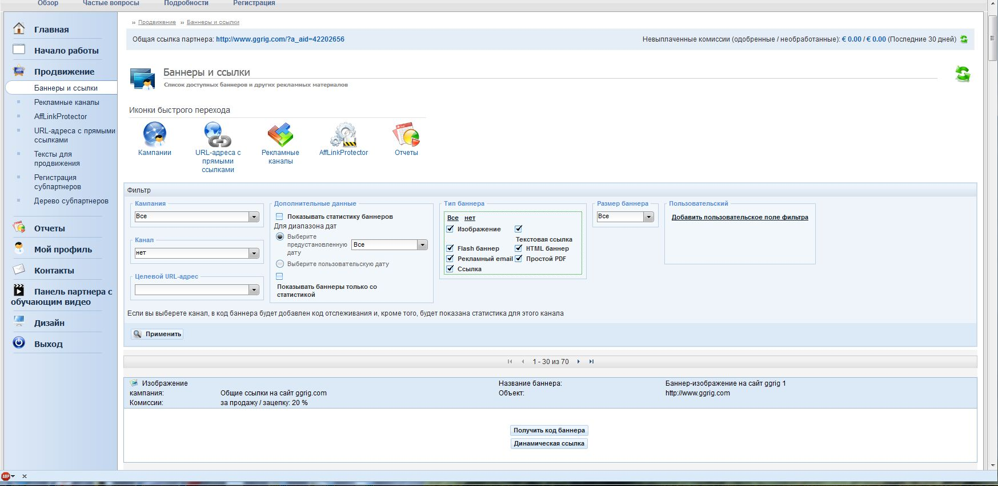
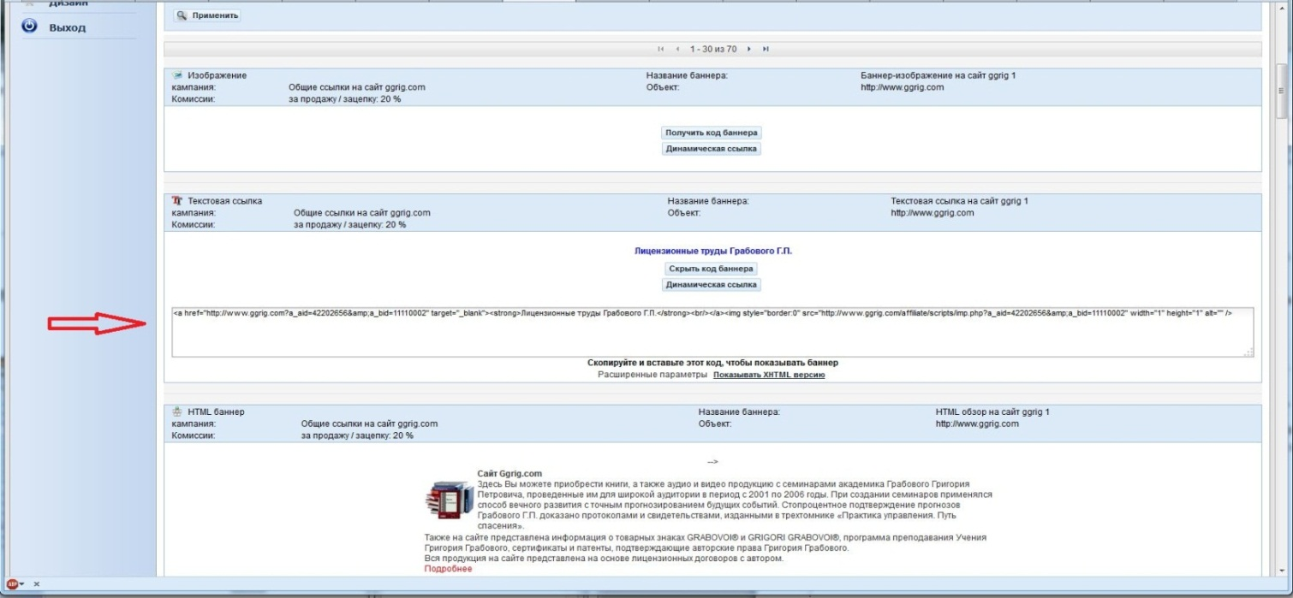
В своём личном кабинете, перейдя во вкладку «Отчёты», Вы также можете отслеживать статистику работы Ваших ссылок, расположенных на разных интернет ресурсах. Здесь же Вы можете ознакомиться с отчётами по продажам, которые осуществлялись по Вашим партнёрским ссылкам, а также отследить комиссию начисленную Вам от продажи произведений.
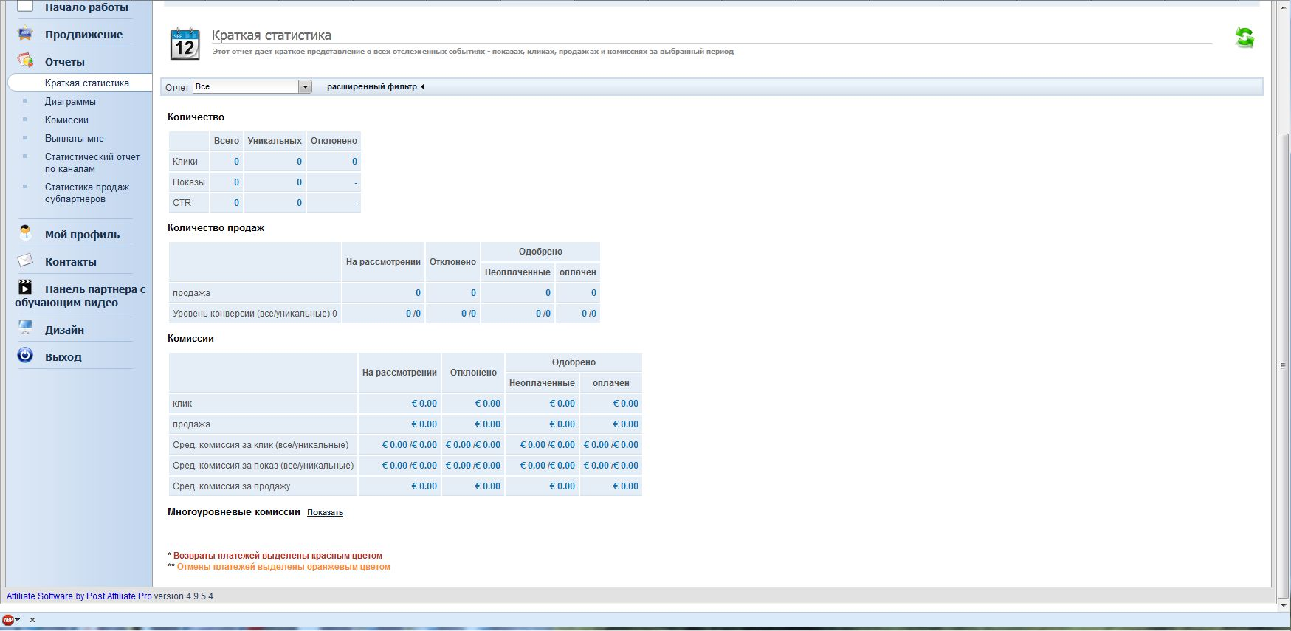
В своём кабинете партнёра Вы можете ознакомиться с обучающим видео, что значительно облегчит Вашу работу и позволит приобрести необходимые навыки при работе в партнёрской программе.
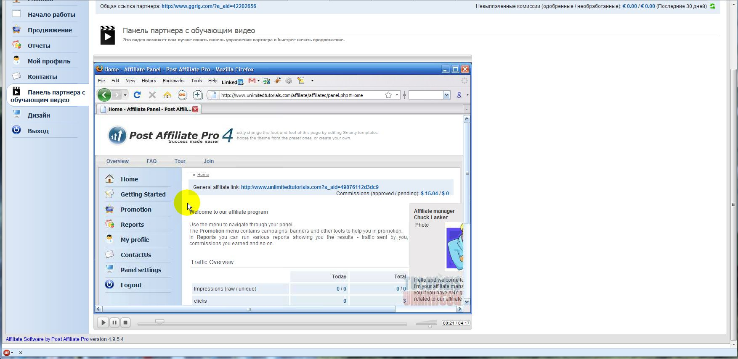
После окончания работы необходимо выходить из программы, нажав на кнопку «Выход», расположенную с левой стороны панели.
Привлечение субпартнеров по продвижению произведений Григория Грабового.

Работа по партнёрской программе второго уровня на www.ggrig.com по распространению произведений Григория Грабового.

Для того, чтобы увеличить количество людей, продвигающих произведения Григория Грабового, можно помимо того, что стать самому партнером сайта ggrig.com по продвижению продукции Г.Грабового, также привлекать других субпартнеров для продвижения.
Для этого вы можете зайти в партнёрскую программу под своим логином, далее выбрать раздел Продвижение / Регистрация субпартнеров.
Далее нажать на ссылку "Скачать форму регистрации", после чего откроется форма с html-текстом, который надо скопировать и вставить к себе на свой сайт/блог.
Необходимо написать статью на своём сайте/блоге с подробным объяснением почему так важно присоединяться к продвижению трудов Г. Грабового.
Знания, которые даёт Грабовой Григорий Петрович необходимы каждому человеку, поэтому нужно чтобы как можно больше людей узнало об этом Учении. Люди освоив технологии Учения Григория Грабового, смогут сами управлять своими событиями, восстанавливать здоровье, создавать Вечную жизнь на Земле!
После статьи можно вставить html-текст с формой регистрации для партнёров по продвижению трудов Г. Грабового на сайте ggrig.com
После регистрации, в Вашей форме они становятся партнёрами второго уровня сайта ggrig.com, то есть они становяться вашими субпартнерами. Вы будете в партнёрской системе являться их родительским партнёром.
Это произойдёт при условии, если они узнали о сайте ggrig.com с вашего сайта/блога, и не заходили сами до этого на сайт ggrig.com или по чьей-либо другой партнёрской ссылке.
Своих субпартнеров вы сможете увидеть в партнёрской программе в разделе Продвижение / Дерево субпартнеров.
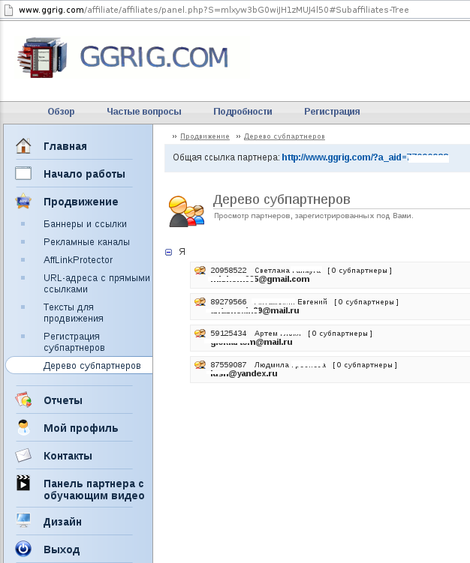
При продажах по партнёрским ссылкам ваших субпартнеров, вы будете получать комиссию 2-го уровня: 2%.
Т.е. по своим партнёрским ссылкам вы получаете комиссию - 20%, но в дополнение вы также будете получать по 2% за каждую продажу ваших субпартнеров.
Субпартнеры также будут получать за свои продажи - 20%.

Чтобы зарабатывать на партнёрской программе 2-го уровня, вам необходимо на своих ресурсах в социальных сетях или на своём сайте обучать партнёров продвижению произведений Г.П. Грабового, писать обучающие статьи.
Вести разъяснительные беседы на тему, почему важно распространять знания об учении Г.Грабового, его трудах....
Писать и размещать обучающие статьи по партнёрской программе, объяснять с технической стороны, как работает партнёрская программа, можно со скриншотами, пошаговыми инструкциями. Приводить ответы на часто задаваемые вопросы по партнёрской программе.
Объяснять, что значит участвовать в экономике спасения, т.е. продвигать знания о спасении, и в тоже время и самому зарабатывать.
На своих ресурсах вам желательно интенсивно продвигать труды Г.Грабового, а не только обучать субпартнеров продвижению. Т.е. также писать статьи о книгах Г.П. Грабового (например, используя материалы продвижения с сайта) с указанием своих партнёрских ссылок на сайт ggrig.com.
Также можно разместить баннеры или текстовые ссылки со своей партерской ссылкой на сайт ggrig.com или на конкретное произведение на сайте ggrig.com.
Это желательно для того, что если пользователи сразу, например, не изъявят желание зарегистрироваться в партнёрской форме регистрации, расположенной у вас на сайте/блоге, то с большей долей вероятности они зайдут на ваш баннер или текстовую ссылку, рекламирующую произведения Г.П. Грабового.
После того, как они зашли по вашей ссылке, если до этого они ни разу не были на сайте ggrig.com, они автоматически становятся вашими пользователями, т.е. если в будущем (в течении года) они решат зарегистрироваться как партнёр на сайте ggrig.com (не важно, у вас в форме на вашем сайте или на сайте ggrig.com), они станут вашими субпартнерами. Также, если они в течении года будут что-то покупать на сайте ggrig.com, партнёрское вознаграждение (20%) будете получать вы.

Регистрация в партнёрской программе на www.ggrig.com по товарным знакам GRABOVOI®, GRIGORI GRABOVOI®. Как искать сублицензиатов для заключения сублицензионных договоров по использованию товарных знаков GRABOVOI®, GRIGORI GRABOVOI®.

Для регистрации в партнёрской программе по товарным знакам GRABOVOI®, GRIGORI GRABOVOI®, расположенной на сайте www.ggrig.com необходимо в строку браузера ввести запись www.ggrig.com, либо удерживая клавишу Ctrl на клавиатуре нажать на ссылку в данном тексте. Перед вами откроется центральная страница сайта.
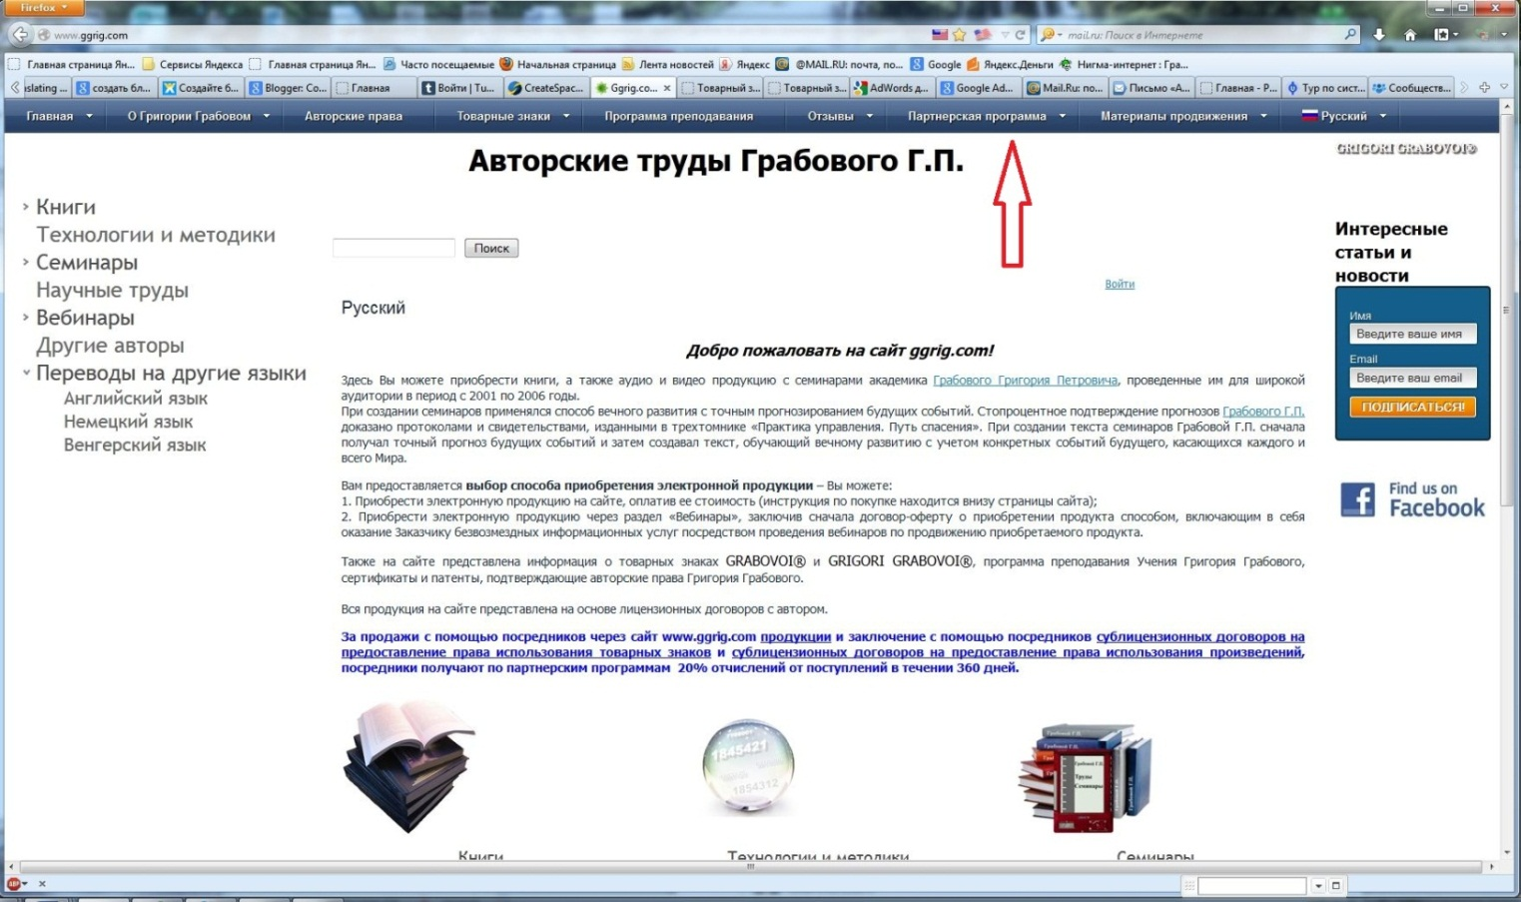
Затем Вы переходите во вкладку Партнёрская программа на верхней панели сайта, в которой Вы выбираете вкладку «по сублицензиям на товарные знаки»

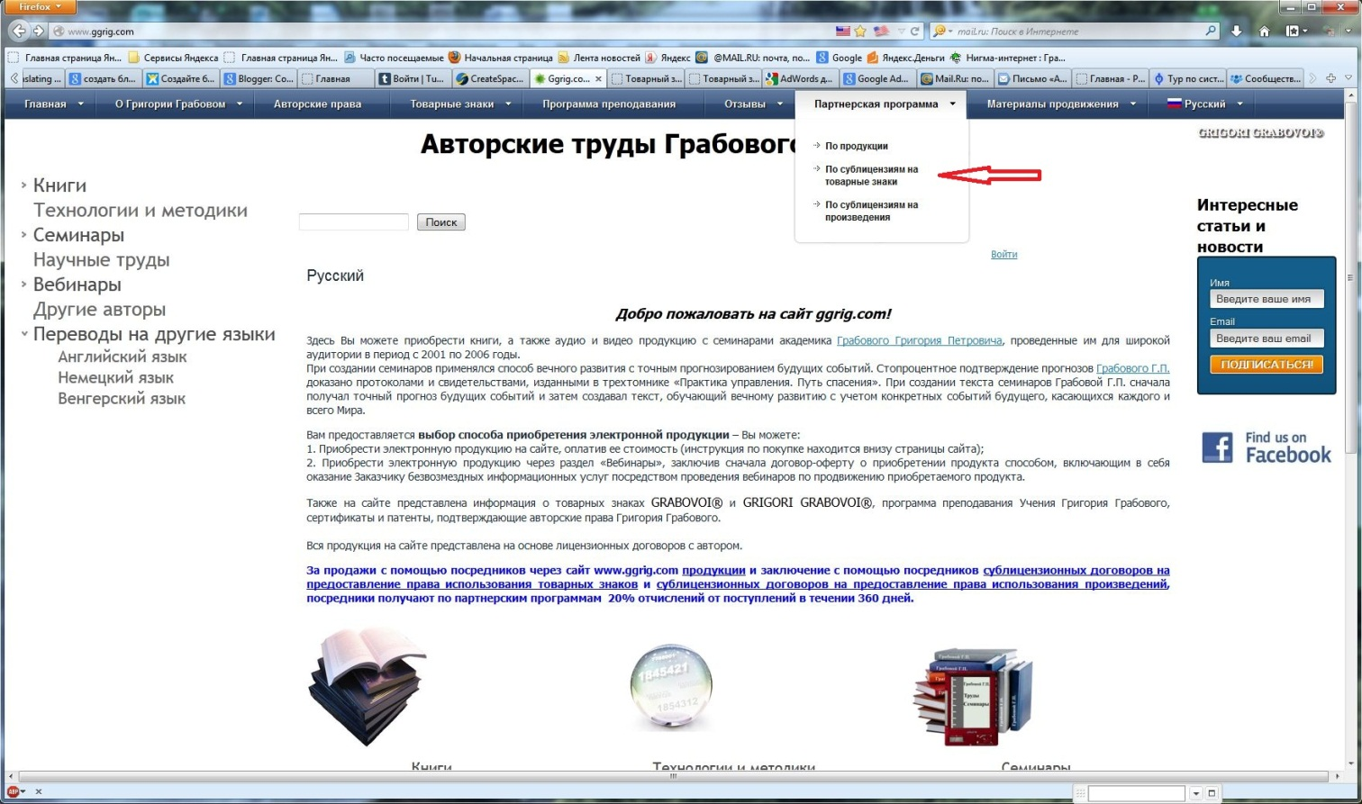

При нажатии данной кнопки Вы переходите с следующую форму

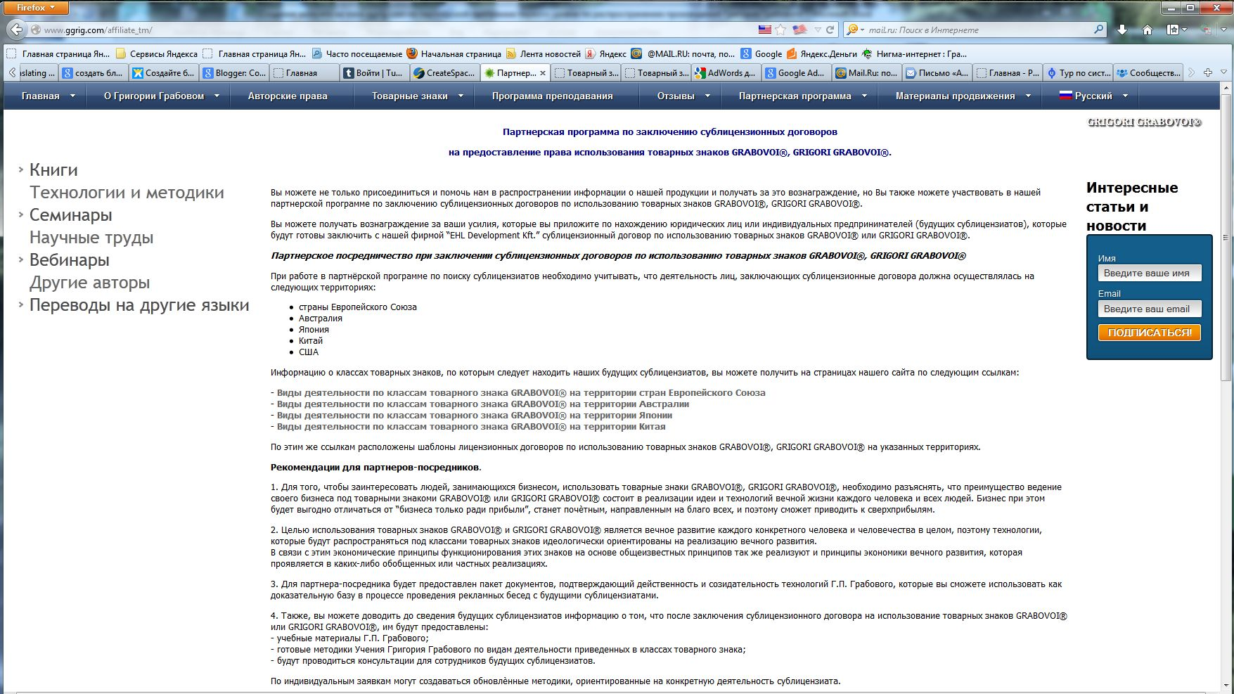
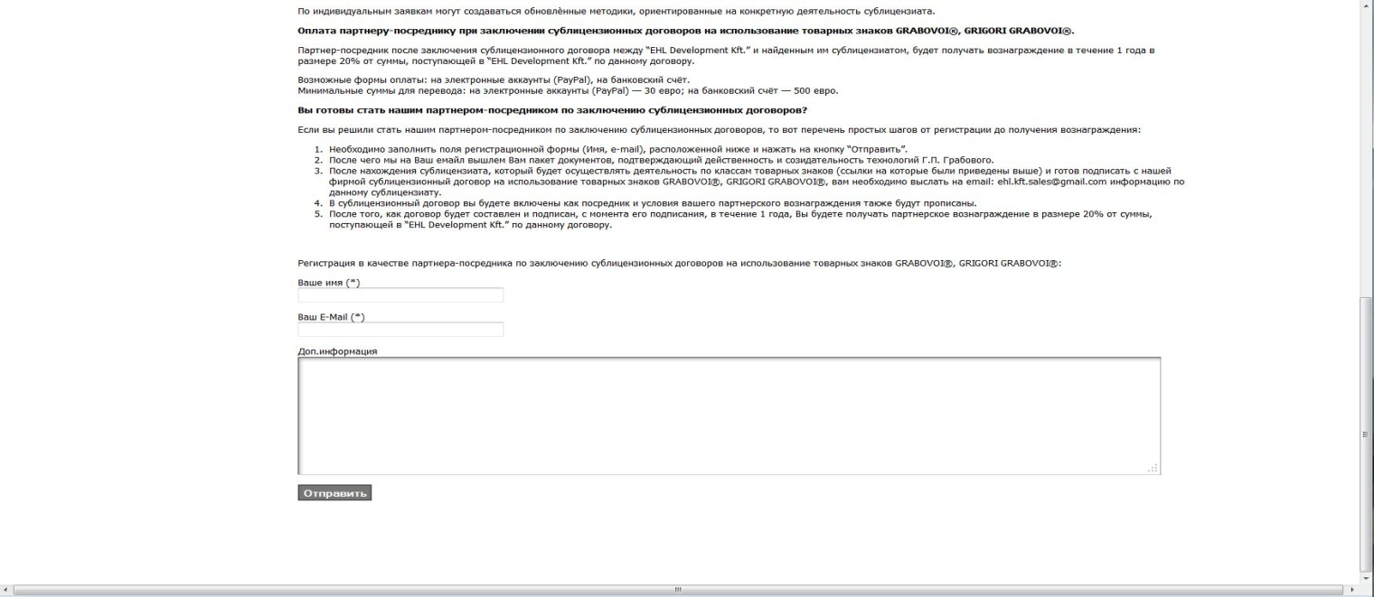

Партнерская программа по заключению сублицензионных договоров на предоставление права использования товарных знаков GRABOVOI®, GRIGORI GRABOVOI®.
Вы можете не только присоединиться и помочь нам в распространении информации о нашей продукции и получать за это вознаграждение, но Вы также можете участвовать в нашей партнерской программе по заключению сублицензионных договоров по использованию товарных знаков GRABOVOI®, GRIGORI GRABOVOI®.
Вы можете получать вознаграждение за ваши усилия, которые вы приложите по нахождению юридических лиц или индивидуальных предпринимателей (будущих сублицензиатов), которые будут готовы заключить с нашей фирмой “EHL Development Kft.” сублицензионный договор по использованию товарных знаков GRABOVOI® или GRIGORI GRABOVOI®.
Партнерское посредничество при заключении сублицензионных договоров по использованию товарных знаков GRABOVOI®, GRIGORI GRABOVOI®
При работе в партнёрской программе по поиску сублицензиатов необходимо учитывать, что деятельность лиц, заключающих сублицензионные договора должна осуществлялась на следующих территориях:
- страны Европейского Союза
- Австралия
- Япония
- Китай
- США
Информацию о классах товарных знаков, по которым следует находить наших будущих сублицензиатов, вы можете получить на страницах нашего сайта по следующим ссылкам:
- Виды деятельности по классам товарного знака GRABOVOI® на территории стран Европейского Союза
- Виды деятельности по классам товарного знака GRABOVOI® на территории Австралии
- Виды деятельности по классам товарного знака GRABOVOI® на территории Японии
- Виды деятельности по классам товарного знака GRABOVOI® на территории Китая
По этим же ссылкам расположены шаблоны лицензионных договоров по использованию товарных знаков GRABOVOI®, GRIGORI GRABOVOI® на указанных территориях.
Рекомендации для партнеров-посредников.
1. Для того, чтобы заинтересовать людей, занимающихся бизнесом, использовать товарные знаки GRABOVOI®, GRIGORI GRABOVOI®, необходимо разъяснять, что преимущество ведение своего бизнеса под товарными знакоми GRABOVOI® или GRIGORI GRABOVOI® состоит в реализации идеи и технологий вечной жизни каждого человека и всех людей. Бизнес при этом будет выгодно отличаться от “бизнеса только ради прибыли”, станет почѐтным, направленным на благо всех, и поэтому сможет приводить к сверхприбылям.
2. Целью использования товарных знаков GRABOVOI® и GRIGORI GRABOVOI® является вечное развитие каждого конкретного человека и человечества в целом, поэтому технологии, которые будут распространяться под классами товарных знаков идеологически ориентированы на реализацию вечного развития.
В связи с этим экономические принципы функционирования этих знаков на основе общеизвестных принципов так же реализуют и принципы экономики вечного развития, которая проявляется в каких-либо обобщенных или частных реализациях.
3. Для партнера-посредника будет предоставлен пакет документов, подтверждающий действенность и созидательность технологий Г.П. Грабового, которые вы сможете использовать как доказательную базу в процессе проведения рекламных бесед с будущими сублицензиатами.
4. Также, вы можете доводить до сведения будущих сублицензиатов информацию о том, что после заключения сублицензионного договора на использование товарных знаков GRABOVOI® или GRIGORI GRABOVOI®, им будут предоставлены:
- учебные материалы Г.П. Грабового;
- готовые методики Учения Григория Грабового по видам деятельности приведенных в классах товарного знака;
- будут проводиться консультации для сотрудников будущих сублицензиатов.
По индивидуальным заявкам могут создаваться обновлѐнные методики, ориентированные на конкретную деятельность сублицензиата.
Оплата партнеру-посреднику при заключении сублицензионных договоров на использование товарных знаков GRABOVOI®, GRIGORI GRABOVOI®.
Партнер-посредник после заключения сублицензионного договора между “EHL Development Kft.” и найденным им сублицензиатом, будет получать вознаграждение в течение 1 года в размере 20% от суммы, поступающей в “EHL Development Kft.” по данному договору.
Возможные формы оплаты: на электронные аккаунты (PayPal), на банковский счёт.
Минимальные суммы для перевода: на электронные аккаунты (PayPal) — 30 евро; на банковский счёт — 500 евро.
Вы готовы стать нашим партнером-посредником по заключению сублицензионных договоров?
Если вы решили стать нашим партнером-посредником по заключению сублицензионных договоров, то вот перечень простых шагов от регистрации до получения вознаграждения:
- Необходимо заполнить поля регистрационной формы (Имя, e-mail), расположенной ниже и нажать на кнопку “Отправить”.
- После чего мы на Ваш емайл вышлем Вам пакет документов, подтверждающий действенность и созидательность технологий Г.П. Грабового.
- После нахождения сублицензиата, который будет осуществлять деятельность по классам товарных знаков (ссылки на которые были приведены выше) и готов подписать с нашей фирмой сублицензионный договор на использование товарных знаков GRABOVOI®, GRIGORI GRABOVOI®, вам необходимо выслать на email: ehl.kft.sales@gmail.com информацию по данному сублицензиату.
- В сублицензионный договор вы будете включены как посредник и условия вашего партнерского вознаграждения также будут прописаны.
- После того, как договор будет составлен и подписан, с момента его подписания, в течение 1 года, Вы будете получать партнерское вознаграждение в размере 20% от суммы, поступающей в “EHL Development Kft.” по данному договору.
После ознакомлении с условиями партнёрской программы Вы переходите к заполнению формы
Регистрация в качестве партнера-посредника по заключению сублицензионных договоров на использование товарных знаков GRABOVOI®, GRIGORI GRABOVOI®:

Ваше имя (*)
Ваш E-Mail (*)
Доп.информация
После заполнения формы и нажатии кнопки «Отправить» регистрация закончена. Вся необходимая информация будет поступать на указанный Вами электронный адрес.

Регистрация в партнёрской программе на www.ggrig.com по сублицензиям на использование произведений Г.П. Грабового.
Как искать сублицензиатов для заключения сублицензионных договоров по использованию произведений Г.П. Грабового.

Для регистрации в партнёрской программе по товарным знакам GRABOVOI®, GRIGORI GRABOVOI®, расположенной на сайте www.ggrig.com необходимо в строку браузера ввести запись www.ggrig.com, либо удерживая клавишу Ctrl на клавиатуре нажать на ссылку в данном тексте. Перед вами откроется центральная страница сайта.
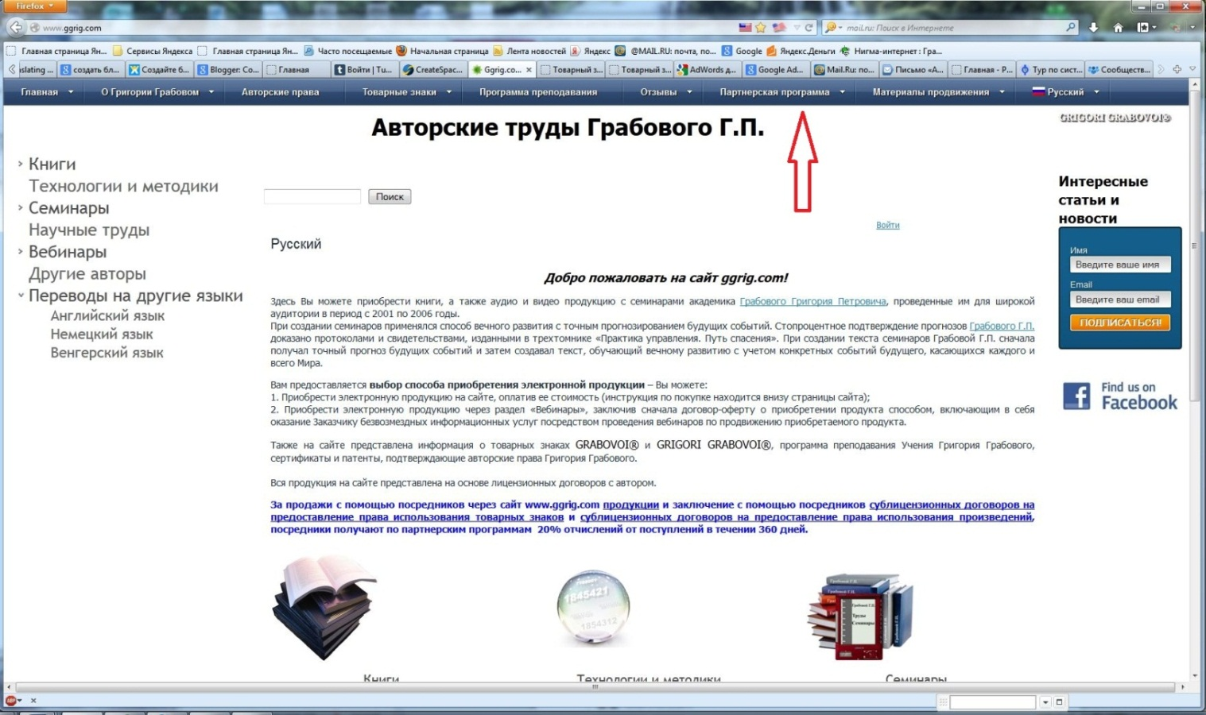

Затем Вы переходите во вкладку Партнёрская программа на верхней панели сайта, в которой Вы выбираете вкладку «по сублицензиям на произведения».

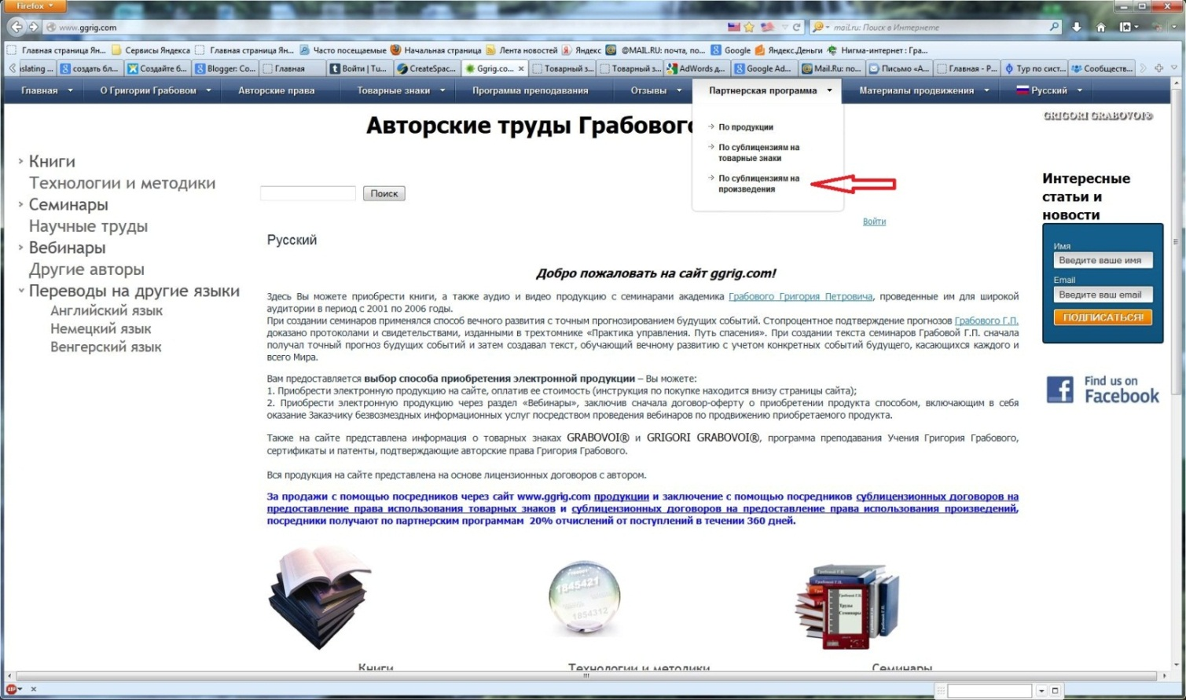
При нажатии данной кнопки Вы переходите с следующую форму
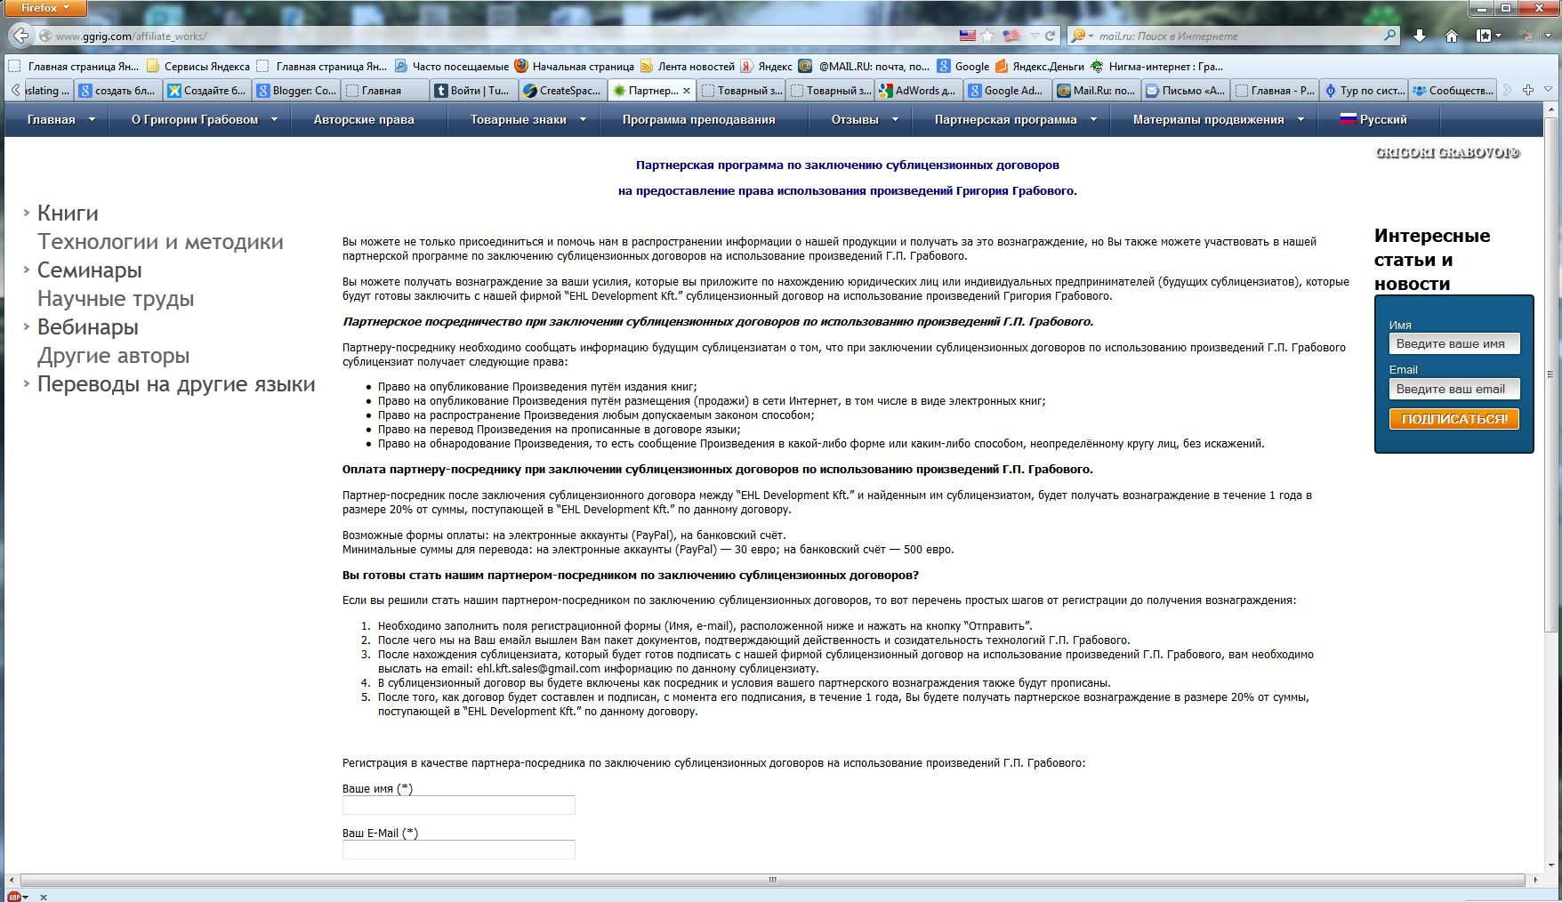

Партнерская программа по заключению сублицензионных договоров на предоставление права использования произведений Григория Грабового.
Вы можете не только присоединиться и помочь нам в распространении информации о нашей продукции и получать за это вознаграждение, но Вы также можете участвовать в нашей партнерской программе по заключению сублицензионных договоров на использование произведений Г.П. Грабового.
Вы можете получать вознаграждение за ваши усилия, которые вы приложите по нахождению юридических лиц или индивидуальных предпринимателей (будущих сублицензиатов), которые будут готовы заключить с нашей фирмой “EHL Development Kft.” сублицензионный договор на использование произведений Григория Грабового.
Партнерское посредничество при заключении сублицензионных договоров по использованию произведений Г.П. Грабового.
Партнеру-посреднику необходимо сообщать информацию будущим сублицензиатам о том, что при заключении сублицензионных договоров по использованию произведений Г.П. Грабового сублицензиат получает следующие права:
- Право на опубликование Произведения путём издания книг;
- Право на опубликование Произведения путём размещения (продажи) в сети Интернет, в том числе в виде электронных книг;
- Право на распространение Произведения любым допускаемым законом способом;
- Право на перевод Произведения на прописанные в договоре языки;
- Право на обнародование Произведения, то есть сообщение Произведения в какой-либо форме или каким-либо способом, неопределённому кругу лиц, без искажений.
Оплата партнеру-посреднику при заключении сублицензионных договоров по использованию произведений Г.П. Грабового.
Партнер-посредник после заключения сублицензионного договора между “EHL Development Kft.” и найденным им сублицензиатом, будет получать вознаграждение в течение 1 года в размере 20% от суммы, поступающей в “EHL Development Kft.” по данному договору.
Возможные формы оплаты: на электронные аккаунты (PayPal), на банковский счёт.
Минимальные суммы для перевода: на электронные аккаунты (PayPal) — 30 евро; на банковский счёт — 500 евро.
Вы готовы стать нашим партнером-посредником по заключению сублицензионных договоров?
Если вы решили стать нашим партнером-посредником по заключению сублицензионных договоров, то вот перечень простых шагов от регистрации до получения вознаграждения:
- Необходимо заполнить поля регистрационной формы (Имя, e-mail), расположенной ниже и нажать на кнопку “Отправить”.
- После чего мы на Ваш емайл вышлем Вам пакет документов, подтверждающий действенность и созидательность технологий Г.П. Грабового.
- После нахождения сублицензиата, который будет готов подписать с нашей фирмой сублицензионный договор на использование произведений Г.П. Грабового, вам необходимо выслать на email: ehl.kft.sales@gmail.com информацию по данному сублицензиату.
- В сублицензионный договор вы будете включены как посредник и условия вашего партнерского вознаграждения также будут прописаны.
- После того, как договор будет составлен и подписан, с момента его подписания, в течение 1 года, Вы будете получать партнерское вознаграждение в размере 20% от суммы, поступающей в “EHL Development Kft.” по данному договору.
После ознакомлении с условиями партнёрской программы Вы переходите к заполнению формы
Регистрация в качестве партнера-посредника по заключению сублицензионных договоров на использование произведений Г.П. Грабового:

Ваше имя (*)
Ваш E-Mail (*)
Доп.информация

После заполнения формы и нажатии кнопки «Отправить» регистрация закончена. Вся необходимая информация будет поступать на указанный Вами электронный адрес.

Создание сайтов для продвижения произведений
и товарных знаков Григория Грабового.
Cоздать блог на Google можно практически за несколько минут. Стоит учесть, что Гугл занимает второе место после Яндекса в русскоязычном интернете по числу пользователей интернета. Но стоит добавить, что по техническим параметрам, он намного превосходит своего конкурента. Гугл предлагает сделать блог на платформе Blogger. Преимущество этой платформы в том, что вам не нужно будет заботиться о домене и хостинге, т.е. не нужно покупать хостинг и регистрировать домен, ка это нужно делать, например, для платформы wordpress (сама платформа или движок WordPress бесплатный, но без домена и хостинга он работать не может). А здесь всё это делается автоматически и очень быстро и абсолютно бесплатно.
Прежде всего, для того, чтобы получить доступ к любым службам и сервисам (а их очень много) нужно создать аккаунт в Google. Для этого заходим на сайт Google.
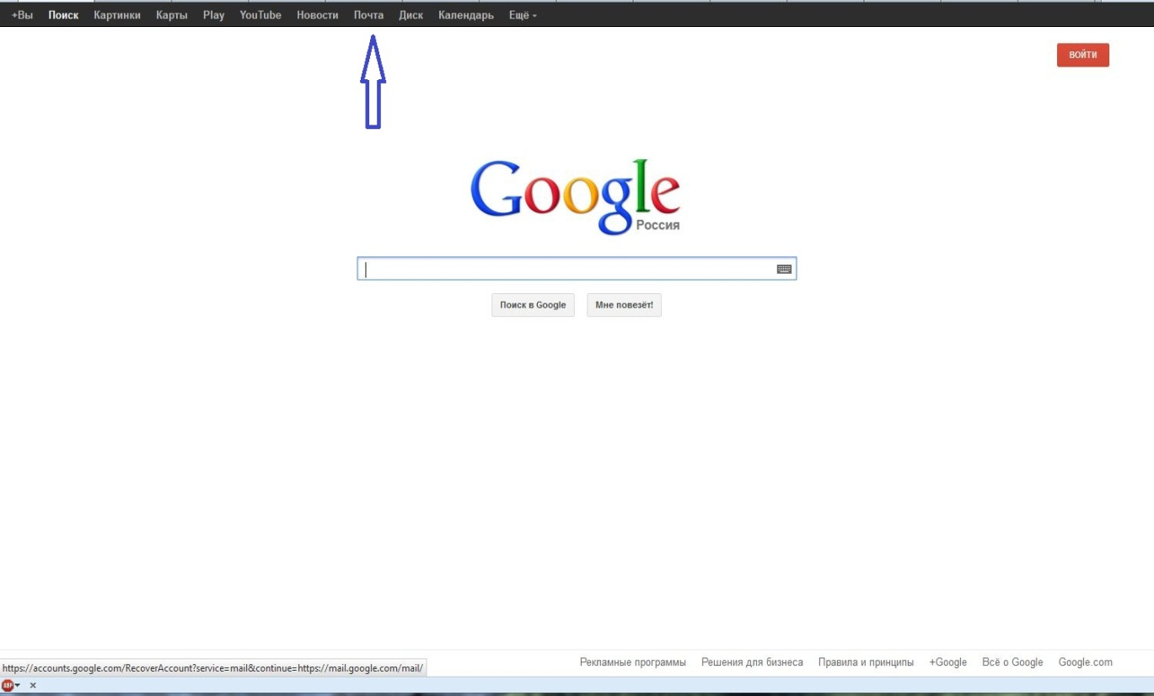
Нажимаем на вкладку «Почта» (на рисунке указано синей стрелкой) и входим в почту Gmail. Перед нами открывается следующая форма.
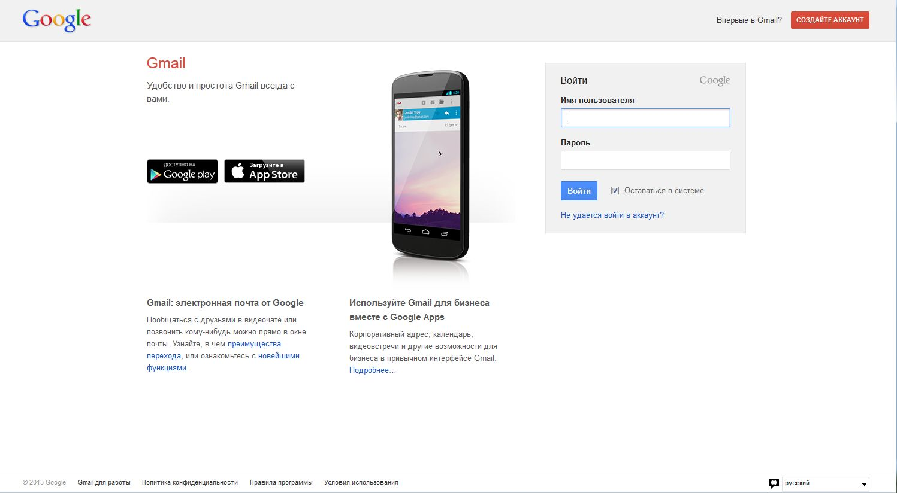
В верхней части страницы справа находится красная кнопка «Создайте аккуант». Нажимаем и попадаем в следующую форму.
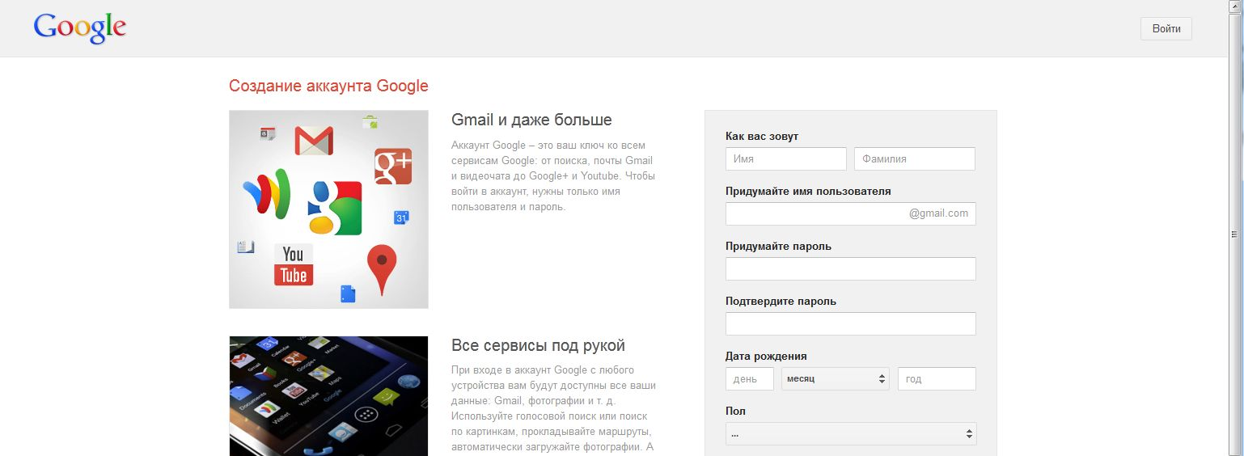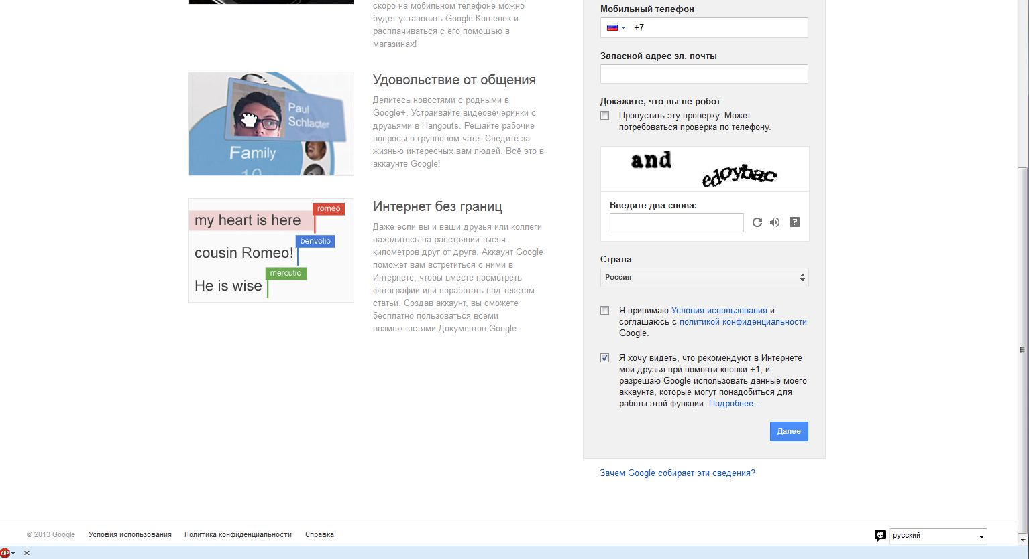

Вводим Имя, Фамилию, логин, пароль, секретный вопрос, контактный e-mail, страну, дату рождения и капчу (защиту от роботов), прочитайте условия использования и нажмите кнопку « Я принимаю условия, создайте мне аккаунт». Всё. У вас создан аккаунт Google, а также почтовый ящик на Gmail.
После создания аккуанта приступаем непосредственно к созданию сайта. Для этого заходим на страницу конструктора . 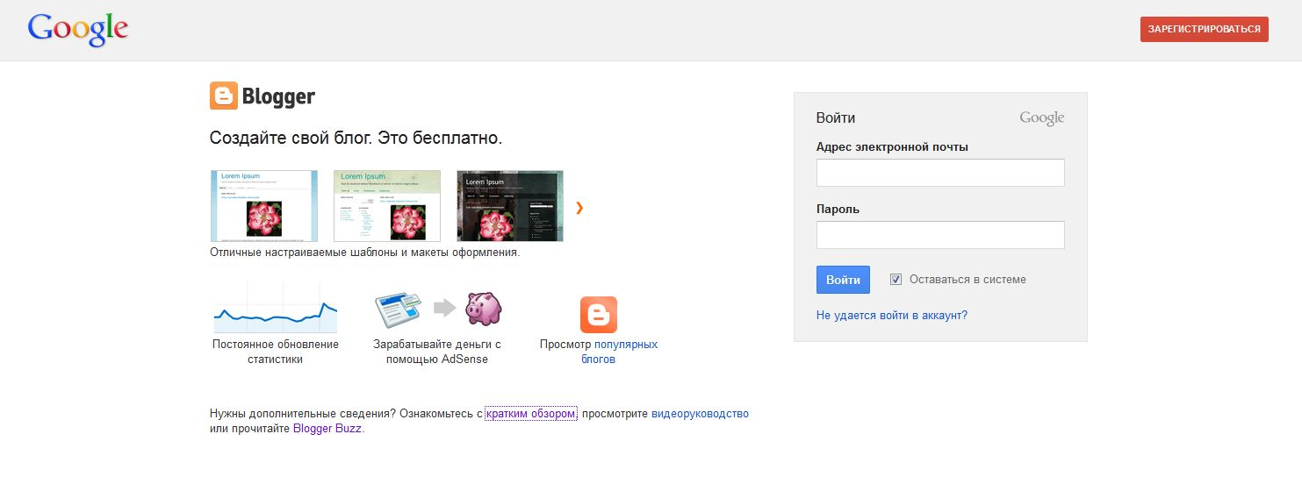
Теперь, либо регистрируемся нажав на красную кнопку в правом верхнем углу, либо вводим адрес электронной почты, пароль и нажимаем кнопку Войти. Открывается окно Зарегистрироваться в Blogger.
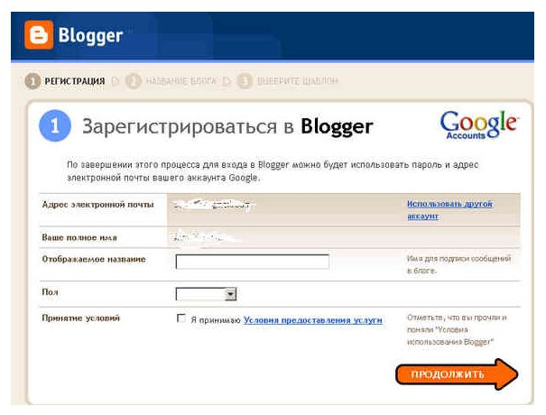
Заполняем соответствующие поля: название, пол, принятие условий и нажимаем кнопку Продолжить.
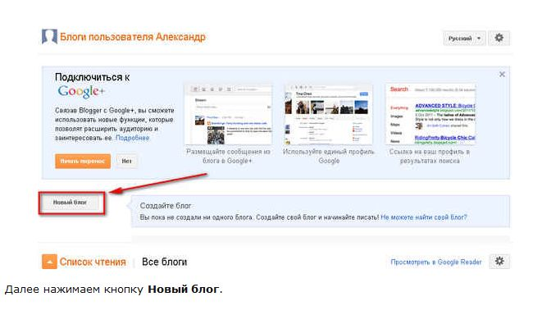
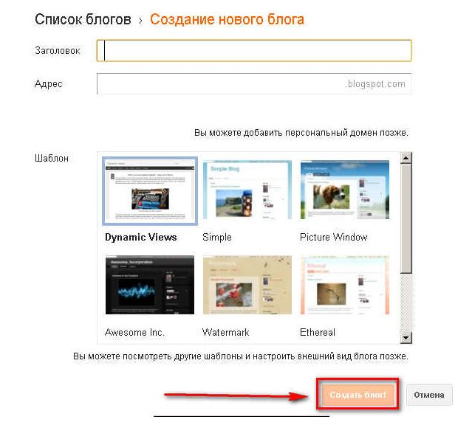
Заполняем заголовок. В поле адрес вписываем желаемое имя. Несколько пояснений. Адрес блога (домен) пользователя на Blogger имеет вид: «Имя. Blogspot.com». Вы, например, здесь пишите: vasya. Если такое имя занято, то выскочит рядом восклицательный знак, тогда изменяем имя, пока не высветится, что такое имя свободно. Затем выбираем шаблон, т.е. внешний вид блога (его можно потом заменять, сколько хочешь) и нажимаем кнопку Создать блог.
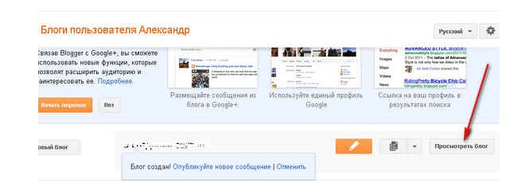
Блог создан и Вы можете опубликовывать Ваши сообщения.

Труды Григория Грабового можно приобрести через интернет-магазины www.amazon.com, www.lulu.com, www.xinxii.com, www.createspace.com, на сайте www.ggrig.com, через сайт www.gpgbook.com
На www.ggrig.com в каталогах «Книги», «Семинары» и «Научные труды».

Материалы для сборника взяты с сайта www.ggrig.com

